# Khoá học Magento Themes tạo ra theme của bản thân bạn

Tài liệu nên tham khảo:

<https://developer.adobe.com/commerce/frontend-core/guide/>

<https://developer.adobe.com/commerce/frontend-core/guide/responsive-design/css/>

## Chương I: Giới thiệu về phát triển theme cho Magento 2

|  |
| --- |
| <https://developer.adobe.com/commerce/frontend-core/guide/> |

### 1.1 Cấu trúc cơ bản về Theme Files

Cấu trúc cơ bản của Themes sẽ được đặt trong:

|  |
| --- |
| /app/design/frontend/<Vendor>/<theme> |
| /vendor/magento/theme-frontend-<theme> |

<https://github.com/magento/magento2/tree/2.4-develop/app/design/frontend/Magento>

Về cơ bản cấu trúc theme của Magento 2 sẽ nằm *trong /app/frontend/Magento/[your theme name]* .

|  |
| --- |
| <https://github.com/bypixelpro/magento2temacurso/tree/master> |

Về phần cơ sở dữ liệu thì các theme của hệ thống được lưu trữ tại bảng **theme**, chúng ta có thể kiểm tra bằng truy cập *content/ themes*

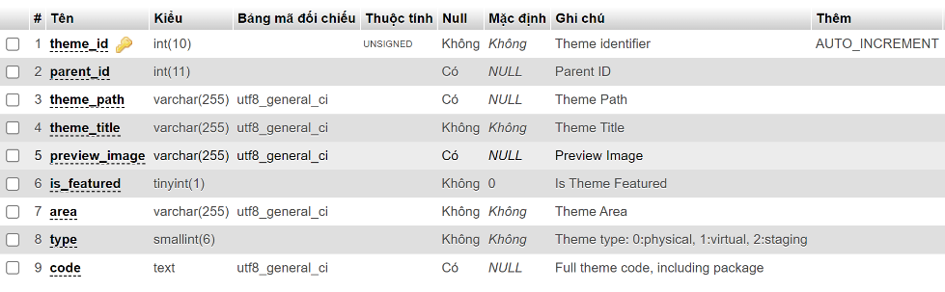

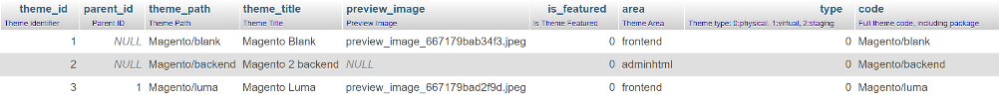

Ngoài ra chúng ta cũng có thể tham khảo thêm về cách tạo ra Magento Storefront Theme tại:

<https://developer.adobe.com/commerce/frontend-core/guide/themes/create-storefront/>

Cấu trúc của theme Magento 2 bao gồm:

* theme.xml
* registration.php
* (optional – tuỳ chọn) composer.json
* Media/**preview**.jpg

Khi chúng ta muốn tạo ra một theme mới cho hệ thống thì ta có thể sử dụng /app/design/<<***Vendor***>>/<<***theme***>> .

Đây là một sub theme nó kế thừa toàn bộ các định nghĩa của theme luma trước đó, ngoài ra chúng ta cũng cần đến việc đó là tạo ra một ảnh preview của theme mang tên là preview.jpg nằm trong *<<Theme Dir>>/media/preview.jpg*.

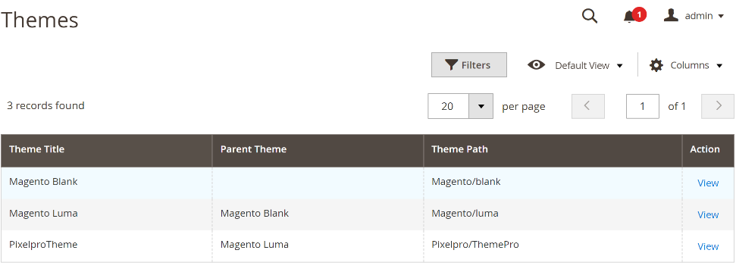



Trong File *theme.xml*:

<theme xmlns:xsi="http://www.w3.org/2001/XMLSchema-instance" xsi:noNamespaceSchemaLocation="urn:magento:framework:Config/etc/theme.xsd">

     <title>PixelproTheme</title> <!-- your theme's name -->

     <parent>Magento/luma</parent> <!-- the parent theme, in case your theme inherits from an existing theme -->

     <media>

         <preview_image>media/preview.jpg</preview_image> <!-- the path to your theme's preview image -->

     </media>

 </theme>

#### File theme.xml

|  |
| --- |
| <theme xmlns:xsi="http://www.w3.org/2001/XMLSchema-instance" xsi:noNamespaceSchemaLocation="urn:magento:framework:Config/etc/theme.xsd">  <title>PixelproTheme</title> <!-- your theme's name -->  <parent>Magento/luma</parent> <!-- the parent theme, in case your theme inherits from an existing theme -->  <media>  <preview_image>media/preview.jpg</preview_image> <!-- the path to your theme's preview image -->  </media>  </theme> |

Trong File *registration.php*

<?php

/**

 * Copyright © 2015 Magento. All rights reserved.

 * See COPYING.txt for license details.

 */

\Magento\Framework\Component\ComponentRegistrar::register(

    \Magento\Framework\Component\ComponentRegistrar::THEME,

    'frontend/Pixelpro/ThemePro',

    __DIR__

);

#### File registration.php

|  |
| --- |
| <?php  /**  * Copyright © 2015 Magento. All rights reserved.  * See COPYING.txt for license details.  */  \Magento\Framework\Component\ComponentRegistrar::register(  \Magento\Framework\Component\ComponentRegistrar::THEME,  'frontend/Pixelpro/ThemePro',  __DIR__  ); |

#### 1.1.1 Làm theme của bạn như một Composer Package

<https://developer.adobe.com/commerce/frontend-core/guide/themes/create-storefront/>

Đây là phần tư duy mở rộng cho việc làm themes của ta như một Composer packge.

Để phân phối theme của bạn như một package thì ta sẽ phải thêm composer.json file tới thư mục theme và đăng kí package trên máy chủ package. Một máy chủ công khai của việc làm này đó chính là <https://packagist.org/> .

File Composer.json sẽ cung cấp các thông tin phụ thuộc của Theme. Trong theme.xml là có chính xác xác dependencies và các phiên bản của chúng. Nếu theme chả của bạn có một thứ gì khác hơn là Magento/blank, bạn có thể sẽ cần thêm modules in phần “require”

Dưới đây là 1 file composer.json ví dụ cho ta:

|  |
| --- |
| {  "name": "magento/theme-frontend-luma",  "description": "N/A",  "config": {  "sort-packages": true  },  "require": {  "php": "~7.2.0||~7.3.0",  "magento/framework": "*",  "magento/theme-frontend-blank": "*"  },  "type": "magento2-theme",  "license": [  "OSL-3.0",  "AFL-3.0"  ],  "autoload": {  "files": [  "registration.php"  ]  }  } |

### 1.2 URL Images

Để quản lý các thứ liên quan đến ảnh trong Theme thì chúng ta /app/design/[Vendor]/[Themes Name]/etc và thêm *view.xml*.

Magento 2 đã xây dựng sẵn cho chúng ta nhiều cấu hình ảnh chỉ cần vào đó có thể chỉnh sửa để tạo sự nhất quán trong theme tránh sự chồng chéo không cần thiết.

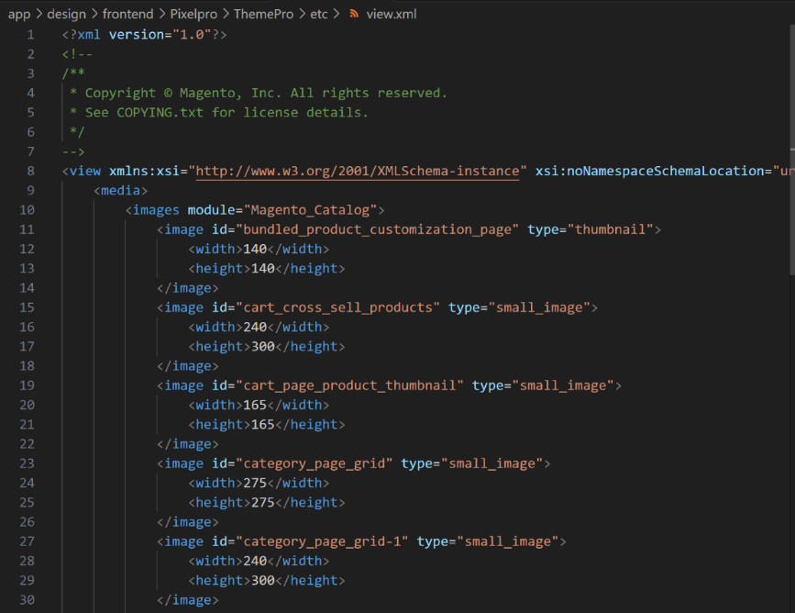

|  |
| --- |
| <https://github.com/bypixelpro/magento2temacurso/blob/master/etc/view.xml> |

#### /etc/view.xml

Chúng ta có thể sử đổi các ảnh thumb theo các kích thước xác định với file view.xml nằm trong etc của theme mà chúng ta định nghĩa bằng cách chỉnh sửa các đối số bên trong nó.

|  |
| --- |
| <?xml version="1.0"?>  <!--  /**  * Copyright © Magento, Inc. All rights reserved.  * See COPYING.txt for license details.  */  -->  <view xmlns:xsi="http://www.w3.org/2001/XMLSchema-instance" xsi:noNamespaceSchemaLocation="urn:magento:framework:Config/etc/view.xsd">  <media>  <images module="Magento_Catalog">  <image id="bundled_product_customization_page" type="thumbnail">  <width>140</width>  <height>140</height>  </image>  <image id="cart_cross_sell_products" type="thumbnail">  <width>200</width>  <height>248</height>  </image>  <image id="cart_page_product_thumbnail" type="small_image">  <width>165</width>  <height>165</height>  </image>  <image id="category_page_grid" type="small_image">  <width>240</width>  <height>300</height>  </image>  <image id="category_page_grid-1" type="small_image">  <width>240</width>  <height>300</height>  </image>  <image id="category_page_list" type="small_image">  <width>240</width>  <height>300</height>  </image>  <image id="customer_account_my_tags_tag_view" type="small_image">  <width>100</width>  <height>100</height>  </image>  <image id="customer_account_product_review_page" type="image">  <width>285</width>  <height>285</height>  </image>  <image id="customer_shared_wishlist" type="small_image">  <width>113</width>  <height>113</height>  </image>  <image id="gift_messages_checkout_small_image" type="small_image">  <width>75</width>  <height>75</height>  </image>  <image id="gift_messages_checkout_thumbnail" type="thumbnail">  <width>100</width>  <height>100</height>  </image>  <image id="mini_cart_product_thumbnail" type="thumbnail">  <width>75</width>  <height>75</height>  </image>  <image id="new_products_content_widget_grid" type="small_image">  <width>240</width>  <height>300</height>  </image>  <image id="new_products_content_widget_list" type="small_image">  <width>270</width>  <height>340</height>  </image>  <image id="new_products_images_only_widget" type="small_image">  <width>78</width>  <height>78</height>  </image>  <image id="product_base_image" type="image">  <width>265</width>  <height>265</height>  </image>  <image id="product_comparison_list" type="small_image">  <width>140</width>  <height>140</height>  </image>  <image id="product_page_image_large" type="image"/>  <image id="product_page_image_large_no_frame" type="image">  <frame>false</frame>  </image>  <image id="product_page_image_medium" type="image">  <width>700</width>  <height>560</height>  </image>  <image id="product_page_image_medium_no_frame" type="image">  <width>700</width>  <height>700</height>  <frame>false</frame>  </image>  <image id="product_page_image_small" type="thumbnail">  <width>88</width>  <height>110</height>  </image>  <image id="product_page_main_image" type="image">  <width>700</width>  <height>560</height>  </image>  <image id="product_page_main_image_default" type="image">  <width>700</width>  <height>560</height>  </image>  <image id="product_page_more_views" type="thumbnail">  <width>88</width>  <height>110</height>  </image>  <image id="product_stock_alert_email_product_image" type="small_image">  <width>76</width>  <height>76</height>  </image>  <image id="product_small_image" type="small_image">  <width>135</width>  <height>135</height>  </image>  <image id="product_thumbnail_image" type="thumbnail">  <width>75</width>  <height>75</height>  </image>  <image id="recently_compared_products_grid_content_widget" type="small_image">  <width>240</width>  <height>300</height>  </image>  <image id="recently_compared_products_images_names_widget" type="thumbnail">  <width>75</width>  <height>90</height>  </image>  <image id="recently_compared_products_images_only_widget" type="thumbnail">  <width>76</width>  <height>76</height>  </image>  <image id="recently_compared_products_list_content_widget" type="small_image">  <width>270</width>  <height>340</height>  </image>  <image id="recently_viewed_products_grid_content_widget" type="small_image">  <width>240</width>  <height>300</height>  </image>  <image id="recently_viewed_products_images_names_widget" type="small_image">  <width>75</width>  <height>90</height>  </image>  <image id="recently_viewed_products_images_only_widget" type="small_image">  <width>76</width>  <height>76</height>  </image>  <image id="recently_viewed_products_list_content_widget" type="small_image">  <width>270</width>  <height>340</height>  </image>  <image id="related_products_list" type="small_image">  <width>152</width>  <height>190</height>  </image>  <image id="review_page_product_image" type="small_image">  <width>285</width>  <height>285</height>  </image>  <image id="rss_thumbnail" type="thumbnail">  <width>75</width>  <height>75</height>  </image>  <image id="sendfriend_small_image" type="small_image">  <width>75</width>  <height>75</height>  </image>  <image id="shared_wishlist_email" type="small_image">  <width>135</width>  <height>135</height>  </image>  <image id="side_column_widget_product_thumbnail" type="thumbnail">  <width>75</width>  <height>90</height>  </image>  <image id="upsell_products_list" type="small_image">  <width>152</width>  <height>190</height>  </image>  <image id="wishlist_sidebar_block" type="thumbnail">  <width>75</width>  <height>90</height>  </image>  <image id="wishlist_small_image" type="small_image">  <width>113</width>  <height>113</height>  </image>  <image id="wishlist_thumbnail" type="small_image">  <width>240</width>  <height>300</height>  </image>  </images>  </media>  <vars module="Magento_Catalog">  <!-- Gallery and magnifier theme settings. Start -->  <var name="gallery">  <var name="nav">thumbs</var> <!-- Gallery navigation style (false/thumbs/dots) -->  <var name="loop">true</var> <!-- Gallery navigation loop (true/false) -->  <var name="keyboard">true</var> <!-- Turn on/off keyboard arrows navigation (true/false) -->  <var name="arrows">true</var> <!-- Turn on/off arrows on the sides preview (true/false) -->  <var name="caption">false</var> <!-- Display alt text as image title (true/false) -->  <var name="allowfullscreen">true</var> <!-- Turn on/off fullscreen (true/false) -->  <var name="navdir">horizontal</var> <!-- Sliding direction of thumbnails (horizontal/vertical) -->  <var name="navarrows">true</var> <!-- Turn on/off on the thumbs navigation sides arrows(true/false) -->  <var name="navtype">slides</var> <!-- Sliding type of thumbnails (slides/thumbs) -->  <var name="transition">  <var name="effect">slide</var> <!-- Sets transition effect for slides changing (slide/crossfade/dissolve) -->  <var name="duration">500</var> <!-- Sets transition duration in ms -->  </var>  <var name="fullscreen">  <var name="nav">thumbs</var> <!-- Fullscreen navigation style (false/thumbs/dots) -->  <var name="loop">true</var> <!-- Fullscreen navigation loop (true/false/null) -->  <var name="arrows">true</var> <!-- Turn on/off arrows on the sides preview in fullscreen (true/false/null) -->  <var name="caption">false</var> <!-- Display alt text as image title in fullscreen(true/false) -->  <var name="navdir">horizontal</var> <!--Sliding direction of thumbnails in fullscreen(horizontal/vertical) -->  <var name="navarrows">false</var> <!-- Turn on/off on the thumbs navigation sides arrows(true/false) -->  <var name="navtype">slides</var> <!-- Sliding type of thumbnails (slides/thumbs) -->  <var name="transition">  <var name="effect">slide</var> <!-- Sets transition effect for slides changing (slide/crossfade/dissolve) -->  <var name="duration">500</var> <!-- Sets transition duration in ms -->  </var>  </var>  </var>  <var name="magnifier">  <var name="fullscreenzoom">20</var> <!-- Zoom for fullscreen (integer)-->  <var name="top"></var> <!-- Top position of magnifier -->  <var name="left"></var> <!-- Left position of magnifier -->  <var name="width"></var> <!-- Width of magnifier block -->  <var name="height"></var> <!-- Height of magnifier block -->  <var name="eventType">hover</var> <!-- Action that atcivates zoom (hover/click) -->  <var name="enabled">false</var> <!-- Turn on/off magnifier (true/false) -->  </var>  <var name="breakpoints">  <var name="mobile">  <var name="conditions">  <var name="max-width">767px</var>  </var>  <var name="options">  <var name="options">  <var name="nav">dots</var>  </var>  </var>  </var>  </var>  <!-- end. Gallery and magnifier theme settings -->  <var name="product_small_image_sidebar_size">100</var> <!-- Override for small product image -->  <var name="product_base_image_size">275</var> <!-- Override for base product image -->  <var name="product_base_image_icon_size">48</var> <!-- Base product image icon size -->  <var name="product_list_image_size">166</var> <!-- New Product image size used in product list -->  <var name="product_zoom_image_size">370</var> <!-- New Product image size used for zooming -->  <var name="product_image_white_borders">0</var>  </vars>  <vars module="Magento_Bundle">  <var name="product_summary_image_size">58</var> <!-- New Product image size used for summary block-->  </vars>  <vars module="Magento_ConfigurableProduct">  <var name="gallery_switch_strategy">prepend</var>  </vars>  <vars module="Js_Bundle">  <var name="bundle_size">1MB</var>  </vars>  <exclude>  <item type="file">Lib::jquery/jquery.min.js</item>  <item type="file">Lib::jquery/jquery-ui-1.9.2.js</item>  <item type="file">Lib::jquery/jquery.ba-hashchange.min.js</item>  <item type="file">Lib::jquery/jquery.details.js</item>  <item type="file">Lib::jquery/jquery.details.min.js</item>  <item type="file">Lib::jquery/jquery.hoverIntent.js</item>  <item type="file">Lib::jquery/colorpicker/js/colorpicker.js</item>  <item type="file">Lib::requirejs/require.js</item>  <item type="file">Lib::requirejs/text.js</item>  <item type="file">Lib::date-format-normalizer.js</item>  <item type="file">Lib::legacy-build.min.js</item>  <item type="file">Lib::mage/captcha.js</item>  <item type="file">Lib::mage/dropdown_old.js</item>  <item type="file">Lib::mage/list.js</item>  <item type="file">Lib::mage/loader_old.js</item>  <item type="file">Lib::mage/webapi.js</item>  <item type="file">Lib::mage/zoom.js</item>  <item type="file">Lib::mage/translate-inline-vde.js</item>  <item type="file">Lib::mage/requirejs/mixins.js</item>  <item type="file">Lib::mage/requirejs/static.js</item>  <item type="file">Magento_Customer::js/zxcvbn.js</item>  <item type="file">Magento_Catalog::js/zoom.js</item>  <item type="file">Magento_Ui::js/lib/step-wizard.js</item>  <item type="file">Magento_Ui::js/form/element/ui-select.js</item>  <item type="file">Magento_Ui::js/form/element/file-uploader.js</item>  <item type="file">Magento_Ui::js/form/components/insert.js</item>  <item type="file">Magento_Ui::js/form/components/insert-listing.js</item>  <item type="directory">Magento_Ui::js/timeline</item>  <item type="directory">Magento_Ui::js/grid</item>  <item type="directory">Magento_Ui::js/dynamic-rows</item>  <item type="directory">Magento_Ui::templates/timeline</item>  <item type="directory">Magento_Ui::templates/grid</item>  <item type="directory">Magento_Ui::templates/dynamic-rows</item>  <item type="directory">Magento_Swagger::swagger-ui</item>  <item type="directory">Lib::modernizr</item>  <item type="directory">Lib::tiny_mce</item>  <item type="directory">Lib::varien</item>  <item type="directory">Lib::jquery/editableMultiselect</item>  <item type="directory">Lib::jquery/jstree</item>  <item type="directory">Lib::jquery/fileUploader</item>  <item type="directory">Lib::css</item>  <item type="directory">Lib::lib</item>  <item type="directory">Lib::extjs</item>  <item type="directory">Lib::prototype</item>  <item type="directory">Lib::scriptaculous</item>  <item type="directory">Lib::less</item>  <item type="directory">Lib::mage/adminhtml</item>  <item type="directory">Lib::mage/backend</item>  </exclude>  </view> |

### 1.3 URL Static Files

#### Css,js,image nằm trong thư mục web

Chúng ta sẽ cần sử dụng JS, và CSS, các file tĩnh và nó sẽ cần có chỗ để lưu trữ trong thư mục *…/web/ [css,js,images].* Trong Magento thì chúng ta cũng có thể sử dụng Logo dưới dạng SVG File để giảm thiểu kích cỡ của File.

Ngoài ra thì chúng ta cũng có những file tĩnh dành cho khu vực các file tĩnh của module được ghi lại dạng namespace_module (css,image file của module ví dụ module_downloadable), dưới dạng web/css hoặc các file html tĩnh lưu trữ cho module này được sử dụng trong template.

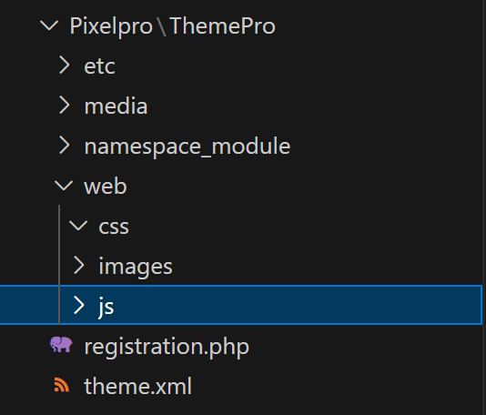

#### Các static file của các module khác muốn ghi đè

|  |
| --- |
| Các static file của module khác muốn nạp chồng hoặc sử dụng riêng static file (css,js,image) trong theme thì chúng ta tạo ra namespace_module sau đó đặt css,js,image vào trong đó theo cấu trúc namespace_module/web/[css] | [image] | [js] .  Magento đã tạo cho mọi thứ rất modular design. Mọi thứ được phân mảnh rõ ràng. |

<https://developer.adobe.com/commerce/frontend-core/guide/themes/create-storefront/#create-directories-for-static-files>

Khi ta thay đổi files trong suốt quá trình phát triển theme, bạn sẽ cần để xoá *pub/static* và *var/view_proprocessed* và sau đó nạp lại trang.

* Để xoá thư mục pub/static

|  |
| --- |
| rm -r <magento_root>/pub/static/*/*  Trong hướng dẫn của tác giả thì chúng ta có thể sử dụng trong Window 11:  exec('rd /S /Q pub\\static\\frontend');  hoặc  >> rd /S /Q pub\static\frontend 🡨 đoạn mã này có thể sử dụng trong window 11 |

* Để xoá var/view_preprocessed

|  |
| --- |
| rm -r <magento_root>/var/view_preprocessed/* |

#### 1.3.1 Cách khai báo theme Logo

<https://developer.adobe.com/commerce/frontend-core/guide/themes/create-storefront/#theme-logo>

Để khai báo theme logo chúng ta có thể thêm vào phần <<theme_dir>>/Magento_Theme/layout/*default.xml* layout

|  |
| --- |
| <body>  <referenceBlock name="logo">  <arguments>  <!-- Set numbers as needed -->  <argument name="logo_width" xsi:type="number">180</argument>  <argument name="logo_height" xsi:type="number">75</argument>  </arguments>  </referenceBlock>  </body> |

Nhưng từ phiên bản **2.4.7** thì có cách để điều chỉnh Logo đó chính là chỉnh sửa trực tiếp từ giao diện của hệ thống bạn có thể tham khảo thêm tại *Content > Configuration > Select curent theme > Header*. (*Default Store View*)

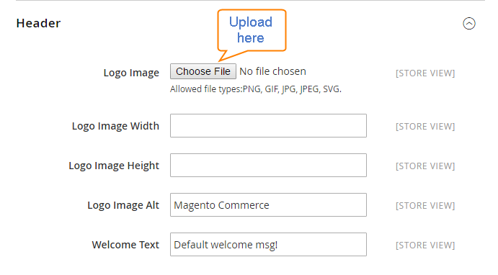

### 1.4 URL Cover

Để chọn lựa theme mà mình sử dụng cho hệ thống thì chúng ta vào *Content/ Configuration* sau đó chọn vào phần Default Store View, tiếp đó chọn *Pixelprotheme* để áp dụng theme mới cho hệ thống, sau đó chúng ta phải xoá cache để có thể áp dụng trên hệ thống mới.

Nhớ phải sử dụng và biên dịch lại các file tĩnh thông qua lệnh

|  |
| --- |
| *php bin/magento setup:static-content:deploy -f* |

Tiếp theo đó chúng ta ghé tham phần quản lý **Block** trong Magento 2, vào phần quản lý trang **Content / Page** sau đó sử dụng Page Builder, sau đó vào phần Add Content rồi kéo Block vào rồi chọn loại block sử dụng.

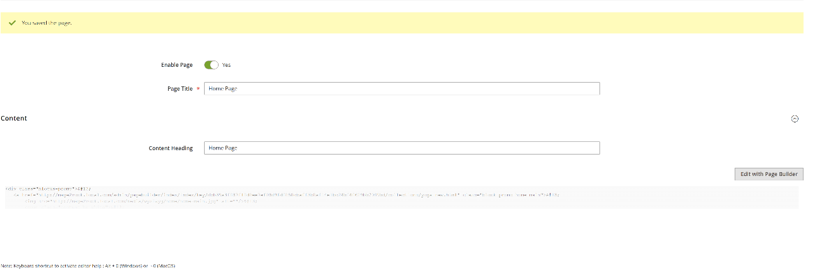

#### Hiển thị Block qua Page với short-code

|  |
| --- |
| Mostrar un bloque en una página  {{block class="Magento\Cms\Block\Block" block_id="*home-page-block*"}}  // sử dụng 2 đối số đó là **class** và **block_id** |

Cái này sử dụng Class đã được xây dựng sẵn của Magento để hiển thị nội dung chúng ta chỉ cần copy hoặc nếu thích xem định nghĩa của nó thì có thể tìm được tại:

<https://github.com/magento/magento2/blob/2.4-develop/app/code/Magento/Cms/Block/Block.php>

|  |
| --- |
| <?php  /**  * Copyright © Magento, Inc. All rights reserved.  * See COPYING.txt for license details.  */  namespace Magento\Cms\Block;  use Magento\Framework\View\Element\AbstractBlock;  /**  * Cms block content block  * @deprecated This class introduces caching issues and should no longer be used  * @see \Magento\Cms\Block\BlockByIdentifier  */  class Block extends AbstractBlock implements \Magento\Framework\DataObject\IdentityInterface  {  /**  * Prefix for cache key of CMS block  */  const CACHE_KEY_PREFIX = 'CMS_BLOCK_';  /**  * @var \Magento\Cms\Model\Template\FilterProvider  */  protected $_filterProvider;  /**  * Store manager  *  * @var \Magento\Store\Model\StoreManagerInterface  */  protected $_storeManager;  /**  * Block factory  *  * @var \Magento\Cms\Model\BlockFactory  */  protected $_blockFactory;  /**  * Construct  *  * @param \Magento\Framework\View\Element\Context $context  * @param \Magento\Cms\Model\Template\FilterProvider $filterProvider  * @param \Magento\Store\Model\StoreManagerInterface $storeManager  * @param \Magento\Cms\Model\BlockFactory $blockFactory  * @param array $data  */  public function __construct(  \Magento\Framework\View\Element\Context $context,  \Magento\Cms\Model\Template\FilterProvider $filterProvider,  \Magento\Store\Model\StoreManagerInterface $storeManager,  \Magento\Cms\Model\BlockFactory $blockFactory,  array $data = []  ) {  parent::__construct($context, $data);  $this->_filterProvider = $filterProvider;  $this->_storeManager = $storeManager;  $this->_blockFactory = $blockFactory;  }  /**  * Prepare Content HTML  *  * @return string  */  protected function _toHtml()  {  $blockId = $this->getBlockId();  $html = '';  if ($blockId) {  $storeId = $this->_storeManager->getStore()->getId();  /** @var \Magento\Cms\Model\Block $block */  $block = $this->_blockFactory->create();  $block->setStoreId($storeId)->load($blockId);  if ($block->isActive()) {  $html = $this->_filterProvider->getBlockFilter()->setStoreId($storeId)->filter($block->getContent());  }  }  return $html;  }  /**  * Return identifiers for produced content  *  * @return array  */  public function getIdentities()  {  return [\Magento\Cms\Model\Block::CACHE_TAG . '_' . $this->getBlockId()];  }  /**  * @inheritdoc  */  public function getCacheKeyInfo()  {  $cacheKeyInfo = parent::getCacheKeyInfo();  $cacheKeyInfo[] = $this->_storeManager->getStore()->getId();  return $cacheKeyInfo;  }  } |

#### 1.4.1 Set Homepage in Magento 2

Để thiết lập trang nào là Home Page của Storerront thì chúng ta cần đi đến *Stores/Configurations/Web* sau đến Tab **Default Page** chọn ra một trang là trang chủ của hệ thống.

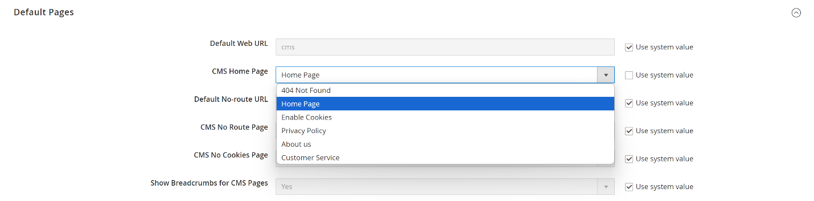

#### 1.4.2 Theme Luma trình diễn phần hiển thị kiểu gì ?

Khi chúng ta xem code hiển thị của hệ thống Homepage thì hoàn toàn khó hiểu vì Page Home Page khi chúng ta định nghĩa thì hoàn toàn không có dữ liệu gì cho việc hiển thị nội dung như trang chủ Luma trước đó , khi chuyển qua sử dụng Theme mới của chúng ta là PixelproTheme thì thấy rằng phần đó đã biến mất. Vậy ta nhận thấy rằng nó đã hiển thị thông qua **Widget** của hệ thống phần mềm và nó được ra quy tắc đó là chỉ hiển thị trên Theme Luma qua tham số **Design Package/Theme** như bên dưới:

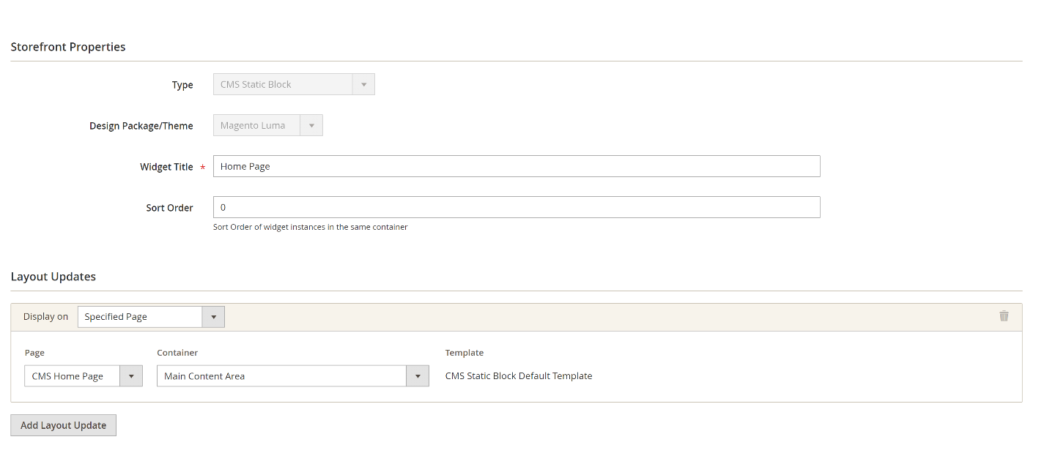

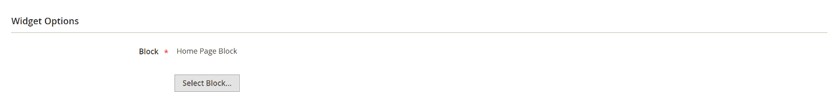

#### 1.4.3 Frontent Developer Guide

Tham khảo mọi thứ về frontend tại đây:

|  |
| --- |
| <https://developer.adobe.com/commerce/frontend-core/guide/> |

Tài liệu này sẽ cung cấp cho việc tạo và cài đặt tuỳ chỉnh storefront theme cho một ứng dụng. Nó miêu tả quy trình kết xuất nội dung và giảng giải về tầng hiển thị (view) của hệ thống để có thể mở rộng các yêu cầu để xây dựng theme hiệu quả. Tài liệu là thứ mà frontend developer sẽ sử dụng hàng ngày để hoàn thành các nhiệm vụ về giao diện người dùng.

### 1.5 Uninstall Theme

Về cơ bản để gỡ bỏ theme thì chúng ta chỉ việc xoá nó trong *phần file quản lý theme* đó là /app/desgin/frontend/[vendor]/[Theme Name] sau đó xoá tham chiếu của nó trong bảng table *theme*.

Ngoài việc vào trong bảng theme để xoá đi dòng theme muốn gỡ bỏ thì chúng ta cũng có thể sử dụng chức năng **Search** của phpmyadmin cho việc tìm kiếm tên theme (pixelpro) để có thể xoá.

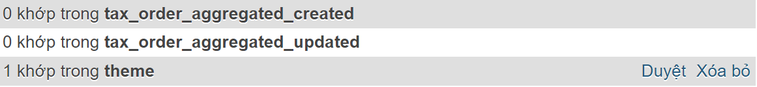

#### 1.5.1 Quản lý Theme nằm ở đâu ?

Để truy cập đến phần quản lý theme thì chúng ta Content/Design/Themes và Content/Design/Configuration chúng ta có thể tiến hành việc gán theme, hoặc xem trên hệ thống có những loại theme nào , lập lịch để public design theo ngày tháng cố định.

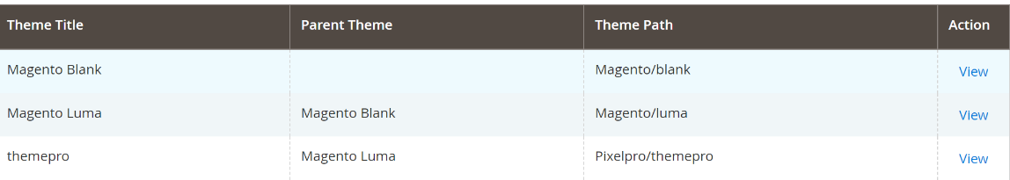

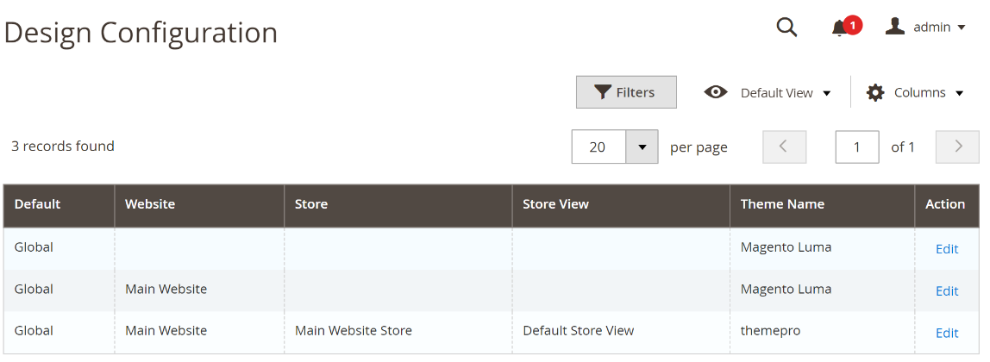

Truy cập qua việc chọn Edit > Default Store View.

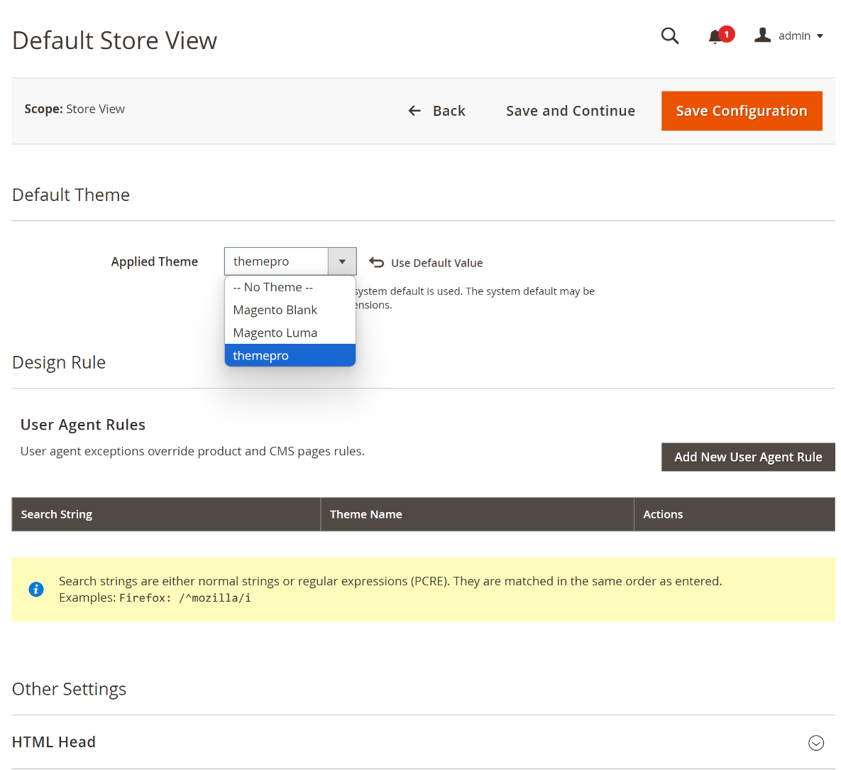

### 1.6 Áp dụng - Enable một Theme đến hệ thống

Để áp dụng một Theme đến hệ thống thì chúng ta vào trong phần xác định theme mặc định đang chạy, sau đó chọn theme áp dụng trên hệ thống *Content / Design/ Configuration/ Chọn Edit* sau đó bắt đầu thao tác.

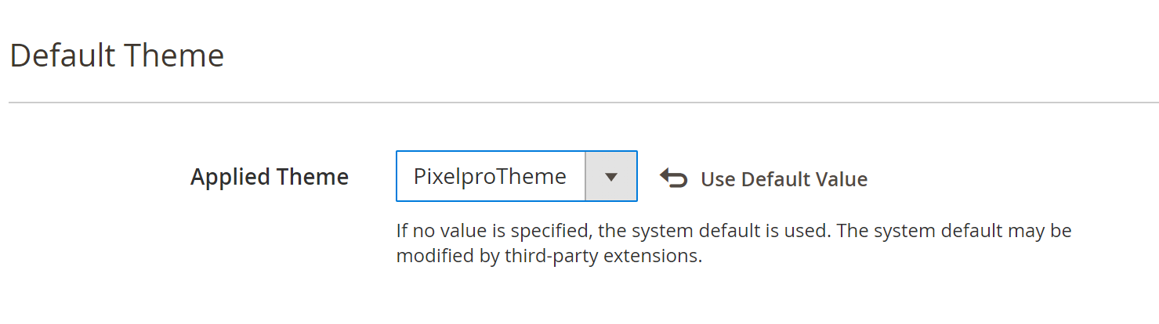

### 1.7 Cài đặt Sample:Data cho Magento 2

Để cài đặt được dữ liệu mẫu cho Magento thì chúng ta có thể sử dụng các lệnh đơn giản trong Magento.

|  |
| --- |
| php bin/magento sampledata:deploy |

Sau đó lần lượt cài đặt qua các lệnh như sau:

|  |  |
| --- | --- |
| php bin/magento setup:upgrade | Cập nhật các thay đổi |
| php bin/magento setup:di:compile | Dịch lại (di tức là denpendency injection) |
| php bin/magento setup:static-content:deploy -f | Triển khai static-content |
| php -d memory_limit=2G bin/magento sampledata:deploy | Nếu cấp ít tài nguyên quá |

#### 1.7.1 Xoá và cập nhật sample data modules

Để xoá sample data đã được cài đặt trên hệ thống thì chúng ta thực hiện như sau:

|  |
| --- |
| php bin/magento sampledata:remove |

Triển khai dữ liệu mẫu cho website của bạn:

|  |
| --- |
| php bin/magento sampledata:deploy |

### 1.8 Sampledata không được hiển thị đầy đủ

Trong một số trường hợp sau khi chúng ta đã cài đặt nhưng dữ liệu mẫu có thể đã hiển thị hoặc được hiển thị không đầy đủ với các ảnh của Website thì chúng ta cần có phương án giải quyết đó là khởi tạo lại toàn bộ ảnh cho website theo lệnh được cung cấp như sau:

Khi thoảng ảnh sẽ không được hiển thị nếu phiên bản cách không được tạo một

|  |
| --- |
| rm -rf pub/media/catalog/product/cache/* hoặc vào thư mục cache và xoá hết file |
| php bin/magento catalog:images:resize |

#### 1.8.1 Sự khác biệt giữa cache:clean và cache:flush

Như chúng ta đã biết có 2 kiểu xoá cache đó là cache:clean và cache:flush vậy 2 kiểu xoá bộ đệm hệ thống này có gì khác biệt ?

* *Cache:clean* : xoá tất cả các mục khỏi bộ đệm Magento đã bật. Nói cách khác, với tuỳ chọn này không làm ảnh hưởng đến tiến trình khác hoặc các ứng dụng bởi vì nó chỉ dọn dẹp bộ đệm của người sử dụng Magento. Các loại bộ đệm đã được tắt (Disable cache type) sẽ không được dọn dẹp.
* *Cache:flush* việc này sẽ xoá toàn bộ các bộ đệm được lưu trữ, nó có thể ảnh hưởng đến các tiến trình ứng dụng khác sử dụng cùng bộ lưu trữ (same storage).

Cache:flush nếu bạn đã thử clean cache and bạn vẫn có vấn đề đó là bạn không thể cô lập được.

#### 1.8.2 Sử lỗi khi biên dịch setup:di:compile

|  |
| --- |
| Warning: file_put_contents(C:/xampp/htdocs/mage2guru/generated/metadata/primary|global|plugin-list.php): Failed to open stream: No such file or directory in C:\xampp\htdocs\mage2  guru\vendor\magento\framework\Interception\PluginListGenerator.php on line 411 |

Để fix lỗi bên trên, ta có thể làm theo các bước như sau:

Mở PluginListGenerator.php và file đó đặt tại vendor/magento/framework/Interception/

Sau đó đi đến dòng số 414 và tìm cụm từ scopePriorityScheme trong PluginListGenerator.php file.

|  |
| --- |
| "$cacheId = implode('|', $this->scopePriorityScheme) . "|" . $this->cacheId;"  with  "$cacheId = implode('-', $this->scopePriorityScheme) . "-" . $this->cacheId;" |

Sau đó chúng ta biên dịch lại với lệnh bin/magento setup:di:compile nó sẽ hoạt động.

#### 1.8.3 Phát sinh lỗi linh tinh

Khi chúng ta bị phát sinh các lỗi lung tung thì chúng ta cần xác định chính xác là XAMPP đang được chạy với mode Admin.

## Chương 2: URL Works

### 2.1 Modification with LESS

Để bắt đầu chỉnh sửa Less dưới dạng Server-side less compilation thì chúng ta cần phải đặt Magento 2 về chế độ *developer* thông qua lệnh.

|  |
| --- |
| php bin/magento deploy:mode:set developer |

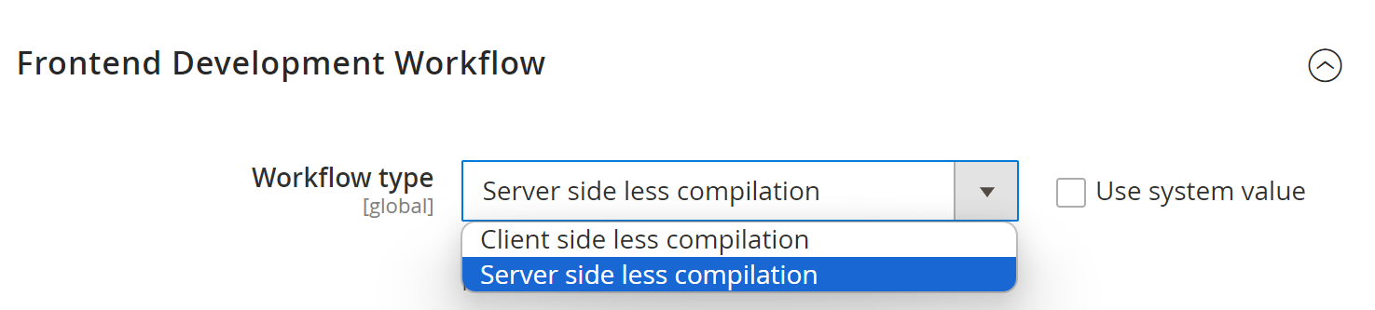

Tại Frontend Development Workflow thì chúng ta sẽ có 2 dạng biên dịch đó chính là (biên dịch tại server/client):

* **Server side less compilation**
* Client side less compilation

Các thành phần này chỉ tồn tại khi nó ở chế độ develop mà không có khi ở chế độ production. Chúng ta sẽ chỉnh sửa nó về dạng Client Side cho phù hợp với nhu cầu của chúng ta. Sau đó chúng ta sẽ tạo ra trong web/css/source/_extend.less với nội dung như sau:

.action{

    &.primary-color{

        background-color: pink;

        border-color: pink;

    }

}

#### 2.1.1 Lỗi toàn trang khi chuyển sang Client Side Less

Trong thực tế quá trình lập trình theme mới khi thực hành có những lúc bạn và tôi thực hành và chuyển sang chế độ Client Side Less nhưng khi thử biên dịch lại thì gặp lỗi và không thể quay trở lại Admin để có thể tiến hành sửa lại thành Server Side được nên chúng ta phải có bài khắc phục lỗi.

|  |
| --- |
| php bin/magento config:set dev/front_end_development_workflow/type server_side_compilation |

Hoặc theo quá trình tìm hiểu thì phần cấu hình biên dịch theo hình thức client hoặc server thì nó phải có 1 nơi để lưu trữ cấu hình này đó chính là bảng “core_config_data” tại trường path= “*dev/front_end_development_workflow/type*” và value = “server_side_compilation”



Sau đó thì chúng ta mới có thể biên dịch được lại các file less bình thường trên hệ thống với lệnh của Magento 2 như sau:

##### Sinh static file tại Admin và Frontend

|  |
| --- |
| php bin/magento setup:static-content:deploy –f |

Để có thể điều chỉnh việc biên dịch các file less thì chúng ta có thể sử dụng lệnh như sau:

* Sinh ra static files trong tất cả các ngôn ngữ tại Frontend

|  |
| --- |
| <https://experienceleague.adobe.com/en/docs/commerce-operations/configuration-guide/cli/static-view/static-view-file-deployment>  php bin/magento setup:static-content:deploy --area frontend  --  php bin/magento setup:static-content:deploy --theme Smartwave/porto  --  php bin/magento setup:static-content:deploy --theme Smartwave/porto –area frontend |

* Sinh ra static file tại backend

|  |
| --- |
| php bin/magento setup:static-content:deploy --area adminhtml  -- |

#### 2.1.2 Global Lib của Magento 2 nằm ở đâu ?

Chúng ta thường sử dụng Global Lib của Magento trong mã nguồn Theme blank và luma thì thường có xuất hiện của một số Global Lib nhưng chúng ta không biết rõ nó nằm ở đâu.

Xét đến quan hệ logic đó là Theme gốc là Blank Theme 🡪 Luma Theme 🡪 Pixelpro Theme

UI Library là một một thư viện được thiết kế sẵn linh hoạt dựa trên Less để hỗ trợ người phát triển theme. Nó sử dụng một tập hợp của mixins cho các thành phần cơ bản giúp cho dễ dàng phát triển và tuỳ chỉnh theme.

|  |
| --- |
| <https://developer.adobe.com/commerce/frontend-core/guide/css/ui-library/> |

Chúng ta có thể tìm tài liệu và định nghĩa, hướng dẫn của nó tại (Document):

##### Magento UI Library Docs

|  |
| --- |
| <file:///C:/xampp/htdocs/mage2rock/vendor/magento/magento2-base/lib/web/css/docs/index.html>  <file:///C:/xampp/htdocs/mage2rock/vendor/magento/magento2-base/lib/web/css/docs/responsive.html>  <https://developer.adobe.com/commerce/frontend-core/guide/css/ui-library/#components> |

##### Less CSS files in Magento Blank Theme

Chúng ta thấy rằng trong theme blank của Magento thì có gọi đến *style-m.css, style-l.css, print.css* có nghĩa là đầu ra khi biên dịch Less của theme này cũng chỉ xuất phát từ 3 File này nên khi code thì dữ liệu cũng bắt đầu từ 3 file này khi import tới hệ thống.

###### Blank/Magento_Theme/layout/default_head_blocks.xml

|  |
| --- |
| <?xml version="1.0"?>  <!--  /**  * Copyright © Magento, Inc. All rights reserved.  * See COPYING.txt for license details.  */  -->  <page xmlns:xsi="http://www.w3.org/2001/XMLSchema-instance" xsi:noNamespaceSchemaLocation="urn:magento:framework:View/Layout/etc/page_configuration.xsd">  <head>  <css src="css/styles-m.css"/>  <css src="css/styles-l.css" media="screen and (min-width: 768px)"/>  <css src="css/print.css" media="print"/>  <meta name="format-detection" content="telephone=no"/>  </head>  </page> |

###### Blank/css/style-m.less

File này sẽ được ưu tiên chạy cho thiết bị Mobile đầu tiên.

<https://github.com/magento/magento2/blob/2.4-develop/app/design/frontend/Magento/blank/web/css/styles-m.less>

|  |
| --- |
| /**  * Copyright © Magento, Inc. All rights reserved.  * See COPYING.txt for license details.  */  //  // Blank theme mobile styles  // _____________________________________________  // These mobile styles are mandatory and will be used as basis according to the mobile first design  //  // Global lib + theme styles + theme extends  // ---------------------------------------------  @import 'source/_reset.less';  @import '_styles.less';  //  // Magento Import instructions  // ---------------------------------------------  //@magento_import 'source/_module.less'; // Theme modules  //@magento_import 'source/_widgets.less'; // Theme widgets  //  // Global variables override  // ---------------------------------------------  @import 'source/_theme.less';  //  // Extend for minor customisation  // ---------------------------------------------  //@magento_import 'source/_extend.less';  //  // Media queries collector  // ---------------------------------------------  @import 'source/lib/_responsive.less';  @media-target: 'mobile'; // Sets target device for this file |

###### Blank/css/style-l.less

File này sẽ dùng cho các hệ thống Desktop để hiển thị và trình bày dữ liệu cho theme blank

<https://github.com/magento/magento2/blob/2.4-develop/app/design/frontend/Magento/blank/web/css/styles-l.less>

|  |
| --- |
| /**  * Copyright © Magento, Inc. All rights reserved.  * See COPYING.txt for license details.  */  //  // Blank theme desktop styles  // _____________________________________________  // These desktop styles are additional to mobile  //  // Global lib + theme styles  // ---------------------------------------------  @import '_styles.less';  //  // Magento Import instructions  // ---------------------------------------------  //@magento_import 'source/_module.less'; // Theme modules  //@magento_import 'source/_widgets.less'; // Theme widgets  //  // Global variables override  // ---------------------------------------------  @import 'source/_theme.less';  //  // Extend for minor customisation  // ---------------------------------------------  //@magento_import 'source/_extend.less';  //  // Media queries collector  // ---------------------------------------------  @import 'source/lib/_responsive.less';  @media-target: 'desktop'; // Sets target device for this file  @media-common: false; // Sets not to output common styles |

###### Blank/css/_styles.less

|  |
| --- |
| /**  * Copyright © Magento, Inc. All rights reserved.  * See COPYING.txt for license details.  */  @import 'source/lib/_lib.less'; // Global lib  @import 'source/_sources.less'; // Theme styles  @import 'source/_components.less'; // Components styles (modal/sliding panel) |

Trong file này chúng ta thấy rằng có @import một file đó là **_lib.less** – dạng Global Lib nhưng không biết nó nằm ở đâu:

###### _lib.less – Global Lib

Chúng ta có thể tìm thấy nó bên trong Module đó là Magento Base đó chính là magento/magento2-base/_lib.less

|  |
| --- |
| C:\xampp\htdocs\mage2rock\vendor\magento\magento2-base\lib\web\css\source\lib |

<https://github.com/docksal/boilerplate-magento/blob/master/docroot/vendor/magento/magento2-base/lib/web/css/source/lib/_lib.less>

|  |
| --- |
| // /**  // * Copyright © 2016 Magento. All rights reserved.  // * See COPYING.txt for license details.  // */  //  // Global lib  // _____________________________________________  @import '_actions-toolbar.less';  @import '_breadcrumbs.less';  @import '_buttons.less';  @import '_dropdowns.less';  @import '_forms.less';  @import '_grids.less';  @import '_icons.less';  @import '_layout.less';  @import '_loaders.less';  @import '_messages.less';  @import '_navigation.less';  @import '_pages.less';  @import '_popups.less';  @import '_rating.less';  @import '_resets.less';  @import '_sections.less';  @import '_tables.less';  @import '_tooltips.less';  @import '_typography.less';  @import '_utilities.less';  @import '_variables.less'; |

###### _responsive.less – Global lib

Tương tự với _lib.less thì nó là _reponsive.less nó là 1 thành phần con của _lib nên cũng sẽ được import vào.

|  |
| --- |
| C:\xampp\htdocs\mage2rock\vendor\magento\magento2-base\lib\web\css\source\lib\_responsive.less |

<https://github.com/docksal/boilerplate-magento/blob/master/docroot/vendor/magento/magento2-base/lib/web/css/source/lib/_responsive.less>

|  |
| --- |
| // /**  // * Copyright © 2016 Magento. All rights reserved.  // * See COPYING.txt for license details.  // */  //  // Responsive  // _____________________________________________  //  // Media variables, that can be used for splitting styles into several files  // ---------------------------------------------  @media-common: true; // Sets whether to output common styles (true|false)  @media-target: 'all'; // Sets target device for styles output (all|desktop|mobile)  //  // Media width mixin used to group styles output based on media queries  // ---------------------------------------------  .media-width(@extremum, @break) when (@extremum = 'max') and (@break = @screen__s) {  }  //  // Style groups for 'mobile' devices  // ---------------------------------------------  & when (@media-target = 'mobile'), (@media-target = 'all') {  @media only screen and (max-width: (@screen__xxs - 1)) {  .media-width('max', @screen__xxs);  }  @media only screen and (max-width: (@screen__xs - 1)) {  .media-width('max', @screen__xs);  }  @media only screen and (max-width: (@screen__s - 1)) {  .media-width('max', @screen__s);  }  @media only screen and (max-width: (@screen__m - 1)) {  .media-width('max', @screen__m);  }  @media only screen and (max-width: @screen__m) {  .media-width('max', (@screen__m + 1));  }  @media all and (min-width: @screen__s) {  .media-width('min', @screen__s);  }  }  //  // Style groups for 'desktop' devices  // ---------------------------------------------  & when (@media-target = 'desktop'), (@media-target = 'all') {  @media all and (min-width: @screen__m),  print {  .media-width('min', @screen__m);  }  @media all and (min-width: (@screen__m + 1)),  print {  .media-width('min', (@screen__m + 1));  }  @media all and (min-width: @screen__l),  print {  .media-width('min', @screen__l);  }  @media all and (min-width: @screen__xl),  print {  .media-width('min', @screen__xl);  }  } |

#### 2.1.3 Bộ Icon đầy đủ của Luma

<https://ireneiaccio.com/posts/magento2-icons/>

(Có tạo một File Word về icon Luma để có thể tham khảo)

#### 2.1.4 Extend Parent Styles trong Magento Theme

<https://developer.adobe.com/commerce/frontend-core/guide/css/quickstart/customize-styles/#extend-parent-styles>

Để mở rộng Parent theme’s style trong theme của bạn (Extend Parent Styles):

1. Trong thư mục theme, tạo thư mục con web/css/source
2. Tạo *_extend.less* file theo đường dẫn

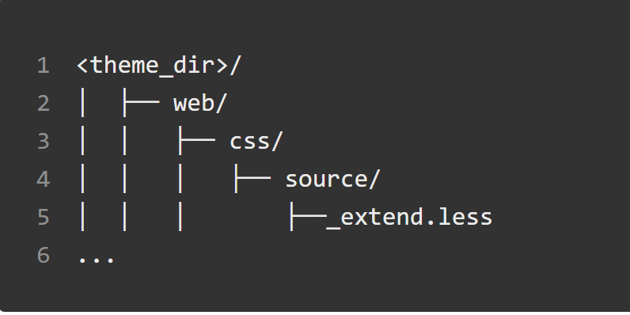

1. Thêm mã Less code của bạn vào trong File này.

Tuy nhiên nó sẽ chỉ làm việc nếu Theme cha của nó là Blank.Và Theme A có 2 con là B và C. Một quy tắc cho Style toàn cục được thêm vào _extend.les file của theme A. Phần mở rộng này là cha của Blank. Theme B và C có _extend.less của riêng chúng. Theme B và C sẽ ghi đè cha của nó (Theme A) hơn là mở rộng nó xa hơn. Theme B và Theme C là mở rộng của ông của chúng (Blank) và ghi đè cha của chúng là Theme A trong cài đặt này.

Trong trường hợp hậu duệ tiếp (***cháu***) theo của Child theme, bạn có thể tránh các hành vi theo các bước sau:

1. Tạo *_extend-child.less* trong cả theme cha và theme con
2. Giữ *_extend-child.less* rỗng trong theme cha của bạn và cũng thêm tới theme cha *_extend.less*
3. Thêm quy tắc *@import ‘_extend-child.less’* tới cuối cùng của theme cha *_extend.less*
4. Trong Child theme, thêm @import hoặc định nghĩa style trong _extend-child.less để mở rộng CSS của theme cha.

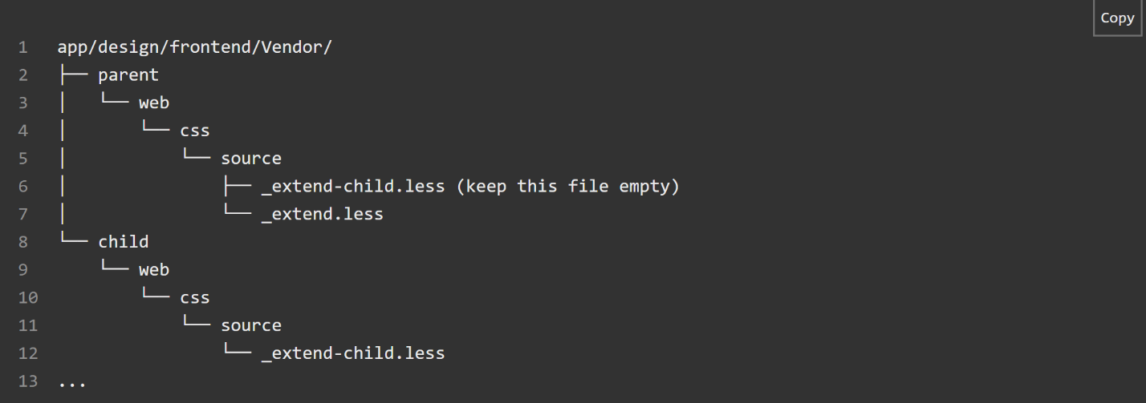

Ghi chú:

Về cơ bản Magento chỉ là kế thừa các CSS đơn khi sử dụng trong việc ghi đè các đoạn CSS thì đều chỉ sử dụng _extend.less, việc định nghĩa _extend_child.less chỉ là thủ thuật bởi lẽ file _extend-child.less cũng được định nghĩa trong theme cha của nó, có sử dụng thủ thuật đó là @import ‘_extend-child.less’ và trong theme cháu thì chỉ cần thêm _extend-child.less vào theme cháu để có thể thêm các stylesheet mở rộng.

Mở rộng theme sử dụng _extend.less nó là cách đơn giản nhất khi bạn cảm thấy hạnh phúc với mọi thứ mà theme cha có nhưng vẫn muốn thêm một số styles.

|  |
| --- |
| Các quy tắc và các biến được khai báo trong _extend.less thường được ưu tiên hơn những gì được khai báo trong _theme.less . |

#### 2.1.5 Override parent styles (Ghi đè Stylesheet của theme cha)

<https://developer.adobe.com/commerce/frontend-core/guide/css/quickstart/customize-styles/#override-parent-styles>

Để ghi đè các đoạn stylesheet (đó là, ghi đè các biến mặc định của UI library):

1. Trong thư mục theme, tạo một thư mục con web/css/source
2. Tạo _theme.less file ở đây. Đường dẫn tới nó như sau:

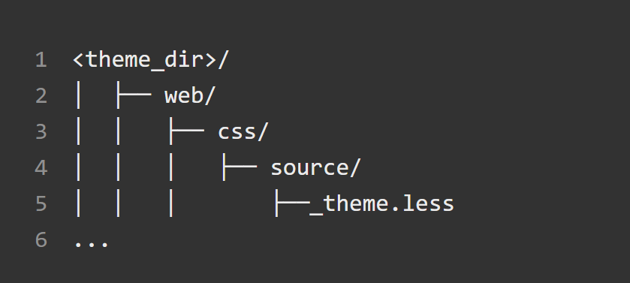

Nó quan trọng để nhớ đó là _theme.less ghi đè lên cha của nó _theme.less

1. Copy tất cả biến (variables) bạn cần từ parent là _theme.less, bao gồm cả những thứ không thay đổi. Cho ví dụ nếu theme kế thừa từ Blank là _theme.less bạn nên copy <Mangento_Blank_theme_dir>/web/css/source/_theme.less
2. Thực hiện các thay đổi cần thiết

*Nhược điểm của cách này đó là bạn cần phải giám sát và update thủ công file của bạn bất cứ khi nào _theme.less thuộc theme cha được cập nhật.*

#### 2.1.6 Add structed changes (thêm các thay đổi có cấu trúc)

<https://developer.adobe.com/commerce/frontend-core/guide/css/quickstart/customize-styles/#add-structured-changes>

Để làm các thay đổi dễ dàng để đọc và hỗ trợ, cấu trúc của chúng được thêm bằng cách tạo một ghi đè độc lập hoặc mở rộng tạo file mở rộng .less cho mỗi UI Library bạn thay đổi. Để sử dụng button component cài đặt trong _button.less file như một minh hoạ.

##### A. Extend component styles

<https://developer.adobe.com/commerce/frontend-core/guide/css/quickstart/customize-styles/#extend-component-styles>

1. Trong thư mục theme của bạn, tạo ra thư mục con web/css/source
2. Thêm _buttons_extend.less và _extend.less vào trong đó. Đường dẫn trông như bên dưới:

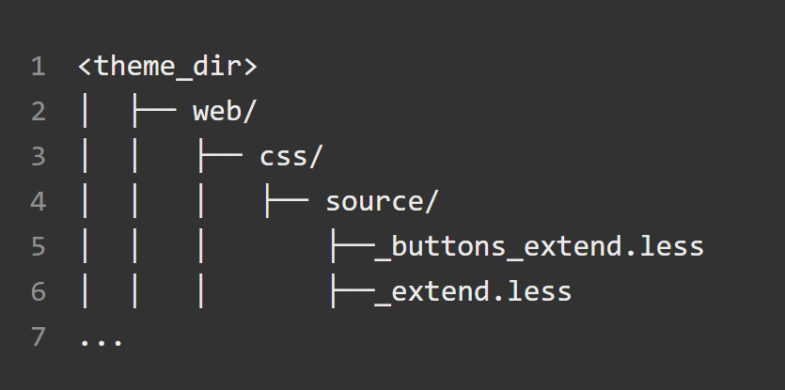

1. Trong _button_extend.less thêm stylesheet của bạn cho button component.
2. Trong _extend.less đăng ký _buttons_extend.less bằng cách import theo code @import ‘_buttons_extend.less’

##### B. Override component styles (ghi đè component style)

<https://developer.adobe.com/commerce/frontend-core/guide/css/quickstart/customize-styles/#override-component-styles>

Để ghi đè styles của lớp cho cho **button** trong theme của bạn:

1. Trong theme của bạn, tạo thư mục con web/css/source
2. Tạo _button.less trong này. Theo đường dẫn như sau:

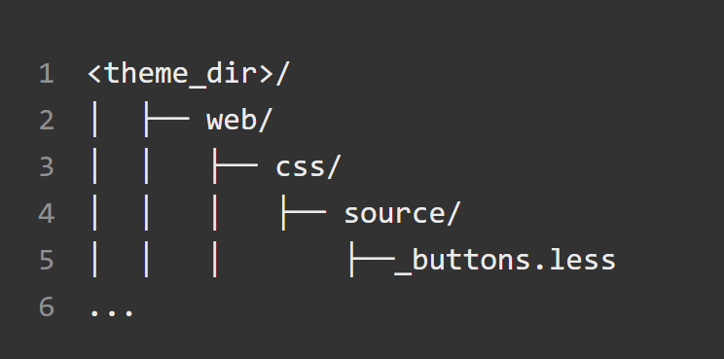

1. Thêm styles của bạn cho button component. Nếu file bị bỏ trống thì không có styles nào được áp dụng cho component.

##### C. Extend module styles (mở rộng module styles)

<https://developer.adobe.com/commerce/frontend-core/guide/css/quickstart/customize-styles/#extend-module-styles>

Để mà mở rộng Module’s Style trong theme của bạn:

1. Trong thư mục theme, tạo một thư mục /Module_Name/web/css/source
2. Tạo _extend.less file trong thư mục theme.

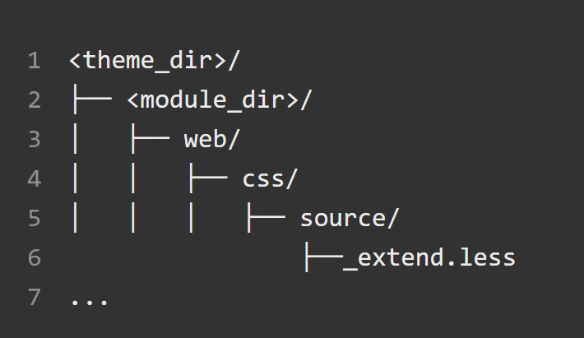

1. Thêm styles trong _extend.less file

Cho ví dụ, để extend the Magento_Review Module style, thì chúng ta sẽ tạo ra:

*<your_theme_dir>/Magento_Review/web/css/source/_extend.less*

##### D. Override module styles (ghi đè module styles)

<https://developer.adobe.com/commerce/frontend-core/guide/css/quickstart/customize-styles/#override-module-styles>

Để ghi đè module style trong theme của bạn:

1. Trong thư mục theme, tạo một thư mục Module_Name/web/css/source
2. Tạo _module.less file trong thư mục theme. Cho ví dụ:

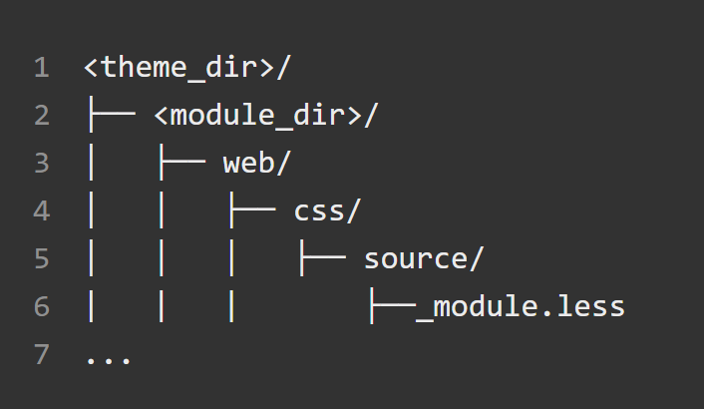

File ghi đè _module.less của module cụ thể.

1. Thêm style của bạn trong _module.less file

Cho ví dụ. để ghi đè Magent_Review Module Style, thư mục đường dẫn nên là:

*<your_theme_dir>/Magento_Review/web/css/source/_module.less*

#### 2.1.7 Lỗi Grunt (Càu nhàu) khi thực hiện Customize Theme Style

Trong trường hợp chúng ta đang muốn mở rộng đối với Components Style ví dụ thêm _button_extend.less , sau đó thêm lệnh @import ‘_buttons_extend.less’ vào trong _extend.less sẽ bị báo lỗi và sẽ dẫn đến việc nghi nghờ lung tung về lỗi do định nghĩa (*Khi chúng ta đang chạy grunt watch để tự biên dịch File Less thành CSS*) như bên dưới

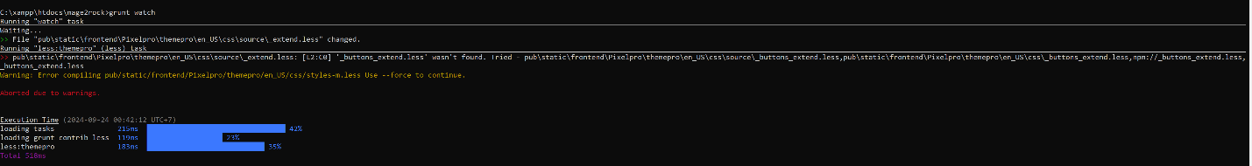

|  |
| --- |
| *File "pub\static\frontend\Pixelpro\themepro\en_US\css\source\_extend.less" changed.*  *Running "less:themepro" (less) task*  *>> pub\static\frontend\Pixelpro\themepro\en_US\css\source\_extend.less: [L2:C0] '_buttons_extend.less' wasn't found. Tried - pub\static\frontend\Pixelpro\themepro\en_US\css\source\_buttons_extend.less,pub\static\frontend\Pixelpro\themepro\en_US\css\_buttons_extend.less,npm://_buttons_extend.less,_buttons_extend.less*  *Warning: Error compiling pub/static/frontend/Pixelpro/themepro/en_US/css/styles-m.less Use --force to continue.* |

Cách giải quyết rất đơn giản đó là chúng ta tắt grunt và thực hiện lại các lệnh của grunt như sau:

|  |
| --- |
| grunt clean |
| grunt exec |
| grunt less |
| grunt watch |

Và cuối cùng mọi thứ lại hoạt động mượt mà cho việc lập trình mở rộng hệ thống.

### 2.2 Cài đặt Grunt cho Magento 2

* Biên dịch Less với Grunt
* Cấu hình Grunt Javascript Task Runner

#### 2.2.1 Cấu hình Grunt Javascript Task Runner

Cấu hình Grunt Javascript Task Runner thì chúng ta cần cài đặt sẵn Node.js trên máy, và cài đặt Grunt CLI như là công cụ toàn cục – Global , để cài đặt thì cài đặt theo câu lệnh:

|  |
| --- |
| npm install -g grunt-cli |

Trong thư mục <Magento_root> , copy và paste nội dung theo file

|  |
| --- |
| package.json.sample into package.json |
| Gruntfile.js.sample into Gruntfile.js |
| grunt-config.json.sample into grunt-config.json |

Tiếp theo chúng ta cài đặt các dependency cho dự án như là một thể hiện của Grunt theo các câu lệnh sau:

|  |
| --- |
| cd your_Magento_instance_directory |
| npm install |
| npm update |

File Cấu hình cho Grunt:

Copy nội dung của themes.js vào trong local-themes.js bên trong thư mục dev/tools/grunt/configs

|  |
| --- |
| <theme>: {  area: '<area>',  name: '<Vendor>/<theme>,  locale: '<language>',  files: [  '<path_to_file1>', //path to root source file  '<path_to_file2>'  ],  dsl: 'less'  } |

* <Vendor> tên vendor – tên công ty phát triển Theme
* <theme>: mã của theme, theo quy ước thì nên giống với tên thư mục theme
* <area>: mã khu vực, nó có thể là frontend hoặc adminhtml
* <language>: cụ thể trong định dạng code_subtag, cho ví dụ en_US. Chỉ ra ngôn ngữ cụ thể ở đây. Để debug theme với khu vực khác, tạo một đến nhiều khai báo theme, có giá trị cụ thể khác cho language.
* <path_to_file>: đường dẫn tới file gốc, nó có dạng như là thư mục app/design/frontend/<Vendor>/<them>/web . Bạn cần để cụ thể rất root source file của theme. Nếu theme [inherits] từ một theme, và nó không chứa các file của riêng nó, bạn cần chỉ ra file nguồn của parent theme.

Khi những điều này được cài đặt chính xác thì hãy, chạy grunt để thấy những thay đổi đã xảy ra cho:

* Chạy grunt exec:<theme> từ thư mục gốc của magento để tái xuất bản symlinks
* Chạy grunt watch:<theme> và grunt sẽ giám sát các thay đổi của File.

#### 2.2.2 Tuỳ chỉnh cấu hình File Grunt

Để tạo file tuỳ chỉnh custom file cho cấu hình Grunt thì ta làm như sau:

1. Copy file cấu hình mặc định tới vị trí ưu thích trong trong thư mục thể hiện. Đừng thay đổi tên file
2. Mở grunt-config.json file và thiết lập cấu hình các đối tượng như sau:

* Key: file alias
* Value: đường dẫn tới custom file của bạn

Cho ví dụ: Nếu file cấu hình tuỳ chỉnh của bạn là local-themes.js đặt tại vị trí thư mục <magento_root>/dev/tools/grunt/config thì chúng ta sẽ thiết lập grunt-config.json như sau:

|  |
| --- |
| {  "themes": "dev/tools/grunt/configs/local-themes.js"  } |

Đường dẫn này sẽ được thêm tới .*gitignore* bởi mặc định.

Ngoài ra chúng ta còn một cách khác nữa để có thể tuỳ chỉnh file cấu hình cho Grunt như sau:

1. Trong các script Grunt liên quan, trong file router, thiết lập alias và path tới file custom configuration file. Cho ví dụ, để thiết lập file điều chỉnh là theme.loc.js thì chúng ta có thể làm như sau

|  |
| --- |
| filesRouter.set('themes', 'dev/tools/grunt/configs/themes.loc.js'); |

Nó phải được thêm trước phương thức get() với alias đã được gọi.

1. Bên trong thư mục *dev/tools/grunt/config*, tạo một copy của file cấu hình mặc định. Chuyển tên nó bằng cách thêm hậu tố “.loc” cho ví dụ bạn copy “*themes.js*” thành *themes.loc.js*.

#### 2.2.3 Cách sử dụng File cấu hình tuỳ chỉnh

Để nói với Grunt là bạn sử dụng file cấu hình tuỳ chỉnh, nó là thể hình bởi mặc định thì bạn cần thêm trong script của mình như sau:

|  |
| --- |
| // 1.Phải Require file-router  var fileRouter = require('/files-router'); |
| // gọi get (%file_alias%) menthod để lấy file cấu hình  var themes = fileRouter.get('themes'); |

#### 2.2.4 Cách để thêm Version js và css trong Magento 2

Bởi mặc định thì mỗi lần chúng ta biên dịch js, hoặc css thì Magento 2 có thể tạo ra cho chúng ta một version mới bạn chỉ cần nhớ nó nằm trong Admin/Devloper và keyword là “*Sign Static Files*”.

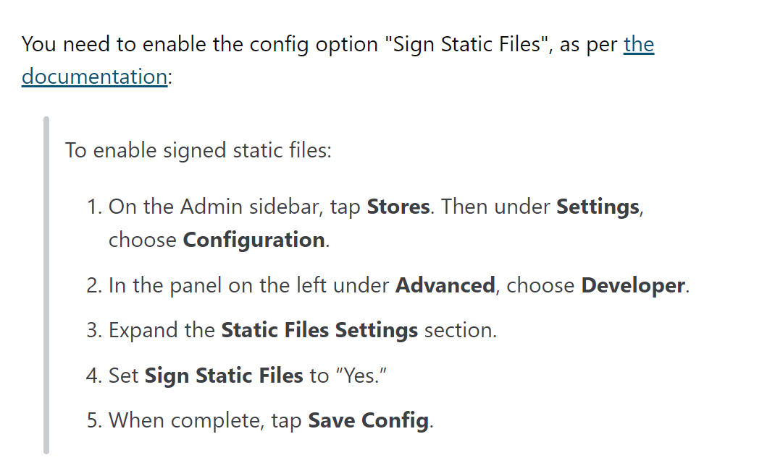

#### 2.2.5 Các vấn đề biên dịch để nhận thay đổi với giao diện trong Magento 2

Khi chúng ta sử dụng server side less compile thì chúng ta cần phải thực hiện các lệnh như sau để chắc chắn nội dung sẽ thay đổi khi mà chúng ta làm việc trên theme và có các thay đổi trong file less.

|  |
| --- |
| php bin/magento setup:upgrade |
| php bin/magento setup:static-content:deploy –f |
| php bin/magento cache:Clean |

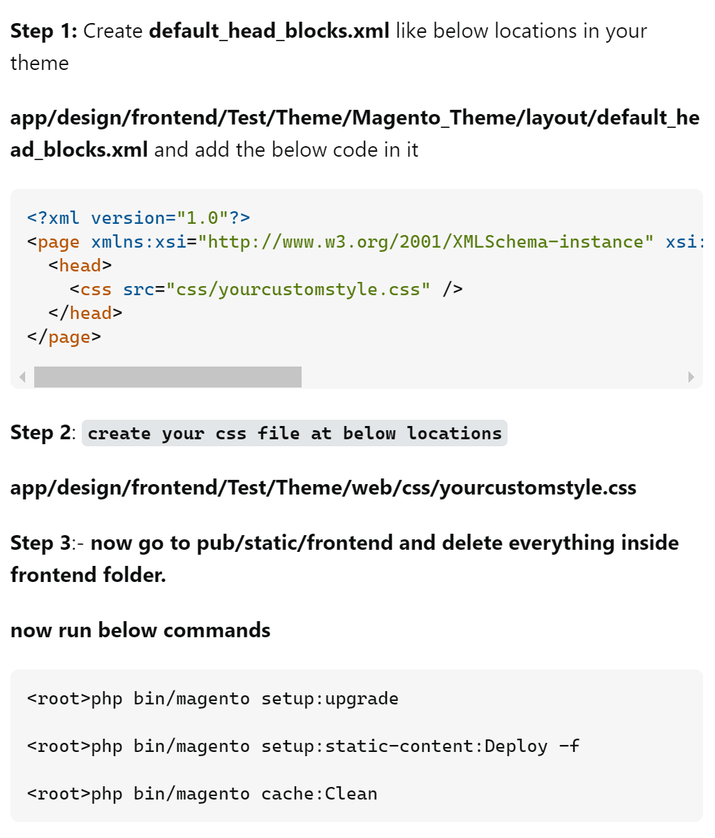

#### 2.2.6 Cách để có thể Enable/Disable Cache trong Magento 2

Chúng ta sẽ thường xuyên để có thể Disable/Enable Cache trong Magento 2.. Magneto 2 có 10 loại cache mặc định. Chúng ta sẽ tìm hiểu 5 câu lệnh đơn giản để có thể quản lý Cache với Magento 2 từ command line.

* Cache – bộ đệm website và tại sao nó lại quan trọng ?

Với nhu cầu mở rộng việc kinh doanh và kích thước doanh nghiệp và được hỗ trợ bởi được hỗ trợ bởi các công nghệ trong thương mại điện tử hiện đại, bạn có thể thêm nhiều sản phẩm để có thể bán online.

Đây là cơ hội tốt cho bạn để có thể ôm trọn thị trường nhưng có thể tới với nhiều rủi ro riêng. Cho ví dụ, một số lượng sản phẩm lớn nó sẽ làm cho hiệu năng của website của bạn trở nên kém đi về trái nghiệm mua sắm của khách hàng và tỉ lệ chuyển đổi.

Caching là cách tốt nhất để khách hàng có thể truy cập đến những gì họ cận với không phải đợi và giảm thời gian load trang.

Magento 2 giúp đỡ bạn giải quyết vấn đề Full Cache Page. Cửa hàng của bạn sẽ luôn tươi mới và các chức năng hoạt động nhanh sau khi được cached. Để có thể sử dụng Cache thì chúng ta vào **System> Cache Management**.

Bởi mặc định khi cài Magento thì cache đã được enable. Chúng ta có thể sửa đổi nó trong env.php bên trong app/etc folder. Tìm cache_types và chuyển đổi các giá trị trong array_key (1 or 0) nó được cài đặt giống như sau:

|  |
| --- |
| 'cache_types' =>  array (  'config' => 1,  'layout' => 1,  'block_html' => 1,  'collections' => 1,  'db_ddl' => 1,  'eav' => 1,  'full_page' => 0,  'translate' => 1,  'config_integration' => 1,  'config_webservice' => 1,  'config_integration_api' => 1,  ),  ); |

Để có thể enable/disable cache thì chúng ta có thể sử dụng giao diện của magento trong phần quản lý bằng GUI. Tuy nhiên để tiện cho việc phát triển thì chúng ta sẽ quan tâm đến việc điều khiển cache thông qua command line của magento.

* Quản lý Cache với dòng lệnh trong Mangento

Cách để vô hiệu hoá/bật lại cache:

|  |
| --- |
| php bin/magento cache:disable  php bin/magento cache:enable |

Nếu bạn muốn để vô hiệu hoá một loại cache cụ thể , bạn nên sử dụng dòng lệnh

|  |
| --- |
| php bin/magento cache:disable CACHE_TYPE  php bin/magento cache:enable CACHE_TYPE |

Cho ví dụ chúng ta có thể sử dụng:

|  |
| --- |
| php bin/magento cache:disable config  php bin/magento cache:enable layout |

* Cách để xoá cache static file của Magento 2

|  |  |
| --- | --- |
| rm -rf pub/static/* | Linux |
| rmdir /s “pub/static” | Window **(không hiệu quả)** |

Hoặc chúng ta có thể sử dụng [Flush Static Files Cache] trong phần quản lý hệ thống của Admin Magento 2.

|  |
| --- |
| << Phải xoá Flush Static File Cache >> từ Admin Magento |
| Rd /S /Q pub\static\frontend |
| php bin/magento setup:static-content:deploy –f |

#### 2.2.7 Cách để có thể gia hạn thời gian đăng nhập của admin Magento 2

Để có thể tăng thời gian đăng nhập vào hệ thống Magento 2 thì chúng ta có thể vào phần admin session lifetime trong phần quản trị của Magento 2. Ta có thể quản lý Session trong Magento 2 trong nhiều cách bao gồm files, database, hoặc Redis (có thể cấu hình trong /app/etc/env.php). Phương thức tốt nhất để quản lý session phụ thuộc vào cấu hình hệ thống và yêu cầu cụ thể của Store.

Để có thể quản lý phiên làm việc thì chúng ta vào *Stores/Configuration/Advanced/Admin/Admin Session Lifetime (seconds)/* [ số giây – thường thì là 3600s khoảng 1 tiếng].

Magento 2 thiết lập quản lý session được thiết lập điều khiển hành vi ở admin thông qua backend của nền tảng.

* *Session Lifetime*: bởi mặc định thì, session lifetime trong Magento 2 được thiết lập là 900 seconds (15 minutes). Thiết lập này xác định phiên quản trị sẽ kéo dài bao lâu nếu không thấy hoạt động nào được thực hiện.
* *Cookie Lifetime*: Cookie lifetime xác định bao lâu phiên cookie còn đúng trong trình duyệt. Bởi mặc định nó được thiết lập giống với session lifetime để đảm bảo tính nhất quán.
* *Session Storage*: Magento 2 lưu trữ dữ liệu session trên máy chủ bởi file hệ thống trong mặc định.

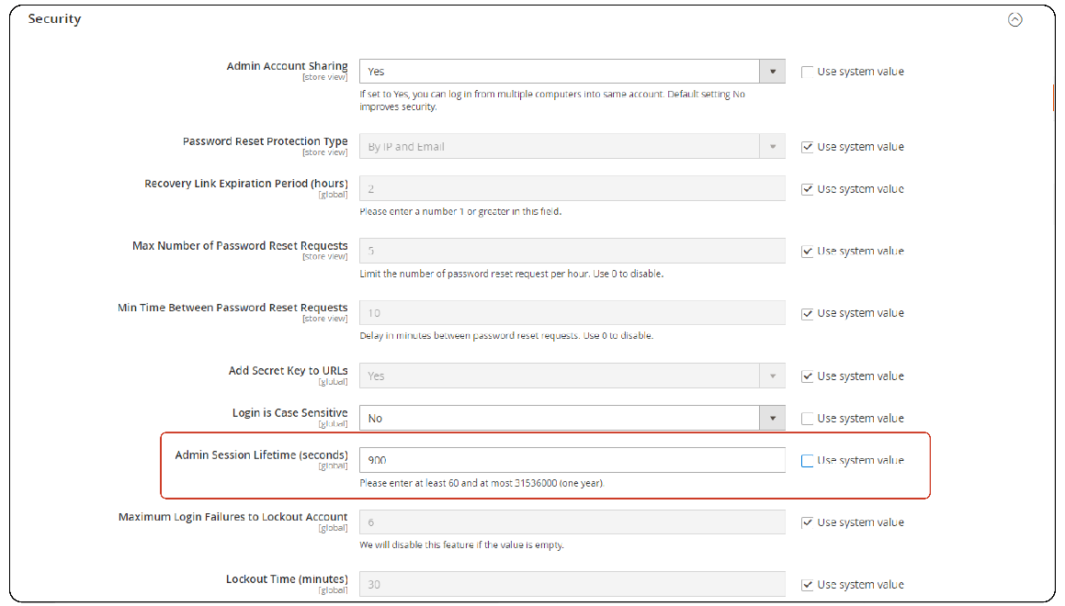

#### 2.2.8 Lưu ý tránh mất thời gian với Magento 2 (!important), Livereload.js

Trong quá trình làm việc và cấu hình Grunt với Magento 2 tôi đã gặp vấn đề là tốn quá nhiều thời gian vào việc cấu hình và tuỳ chỉnh Grunt và không hiểu mình đã sai chỗ nào để có thể bắt lỗi do nó không hiển thị lỗi mà là lỗi nằm ở chỗ tôi thiếu trong việc biên dịch File Less khi grunt đã triển khai vào trong thư mục */pub/[theme-name]* và không hiểu vấn đề lỗi ở đâu.

Kết luận: Thứ tự các lệnh khi bạn triển khai static-content trong Magento 2 như sau để đạt được

|  |
| --- |
| grunt clean |
| grunt exec:[theme-name]  grunt less: [theme-name] << *Optional – quên không chạy nó nhưng vẫn cố gắng để kiểm tra những thay đổi trên trình duyệt kết quả mất 3 days* >> |
| grunt watch |

Thêm vào đó để phát triển được trên Magento 2 một cách Smooth hơn thì chúng ta có thêm giải pháp đó là cài đặt *LiveReload.js* mà Magento 2 đã hỗ trợ sẵn, chỉ cần kích hoạt lên

* Cài đặt LiveReload.js trong Magento 2

Để cài đặt LiveReload thì chúng ta có thể ghé thăm <https://aureatelabs.com/blog/uses-and-configuration-of-livereload-on-magento-2/> nhưng cơ bản thì theo các bước mà chúng ta đã cài đặt grunt trước đó và thêm vài câu lệnh nhỏ.

|  |
| --- |
| $ npm install -g livereload |

Sau đó chúng ta có thể kiểm tra cài đặt đã ok chưa thông qua lệnh:

|  |
| --- |
| livereload -v |

Tiếp theo chúng ta đi đến thư mục trong Magento 2 vào chỉnh sửa file default_head_blocks.xml

|  |
| --- |
| app/design/frontend/<Vendor>/<theme>/Magento_Theme/layout/default_head_blocks.xml |

|  |
| --- |
| <page xmlns:xsi="http://www.w3.org/2001/XMLSchema-instance" xsi:noNamespaceSchemaLocation="urn:magento:framework:View/Layout/etc/page_configuration.xsd">  <head>  <script src="http://mage2rock.localhost.com:35729/livereload.js" src_type="url" />  </head>  </page> |

<<*bỏ qua không cần download livereload.js về thư mục gốc của Magento mà hệ thống đã hỗ trợ việc này*>>, để kiểm tra mọi thứ có hoạt động không thì có thể sử dụng trình duyệt chrome

|  |
| --- |
| <http://mage2rock.local.com:35729/> |
| <http://[yourdomain]:35729> |

Sau đó cài đặt LiveReload Extension trên Chrome và mọi thứ hoạt động mượt mà bạn có thể check bằng cách grunt clean, grunt exec, sau đó cuối cùng là grunt watch.

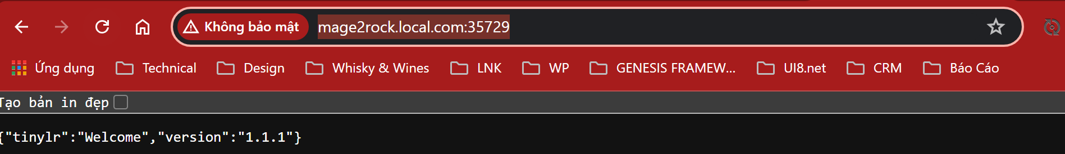

### 2.3 Compiled Static

Trong chương này chúng ta sẽ thử làm việc với File less thông qua việc tạo ra _extend.less trong web/css/source/_extend.less rồi thử với việc đó là tuỳ chỉnh action button.

.action{

    &.primary{

        background-color: yellow;

        border-color: yellow;

    }

}

Chúng ta đã dùng grunt, livereload ở bên trên nên tất cả các phần này rất đơn giản chỉ cần sửa file và nội dung sẽ tự thay đổi trên trình duyệt.

#### 2.3.1 Thảo luận về những gì Magento sinh ra

Chúng ta sẽ nói về các thư mục như pub, và var .. những thứ được Magento sinh ra tự động trong quá trình biên dịch.

##### A. Thư mục /pub/static/

Chúng ta sẽ làm thay đổi những static file đã được lưu trữ trong pub đó là phần mà Magento đã sinh ra trong quá trình hoạt động và nó nằm trong /pub (chính là public).

Khi Magento biên dịch, nó sinh ra một nhóm các file và thư mục nằm trong pub nó sẽ sinh ra các file static mà những file này có thể cache để có thể bảo mật và tăng tốc quá trình load trang web 🡪 pub/static nhằm lưu trữ các file static .

##### B. Thư mục /var

Thư mục /view_preprocessed các file được xử lý trước , magento và trình duyệt không sử dụng less file nên nó sẽ sinh ra các file css trước đó cho hệ thống, chúng ta có thể sử các file này để xem trước những thay đổi (grunt đang ngầm làm việc đó).

C:\xampp\htdocs\mage2rock\var\view_preprocessed\pub\static\frontend\Pixelpro\themepro\en_US\css\source\_extend.less

Khi Magento biên dịch nó sẽ bên phần trong var/viewpreprocessed ra và biên dịch sau đó đẩy vào trong cho pub/static/frontend/pixelprotheme/ hoặc pub/static/backend/adminhtml/..

Chúng ta có thể sử dụng lệnh trong Window để xoá đi phần static file đã sinh ra trước đó theo lệnh (*cái này không có nhiều ý nghĩa từ khi chúng ta có grunt chỉ là để hiểu quy trình nó chung nó dùng để tránh cache*):

|  |
| --- |
| >> rd /S /Q pub\static\frontend  S: ở đây là Sub Folder  Q: no – Question  pub/static/frontend: phần dữ liệu được tự động sinh ra  Tương đương với lệnh chúng ta sử dụng trong admin đó là [Flush Static Files Cache] |

Sau đó muốn nó trở thành thư mục được sinh lại thì có 2 cách là Client side mode hoặc Server side mode chúng ta chọn Server side và Grunt.

|  |
| --- |
| php bin/magento setup:static-content:deploy -f |

Chúng ta nên tham khảo thêm về quá trình biên dịch của less trong magento tại đây.

|  |
| --- |
|  |

### 2.4 URL Developer Tools

Phần này sẽ hướng dẫn chúng ta để có thể sử dụng Chrome dev tools rất đơn giản và là thao tác chúng ta đã sử dụng hằng ngày cho việc preview sản phẩm trước khi thay đổi. Ngoài ra có giới thiệu đến các mode cho việc debug trên các thiết bị trong mode responsive của trình duyệt Chrome. G

Toàn bộ phần này nói về chức năng Inspect của Chrome cho việc test các chuyển đổi của CSS trên trình duyệt nhanh nhất.

* Tìm các đoạn CSS được định nghĩa
* Các thao tác với trang web như hover, toogle, mouseover ….
* Thử nghiệm trên các thiết bị và các Media Query.

### 2.5 Responsive web design

|  |
| --- |
| <https://developer.adobe.com/commerce/frontend-core/guide/responsive-design/> |

Responsive web design (RWD, được nhắc đến là reponsive design – thiết kế thích ứng) là việc tạo ra các trang web để cung cấp trải nghiệm tối ưu trên nhiều loại thiết bị (từ màn hình máy tính để bàn lớn, độ phân giải cao đến thiết bị di động).

Các theme như Blank, Luma (Luma kế thừa từ Blank) tiếp cận với việc sử dụng phương pháp mobile first. Nó được tạo ra chủ yếu bằng CSS và Javascript.

Theo hình ảnh bên dưới chứng minh cách cùng một trang được xây dựng trên mobile,tablet và desktop.

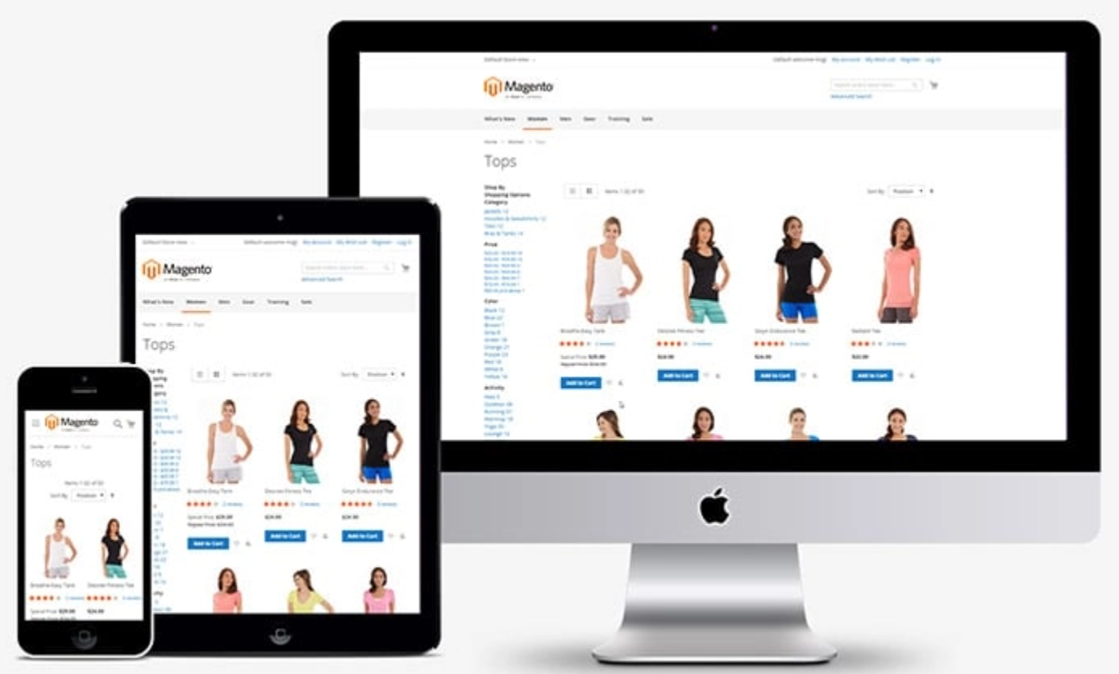

Chúng tôi gợi ý là sử dụng Blank Theme, như là điểm bắt đầu việc tinh chỉnh của bạn. Đó là, theme tuỳ chỉnh của bạn nên được kế thừa từ Blank .

Trong chương này chúng ta sẽ miêu tả phương pháp tiếp cận sử dụng Blank theme, và cung cấp và cung cấp các đề xuất thiết thực trên việc làm thế nào để tiếp cận theme của bạn.

* CSS in Responsive Design
* Javascript in responsive design
* Customizing RWD: ilustration
* Create a responsive mobile theme based on Blank

|  |  |
| --- | --- |
| Thuật ngữ | Miêu tả |
| Breakpoint | Độ rộng màn hình của người sử dụng để thiết kế phản hồi (Responsive Design) của bạn thay đổi |

#### 2.5.1 CSS in responsive design

Stylesheets chính là công cụ chính trong việc cài đặt RWD. Trong chủ để này ta sẽ miêu tả về cơ chế này và tiếp cận để xây dựng RWD sử dụng trong default theme. Để sử dụng lại chúng trong custom theme của bạn thì chúng phải được kế thừa từ [**Blank theme**].

##### Mobile first

<https://developer.adobe.com/commerce/frontend-core/guide/responsive-design/css/#mobile-first>

Trong Blank và Luma theme, một “*mobile first*” sẽ được tiếp cận để sử dụng theo thứ tự như sau:

* Mobile
* Tablet
* Desktop

Đó chính là styles cho thiết bị mobile (màn hình có kích thước là 768px hoặc nhỏ hơn) chúng được mở rộng bởi styles cho các breakpoint cao hơn. Do đó, các kiểu bổ sung không bao giờ được load khi xem cửa hàng ở trên thiết bị di động.

Mobile và desktop styles được định nghĩa trong các file độc lập:

* *styles-l.less* sử dụng để sinh ra style cho desktop (với độ rộng lớn hơn 768px)
* *styles-m.less* sử dụng để sinh ra các kiểu cơ bản và style dành riêng cho thiết bị di động (với độ rộng 768px hoặc ít hơn).

###### styles-l.less

<https://github.com/magento/magento2/blob/2.4/app/design/frontend/Magento/blank/web/css/styles-l.less>

|  |
| --- |
| /**  * Copyright © Magento, Inc. All rights reserved.  * See COPYING.txt for license details.  */  //  // Blank theme desktop styles  // _____________________________________________  // These desktop styles are additional to mobile  //  // Global lib + theme styles  // ---------------------------------------------  @import '_styles.less';  //  // Magento Import instructions  // ---------------------------------------------  //@magento_import 'source/_module.less'; // Theme modules  //@magento_import 'source/_widgets.less'; // Theme widgets  //  // Global variables override  // ---------------------------------------------  @import 'source/_theme.less';  //  // Extend for minor customisation  // ---------------------------------------------  //@magento_import 'source/_extend.less';  //  // Media queries collector  // ---------------------------------------------  @import 'source/lib/_responsive.less';  @media-target: 'desktop'; // Sets target device for this file  @media-common: false; // Sets not to output common styles |

###### styles-m.less

<https://github.com/magento/magento2/blob/2.4/app/design/frontend/Magento/blank/web/css/styles-m.less>

|  |
| --- |
| /**  * Copyright © Magento, Inc. All rights reserved.  * See COPYING.txt for license details.  */  //  // Blank theme mobile styles  // _____________________________________________  // These mobile styles are mandatory and will be used as basis according to the mobile first design  //  // Global lib + theme styles + theme extends  // ---------------------------------------------  @import ‘source/_reset.less’;  @import ‘_styles.less’;  //  // Magento Import instructions  // ---------------------------------------------  //@magento_import ‘source/_module.less’; // Theme modules  //@magento_import ‘source/_widgets.less’; // Theme widgets  //  // Global variables override  // ---------------------------------------------  @import ‘source/_theme.less’;  //  // Extend for minor customisation  // ---------------------------------------------  //@magento_import ‘source/_extend.less’;  //  // Media queries collector  // ---------------------------------------------  @import ‘source/lib/_responsive.less’;  @media-target: ‘mobile’; // Sets target device for this file |

##### Breakpoints

<https://developer.adobe.com/commerce/frontend-core/guide/responsive-design/css/#breakpoints>

Breakpoint sử dụng trong CSS code để cài đặt độ rộng màn hình nơi mà các thiết kế được chuyển từ mobile tới phiên bản desktop.

Blank và Lume Theme sử dụng các biến less để cài đặt theo breakpoints sau:

* @screen__xxs: 320px
* @screen__xs: 480px
* @screen__s: 640px
* @screen__m: 768px (trong Blank và Luma theme, khi viewport width hay độ rộng khung hình lớn hơn 768px, tại điểm này breakpoint sẽ chuyển tới desktop view)
* @screen__l: 1024px
* @screen__xl: 1440px

Điểm các biến breakpoint mặc định được đặt trong UI Library: /lib/web/css/source/lib/variables/_responsive.less . Bạn có thể thay đổi các breakpoints và một mới nó trong custom theme của mình.

###### Add a new breakpoint

Chúng ta có thể thêm breakpoint theo hướng dẫn ở [đây](https://developer.adobe.com/commerce/frontend-core/guide/responsive-design/breakpoints/).

|  |
| --- |
| <https://developer.adobe.com/commerce/frontend-core/guide/responsive-design/breakpoints/> |

##### Media queries

Blank và Luma theme style được xây dựng dựa trên UI Library. Thư viện này sử dụng [CSS3 Media Query](https://en.wikipedia.org/wiki/Media_queries), một extension của quy tắc @media, để tạo ra các layout thích ứng với độ rộng màn hình.

Tiếp cận cài đặt trong UI Library, sử dụng @media-common nhóm style độc lập và .media-width() mixins kết hợp với nhua sử dụng trong các .less file trong một theme, sử dụng nhiều lần nếu cần nhưng chỉ cần gọi đến 1 lần trong /lib/web/css/source/lib/_responsive.less. Kết quả là styles-m.css và styles-l.css cả 2 có thể gọi cho mỗi media query với tất cả quy tắc ở đây, thể hiện của nhiều lần gọi cho cùng một truy vấn.

* Media queries @media-common, max_screen__s và max_screen__m sẽ được thêm tới styles-m.css
* Media queries min screen__m và min screen__l sẽ được thêm tới style-l.css

|  |
| --- |
| Nếu làm việc trên một theme cho sẽ kế thừa từ Blank hoặc Luma theme, nó được khuyến cáo để sử dụng .media-width() và nhóm các style độc lập. Nếu không các rules về style sẽ được thêm 2 lần, một là trong styles-m.css và một lần nữa trong style-l.css . |

Cho quy tắc Less Styles để biên dịch tới styles-m.css với không media query bởi vậy chúng áp dụng tất cả độ rộng màn hình sử dụng @media-common style group độc lập.

###### Áp dụng cho tất cả độ rộng màn hình

|  |
| --- |
| //  // Common (styles-m.css)  // _____________________________________________  & when (@media-common = true) {  // your code  } |

###### Chắc chắn về độ rộng màn hình

Cho các quy tắc cho nhóm style trong media query chắc chắc .media-width() được sử dụng.

|  |
| --- |
| .media-width(<@extremum>, <@break>); |

@extramum: max|min – thiết lập min-width hoặc max-width trong điều kiện media query. Nếu max được sử dụng khi biên dịch styles sẽ được đặt trong styles-m.css với media query để riêng. Trong khi nếu min được sử dụng styles biên dịch sẽ được đặt trong styles-l.css với media query được làm riêng

@break: value – thiết lập giá trị của breakpoint để so sanh với media query điều kiện

Media Query Sample

|  |
| --- |
| //  // Mobile (styles-m.css)  // _____________________________________________  .media-width(@extremum, @break) when (@extremum = 'max') and (@break = @screen__s) {  // your code  }  .media-width(@extremum, @break) when (@extremum = 'max') and (@break = @screen__m) {  // your code  }  & when (@media-target = 'mobile'), (@media-target = 'all') {  @media only screen and (max-width: 375px) {  // styles for custom breakpoint below <= 375px mobile screen  }  }  //  // Tablet  // _____________________________________________  // This will add styles for tablet devices. When using native media-queries, we recommend wrapping your media-queries with media-width mixins or media-target  & when (@media-target = 'desktop'), (@media-target = 'all') {  @media only screen and (min-width: @screen__m + 1) and (max-width: (@screen__xl - 1)) {  // styles for breakpoint > 768px and < 1440px  }  }  //  // Desktop (style-l.css)  // _____________________________________________  .media-width(@extremum, @break) when (@extremum = 'min') and (@break = @screen__m) {  // your code  }  .media-width(@extremum, @break) when (@extremum = 'min') and (@break = @screen__l) {  // your code  }  .media-width(@extremum, @break) when (@extremum = 'min') and (@break = @screen__xl) {  // your code  } |

Ngoài ra bạn cũng có thể tìm nhiều thông tin hơn về UI Library responsive sẽ được sử dụng trong:

|  |
| --- |
| <your_Magento_instance>/pub/static/frontend/Magento/blank/en_US/css/docs/responsive.html |

#### 2.5.2 Javascript in responsive design

<https://developer.adobe.com/commerce/frontend-core/guide/responsive-design/js/>

Phần này chúng ta sẽ mô tả Javascript được sử dụng trong các theme Blank và Luma có sẵn để di chuyển các phần tử nhất định và thay đổi hành vi của chúng phụ thuộc trên breakpoint.

Blank và Luma Theme sử dụng theo các script để thích ứng và di dời các thành phần của trang bởi breakpoint:

* menu.js
* matchMedia.js sử dụng bởi menu.js

Các file scripts được đặt theo hệ thống File như sau:

|  |
| --- |
| ├── lib/web/  ├── matchMedia.js  ├── mage/  ├── menu.js |

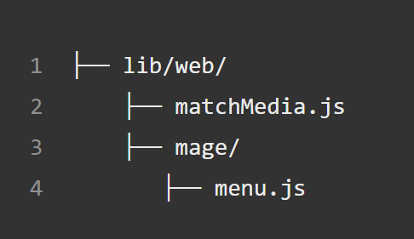

##### menu.js

<https://developer.adobe.com/commerce/frontend-core/guide/responsive-design/js/#menujs>

Trong chế độ xem của thiết bị di động, trên 768px breakpoint, menu.js thay đổi trình điều hướng (navigation menu) và hành vi theo cách:

* Category menu items không hiển thị, nhưng có thể truy cập bằng cách click vào menu icon
* Hành vi của một Category link phụ thuộc trên việc category có sub-categories:

1. Nếu sub-categories tồn tại, category link hoạt động như một khối có thể thu gọn. Click một category link nó sẽ không chuyển tiếp đến category page ngay lập tức. Thể hiện của nó là mở một danh sách của sub-categories, bao gồm All category products option.
2. Nếu sub-categories không có, category link có hành vi như bình thường,

Hình ảnh bên dưới là của menu trong chế độ mobile-view navigation menu.

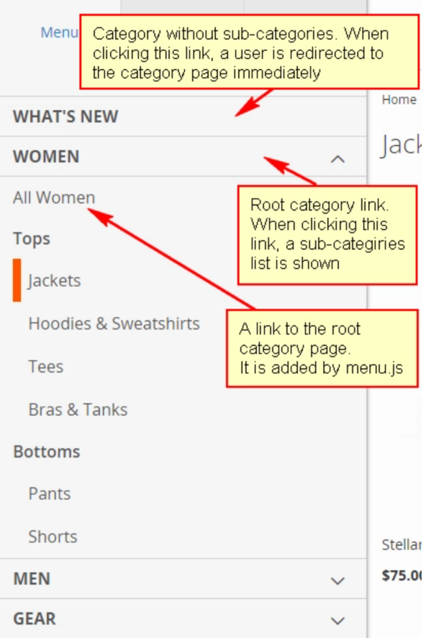

##### Re-using script in your theme

<https://developer.adobe.com/commerce/frontend-core/guide/responsive-design/js/#re-using-scripts-in-your-theme>

Bạn có thể sử dụng menu.js và matchMedia.js để thêm các hành vi phản hồi trong theme tuỳ chỉnh của bạn. Nếu theme của bạn kế thừa từ Blank hoặc Luma, bạn không cần thêm include script file trong theme của bạn.

Nếu theme của bạn không được kế thừa từ Blank hoặc Luma, để sử dụng script bạn phải cấu hình RequireJS cho theme của bạn.

Tất cả các phần js được định nghĩa sẵn nằm trong */magento-base/lib/web/*

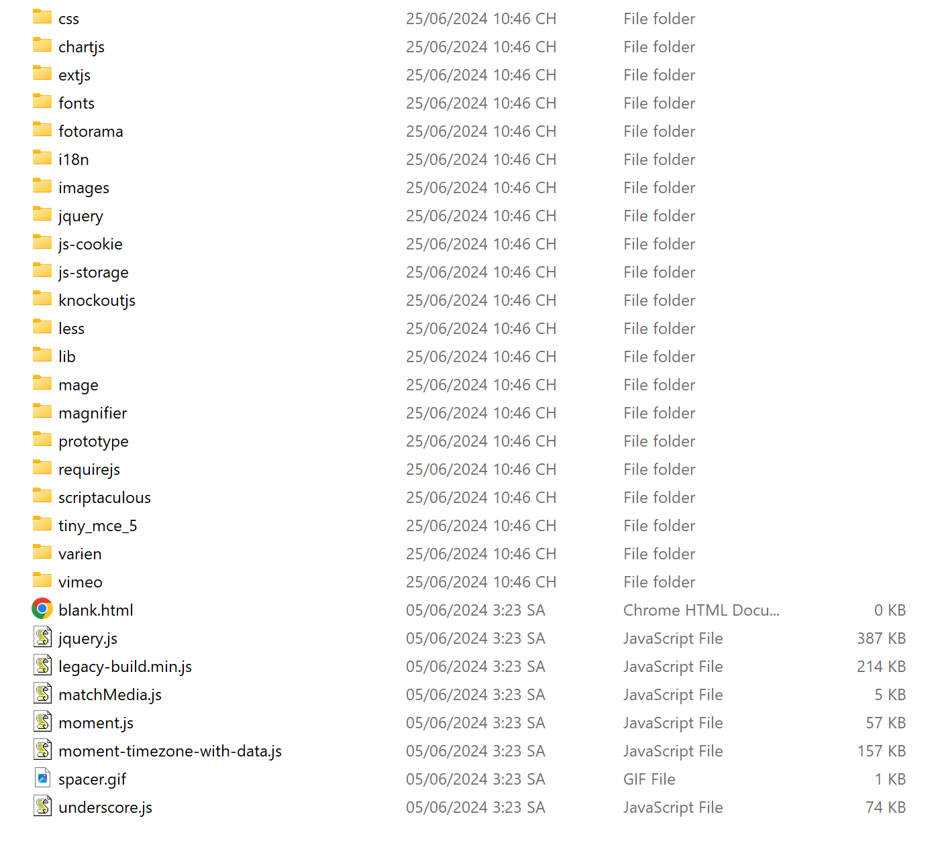

###### matchMedia.js

File có tác dụng kiểm tra xem một loại CSS media type hoặc media query nào được áp dụng vào đó.

|  |
| --- |
| C:\xampp\htdocs\mage2rock\vendor\magento\magento2-base\lib\web\matchMedia.js |

|  |
| --- |
| /*! matchMedia() polyfill - Test a CSS media type/query in JS. Authors & copyright (c) 2012: Scott Jehl, Paul Irish, Nicholas Zakas, David Knight. MIT license */  window.matchMedia || (window.matchMedia = function() {  "use strict";  // For browsers that support matchMedium api such as IE 9 and webkit  var styleMedia = (window.styleMedia || window.media);  // For those that don't support matchMedium  if (!styleMedia) {  var style = document.createElement('style'),  script = document.getElementsByTagName('script')[0],  info = null;  style.type = 'text/css';  style.id = 'matchmediajs-test';  if (!script) {  document.head.appendChild(style);  } else {  script.parentNode.insertBefore(style, script);  }  // 'style.currentStyle' is used by IE <= 8 and 'window.getComputedStyle' for all other browsers  info = ('getComputedStyle' in window) && window.getComputedStyle(style, null) || style.currentStyle;  styleMedia = {  matchMedium: function(media) {  var text = '@media ' + media + '{ #matchmediajs-test { width: 1px; } }';  // 'style.styleSheet' is used by IE <= 8 and 'style.textContent' for all other browsers  if (style.styleSheet) {  style.styleSheet.cssText = text;  } else {  style.textContent = text;  }  // Test if media query is true or false  return info.width === '1px';  }  };  }  return function(media) {  return {  matches: styleMedia.matchMedium(media || 'all'),  media: media || 'all'  };  };  }());  /*! matchMedia() polyfill addListener/removeListener extension. Author & copyright (c) 2012: Scott Jehl. Dual MIT/BSD license */  (function() {  // Bail out for browsers that have addListener support  if (window.matchMedia && window.matchMedia('all').addListener) {  return false;  }  var localMatchMedia = window.matchMedia,  hasMediaQueries = localMatchMedia('only all').matches,  isListening = false,  timeoutID = 0, // setTimeout for debouncing 'handleChange'  queries = [], // Contains each 'mql' and associated 'listeners' if 'addListener' is used  handleChange = function(evt) {  // Debounce  clearTimeout(timeoutID);  timeoutID = setTimeout(function() {  for (var i = 0, il = queries.length; i < il; i++) {  var mql = queries[i].mql,  listeners = queries[i].listeners || [],  matches = localMatchMedia(mql.media).matches;  // Update mql.matches value and call listeners  // Fire listeners only if transitioning to or from matched state  if (matches !== mql.matches) {  mql.matches = matches;  for (var j = 0, jl = listeners.length; j < jl; j++) {  listeners[j].call(window, mql);  }  }  }  }, 30);  };  window.matchMedia = function(media) {  var mql = localMatchMedia(media),  listeners = [],  index = 0;  mql.addListener = function(listener) {  // Changes would not occur to css media type so return now (Affects IE <= 8)  if (!hasMediaQueries) {  return;  }  // Set up 'resize' listener for browsers that support CSS3 media queries (Not for IE <= 8)  // There should only ever be 1 resize listener running for performance  if (!isListening) {  isListening = true;  window.addEventListener('resize', handleChange, true);  }  // Push object only if it has not been pushed already  if (index === 0) {  index = queries.push({  mql: mql,  listeners: listeners  });  }  listeners.push(listener);  };  mql.removeListener = function(listener) {  for (var i = 0, il = listeners.length; i < il; i++) {  if (listeners[i] === listener) {  listeners.splice(i, 1);  }  }  };  return mql;  };  }());  window.mediaCheck = function(options) {  var mq;  function mqChange(mq, options) {  if (mq.matches) {  if (typeof options.entry === "function") {  options.entry();  }  } else if (typeof options.exit === "function") {  options.exit();  }  };  mq = window.matchMedia(options.media);  mq.addListener(function() {  mqChange(mq, options);  });  mqChange(mq, options);  }; |

###### menu.js

Nội dung File được lưu lại tại:

|  |
| --- |
| C:\xampp\htdocs\mage2rock\vendor\magento\magento2-base\lib\web\mage\menu.js |

|  |
| --- |
| /**  * Copyright © Magento, Inc. All rights reserved.  * See COPYING.txt for license details.  */  define([  'jquery',  'matchMedia',  'jquery-ui-modules/menu',  'mage/translate'  ], function ($, mediaCheck) {  'use strict';  /**  * Menu Widget - this widget is a wrapper for the jQuery UI Menu  */  $.widget('mage.menu', $.ui.menu, {  options: {  categoryLayoutClass: 'catalog-product-view',  responsive: false,  expanded: false,  showDelay: 42,  hideDelay: 300,  delay: 0,  mediaBreakpoint: '(max-width: 768px)'  },  /**  * @private  */  _create: function () {  var self = this;  this.delay = this.options.delay;  this._super();  $(window).on('resize', function () {  self.element.find('.submenu-reverse').removeClass('submenu-reverse');  });  },  /**  * @private  */  _init: function () {  this._super();  if (this.options.expanded === true) {  this.isExpanded();  }  if (this.options.responsive === true) {  mediaCheck({  media: this.options.mediaBreakpoint,  entry: $.proxy(function () {  this._toggleMobileMode();  }, this),  exit: $.proxy(function () {  this._toggleDesktopMode();  }, this)  });  }  this._assignControls()._listen();  this._setActiveMenu();  },  /**  * @return {Object}  * @private  */  _assignControls: function () {  this.controls = {  toggleBtn: $('[data-action="toggle-nav"]')  };  return this;  },  /**  * @private  */  _listen: function () {  var controls = this.controls,  toggle = this.toggle;  controls.toggleBtn.off('click');  controls.toggleBtn.on('click', toggle.bind(this));  },  /**  * Toggle.  */  toggle: function () {  var html = $('html');  if (html.hasClass('nav-open')) {  html.removeClass('nav-open');  setTimeout(function () {  html.removeClass('nav-before-open');  }, this.options.hideDelay);  } else {  html.addClass('nav-before-open');  setTimeout(function () {  html.addClass('nav-open');  }, this.options.showDelay);  }  },  /**  * Tries to figure out the active category for current page and add appropriate classes:  * - 'active' class for active category  * - 'has-active' class for all parents of active category  *  * First, checks whether current URL is URL of category page,  * otherwise tries to retrieve category URL in case of current URL is product view page URL  * which has category tree path in it.  *  * @return void  * @private  */  _setActiveMenu: function () {  var currentUrl = window.location.href.split('?')[0];  if (!this._setActiveMenuForCategory(currentUrl)) {  this._setActiveMenuForProduct(currentUrl);  }  },  /**  * Looks for category with provided URL and adds 'active' CSS class to it if it was not set before.  * If menu item has parent categories, sets 'has-active' class to all af them.  *  * @param {String} url - possible category URL  * @returns {Boolean} - true if active category was founded by provided URL, otherwise return false  * @private  */  _setActiveMenuForCategory: function (url) {  var activeCategoryLink = this.element.find('a[href="' + url + '"]'),  classes,  classNav;  if (!activeCategoryLink || !activeCategoryLink.hasClass('ui-menu-item-wrapper')) {  //category was not found by provided URL  return false;  } else if (!activeCategoryLink.parent().hasClass('active')) {  activeCategoryLink.parent().addClass('active');  classes = activeCategoryLink.parent().attr('class');  classNav = classes.match(/(nav\-)[0-9]+(\-[0-9]+)+/gi);  if (classNav) {  this._setActiveParent(classNav[0]);  }  }  return true;  },  /**  * Sets 'has-active' CSS class to all parent categories which have part of provided class in childClassName  *  * @example  * childClassName - 'nav-1-2-3'  * CSS class 'has-active' will be added to categories have 'nav-1-2' and 'nav-1' classes  *  * @param {String} childClassName - Class name of active category <li> element  * @return void  * @private  */  _setActiveParent: function (childClassName) {  var parentElement,  parentClass = childClassName.substr(0, childClassName.lastIndexOf('-'));  if (parentClass.lastIndexOf('-') !== -1) {  parentElement = this.element.find('.' + parentClass);  if (parentElement) {  parentElement.addClass('has-active');  }  this._setActiveParent(parentClass);  }  },  /**  * Extracts the URL extension from the given URL.  * It identifies the last segment of the URL after the last slash ('/') and returns the substring after the last dot ('.')  * If there's no dot in the last segment, it returns an empty string.  *  * @param {String} url - The URL from which to extract the extension.  * @return {String} The extracted URL extension or an empty string if no extension is found.  * @private  */  _getUrlExtension: function (url) {  var lastSegment = url.slice(url.lastIndexOf('/') + 1);  return lastSegment.includes('.') ? lastSegment.slice(lastSegment.lastIndexOf('.')) : '';  },  /**  * Determines if the current page is a product page.  * It checks the catalog product view related class in the body tag of the document.  *  * @return {Boolean} True if the current page is a product page, false otherwise.  * @private  */  _isProductPage: function () {  return document.body.classList.contains(this.options.categoryLayoutClass);  },  /**  * Sets the active state in the menu for a product page. Determines the category URL from either  * the referrer URL or the current URL, using the URL extension to identify the category.  * Sets the corresponding category as active in the menu if a valid category URL is found.  * Clears the active state if no valid category URL is found or if it's not a product page.  *  * @param {String} currentUrl - The current page URL without parameters.  * @return void  * @private  */  _setActiveMenuForProduct: function (currentUrl) {  var firstCategoryUrl = this.element.find('> li a').attr('href');  if (!firstCategoryUrl) {  this._clearActiveState();  return;  }  var categoryUrlExtension = this._getUrlExtension(firstCategoryUrl);  var categoryUrl;  var isProductPage = this._isProductPage();  if (isProductPage) {  var currentHostname = window.location.hostname;  if (document.referrer.includes(currentHostname) && document.referrer.endsWith(categoryUrlExtension)) {  categoryUrl = document.referrer.split('?')[0];  } else {  categoryUrl = currentUrl.substring(0, currentUrl.lastIndexOf('/')) + categoryUrlExtension;  }  this._setActiveMenuForCategory(categoryUrl);  } else {  this._clearActiveState();  }  },  /**  * Clears the active state from all menu items within the navigation element.  * It removes 'active' and 'has-active' classes from all list items (li elements),  * which are used to indicate the currently selected or parent of a selected item.  *  * @return void  * @private  */  _clearActiveState: function () {  this.element.find('li').removeClass('active has-active');  },  /**  * Add class for expanded option.  */  isExpanded: function () {  var subMenus = this.element.find(this.options.menus),  expandedMenus = subMenus.find(this.options.menus);  expandedMenus.addClass('expanded');  },  /**  * @param {jQuery.Event} event  * @private  */  _activate: function (event) {  window.location.href = this.active.find('> a').attr('href');  this.collapseAll(event);  },  /**  * @param {jQuery.Event} event  * @private  */  _keydown: function (event) {  var match, prev, character, skip, regex,  preventDefault = true;  /* eslint-disable max-depth */  /**  * @param {String} value  */  function escape(value) {  return value.replace(/[\-\[\]{}()*+?.,\\\^$|#\s]/g, '\\$&');  }  if (this.active.closest(this.options.menus).attr('aria-expanded') != 'true') { //eslint-disable-line eqeqeq  switch (event.keyCode) {  case $.ui.keyCode.PAGE_UP:  this.previousPage(event);  break;  case $.ui.keyCode.PAGE_DOWN:  this.nextPage(event);  break;  case $.ui.keyCode.HOME:  this._move('first', 'first', event);  break;  case $.ui.keyCode.END:  this._move('last', 'last', event);  break;  case $.ui.keyCode.UP:  this.previous(event);  break;  case $.ui.keyCode.DOWN:  if (this.active && !this.active.is('.ui-state-disabled')) {  this.expand(event);  }  break;  case $.ui.keyCode.LEFT:  this.previous(event);  break;  case $.ui.keyCode.RIGHT:  this.next(event);  break;  case $.ui.keyCode.ENTER:  case $.ui.keyCode.SPACE:  this._activate(event);  break;  case $.ui.keyCode.ESCAPE:  this.collapse(event);  break;  default:  preventDefault = false;  prev = this.previousFilter || '';  character = String.fromCharCode(event.keyCode);  skip = false;  clearTimeout(this.filterTimer);  if (character === prev) {  skip = true;  } else {  character = prev + character;  }  regex = new RegExp('^' + escape(character), 'i');  match = this.activeMenu.children('.ui-menu-item').filter(function () {  return regex.test($(this).children('a').text());  });  match = skip && match.index(this.active.next()) !== -1 ?  this.active.nextAll('.ui-menu-item') :  match;  // If no matches on the current filter, reset to the last character pressed  // to move down the menu to the first item that starts with that character  if (!match.length) {  character = String.fromCharCode(event.keyCode);  regex = new RegExp('^' + escape(character), 'i');  match = this.activeMenu.children('.ui-menu-item').filter(function () {  return regex.test($(this).children('a').text());  });  }  if (match.length) {  this.focus(event, match);  if (match.length > 1) {  this.previousFilter = character;  this.filterTimer = this._delay(function () {  delete this.previousFilter;  }, 1000);  } else {  delete this.previousFilter;  }  } else {  delete this.previousFilter;  }  }  } else {  switch (event.keyCode) {  case $.ui.keyCode.DOWN:  this.next(event);  break;  case $.ui.keyCode.UP:  this.previous(event);  break;  case $.ui.keyCode.RIGHT:  if (this.active && !this.active.is('.ui-state-disabled')) {  this.expand(event);  }  break;  case $.ui.keyCode.ENTER:  case $.ui.keyCode.SPACE:  this._activate(event);  break;  case $.ui.keyCode.LEFT:  case $.ui.keyCode.ESCAPE:  this.collapse(event);  break;  default:  preventDefault = false;  prev = this.previousFilter || '';  character = String.fromCharCode(event.keyCode);  skip = false;  clearTimeout(this.filterTimer);  if (character === prev) {  skip = true;  } else {  character = prev + character;  }  regex = new RegExp('^' + escape(character), 'i');  match = this.activeMenu.children('.ui-menu-item').filter(function () {  return regex.test($(this).children('a').text());  });  match = skip && match.index(this.active.next()) !== -1 ?  this.active.nextAll('.ui-menu-item') :  match;  // If no matches on the current filter, reset to the last character pressed  // to move down the menu to the first item that starts with that character  if (!match.length) {  character = String.fromCharCode(event.keyCode);  regex = new RegExp('^' + escape(character), 'i');  match = this.activeMenu.children('.ui-menu-item').filter(function () {  return regex.test($(this).children('a').text());  });  }  if (match.length) {  this.focus(event, match);  if (match.length > 1) {  this.previousFilter = character;  this.filterTimer = this._delay(function () {  delete this.previousFilter;  }, 1000);  } else {  delete this.previousFilter;  }  } else {  delete this.previousFilter;  }  }  }  /* eslint-enable max-depth */  if (preventDefault) {  event.preventDefault();  }  },  /**  * @private  */  _toggleMobileMode: function () {  var subMenus;  $(this.element).off('mouseenter mouseleave');  this._on({  /**  * @param {jQuery.Event} event  */  'click .ui-menu-item:has(a)': function (event) {  var target;  event.preventDefault();  target = $(event.target).closest('.ui-menu-item');  target.get(0).scrollIntoView();  // Open submenu on click  if (target.has('.ui-menu').length) {  this.expand(event);  } else if (!this.element.is(':focus') &&  $(this.document[0].activeElement).closest('.ui-menu').length  ) {  // Redirect focus to the menu  this.element.trigger('focus', [true]);  // If the active item is on the top level, let it stay active.  // Otherwise, blur the active item since it is no longer visible.  if (this.active && this.active.parents('.ui-menu').length === 1) { //eslint-disable-line  clearTimeout(this.timer);  }  }  if (!target.hasClass('level-top') || !target.has('.ui-menu').length) {  window.location.href = target.find('> a').attr('href');  }  },  /**  * @param {jQuery.Event} event  */  'click .ui-menu-item:has(.ui-state-active)': function (event) {  this.collapseAll(event, true);  }  });  subMenus = this.element.find('.level-top');  $.each(subMenus, $.proxy(function (index, item) {  var category = $(item).find('> a span').not('.ui-menu-icon').text(),  categoryUrl = $(item).find('> a').attr('href'),  menu = $(item).find('> .ui-menu');  this.categoryLink = $('<a>')  .attr('href', categoryUrl)  .text($.mage.__('All %1').replace('%1', category));  this.categoryParent = $('<li>')  .addClass('ui-menu-item all-category')  .html(this.categoryLink);  if (menu.find('.all-category').length === 0) {  menu.prepend(this.categoryParent);  }  }, this));  },  /**  * @private  */  _toggleDesktopMode: function () {  var categoryParent, html;  $(this.element).off('click mousedown mouseenter mouseleave');  this._on({  /**  * Prevent focus from sticking to links inside menu after clicking  * them (focus should always stay on UL during navigation).  */  'mousedown .ui-menu-item > a': function (event) {  event.preventDefault();  },  /**  * Prevent focus from sticking to links inside menu after clicking  * them (focus should always stay on UL during navigation).  */  'click .ui-state-disabled > a': function (event) {  event.preventDefault();  },  /**  * @param {jQuer.Event} event  */  'click .ui-menu-item:has(a)': function (event) {  var target = $(event.target).closest('.ui-menu-item');  if (!this.mouseHandled && target.not('.ui-state-disabled').length) {  this.select(event);  // Only set the mouseHandled flag if the event will bubble, see #9469.  if (!event.isPropagationStopped()) {  this.mouseHandled = true;  }  // Open submenu on click  if (target.has('.ui-menu').length) {  this.expand(event);  } else if (!this.element.is(':focus') &&  $(this.document[0].activeElement).closest('.ui-menu').length  ) {  // Redirect focus to the menu  this.element.trigger('focus', [true]);  // If the active item is on the top level, let it stay active.  // Otherwise, blur the active item since it is no longer visible.  if (this.active && this.active.parents('.ui-menu').length === 1) { //eslint-disable-line  clearTimeout(this.timer);  }  }  }  },  /**  * @param {jQuery.Event} event  */  'mouseenter .ui-menu-item': function (event) {  var target = $(event.currentTarget),  submenu = this.options.menus,  ulElement,  ulElementWidth,  width,  targetPageX,  rightBound;  if (target.has(submenu)) {  ulElement = target.find(submenu);  ulElementWidth = ulElement.outerWidth(true);  width = target.outerWidth() * 2;  targetPageX = target.offset().left;  rightBound = $(window).width();  if (ulElementWidth + width + targetPageX > rightBound) {  ulElement.addClass('submenu-reverse');  }  if (targetPageX - ulElementWidth < 0) {  ulElement.removeClass('submenu-reverse');  }  }  // Remove ui-state-active class from siblings of the newly focused menu item  // to avoid a jump caused by adjacent elements both having a class with a border  target.siblings().children('.ui-state-active').removeClass('ui-state-active');  this.focus(event, target);  },  /**  * @param {jQuery.Event} event  */  'mouseleave': function (event) {  this.collapseAll(event, true);  },  /**  * Mouse leave.  */  'mouseleave .ui-menu': 'collapseAll'  });  categoryParent = this.element.find('.all-category');  html = $('html');  categoryParent.remove();  if (html.hasClass('nav-open')) {  html.removeClass('nav-open');  setTimeout(function () {  html.removeClass('nav-before-open');  }, this.options.hideDelay);  }  },  /**  * @param {*} handler  * @param {Number} delay  * @return {Number}  * @private  */  _delay: function (handler, delay) {  var instance = this,  /**  * @return {*}  */  handlerProxy = function () {  return (typeof handler === 'string' ? instance[handler] : handler).apply(instance, arguments);  };  return setTimeout(handlerProxy, delay || 0);  },  /**  * @param {jQuery.Event} event  */  expand: function (event) {  var newItem = this.active &&  this.active  .children('.ui-menu')  .children('.ui-menu-item')  .first();  if (newItem && newItem.length) {  if (newItem.closest('.ui-menu').is(':visible') &&  newItem.closest('.ui-menu').has('.all-categories')  ) {  return;  }  // remove the active state class from the siblings  this.active.siblings().children('.ui-state-active').removeClass('ui-state-active');  this._open(newItem.parent());  // Delay so Firefox will not hide activedescendant change in expanding submenu from AT  this._delay(function () {  this.focus(event, newItem);  });  }  },  /**  * @param {jQuery.Event} event  */  select: function (event) {  var ui;  this.active = this.active || $(event.target).closest('.ui-menu-item');  if (this.active.is('.all-category')) {  this.active = $(event.target).closest('.ui-menu-item');  }  ui = {  item: this.active  };  if (!this.active.has('.ui-menu').length) {  this.collapseAll(event, true);  }  this._trigger('select', event, ui);  }  });  $.widget('mage.navigation', $.mage.menu, {  options: {  responsiveAction: 'wrap', //option for responsive handling  maxItems: null, //option to set max number of menu items  container: '#menu', //container to check against navigation length  moreText: $.mage.__('more'),  breakpoint: 768  },  /**  * @private  */  _init: function () {  var that, responsive;  this._super();  that = this;  responsive = this.options.responsiveAction;  this.element  .addClass('ui-menu-responsive')  .attr('responsive', 'main');  this.setupMoreMenu();  this.setMaxItems();  //check responsive option  if (responsive == 'onResize') { //eslint-disable-line eqeqeq  $(window).on('resize', function () {  if ($(window).width() > that.options.breakpoint) {  that._responsive();  $('[responsive=more]').show();  } else {  that.element.children().show();  $('[responsive=more]').hide();  }  });  } else if (responsive == 'onReload') { //eslint-disable-line eqeqeq  this._responsive();  }  },  /**  * Setup more menu.  */  setupMoreMenu: function () {  var moreListItems = this.element.children().clone(),  moreLink = $('<a>' + this.options.moreText + '</a>');  moreListItems.hide();  moreLink.attr('href', '#');  this.moreItemsList = $('<ul>')  .append(moreListItems);  this.moreListContainer = $('<li>')  .append(moreLink)  .append(this.moreItemsList);  this.responsiveMenu = $('<ul>')  .addClass('ui-menu-more')  .attr('responsive', 'more')  .append(this.moreListContainer)  .menu({  position: {  my: 'right top',  at: 'right bottom'  }  })  .insertAfter(this.element);  },  /**  * @private  */  _responsive: function () {  var container = $(this.options.container),  containerSize = container.width(),  width = 0,  items = this.element.children('li'),  more = $('.ui-menu-more > li > ul > li a');  items = items.map(function () {  var item = {};  item.item = $(this);  item.itemSize = $(this).outerWidth();  return item;  });  $.each(items, function (index) {  var itemText = items[index].item  .find('a:first')  .text();  width += parseInt(items[index].itemSize, null); //eslint-disable-line radix  if (width < containerSize) {  items[index].item.show();  more.each(function () {  var text = $(this).text();  if (text === itemText) {  $(this).parent().hide();  }  });  } else if (width > containerSize) {  items[index].item.hide();  more.each(function () {  var text = $(this).text();  if (text === itemText) {  $(this).parent().show();  }  });  }  });  },  /**  * Set max items.  */  setMaxItems: function () {  var items = this.element.children('li'),  itemsCount = items.length,  maxItems = this.options.maxItems,  overflow = itemsCount - maxItems,  overflowItems = items.slice(overflow);  overflowItems.hide();  overflowItems.each(function () {  var itemText = $(this).find('a:first').text();  $(this).hide();  $('.ui-menu-more > li > ul > li a').each(function () {  var text = $(this).text();  if (text === itemText) {  $(this).parent().show();  }  });  });  }  });  return {  menu: $.mage.menu,  navigation: $.mage.navigation  };  }); |

#### 2.5.3 Create a responsive mobile theme

<https://developer.adobe.com/commerce/frontend-core/guide/responsive-design/mobile/>

Trong phần này miêu tả làm thế nào để tạo ra mobile theme cụ thể sử dụng hướng tiếp cận mặc định.

Để sử dụng tất cả cách thiết kế reponsive trong Blank và Luma themes, thì theme của bạn nên được khai báo một trong số chúng như là parent.

Để tạo ra một theme dành riêng cho thiết bị di động:

1. Tạo một theme với miêu tả nhưng cách tạo theme trước đó có Blank và Luma là parent theme.
2. Thêm <theme_dir>/Magento_Theme/layout/default_head_blocks.xml layout file với nội dung như bên dưới:

|  |
| --- |
| <page xmlns:xsi="http://www.w3.org/2001/XMLSchema-instance" xsi:noNamespaceSchemaLocation="urn:magento:framework:View/Layout/etc/page_configuration.xsd">  <head>  <remove src="css/styles-l.css" />  </head>  </page> |

Lệnh <remove> là lệnh xoá file dành riêng cho máy tính bàn trên theme của bạn.

##### Apply mobile-specific styles

<https://developer.adobe.com/commerce/frontend-core/guide/responsive-design/mobile/#apply-mobile-specific-styles>

Sử dụng styles-m.less để sinh ra style cụ thể cho mobile.

|  |
| --- |
| <page xmlns:xsi="http://www.w3.org/2001/XMLSchema-instance" xsi:noNamespaceSchemaLocation="urn:magento:framework:View/Layout/etc/page_configuration.xsd">  <head>  <remove src="css/styles-l.css" />  <css src="css/styles-m.css" />  </head>  </page> |

Các Media queries @media-common, max @screen__m , max @screen__s , max @screen__xs và max @screen_xxs sẽ được thêm tới styles-m.css.

Ví dụ có môt Less mixin tới độ rộng màn hình mục tiêu là nhỏ hơn 480px:

|  |
| --- |
| .media-width(@extremum, @break) when (@extremum = 'max') and (@break = @screen__xs) {  // your code  } |

Ví dụ của một Less mixin tới độ rộng màn hình mục tiêu là nhỏ hơn 768px

|  |
| --- |
| .media-width(@extremum, @break) when (@extremum = 'max') and (@break = @screen__m) {  // your code  } |

#### 2.5.4 Practice customizing responsive web design

<https://developer.adobe.com/commerce/frontend-core/guide/responsive-design/practice/>

Trong phần này tiêu điểu là từng bước minh hoạ cho việc làm thế nào số sản phẩm hiển thị trên một dòng trong một trang sản phẩm, sử dụng phương pháp thiết kế đáp ứng responsive được sử dụng bởi các chủ đề có sẵn. (các theme trong này là đều sẽ kế thừa từ Blank và Luma).

##### Thay đổi số sản phẩm trên một dòng (có thể làm trong admin)

<https://developer.adobe.com/commerce/frontend-core/guide/responsive-design/practice/#change-the-number-of-products-in-a-row>

ExampleCorp muốn để làm số sản phẩm của họ được dễ thấy hơn bằng cách giảm số lượng sản phẩm trên một dòng hiển thị trên catalog page, bởi vậy mỗi sản phẩm sẽ có nhiều không gian hơn.

Trong theme cơ sở Blank theme, số sản phẩm trên một dòng cho mỗi breakpoint được hiển thị ( sử dụng layout 2columns)

* 1024px và to hơn (desktop): 4 sản phẩm
* 768px (tablet): 3 sản phẩm
* 640px và nhỏ hơn (mobile): 2 sản phẩm

Trong OrangeTheme của họ, ExampleCorp muốn có ít hơn số sản phẩm trên một dòng cho desktop và tablet view theo như sau:

* 1024px và to hơn (desktop): 3 sản phẩm
* 768px (tablet): 2 sản phẩm
* 640px và nhỏ hơn (mobile): 2 sản phẩm

OrangeTheme là theme được kế thừa từ Blank theme.

Để thay đổi số lượng sản phẩm, ExampleCorp sẽ làm theo các bước như sau:

1. Copy /Magento_Catalog/web/css/source/module/_listings.less file (*Trong Blank Theme*).
2. Đặt nó trong vị trí tương ứng trong thư mục Orange theme

app/design/frontend/ExampleCorp/orange/Magento_Catalog/web/css/source/module/_listings.less

1. Làm thay đổi này trong code. Theo ảnh minh hoạ bên dưới là các phần của file chúng ta sẽ thay đổi, chỉnh sửa các dòng được đánh dấu

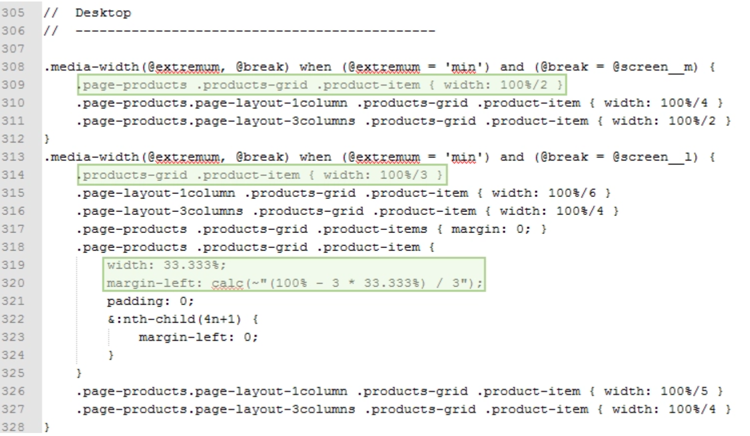

###### _listing.less

(Đây là file mẫu – nhưng chúng ta có thể sửa đổi trong admin để có thể làm việc này.)

<https://github.com/magento/magento2/blob/2.4/app/design/frontend/Magento/blank/Magento_Catalog/web/css/source/module/_listings.less>

|  |
| --- |
| // /**  // * Copyright © Magento, Inc. All rights reserved.  // * See COPYING.txt for license details.  // */  //  // Variables  // ---------------------------------------------  @product-name-link__color: @text__color;  @product-name-link__color__active: @text__color;  @product-name-link__color__hover: @text__color;  @product-name-link__color__visited: @text__color;  @product-name-link__text-decoration: none;  @product-name-link__text-decoration__active: @link__hover__text-decoration;  @product-name-link__text-decoration__hover: @link__hover__text-decoration;  @product-name-link__text-decoration__visited: @link__hover__text-decoration;  //  // Common  // _____________________________________________  & when (@media-common = true) {  // Product Lists  .products {  margin: @indent__l 0;  }  .product {  &-items {  font-size: 0;  &:extend(.abs-reset-list all);  }  &-item {  font-size: 1.4rem;  vertical-align: top;  .products-grid & {  display: inline-block;  margin-left: 2%;  padding: 0;  width: calc(~'(100% - 2%) / 2');  }  &:nth-child(2n + 1) {  margin-left: 0;  }  &:extend(.abs-add-box-sizing all);  &-name {  &:extend(.abs-product-link all);  -moz-hyphens: auto;  -ms-hyphens: auto;  -webkit-hyphens: auto;  display: block;  hyphens: auto;  margin: @indent__xs 0;  word-wrap: break-word;  }  &-info {  max-width: 100%;  width: 152px;  .page-products & {  width: 240px;  }  }  &-actions {  font-size: 0;  > * {  font-size: 1.4rem;  }  .actions-secondary {  display: inline-block;  font-size: 1.4rem;  vertical-align: middle;  white-space: nowrap;  > button.action {  .lib-button-reset();  }  > .action {  line-height: 35px;  text-align: center;  width: 35px;  &:extend(.abs-actions-addto-gridlist all);  &:before {  margin: 0;  }  span {  &:extend(.abs-visually-hidden all);  }  }  }  .actions-primary {  display: inline-block;  vertical-align: middle;  }  }  &-description {  margin: @indent__m 0;  }  .product-reviews-summary {  .rating-summary {  margin: 0 4px 0 0;  }  .reviews-actions {  font-size: @font-size__s;  margin-top: 5px;  }  }  .price-box {  margin: @indent__s 0 @indent__m;  .price {  .lib-font-size(14);  font-weight: @font-weight__bold;  white-space: nowrap;  }  .price-label {  font-size: @font-size__s;  &:after {  content: ':';  }  }  }  .special-price,  .minimal-price {  .price {  .lib-font-size(14);  font-weight: @font-weight__bold;  }  .price-wrapper {  display: inline-block;  }  .price-including-tax + .price-excluding-tax {  display: block;  }  }  .special-price {  display: block;  }  .old-price {  .price {  font-weight: @font-weight__regular;  }  }  .regular-price {  .price-label {  display: none;  }  }  .minimal-price {  .price-container {  display: block;  }  }  .minimal-price-link {  margin-top: 5px;  .price-label {  .lib-css(color, @link__color);  .lib-font-size(14);  }  .price {  font-weight: @font-weight__regular;  }  }  .minimal-price-link,  .price-excluding-tax,  .price-including-tax {  display: block;  white-space: nowrap;  }  .price-from,  .price-to {  margin: 0;  }  .tocompare {  .lib-icon-font-symbol(  @icon-compare-empty  );  }  .tocart {  white-space: nowrap;  }  }  }  .price-container {  .price {  .lib-font-size(14);  }  .price-including-tax + .price-excluding-tax,  .weee {  margin-top: @indent__xs;  }  .price-including-tax + .price-excluding-tax,  .weee,  .price-including-tax + .price-excluding-tax .price,  .weee .price,  .weee + .price-excluding-tax:before,  .weee + .price-excluding-tax .price {  .lib-font-size(11);  }  .weee {  &:before {  content: '('attr(data-label) ': ';  }  &:after {  content: ')';  }  + .price-excluding-tax {  &:before {  content: attr(data-label) ': ';  }  }  }  }  .products-list {  .product {  &-item {  display: table;  width: 100%;  &-info {  display: table-row;  }  &-photo {  display: table-cell;  padding: 0 @indent__l @indent__l 0;  vertical-align: top;  width: 1%;  }  &-details {  display: table-cell;  vertical-align: top;  }  }  }  .product-image-wrapper {  &:extend(.abs-reset-image-wrapper all);  }  }  }  //  // Mobile  // _____________________________________________  .media-width(@extremum, @break) when (@extremum = 'max') and (@break = @screen__s) {  .products-list .product {  &-item {  table-layout: fixed;  &-photo {  padding: 0 @indent__s @indent__s 0;  width: 30%;  }  }  }  }  .media-width(@extremum, @break) when (@extremum = 'min') and (@break = @screen__s) {  .product {  &-item {  .products-grid & {  margin-bottom: @indent__l;  }  &-actions {  display: block;  .products-grid & {  margin: @indent__s 0;  }  .actions-primary + .actions-secondary {  > * {  white-space: normal;  }  }  }  }  }  .products-grid .product-item {  width: (100%/3);  }  .page-products,  .page-layout-1column,  .page-layout-3columns,  .page-products.page-layout-1column,  .page-products.page-layout-3columns {  .products-grid {  .product-item {  margin-left: 2%;  padding: 0;  width: calc(~'(100% - 4%) / 3');  &:nth-child(3n + 1) {  margin-left: 0;  }  }  }  }  }  //  // Desktop  // _____________________________________________  .media-width(@extremum, @break) when (@extremum = 'min') and (@break = @screen__m) {  .page-products {  .products-grid {  .product-item {  margin-left: 2%;  padding: 0;  width: calc(~'(100% - 4%) / 3');  &:nth-child(3n + 1) {  margin-left: 0;  }  }  }  }  .page-products.page-layout-1column {  .products-grid {  .product-item {  width: (100%/4);  }  }  }  .page-products.page-layout-3columns {  .products-grid {  .product-item {  width: (100%/2);  }  }  }  }  .media-width(@extremum, @break) when (@extremum = 'min') and (@break = @screen__l) {  .products-grid {  .product-item {  width: (100%/5);  }  }  .page-layout-1column {  .products-grid {  .product-item {  width: (100%/6);  }  }  }  .page-layout-3columns {  .products-grid {  .product-item {  width: (100%/4);  }  }  }  .page-products {  .products-grid {  .product-items {  margin: 0;  }  .product-item {  margin-left: 2%;  padding: 0;  width: calc(~'(100% - 6%) / 4');  &:nth-child(3n + 1) {  margin-left: 2%;  }  &:nth-child(4n + 1) {  margin-left: 0;  }  }  }  }  .page-products {  &.page-layout-1column {  .products-grid {  .product-item {  margin-left: 0;  width: (100%/5);  }  }  }  &.page-layout-3columns {  .products-grid {  .product-item {  margin-left: 1%;  width: 32.667%;  &:nth-child(3n) {  margin-left: 1%;  }  &:nth-child(3n + 1) {  margin-left: 0;  }  }  }  }  }  } |

Cuối cùng chúng ta sẽ được kết quả như sau:

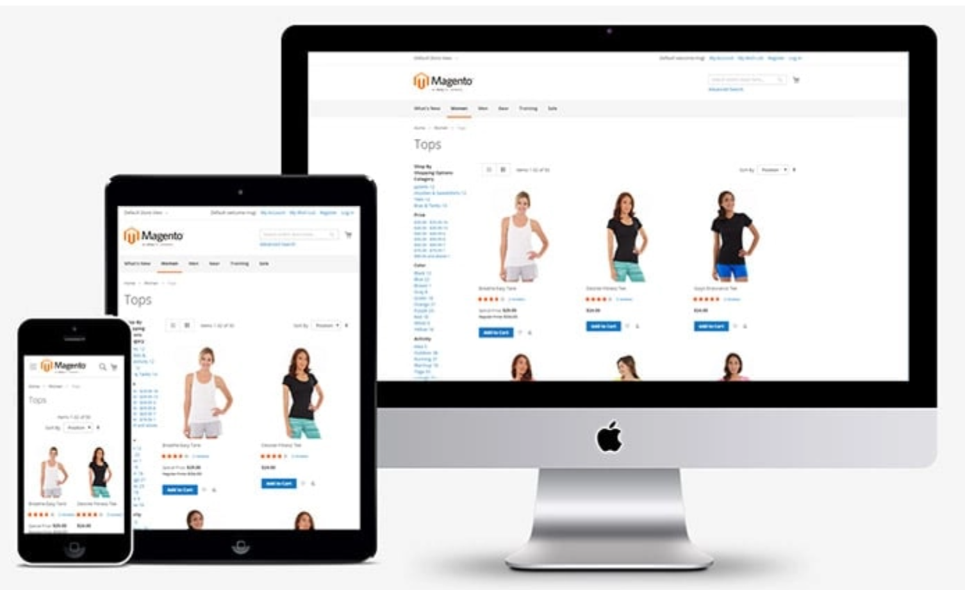

### 2.6 CSS và Less Preprocessing

Chủ đề này miêu tả cách stylesheet được xử lý trước và biên dịch tới CSS trong ứng dụng. Nó cung cấp lý thuyết nền tảng cho frontend cần thiết để debug stylesheet một cách hiệu quả.

|  |
| --- |
| <https://developer.adobe.com/commerce/frontend-core/guide/css/preprocess/> |

#### 2.6.1 Less Compilation modes

Chúng ta có 2 mode để biên dịch CSS đó chính là Server side và Client Side ứng dụng sẽ chuyển đổi file Less thành file CSS.

* Server side Less Compilation

Đây là mode biên dịch mặc định nó chỉ tuỳ chọn cho mode production. Trong chọn lựa này việc thực hiện biên dịch được thực hiện trên máy chủ sử dụng Less PHP library.

* Client side Less Compilation

Khi ứng dụng của bạn không ở trong mode production, bạn có thể thiết lập ứng dụng dịch file .less trong trình duyệt, sử dụng thư viện less.js.

Để thực hiện các mode biên dịch này theo các bước như sau:

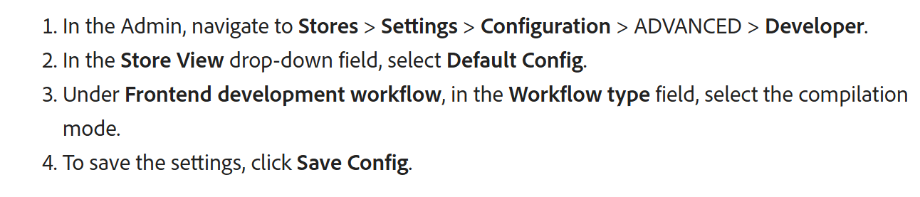

##### Server-side Less biên dịch thế nào

Dưới đây là miêu tả cách mà bộ tiền xử lý Less làm việc trong server-side mode. Cho mỗi file CSS được chèn trong layout, bộ tiền xử lý sẽ làm theo các bước như sau:

1. Kiểm tra nếu file .css được yêu cầu được tìm thấy. Nếu nó được tìm thấy thì bộ tiền xử lý sẽ dừng chạy.Nếu không nó sẽ đi đến bước tiếp theo.
2. Thay đổi phần mở rộng được yêu cầu thành file .less và thử để tìm tiệp bằng sử dụng cơ chế dự phòng (fallback mechaism). Nếu .less file không tìm thấy, bộ tiền xử lý less sẽ dừng chạy. Nếu không nó sẽ chuyển đến bước tiếp theo.
3. Đọc nội dung .less , và phân giải các @magento_import và các directive mặc định của Less
4. Phân giải tất cả đường dẫn trong .less file tới đường dẫn tương đối trọng hệ thống sử dụng cơ chế dự phòng (fallback mechanism). Tất cả các file được phân giải được copy tới *var/view_preprocessed/less/*. Các file được xử lý theo cách đệ quy.
5. Tất cả các source file được truyền tới PHP Less compiler. Kết quả của biên dịch là file .css được lưu tại *pub/static/frontend/<Vendor>/<theme><locale>*.

##### Debug in server-side compilation mode

Trong server-side Less compilation mode, để thay đổi các thứ đã được áp dụng, bạn cần làm theo các bước sau:

1. Xoá *pub/static/frontend/<Vendor>/<theme>/<locale>* bằng cách xoá thư trong hệ thống file (trừ các .htacess)
2. Xoá các file trong thư mục *var/cache* và *var/view_preprocessed*
3. Trigger biên dịch file tĩnh và xuất bản. Nó có thể hoàn thành theo các bước sau:
   * Load lại trang nơi các style chính sửa được áp dụng
   * Chạy [static file deploy tools](https://experienceleague.adobe.com/en/docs/commerce-operations/configuration-guide/cli/static-view/static-view-file-deployment)

|  |
| --- |
| <https://experienceleague.adobe.com/en/docs/commerce-operations/configuration-guide/cli/static-view/static-view-file-deployment> |

Tải lại trang chỉ kích hoạt biên dịch và xuất bản style sử dụng trên chính trang này, và không cung cấp cho bạn thông tin về lỗi nếu có. Bởi vậy nếu bạn làm các thay đổi trong .less files sử dụng trên nhiều trang và muốn để debug chúng, sử dụng deployment tool sẽ là lựa chọn tốt hơn.

##### Debug với static view files deployment tool

Sau khi bạn đã lưu các thay đổi, hãy chạy lệnh này từ <root> directory:

|  |
| --- |
| bin/magento setup:static-content:deploy |

Để sinh ra frontend static view files trong tất cả các ngôn ngữ:

|  |
| --- |
| php bin/magento setup:static-content:deploy --area frontend |

Để sinh ra backend static view files:

|  |
| --- |
| php bin/magento setup:static-content:deploy --area adminhtml |

Công cụ này xử lý trước (bao gồm biên dịch) và xuất bản các tiệp chế độ các file tĩnh.

*Triển khai nội dung tĩnh thủ công không được cho phép trong chế độ “default” và “developer” mode. Nếu bạn vẫn muốn triển khai trong mode này thì có thể sử dụng tuỳ chọn –f :*

|  |
| --- |
| php bin/magento setup:static-content:deploy –f  Tìm hiểu thêm tại: <https://experienceleague.adobe.com/en/docs/commerce-operations/configuration-guide/cli/static-view/static-view-file-deployment> |

Tất cả các lỗi phát sinh trong suốt quá trình biên dịch .less sẽ được quản lý bởi [Less PHP library](https://github.com/wikimedia/less.php) third party library.

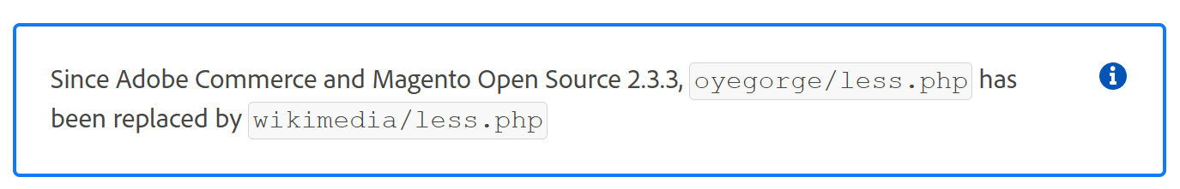

Các lỗi này được bắt như là một ngoại lệ Exception và ghi tới system log (bởi mặc định thì nó là *var/log/system.log*) và hiển thị trên màn hình. Cho mỗi lỗi, thông tin được ghi như sau:

* Đường dẫn để xử lý file nằm trong thư mục var/view_preprocessed
* Lỗi miêu tả, bao gồm đường dẫn tới file nơi mà lỗi thực sự xảy ra. Nó có thể là tiệp đã được xử lý hoặc tiệp được import.
* Dòng lỗi và số cột
* Nội dung của .less code dòng trước và dòng sau

|  |
| --- |
| Compilation from source: /var/www/magento2/app/design/adminhtml/Magento/backend/web/css/styles.less  variable @variable-x is undefined in file /var/www/magento2/var/view_preprocessed/css/adminhtml/Magento/backend/en_US/css/styles.less in styles.less on line 56, column 17  margin-left: 0;  width: 100%;  height: @variable-x;  }  .menu-wrapper, |

#### 2.6.2 @import directive

Bạn có thể nhập khẩu - import local và remote .less và .css files vào bên trong stylesheet bằng cách sử dụng chuẩn Less với @import directive. Theo cú pháp @import, việc chỉ định phần mở rộng file là không bắt buộc. Cho ví vụ ta có thể làm như sau:

|  |
| --- |
| @import 'source/lib/_lib';  @import (css) 'styles'; |

Nhưng trong quá trình giải quyết đường dẫn file, ứng dụng thêm phần mở rộng .less cho các file được chèn vào với @import. Bởi vậy trong các tập tin đã xử lý, các câu lệnh trong ví dụ trước sẽ như sau:

|  |
| --- |
| @import 'source/lib/_lib.less';  @import (css) 'styles.less'; |

Như là một kết quả, các tập tin được xử lý khác với file nguồn. Bởi vậy trong Client-side compilation mode hoặc khi sử dụng grunt commands, ứng dụng không thể sử dụng liên kết tương đối tới file nguồn. Thay vào đó, nó sử dụng các bản sao của các tệp đã xử lý và chúng được xuất bản tới thư mục pub/static. Trong trường hợp import tài nguyên là CSS, điều này cũng dẫn đến việc không tìm thấy và không nhập được các tệp cần thiết.

##### Import Remote CSS files

Nếu bạn cần để import một remote CSS file trong .less source, sử dụng ký hiệu url(). Cho ví dụ để import một Google font, sử dụng ký hiệu sau:

|  |
| --- |
| @import url('//fonts.googleapis.com/css?family=Titillium+Web:400,300,200,600.css'); |

Để [include the font](https://developer.adobe.com/commerce/frontend-core/guide/css/fonts/) vào trong tập tin CSS của theme của bạn, sử dụng *@font-face* cho tốc độ load nhanh nhất.

Theo cách này, ứng dụng sẽ bỏ qua chỉ thị @import trong khi giải quyết các đường dẫn đến local resources.

#### 2.6.2 @magento_import directive

@magento_import là một ứng dụng Less Directive cụ thể để cho phép thêm nhiều file bởi một mẫu tên. Nó được sử dụng để thêm các file với cùng tên từ các vị trí khác biệt, cho ví dụ, các module khác nhau. Chuẩn @import directive sẽ chèn một file đơn, nó sẽ được tìm thấy thông qua [static file fallback](https://developer.adobe.com/commerce/frontend-core/guide/themes/inheritance/#override-static-assets).

*@magento_import* có thể sử dụng trong các tập tin gốc của một theme.

## Chương 3: Less

Trong chương này chúng ta sẽ cùng nhau tìm hiểu thông tin về Less, nó là một loại mở rộng của ngôn ngữ cho CSS. Less.js, và các Javascript Tool sẽ convert Less Style tới CSS cho bạn.

Less ( chính là Learner Style Sheets) là phần mở rộng ngôn ngữ tương thích ngược cho CSS.

|  |
| --- |
| <https://lesscss.org/> |

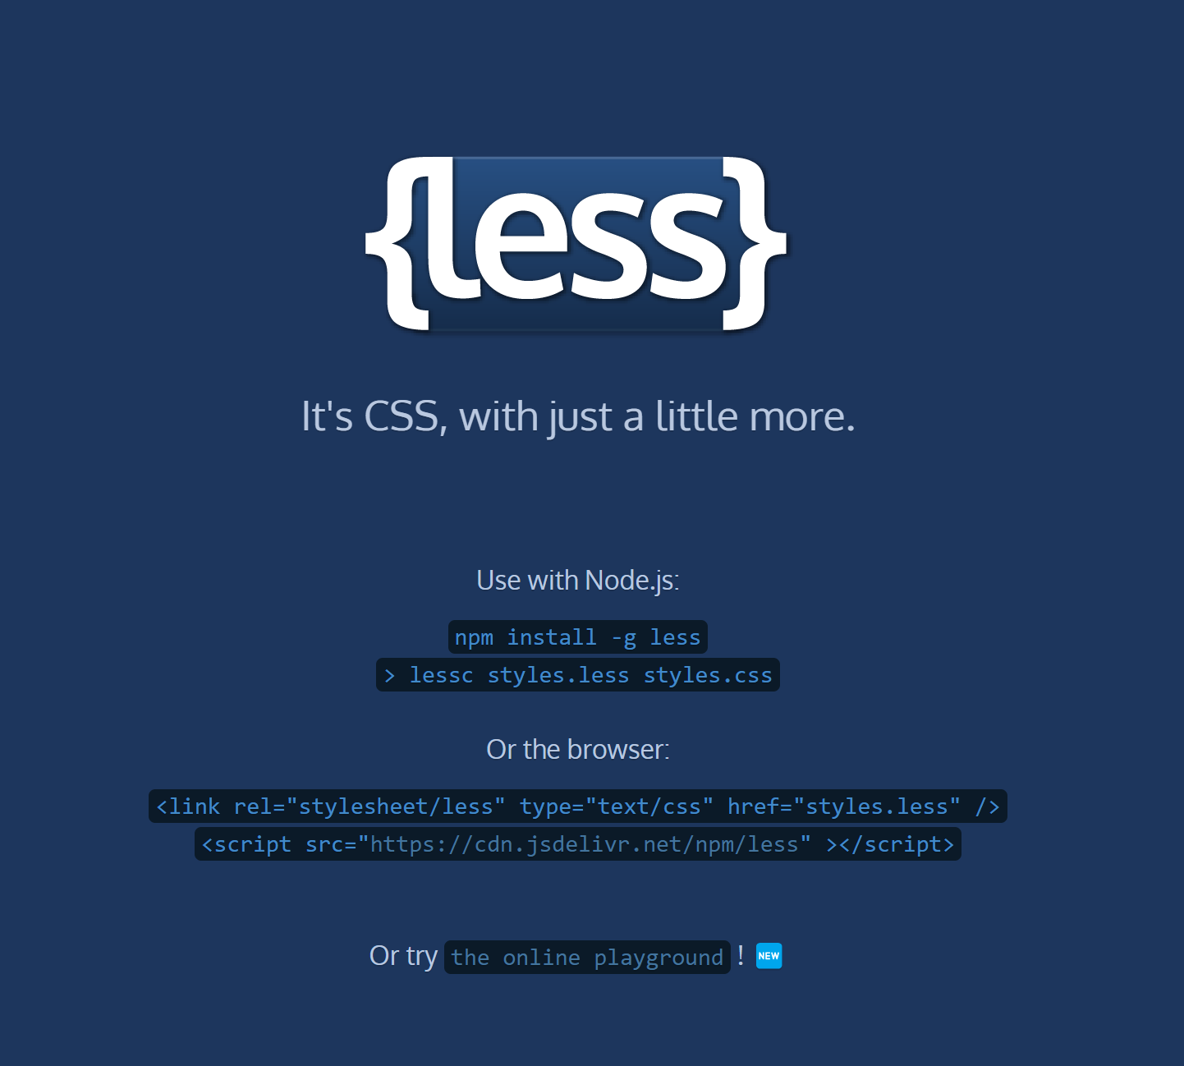

### 3.1 Variables in Less

Để định nghĩa biến trong Less chúng ta sử dụng @[name-variable], ví dụ chúng ta có thể sử dụng như sau:

|  |
| --- |
| @background: #ffac; |

### 3.2 Mixins

Mixin giúp cho code của chúng ta trở nên sạch sẽ hơn cho việc copy, nói cách khác thì mixins đó chính là các thuộc tính của một style đã được định nghĩa trước đó.

|  |  |
| --- | --- |
| Less | CSS |
| #button {  background:red;  border-radius: 5px;  }  #sbutton{  width:100px;  height:100px;  #button    }  #lbutton{  width:500px;  height:500px;  #button  } | #button {  background: red;  border-radius: 5px;  }  #sbutton {  width: 100px;  height: 100px;  background: red;  border-radius: 5px;  }  #lbutton {  width: 500px;  height: 500px;  background: red;  border-radius: 5px;  } |

### 3.3 Use of Paramenters

Tiếp theo chúng ta sẽ tìm hiểu về việc sử dụng các tham số trong Less.js, đó là khi chúng ta định nghĩa một style(id…) thì chúng ta có thể truyền đối số vào trong nó rồi sau đó copy đi các style khác. *Thao tác này giúp chúng ta giảm đi độ phức tạp của File CSS và giúp ta có thể giảm thiểu số dòng code phải thực hiện.*

|  |  |
| --- | --- |
| Less | CSS |
| .border-radius(@radius:5px) {  -webkit-border-radius: @radius;  -moz-border-radius: @radius;  border-radius: @radius;  }  #header {  .border-radius();  }  .button {  .border-radius(6px);  } | #header {  -webkit-border-radius: 5px;  -moz-border-radius: 5px;  border-radius: 5px;  }  .button {  -webkit-border-radius: 6px;  -moz-border-radius: 6px;  border-radius: 6px;  } |

### 3.4 Nesting and Scope

|  |  |
| --- | --- |
| Less | CSS |
| @color: red;  @padding: 10px;  ul {  @color:white;  list-style:none;  padding:@padding;  li{  color:@color;  }  } | ul {  list-style: none;  padding: 10px;  }  ul li {  color: white;  } |

Trong ví dụ này thì chúng ta thấy rằng variables trong less thì không cần định nghĩa trước khi sử dụng và nó cũng có thể nạp chồng được thông qua việc định nghĩa biến ở trong lớp cha của Less trong trường hợp ví dụ bên trên chúng ta thấy rằng đó là @color được định nghĩa là red nhưng khi nạp chồng thì cuối cùng dữ liệu của nó chính là white.

Ngoài ra nếu chúng ta định nghĩa @color ngoài nesting ul bên trên thì giá trị của biến @color vẫn là red đó chính là khi nạp chồng lên thì nó cũng quy định phần nạp chồng này chỉ có giá trị khi nó ở trong nesting của ul được định nghĩa trước đó.

### 3.5 Operators

Các toán tử có thể sử dụng trong Less bao gồm +,-,x, / như các ngôn ngữ lập trình thông thường mà bạn sử dụng hằng ngày.

|  |  |
| --- | --- |
| Less | CSS |
| @color: red;  @size:14px;  @padding: 10px;  ul {  list-style:none;  padding:@padding;  li{    color:@color;  font-size:@size ./ 2;    }  } | ul {  list-style: none;  padding: 10px;  }  ul li {  color: red;  font-size: 16px;  } |

Chú ý trong phiên bản mới nhất *4.2.0* của Less.js thì để sử dụng được phép chia trong phần tính toán thì phải sử dụng thêm dấu . (./).

|  |
| --- |
| <https://lesscss.org/usage/#less-options-math> |

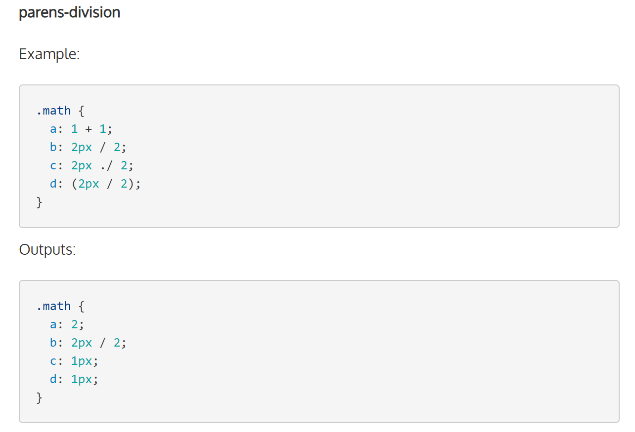

### 3.6 Functions and Advices

Chúng ta sẽ tìm hiểu về các hàm trong Less.js, nó đã định nghĩa sẵn các hàm cho chúng ta dễ dàng thao tác và bạn có thể tìm hiểu thêm về các đối số của hàm tại:

|  |  |
| --- | --- |
| <https://lesscss.org/functions/#color-operations-fadein> | |
| Less | CSS |
| @color: red;  div{  background-color:@color;  &:hover {  background-color:fadeout(@color,20%)  }  } | div {  background-color: red;  }  div:hover {  background-color: rgba(255, 0, 0, 0.8);  } |

Hàm fadeout(@color,20%) làm tăng độ trong suốt (hoặc làm giảm độ mờ) của màu, làm cho nó bớt đục hơn. Để làm mờ dần theo hướng khác thì có thể sử dụng fadein.

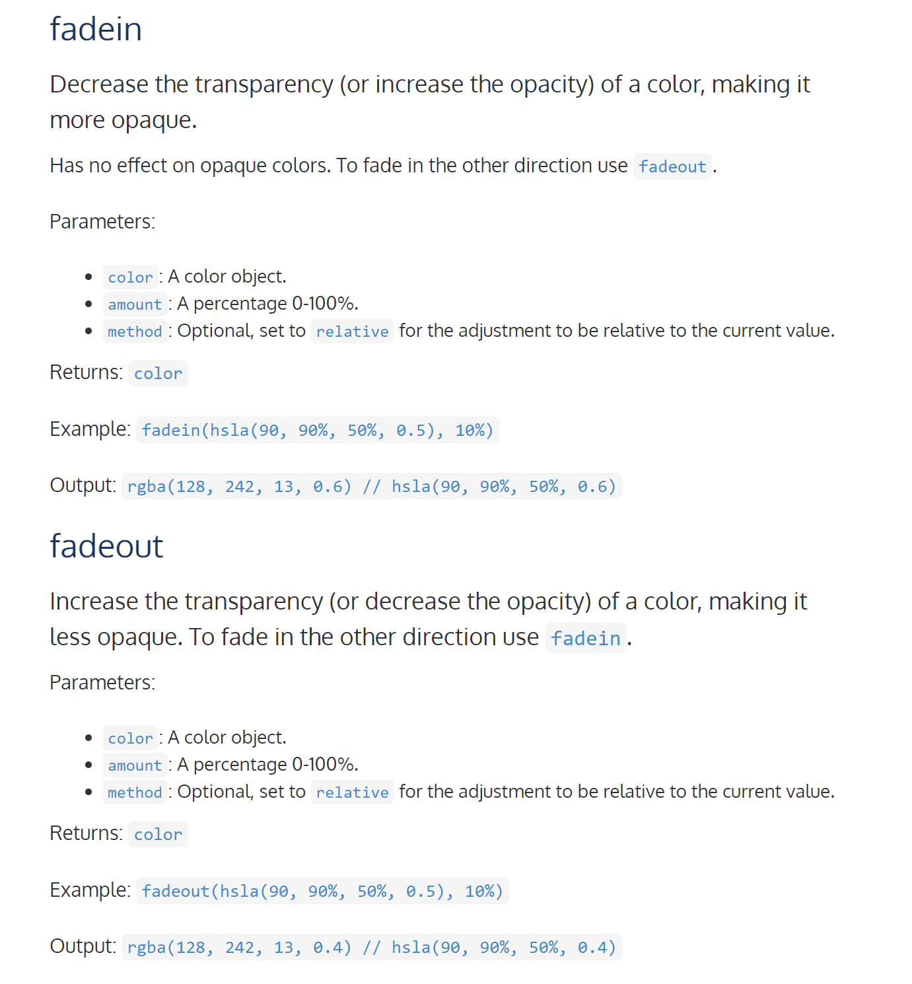

## Chương 4: Layout and resources

### 4.1 Override of a view

Để bắt đầu chỉnh sửa theme cho Magento thì chúng ta cần biết cấu trúc theme của nó, ví dụ trong trường hợp chúng ta muốn thêm từ “*Hello Magento*” vào bên dưới nút bấm “Add to Cart” trong phần chi tiết sản phẩm thì chúng ta làm như sau:

* Vào trong *C:\xampp\htdocs\mage2rock\vendor\magento\module-catalog\view\frontend* sau đó bốc toàn bộ File trong đó chính là phần hiển thị toàn bộ Module Catalog của Magento 2 và chúng ta sẽ điều chỉnh sau này. Copy toàn bộ phần này vào trong *C:\xampp\htdocs\mage2rock\app\design\frontend\Pixelpro\themepro\Magento_Catalog* để ta tiếp tục chỉnh sửa tiếp.

|  |
| --- |
| Chúng ta thấy rằng khi copy trong Theme thì sẽ chuyển đổi từ *module-catalog* thành **Magento_Catalog**; tương tự với đó là module-catalog-search thành Mangeto_CatalogSearch  Vẫn chưa hiểu rõ cách đặt tên cho Module ghi đè trong Magento |

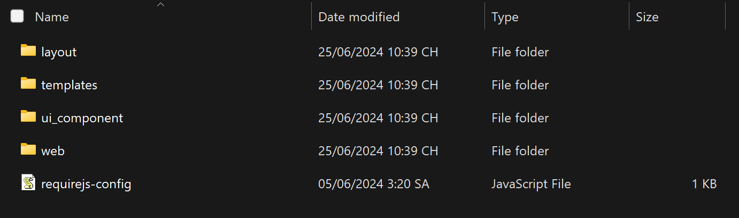

* Truy cập vào trong C:\xampp\htdocs\mage2rock\app\design\frontend\Pixelpro\themepro\Magento_Catalog\templates\product\view\addto.phtml, mở bằng VSCode chúng ta có giao diện như sau:

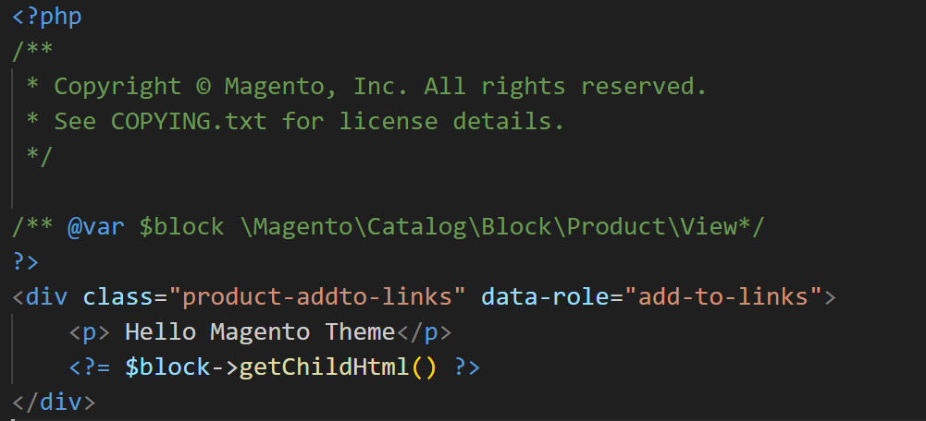

Sau quay lại trang chủ và di chuyển đến một phần chi tiết sản phẩm bất kỳ để xem sự thay đổi

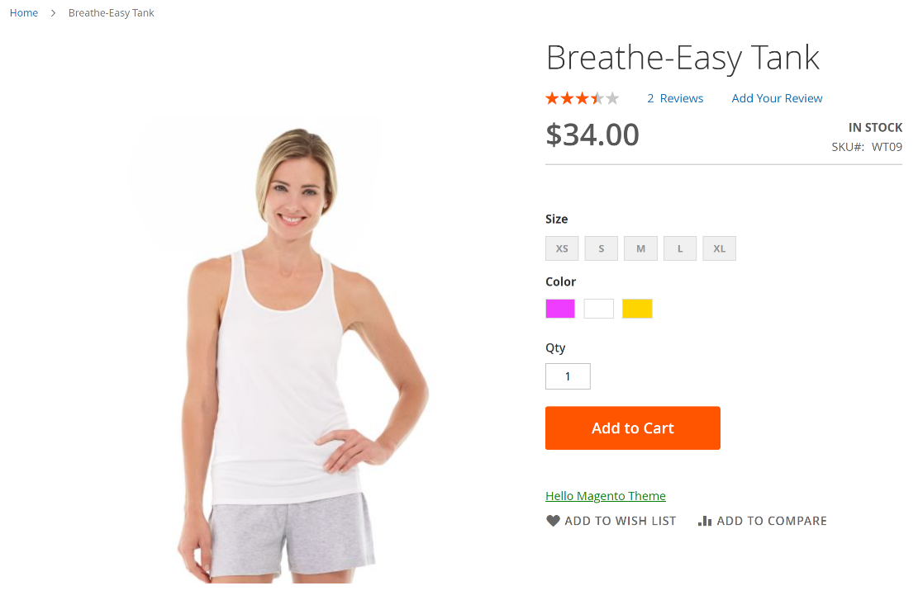

### 4.2 PHTML Hints – gợi ý vị trí của giao diện – template

Tiếp theo chúng ta sẽ tìm hiểu về phtml hints, chúng ta có thể vào *Stores/Configurations/Advanced/Developer* rồi sau đó chọn vào *Enabled Template Path Hints for Storefront* để hiện nó.

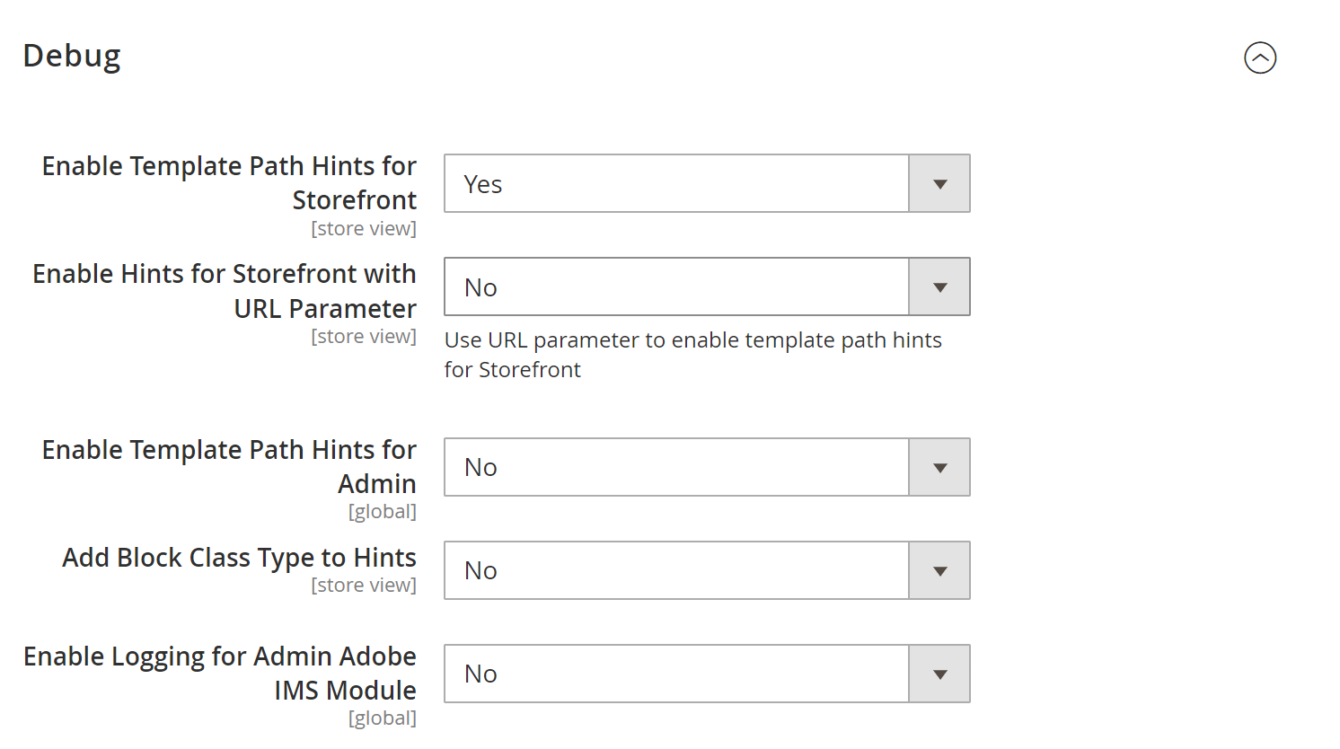

Sau khi chúng flush cache thì chúng ta sẽ nhận được thay đổi trên phần frontend như sau:

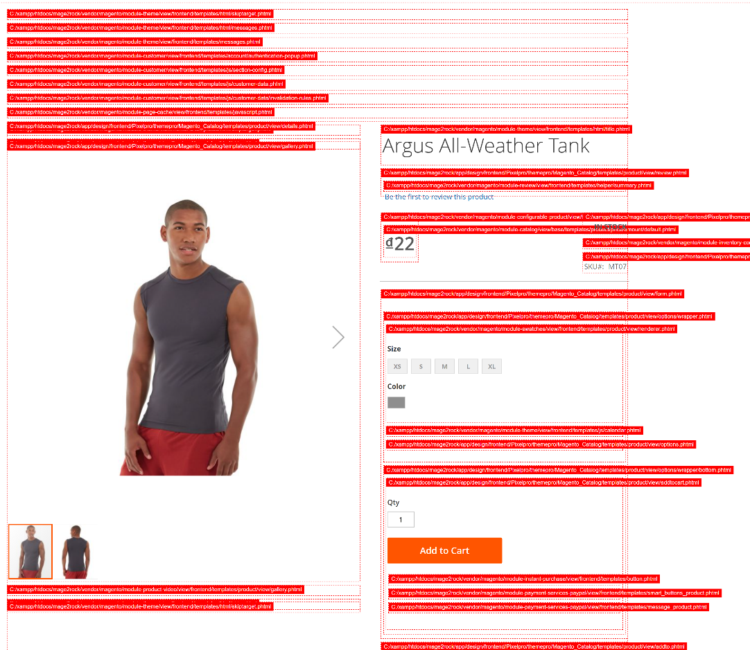

Nó sẽ đưa chúng ta đến nơi mà có các đường dẫn để có thể chỉnh sửa file để điều chỉnh cấu hình trên hệ thống, hoặc tuỳ chỉnh các loại giao diện yêu cầu. Với tư duy như vậy nó sẽ chỉ ra cho chúng ta phần có thể chỉnh sửa phần nút bấm Add to Cart đó là tại:

|  |
| --- |
| *C:/xampp/htdocs/mage2rock/vendor/magento/module-instant-purchase/view/frontend/templates/button.phtml* |

### 4.3 Layouts in Magento – Bố cục trong Magento

Trong phần này chúng ta sẽ tìm hiểu bố cục (*Layouts*) của Magento 2 được bố trí như thế nào ? Cách để có thể định nghĩa Layout như thế nào ?

|  |
| --- |
| <https://developer.adobe.com/commerce/frontend-core/guide/layouts/> |

Về cơ bản khi làm việc với Theme Layout (bố cục) trong Magento thì chúng ta sẽ làm việc với các thành phần đó là layout, container, và blocks. Một Layout sẽ đại diện cho cấu trúc của trang web (Structure of Web Page). Containers sẽ đại diện cho phần được đặt vào (placeholders – chỗ giữ chỗ) trong phạm vi cấu trúc trang web. Blocks đại diện cho UI Controls (trình điều khiển giao diện) hoặc Components (các thành phần) trong phạm vi phần giữ chỗ của container . Các điều kiện đó được minh hoạ với hình ảnh bên dưới.

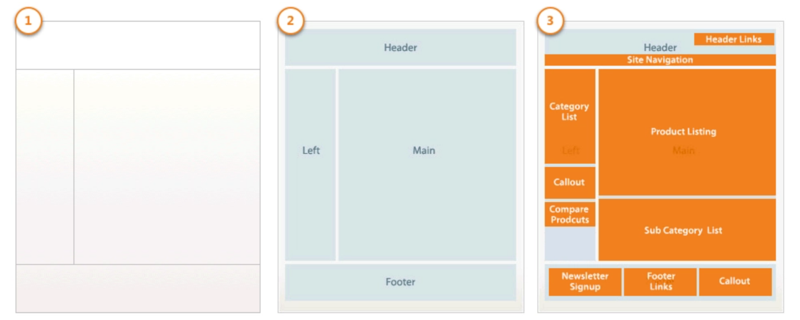

(1) *Layout* cung cấp cấu trúc của các trang web sử dụng file XML để định danh tất cả các containers và blocks của trang. Chi tiết của các layout sẽ được miêu tả trong các phần bên dưới.

(2) *Containers* là giao phó cấu trúc nội dung để một trang sử dụng container tags ở trong một bố cục layout XML file. Một Container không nó nội dung bổ sung nào ngoại trừ nội dung các phần tử có trong đó. Cho ví dụ containers bao gồm header,left column,main column, và footer.

(3) *Blocks* kết xuất các thành phần giao diện - UI Elements trên trang sử dụng block tag trong một layout XML. Block sử dụng các templates để sinh ra HTML để chèn vào trong cấu trúc block cha. Ví dụ Blocks bao gồm category list, a mini cart, product tags, và product listing.

* **Mục tiêu của các page Layouts (trang bố cục)**

Mục tiêu của các bố cục trang - page layouts là để tạo ra một cấu trúc, và bộ các hướng dẫn về bố cục để có thể kết xuất ra các trang - pages. Hầu hết các trang trên website thì được phân loại phù hợp trong việc sử dụng 1,2, hoặc 3 cột trong hệ thống khung chứa. Các bố cục trang (Page Layouts) có thể *chọn trong admin panel* để cung cấp một bố cục cụ thể cho mỗi trang.

* Layout cơ bản (Basic Layout)

Cơ bản khung nhìn của tất cả các trang cửa hàng được định nghĩa trong 2 files cấu hình bố cục trang đặt tại Magento_Theme module:

|  |  |
| --- | --- |
| <Magento_Theme_module_dir>/view/frontend/layout/default.xml | Các định nghĩa bố cục trang – page layout |
| <Magento_Theme_module_dir>/view/frontend/layout/default_head_blocks.xml | Định nghĩa scripts, images và meta data đặt trong trong khu vực <head> |

Đây là các bố cục cấu hình trang cơ bản được mở rộng trong các modules và trong themes. Bạn có thể extend – mở rộng hoặc override - ghi đè các files này trong theme tuỳ chỉnh của bạn.

#### 4.3.1 Layout handles – Các xử lý bố cục

Một Layout handle là tập hợp định danh duy nhất của bố cục các hướng dẫn này để phục vụ như là tên của một file bố cục. Có 3 loại của việc xử lý bố cục theo các tiêu chí (layout handles):

* Page-type layout handles – đồng nghĩa với các định danh kiểu trang – page type indentifiers. Tương ứng với “*full action names*” của controller actions, cho ví dụ catalog_product_view
* Page layout handles – nhận dạng các trang cụ thể. Tương ứng với việc điều khiển các hành động - controller actions với đối số để định danh trang đó. Cho ví dụ catalog_product_view_type_simple_id_128 hoặc cho CMS Page, cms_page_view_id_home.xml
* Arbitrary handles – không tương ứng với bất cứ kiểu trang – page type nào, nhưng có thể sử dụng chúng bởi cách including.

#### 4.3.2 Layout file types and conventions – Các kiểu file bố cục và các quy ước

##### 4.3.2.1 Layout file types: by role – bố cục trang theo vài trò

Cho một trang - Page cụ thể, Layout được định nghĩa bởi 2 thành phần bố cục: file bố cục trang - page layout file và file cấu hình trang - page configuration file (hoặc generic layout – bố cục chung cho các trang được trả về trong Ajax request, email, …). Sau đây là định nghĩa của từng loại file bố cục – layout file type như sau:

* Page Layout: là một file XML khai báo một bộ khung của trang – page Wireframe bên trong <body> section của HTML markup cho ví dụ bố cục trang 2 cột – 2 column page layout
* Page Configuration một XML file khai bao chi tiết cấu trúc, nội dung, meta-information của trang (bao gồm <html>, <head> và <body> trong định dạng HTML Markup)
* Generic Layout đó là XML file khai báo chi tiết cấu trúc trang và nội dung bên trong <body> với định dạng là HTML markup. Sử dụng cho các trang trả về bởi Ajax requests, email, HTML snippets và hơn thế.

Cho chi tiết, nhắc đến **Layout file types**. Trong hướng dẫn này chúng ta sử dụng layout files khi nói về nó khi chúng ta đã quen thuộc với tất cả các kiểu layout files.

|  |
| --- |
| <https://developer.adobe.com/commerce/frontend-core/guide/layouts/types/> |

Trong hướng dẫn này chúng ta sử dụng các file bố cục – layout files khi nói về các khái niệm nó giống với áp dụng tới tất cả các kiểu của các file bố cục.

Những thứ mà chúng ta đang làm trong việc thêm sửa xoá các khối trong trang thì thực chất đó chính là đang sửa trên page configuration của trang.

##### 4.3.2.2 Module and theme layout files

Theo các điều khoản sau đây được sử dụng để phân biệt các bố cục – layouts cung cấp bởi các thành phần ứng dụng khác nhau: (Base Layout – ở Module, Theme Layout - ở Theme )

* *Base Layout*: Layout files được cung cấp bởi các **modules**. Nó sẽ có vị trí quy ước như sau:

|  |  |
| --- | --- |
| Page configuration and generic layout files | <module_dir>/view/frontend/layout |
| Page layout files | <module_dir>/view/frontend/page_layout |
|  | Ví dụ về Page configuration và Page Layout của bố cục trang nằm trong module-catalog |

* *Theme Layout*: Layout file cung cấp bởi **themes**. Quy ước về vị trí:

|  |  |
| --- | --- |
| Page configuration and generic layout files | <theme_dir>/<Namespace>_<Module>/layout |
| Page layout files | <theme_dir>/<Namespace>_<Module>/page_layout |
|  | Ví dụ về Layout trong Custom Theme: PixelPro |

#### 4.3.3 Customize layout

Để chắc chắn sự ổn định và bảo bật của việc tuỳ chỉnh của bạn đang bị xoá trong xuốt quá trình cập nhật, đừng thay đổi module và bố cục đã có sẵn. Để làm các thay đổi cần thiết, hãy tạo mở rộng – extending hoặc ghi đè – override các files bố cục trong theme tuỳ chính của bạn.

|  |
| --- |
| <https://developer.adobe.com/commerce/frontend-core/guide/layouts/extend/> |
| <https://developer.adobe.com/commerce/frontend-core/guide/layouts/override/>  (rất hiếm khi sử dụng nhưng có thể tham khảo) |

#### 4.3.4 Layout files processing – Quá trình xử lý các files bố cục

Ứng dụng sẽ xử lý các file bố cục – layout files theo thứ tự như sau:

* Module base file – các tập tin cơ sở của module được nạp
* Khu vực Module file được nạp
* Tập hợp tất cả các files bố cục - layout files từ các modules. Thứ tự các module được xác định bởi các danh sách module từ *app/etc/config.php* file. (nếu thứ tự ưu tiên của chúng bình đẳng bởi nhau, chúng sẽ sắp sếp theo alphabet)

|  |
| --- |
| <https://github.com/magento/magento2/tree/2.4/app/etc> |

* Xác định trình tự các themes kế thừa <parent_theme>, ..., <parent1_theme>] <current_theme>
* Lặp lại tuần tự của các themes từ tổ tiên của chúng tới hiện tại;
* Thêm tất cả mở rộng theme layout files tới danh sách (extending theme layout file)
* Thay thế các bố cục file được ghi đè từ danh sách
* Hợp nhất tất cả các layout files từ danh sách

|  |
| --- |
| *Các Layout file thuộc về các module không được kích hoạt (inactive) hoặc đã bị chối bỏ disable thì sẽ được bỏ qua.* |

#### 4.3.4 Layout files validation

Sau khi mà các bố cục - Layout được sáp nhập – Merge, ứng dụng sẽ xác nhận - Validates chúng . Xác nhận bố cục (Layout Validation) và xử lý lỗi (error handling) phụ thuộc trên mode của ứng dụng mà bạn đang chạy (default,dev,production).

* Nếu ở developer mode cú pháp được xác nhận – validate trong .xml và .xsd files, và .xml được xác nhận – validate theo xsd schema. Nếu bất kỳ xác nhận nào thất bại , lỗi cứng được phát sinh và quá trình dừng sẽ xảy ra.
* Nếu ở production hoặc default mode: cú pháp được xác nhận trong .xml và .xsd. Nếu xác nhận thất bại thì nó sẽ ghi vào thư mục **var/log** không ném ra một ngoại lệ (*exception*). Validation thông qua xsd schema – lược đồ sẽ không được thực hiện.

#### 4.3.5 Layout Instructions

|  |
| --- |
| <https://developer.adobe.com/commerce/frontend-core/guide/layouts/xml-instructions/> |

Có 2 cách khả thi để có thể tuỳ chỉnh bố cục của trang – Page Layout đó là:

* Thay đổi các files layout
* Thay đổi các templates

Để thay đổi khung của trang, chúng ta chỉnh sửa các file bố cục trang - page layout; tất cả các điều chỉnh được thực hiện tại page configuration hoặc generic layout theo phần link đi kèm.

|  |
| --- |
| <https://developer.adobe.com/commerce/frontend-core/guide/layouts/types/#page-layout> |
| <https://developer.adobe.com/commerce/frontend-core/guide/layouts/types/#page-configuration> |
| <https://developer.adobe.com/commerce/frontend-core/guide/layouts/types/#generic-layout> |

##### Manage layouts – Quản lý các bố cục

Để làm thay đổi bố cục có sẵn trên mọi trang, thì ta cần chỉnh sửa default.xml file. Cho ví dụ, layout thay đổi được thêm tới app/code/Vendor/Module/view/frontend/layout/**default.xml** sẽ được nạp trên tất cả các trang. Để thêm các thay đổi tới một trang cụ thể, sử dụng file bố cục tương ứng với đường dẫn trang. Cho ví dụ thay đổi tới trang app/code/Vendor/Module/view/frontend/layout/**catalog_product_view.xml** đó chính là trang chi tiết sản phẩm.

Sử dụng các hướng dẫn về bố cục – Layout Intructions để:

* Di chuyển một phần tử trang - page element tới phần từ cha khác – another parent element.
* Thêm nội dung
* Xoá một phần tử trang - page element
* Sắp sếp vị trí các phần tử - element position

Về cơ bản tập hợp các hướng dẫn – lệnh (Intructions) là giống nhau cho tất cả các kiểu của bố cục trang – layout files. Cho chi tiết về cách chúng ta sẻ dụng trong một kiểu bố cục file cụ thể , sẽ được nhắc đến trong chủ đề Layout file types.

##### Common layout intructions – Các chỉ dẫn bố cục thông thường

Sử dụng theo các chỉ dẫn về bố cục – layout intructions để tuỳ chỉnh bố cục của bạn:

* <block> : là một đơn vị của trang để kiết xuất một số nội dung đặc biệt (thường là những thứ hữu hình cho end-user) như là một mảnh thông tin hoặc một yếu tố của giao diện người dùng. Chúng chính là liên kết giữa *PHP Block Class* (nó chứa phần logic) và *template* (sinh ra nội dung). Block thông qua Templates để sinh ra HTML. Ví dụ các blocks bao gồm category list, mini cart, product tags và product listing.
* <container>
* Before and after attributes
* <action>
* <referenceBlock> and <referenceContainer>
* <move>
* <remove>
* <update>
* <argument>
* <block> vs <container>

|  |
| --- |
| <https://developer.adobe.com/commerce/frontend-core/guide/layouts/xml-instructions/#container> |
| <https://developer.adobe.com/commerce/frontend-core/guide/layouts/xml-instructions/#common-layout-instructions> |

###### Block

Định nghĩa một khối.

Chi tiết: Một Block là một đơn vị của trang đầu ra của nó chính là kiết xuất một số nội dung riêng biệt (bất cứ thứ gì hữu hình trực quan đối với người dùng cuối), như là một mảnh của thông tin hoặc một phần tử của giao diện người dùng.

Các Blocks là một khối đơn vị cơ sở cho các bố cục. Chúng là liên kết giữa PHP block class (chứa logic) và template (nó sẽ kết xuất nội dung). Các Blocks có thể có con và cháu (và hơn thế). Thông tin có thể truyền từ các file bố cục XML với các blocks sử dụng <arguments> như là các node con.

Các Blocks sử dụng các templates để sinh ra HTML. Cho ví dụ blocks bao gồm một category list, một mini cart, product tags, và product listing.

Chúng ta nên thêm tên – name tới blocks. Nếu không, nó sẽ đưa một cái tên ngẫu nhiên. Để làm một block không sử dụng bộ đệm, cần có name là cần thiết.

|  |  |  |  |
| --- | --- | --- | --- |
| Attribute | Description | Values | Required ? |
| class | Tên của một lớp được cài đặt kết xuất một block cụ thể. Một đối tượng của lớp này là chịu trách nhiệm cho kết xuất cho block đầu ra. | Tên lớp đầy đủ đó là  Vendor\Module\Block\Class\  Mặc định:  \Magento\Framework\View\Element\Template | No |
| display | Ngăn chặn block hiển thị( Các php Class có liên quan vẫn được nạp) | True hoặc False  Mặc định là True | No |
| name | Tên có thể sử dụng để địa chỉ hoá block thuộc tính này sẽ được gán. Tên phải là duy nhất trên mỗi trang được sinh ra. Nếu không cụ thể, một cái tên tự động sẽ được gán trong định dạng ANONYMOUS_n | 0-9,A-Z,a-z, dấu underscore(_), period(.),dash(-). *Nên được bắt đầu với chữ thường*. Cái tên này phân biệt chữ hoa và chữ thường (Case-sensitive). | No |
| before | Sử dụng để vị trí hoá khung chứa trước một phần tử dưới cùng cha. Tên của phần tử hoặc bí danh – alias name là có giá trị cụ thể. Sử dụng dash (-) để vị trí hoá block trước tất cả các phần tử khác của cấp độ lồng nhau. Xem before và after attributes cho chi tiết. | Tên phần tử hoặc dash (-) | No |
| after | Sử dụng để vị trí hoá khung chứa sau một phần tử dưới cùng cha. Tên của phần tử hoặc alias name phải có giá trị cụ thể. Sử dụng dash(-) để vị trí hoá block sau tất cả các phần tử khác của cấp độ lồng nhau. Xem before và after attributes cho chi tiết | Tên phần tử hoặc dash (-) | No |
| template | Một template đó là biểu thị chức năng của block có mà thuộc tính này được gán cho. Nếu thuộc tính này bị bỏ qua, thì block sẽ không kết xuất đầu ra trừ khi block class (*hoặc parent class*) có $_template có thuộc tính được xác định chính xác. | Vendor_Module::path/to/template.phtml  (phạm vi của thư mục templates đã có sẵn trong thư mục của module ) | No |
| as | Một alias name để phục vụ như định danh phạm vi của phần tử cha | 0-9,A-Z,a-z, dấu underscore(_), period(.),dash(-). *Nên được bắt đầu với chữ thường*. Cái tên này phân biệt chữ hoa và chữ thường (Case-sensitive). | No |
| cacheable | Định nghĩa nghĩa xem một block có được thiết lập bộ đệm hay không. Nó có thể sử dụng cho mục tiêu phát triển và để làm các phần tử cần thiết của trang động | True hoặc False.  Mặc định là true | No |
| ifconfig | Làm Block có thể thấy được phụ thuộc trên một trường cấu hình hệ thống | Xpath tới trường cấu hình hệ thống.  E.g.  contact/contact/enabled | No |

Để truyền các đối số sử dụng chỉ dẫn <argument></argument>

Mẫu sử dụng trong bố cục trang product listing:

|  |
| --- |
| <block class="Magento\Catalog\Block\Product\ListProduct" name="category.products.list" as="product_list" template="Magento_Catalog::product/list.phtml"/> |

###### Container

Một cấu trúc với không cần nội dung để giữ các phần tử bố cục khác như là blocks và containers.

Chi tiết: Một container kết xuất các phần tử con trong suốt quá trình sinh đầu ra. Nó có thể rỗng hoặc nó có thể chứa tuỳ ý tập hợp của các phần tử <container> và <block> . Nếu <container> là rỗng, và không có <block> con nào có sẵn, nó sẽ không được hiển thị trong mã nguồn giao diện.

Chúng tôi khuyến nghị luôn thêm tên - name đối với <container> . Nếu không nó sẽ đưa một tên ngẫu nhiên.

|  |  |  |  |
| --- | --- | --- | --- |
| Attribute | Description | Values | Required ? |
| name | Một tên – name có thể sử dụng để địa chỉ hoá vùng chứa mà thuộc tính này được gán vào. Tên phải là duy nhất trên mỗi trang được sinh ra. Nếu không cụ thể, nó sẽ tự sinh ra | 0-9,A-Z,a-z, dấu underscore(_), period(.),dash(-). *Nên được bắt đầu với chữ thường*. Cái tên này phân biệt chữ hoa và chữ thường (Case-sensitive). | No |
| label | Miêu tả mục tiêu của container | Bất kỳ | No |
| before | Sử dụng vị trí container trước một phần tử dưới cùng cha. Tên các phần tử hoặc alias name là có giá trị cụ thể. Sử dụng dash (-) tới vị trí block trước tất cả các phần tử khác của cấp độ lồng nhau của nó. Xem before và after attributes cho chi tiết | Tên phần tử hoặc dash (-) | No |
| after | Sử dụng vị trí container sau một phần tử dưới cùng cha. Tên phần tử hoặc alias name có giá trị cụ thể. Sử dụng dash (-) tới vị trí block sau tất cả khác của cấp độ lồng nhau của nó. | Element name hoặc dash (-) | No |
| as | Một alias name để phục vụ việc định danh phạm vi của phần tử cha. | 0-9,A-Z,a-z, dấu underscore(_), period(.),dash(-). *Nên được bắt đầu với chữ thường*. Cái tên này phân biệt chữ hoa và chữ thường (Case-sensitive). | No |
| output | Xác định xem có nên xuất ra phần tử gốc. Nếu được chỉ định, phần tử sẽ được thêm tới danh sách đầu ra – output list. (Nếu không được chỉ định, phần tử cha chịu trách nhiệm kết xuất phần tử con của nó) | Bất kỳ giá trị nào ngoại trừ các giá trị đã lỗi thời toHtml .  Giá trị được khuyến nghị là 1 | No |
| htmlTag | Đối số đầu ra. Nếu được chỉ định, Đầu ra được bọc trong các thẻ HTML cụ thể | Bất kỳ cái nào theo:  Aside, dd, div, dl, fieldset,main,nav,header,footer,ol,p,section,table,tfoot,ul | No, Yes – Nếu htmlClass hoặc htmlId là đã chỉ định |
| htmlId | Đối số đầu ra. Nếu được chỉ định giá trị sẽ được thêm vào phần tử bọc – wrapper element, đây là thuộc tính không có ảnh hưởng | Bất kỳ giá trị HTML 5 id hợp lệ | No |
| htmlClass | Đối số đầu ra. Nếu được chỉ định, giá trị được thêm vào phần tử bọc – wrapper element, đây là thuộc tính không ảnh hưởng | Bất kỳ giá trị HTML 5 class hợp lệ | No |

* Mẫu sử dụng trong khi sử dụng trong bố cục - layout:

|  |
| --- |
| <container name="div.sidebar.additional" htmlTag="div" htmlClass="sidebar sidebar-additional" after="div.sidebar.main">  <container name="sidebar.additional" as="sidebar_additional" label="Sidebar Additional"/>  </container> |

Đây là thêm một cột mới tới trang bố cục – page layout.

Controlling children visibility – Điều khiển khả năng hiển thị của các phần tử con

Thuộc tính **output** điều khiển khả năng hiển thị của các phần tử con của container. Thiết lập giá trị 1 để kết xuất nội dung của các phần tử con hoặc 0 để vô hiệu hoá đầu ra của toàn bộ khung chứa – container.

Sử dụng đặc điểm này để làm các thay đổi tạm thời tới một cửa hàng, như là vô hiệu hoá một phần của trang cho một sự kiện bán hàng hoặc cho phép lại nó khi mà event kết thúc.

Block vs Container – Sự khác biệt của khối – Block với khung chứa – Container

* Blocks đại diện cho kết thúc của chuỗi trong việc kết xuất HTML
* Containers chứa blocks và có thể bọc chúng trong một HTML tag.
* Containers không thể kết xuất đầu ra nếu không có phần tử con được gán tới chúng.

###### Before and after attributes

Để giúp đỡ bạn xác định vị trí các phần tử theo thứ tự cụ thể phù hợp với thiết kế, SEO, khả năng sử dụng hoặc các yêu cầu khác, ứng dụng cung cấp thuộc tính bố cục before và after. Đây là những thuộc tính không bắt buộc (optional) có thể sử dụng trong các file bố cục XML – layout XML files để kiểm soát thứ tự của các phần tử trong phần tử cha chung của chúng.

Theo các bảng đưa ra miêu tả chi tiết của các kết quả bạn có thể sử dụng thuộc tính before và after – attributes. Bảng đầu tiên sử dụng một block để xác định vị trí phần tử.

|  |  |  |
| --- | --- | --- |
| Attributes | Value | Description |
| before | Dash (-) | Block hiển thị trước tất cả các phần tử khác trong node cha của nó. |
| before | [element name] | Block hiển thị trước tên phần tử. |
| before | Giá trị rỗng hoặc [element name] là vắng mặt | Sử dụng giá trị của after. Nếu đó là giá trị rỗng hoặc không có. Phần tử được coi là không có vị trí. |
| after | Dash (-) | Block hiển thị sau tất cả các phần tử khác trong node cha của nó. |
| after | [element name] | Block hiển thị sau tên của phần tử. |
| after | Giá trị rỗng hoặc [element name] không có | Sử dụng giá trị của before. Nếu giá trị của nó là rỗng hoặc không có, Block được xem như là không xác định vị trí. |

* Ví dụ sử dụng thuộc tính before và after

|  |  |
| --- | --- |
| Situation - Tình huống | Result – Kết quả |
| Có cả 2 thuộc tính before và after xuất hiện | after được ưu tiên |
| Có cả 2 thuộc tính before và after vắng mặt hoặc để trống | Phần tử được xem như là không xác định vị trí. Tất cả các phần tử khác được xác định vị trí đã chỉ định của chúng. Không xác định vị trí hiển thị tại vị trí ngẫu nhiên nó không vi phạm các yêu cầu đối với phần tử được định vị. |
| Một số phần tử có before hoặc after được thiết lập là (-) | Tất cả các phần tử hiển thị tại vị trí trên cùng ( hoặc dưới cùng, trong trường hợp đó là thuộc tính after), nhưng thứ tự nhóm các phần tử này vẫn chưa được xác định. |
| Giá trị thuộc tính của before và after được nhắc tới một phần tử không nằm trong node cha của phần tử được xác định. | Phần tử hiển thị tại vị trí ngẫu nhiên để không vi phạm các yêu cầu của các phần tử đã xác định vị trí. |

Mẫu sử dụng trong một bố cục:

|  |
| --- |
| <referenceContainer name="page.wrapper">  <container name="header.container" as="header_container" label="Page Header Container" htmlTag="header" htmlClass="page-header" before="main.content"/>  <container name="page.top" as="page_top" label="After Page Header" after="header.container"/>  <container name="footer-container" as="footer" after="-" label="Page Footer Container" htmlTag="footer" htmlClass="page-footer"/>  </referenceContainer> |

###### action

Chỉ dẫn – thẻ <action> là lỗi thời, nếu phương thức cài đặt cho phép, sử dụng <argument> cho <block> hoặc <referenceBlock> để truy cập tới block public API.

Gọi các phương thức public trên block API.

**Chi tiết**: Sử dụng để thiết lập phương thức chắc chắn sẽ chạy của block trong suốt quá trình tạo khối; <action> node phải đặt trong phạm vi của <block> node.

|  |
| --- |
| <block class="Magento\Module\Block\Class" name="block">  <action method="setText">  <argument name="text" translate="true" xsi:type="string">Text</argument>  </action>  <action method="setEnabled">  <argument name="enabled" xsi:type="boolean">true</argument>  </action>  </block> |

Các node con <action> sẽ được dịch trong các đối số của block menthod. Các node con là tuỳ ý. Nếu có 2 hoặc nhiều hơn các node với cùng tên dưới thẻ <action>, chúng sẽ được truyền như một mảng.

|  |  |  |  |
| --- | --- | --- | --- |
| Attribute | Description | Values | Required |
| method | Phương thức công khai để gọi trong suốt quá trình block được sinh ra | Tên của phương thức – menthod trong block | Yes |

Để truyền các tham số , sử dụng <argument></argument>

###### referenceBlock and referenceContainer

Cập nhật trong <referenceBlock> và <referenceContainer> được áp dụng tới <block> và <container> tương ứng.

Cho ví dụ, nếu bạn làm một tham chiếu bằng cách <referenceBlock name=”right”>, bạn có thể nhắm mục tiêu <block name=”right”>.

Để truyền các đối số tới một block sử dụng chỉ dẫn <argument></argument>.

|  |  |  |  |
| --- | --- | --- | --- |
| **Attribute** | **Description** | **Values** | **Required?** |
| remove | Cho phép để xoá bỏ hoặc huỷ bỏ việc xoá phần tử. Khi một khung chứa – container bị xoá thì các phần tử con của nó cũng bị xoá. | true hoặc false | No |
| display | Cho phép bạn để vô hiệu hoá kết xuất các khối – block cụ thể hoặc container với tất cả con của nó(cả 2 đều được thiết lập trực tiếp và bằng tham chiếu). Các đối tượng PHP của khối – block hoặc khung chứa – container và các con của nó vẫn được sinh ra và sẵn sàng để thao tác. | true hoặc false | No |

* Thuộc tính remove là không bắt buộc và giá trị mặc định là false

Cài đặt này cho phép bạn để xoá bỏ một block hoặc container trong bố cục của bạn bằng cách thiết lập thuộc tính remove tới true ,hoặc để huỷ bỏ xoá bỏ block hoặc container bằng cách thiết lập giá trị tới false .

|  |
| --- |
| <referenceBlock name="block.name" remove="true" /> |

* Thuộc tính display là không bắt buộc (optional) và giá trị mặc định là true

Bạn luôn có thể ghi đè các giá trị này trong bố cục của bạn. Trong tình huống khi giá trị của remove là true, thì thuộc tính display sẽ bị bỏ qua.

|  |
| --- |
| <referenceContainer name="container.name" display="false" /> |

###### move

Thiết lập khai báo phần tử block hoặc container như một con của phần tử khác trong thứ tự được chỉ định.

|  |
| --- |
| <move element="name.of.an.element" destination="name.of.destination.element" as="new_alias" after="name.of.element.after" before="name.of.element.before"/> |

* <move> sẽ bị bỏ qua nếu phần tử bị di chuyển không được định nghĩa
* Nếu thuộc tính as không được định nghĩa, giá trị hiện hành của phần tử bí danh bị sử dụng. Nếu việc đó không khả thi, giá trị của thuộc tính name được sử dụng thay thế.
* Trong suốt quá trình tạo ra bố cục, chỉ dẫn <move> được xử lý trước hành vi xoá bỏ (thiết lập sử dụng thuộc tính remove). Điều này có nghĩa là nếu bất kỳ phần tử nào được di chuyển tới phần tử được lên lịch để xoá bỏ, chúng cũng sẽ bị xoá bỏ.

|  |  |  |  |
| --- | --- | --- | --- |
| Attribute | Description | Values | Required? |
| element | Tên của phần tử để di chuyển | Tên phần tử | Yes |
| destination | Tên của phần tử cha mục tiêu | Tên phần tử | Yes |
| as | Tên bí danh – alias name cho phần tử trong vị trí mới | 0-9,A-Z,a-z, underscore (_), period (.), dash(-). Case sensitive | No |
| after or before | Chỉ định vị trí của phần tử so với phần tử cùng cấp. Sử dụng dash (-) để định vị của khối trước –block hoặc sau tất cả các khối cùng cấp độ lồng nhau của chúng. Nếu thuộc tính bị bỏ qua, phần tử được đặt sau tất cả các phần tử cung cấp. | Tên phần tử | No |

|  |
| --- |
| <move element="product.info.options.wrapper" destination="bundle.product.options.wrapper" before="-" /> |

###### remove

<remove> chỉ sử dụng để xoá bỏ các nguồn tài nguyên tĩnh – static resource liên keets tới một trang trong phần <head>. Cho xoá bỏ blocks và containers, sử dụng thuộc tính remove cho <referenceBlock> và <referenceContainer>.

|  |
| --- |
| <page xmlns:xsi="http://www.w3.org/2001/XMLSchema-instance" xsi:noNamespaceSchemaLocation="urn:magento:framework:View/Layout/etc/page_configuration.xsd">  <head>  <!-- Remove local resources -->  <remove src="css/styles-m.css" />  <remove src="my-js.js"/>  <remove src="Magento_Catalog::js/compare.js" />  <!-- Remove external resources -->  <remove src="https://maxcdn.bootstrapcdn.com/bootstrap/3.3.4/css/bootstrap-theme.min.css"/>  <remove src="https://maxcdn.bootstrapcdn.com/bootstrap/3.3.4/js/bootstrap.min.js"/>  <remove src="http://fonts.googleapis.com/css?family=Montserrat" />  </head>  </page> |

###### update

Thêm một tập tin bố cục nhất định – layout file.

|  |
| --- |
| <update handle="{name_of_handle_to_include}"/> |

Cụ thể là handle là “thêm vào - **included**” và chạy đệ quy

Mẫu sử dụng của nó trong trang bố cục – page layout như sau:

|  |
| --- |
| <update handle="customer_account"/> |

###### argument

Trong Adobe Commerce và Magento Open Source 2.3.2 được thêm thuộc tính shared. Bây giờ, thể hiện của view models là shared bởi mặc định. Nếu một view model yêu cầu một thể hiện mới mỗi lần, bạn phỉa thêm thuộc tính – attribute share = “false” trên node argument trong layout xml file.

Để truyền một đối số thì phải sử dụng <arguments></arguments> .

|  |  |  |  |
| --- | --- | --- | --- |
| attribute | Description | Values | Required? |
| name | Tên của đối số đầu vào | Unique | Yes |
| shared | Nếu false, nó sẽ tạo một thể hiện mới của block | False | No |
| translate | Cụ thể là có dịch chuỗi hay không | True hoặc Flase | No |
| xsi:type | Kiểu đối số | String, boolean, object, number, null, array, options, url, helper | Yes |

Ví dụ về việc truyền đối số:

|  |
| --- |
| <arguments>  <*argument* name="item1" xsi:type="string">Custom string</argument>  <argument name="item2" xsi:type="boolean">true</argument>  ...  </arguments> |

Các giá trị của đối số được thiết lập trong layout file và có thể truy cập trong template sử dụng phương thức getData(‘{ArgumentName}’) và hasData(‘{ArgumentName}’) . Sau đó trả về một giá trị kiểm tra – boolean định nghĩa bất cứ giá trị nào được thiết lập. {ArgumentName} bị thu được từ thuộc tính name theo cách lấy giá trị của <argument name=”some_string” > với phương thức tên là getData(‘some_string’) .

Cho ví dụ:

Thiết lập một giá trị của css_class trong file bố cục /app/code/Magento/Theme/view/frontend/layout/default.xml

|  |
| --- |
| <arguments>  <argument name="css_class" xsi:type="string">header links</argument>  </arguments> |

Chúng ta sử dụng giá trị css_class này trong /app/code/Theme/view/frontend/templates/html/title.phtml như sau:

|  |
| --- |
| $cssClass = $this->hasCssClass() ? ' ' . $this->getCssClass() : ''; |

* Các kiểu đối số bằng ví dụ:

string type

|  |
| --- |
| <argument name="some_string" xsi:type="string">Some String</argument> |

The boolean type

|  |
| --- |
| <argument name="is_active" xsi:type="boolean">true</argument> |

The object type

|  |
| --- |
| <argument name="view_model" xsi:type="object">Vendor\CustomModule\ViewModel\Class</argument> |

Vendor/CustomModule/ViewModel/Class class nên được cài đặt tại \Magento\Framework\View\Element\Block\ArgumentInterface interface.

The number type

|  |
| --- |
| <argument name="some_number" xsi:type="number">100</argument> |

The Null type

|  |
| --- |
| <argument name="null_value" xsi:type="null" /> |

The array type

|  |
| --- |
| <argument name="custom_array" xsi:type="array">  <item name="array_key_one" xsi:type="string">First Item</item>  <item name="array_key_two" xsi:type="string">Second Item</item>  ...  </argument> |

The option type

|  |
| --- |
| <argument name="shopping_cart_url" xsi:type="url" path="checkout/cart/index" >  <param name="param1">param1value</param>  <param name="param2">param2value</param>  ...  </argument> |

The url type

|  |
| --- |
| <argument name="shopping_cart_url" xsi:type="url" path="checkout/cart/index" >  <param name="param1">param1value</param>  <param name="param2">param2value</param>  ...  </argument> |

Url phải các nhiều tham số, nhưng chúng không bắt buộc.

The helper type

|  |
| --- |
| <argument name="helper_method_result" xsi:type="helper" helper="Vendor\CustomModule\Helper\Class::someMethod">  <param name="firstParam">firstValue</param>  <param name="secondParam">secondValue</param>  ...  </argument> |

The Helper có thể sử dụng public methods. Trong ví dụ này sử dụng phương thức someMethod() nó nên là public. Đối số với kiểu helper chứa các phần tử đối số - param items có thể truyền như một helper menthod paramenters.

###### arguments

Lấy ví dụ về các đối số trong template

Các Templates không tạo ra các đối tượng mới trong phạm vi mã nguồn của chúng. Tất cả các đối tượng phải được truyền từ đối tượng Block. Theo cách này, template không có trạng trái và trách nhiệm duy nhất là hiển thị dữ liệu mà nó nhận từ Block Object. Theo các tiếp cận này để rõ ràng các mối quan tâm, cải tiến khả năng kiểm tra testability, và làm mã được module hoá hơn và dễ dàng để có thể bảo trì. Nó đảm bảo rằng template không có những thứ không mong muốn, như là không chịu trách nhiệm tạo ra các đối tượng hoặc quản lý vòng đời của chúng.

Các ví dụ đối số có thể đặt trong template bằng phương thức getData. Bằng cách khác để lấy đối số ta có thể sử dụng magic method để nhận theo tên của đối số theo định dạng CamelCase. Dưới đây là ví dụ để truy xuất các đối số theo ví dụ bên trên:

|  |
| --- |
| <?php  /** @var \Magento\Framework\View\Element\Template $block */  /** @var string $someString */  $someString = $block->getData('some_string'); //or $block->getSomeString()  /** @var bool $isActive */  $isActive = $block->getData('is_active'); //or $block->getIsActive()  /** @var Vendor\CustomModule\ViewModel\Class|\Magento\Framework\View\Element\Block\ArgumentInterface $viewModel */  $viewModel = $block->getData('view_model'); //or $block->getViewModel()  /** @var string|int|float $someNumber */  $someNumber = $block->getData('some_number'); //or $block->getSomeNumber()  /** @var null $nullValue */  $nullValue = $block->getData('null_value'); //or $block->getNullValue()  /** @var array $customArray */  $customArray = $block->getData('custom_array'); //or $block->getCustomArray()  /** @var array $options */  $options = $block->getData('options'); //or $block->getoptions()  /** @var string $shoppingCartUrl */  $shoppingCartUrl = $block->getData('shopping_cart_url'); //or $block->getShoppingCartUrl()  /** @var mixed $helperMethodResult */  $helperMethodResult = $block->getData('helper_method_result'); // or $block->getHelperMethodResult() |

Cách khai báo arguments

<arguments> yêu cầu khung chứa cho <argument>. Nó không có thuộc tính của riêng nó

|  |
| --- |
| <arguments>  <argument name="css_class" xsi:type="string">header links</argument>  </arguments> |

##### Sự khác biệt giữa Reference Block và Reference Container

(Thông tin này bổ xung thêm thôi không quan trọng bởi sự khác biệt đã rõ giữa Block và Container)

* Container: Using container we can create a new blank HTML dom using htmlClass and htmlDiv attribute of container. This is to create a blank HTML dom.
* ReferenceContainer: There is already a container exist and you want to put your block or container in that container we use referenceContainer tag.
* Block: Block works as mediator of our phtml file and the business logic. In block we define the PHP class and the phtml file path and it works to connect both of them. In PHTML file if call the function of block class that is provided in class attribute of tag.
* ReferenceBlock: ReferenceBlock is used when we want to use already existing block and want to put our block in that existing block. We use this if we want to add changes to phtml file of that block. In the PHTML file of existing block we use $block->getChild('name_of_child_block') function to render the output of child block.

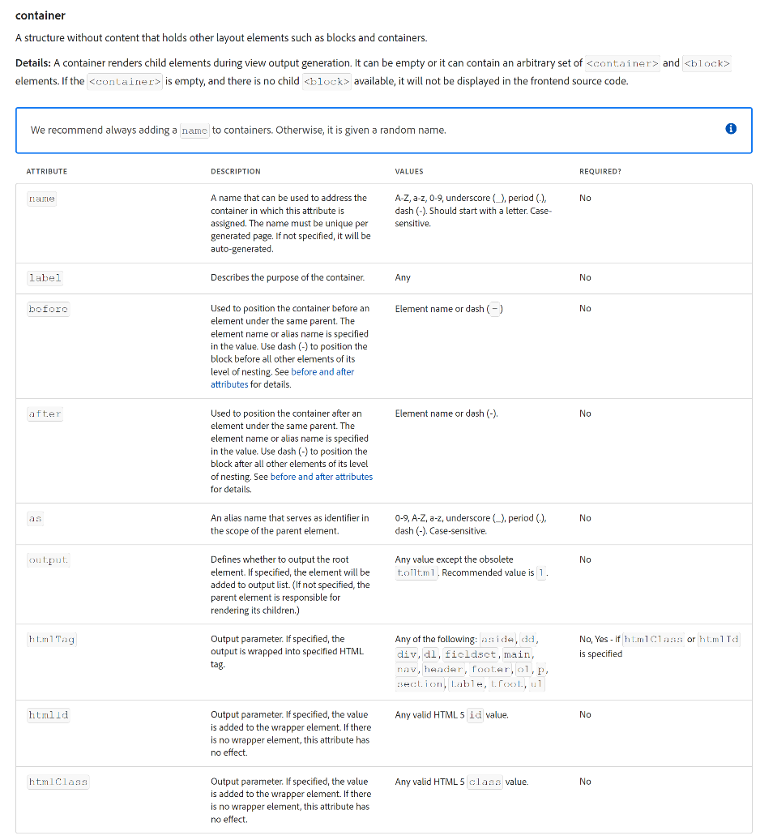

Nếu bạn muốn khám phá thêm về Product layouts thì có thể truy cập vào:

|  |
| --- |
| <https://developer.adobe.com/commerce/frontend-core/guide/layouts/product-layouts/> |

### 4.4 Changing a Layout

Trong trường hợp này chúng ta muốn trong phần Advance Search được chi làm 2 cột thì chúng ta cần tìm đến phần bố cục của module Catalog Advanced Search trong Magento sau đó thực hiện các bước sau:

1. Tạo một thư mục Magento_CatalogSearch trong app/design/frontend/Pixelpro/themepro/Magento_CatalogSearch sau đó thêm folder mang tên là layout
2. Copy file catalogsearch_advanced_index.xml vào trong phần app/design/frontend/Pixelpro/themepro/Magento_CatalogSearch rồi sau đó chỉnh sửa như hình bên dưới và tạo 2 cột.
3. Flush cache và truy cập lại trang web để thấy sự thay đổi
4. <?xml version="1.0"?>
5. <!--
6. /**
7. * Copyright © Magento, Inc. All rights reserved.
8. * See COPYING.txt for license details.
9. */
10. -->
11. <page xmlns:xsi="http://www.w3.org/2001/XMLSchema-instance" layout="2columns-left" xsi:noNamespaceSchemaLocation="urn:magento:framework:View/Layout/etc/page_configuration.xsd">
12. <head>
13. <title>Advanced Search</title>
14. </head>
15. <update handle="page_calendar"/>
16. <body>
17. <referenceContainer name="content">
18. <block class="Magento\CatalogSearch\Block\Advanced\Form" name="catalogsearch_advanced_form" template="Magento_CatalogSearch::advanced/form.phtml"/>
19. <block class="Magento\Framework\View\Element\Html\Calendar" name="html_calendar" as="html_calendar" template="Magento_Theme::js/calendar.phtml"/>
20. </referenceContainer>
21. </body>
22. </page>

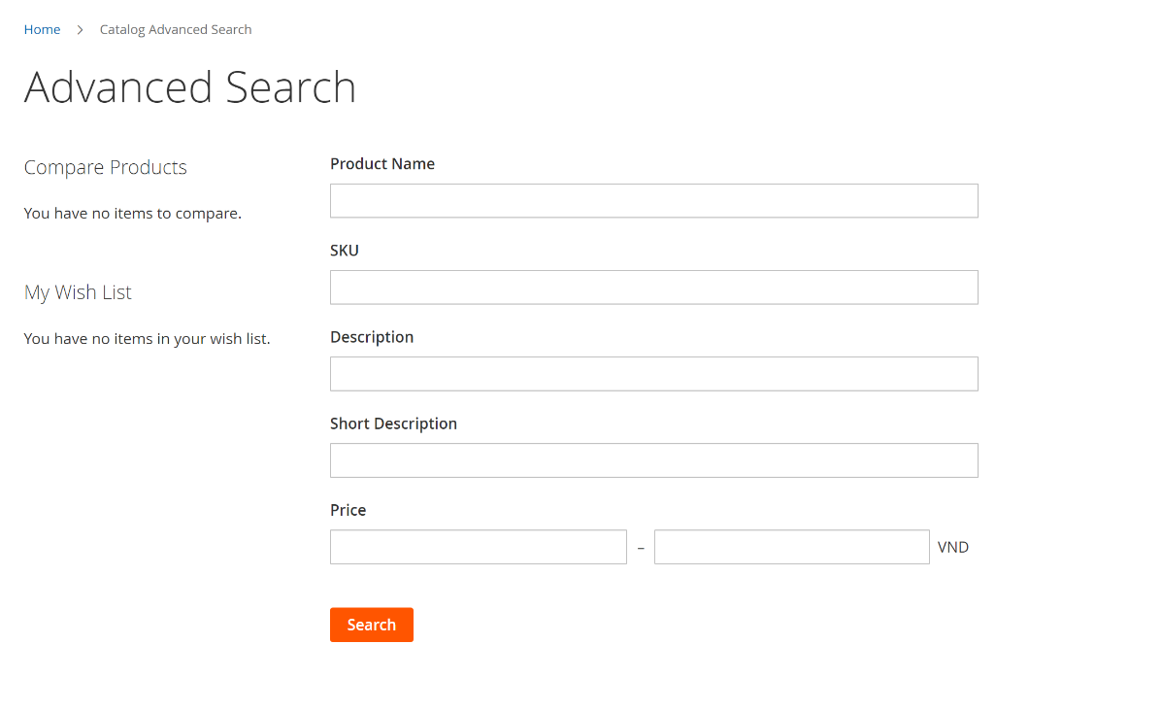

Chúng ta cần chú ý rằng đó là các bố cục chúng ta có thể thay đổi trong cấu hình trang đó là 1column, 2columns-left, 2columns-right, 3columns ta có thể tuỳ chọn theo yêu cầu để có thể phù hợp với trang web của mình. Các thành tố này được định nghĩa trong thư mục page_layout của Module Theme và bạn có thể tham khảo nó.

### 4.5 Extend Resources

Tiếp theo chúng ta cùng tìm hiểu trong thư mục Magento_Theme, và cách để thêm các nguồn tài nguyên cho website Local Resource và External Resource như sau:

1. Thêm một thư mục trong PixelPro/themepro/Magento_Theme/layout
2. Tạo một default_head_blocks.xml trong thư mục layout

|  |
| --- |
| Để tạo ra nội dung File này chúng ta có thể sử dụng đến Magento 2 Snippets được VSCode hỗ trợ đầy đủ chỉ cần gõ phím tắt, search trong VS Code cụm từ “Magento 2 Snippet” để cài đặt và có thể tham khảo thêm về các lệnh sử dụng tại:  <https://github.com/jerrylopez/vscode-magento2-snippets> |

<page xmlns:xsi="http://www.w3.org/2001/XMLSchema-instance" xsi:noNamespaceSchemaLocation="urn:magento:framework:View/Layout/etc/page_configuration.xsd">

    <head>

        <!-- Local Resources -->

        <css src="css/style.css" />

        <script src="Mangeto_Catalog::js/myjs.js" />

        <!-- External Resources -->

        <script src="http://mage2rock.local.com:35729/livereload.js" src_type="url" />

        <css src="https://cdn.jsdelivr.net/npm/bootstrap@5.3.3/dist/css/bootstrap.min.css" src_type="url" />

        <script src="https://cdn.jsdelivr.net/npm/bootstrap@5.3.3/dist/js/bootstrap.bundle.min.js" src_type="url" />

    </head>

</page>

* css/style.css nằm trong thư mục <<Theme_Dir>>/web/css
* Magento_Catalog::js/myjs.js là link đến thư mục <<Module_Dir>>/module-catalog/view/fronted/js/myjs.js
* Còn lại là các extend resource bên ngoài thì cần thuộc tính src=”xxx” và source_type=”url” ngoài ra có thể bên nguyên các phần import mà hệ thống cho từ bên ngoài vào.

#### 4.5.1 Sử dụng Magento 2 Snippets và các tools cho Visual Studio Code

Đây là một tiện ích được tích hợp giúp đỡ cho việc phát triển Theme và Extension của Mangeo thông qua việc viết các đoạn mã rút gọn để thực hiện các định nghĩa các các lệnh như layout, extesion cho Magento.

|  |
| --- |
| <https://github.com/jerrylopez/vscode-magento2-snippets> |

Extesion này được lưu trữ trong file README.MD chúng ta có thể đọc nó với Vscode bằng cách nhấn **Ctr + Shift + V** cho nhanh gọn.

Ngoài ra trong quá trình phát triển với Mangento 2 thì chúng ta có rất nhiều công cụ có thể cài đặt cụ thể đó là magento-devkit , hoặc Magento DevSearch giúp cho việc tìm kiếm thông tin trở nên hiệu quả hơn, cuối cùng là công cụ AutoSuggestion cho Magento - AutoMageDev.

Tìm hiểu thêm về cách tìm kiếm thông tin với Magento DevSearch

|  |
| --- |
| <https://github.com/rafaelstz/VSCode-Magento-DevSearch> |

Tìm hiểu thêm về AutoMageDev tại:

|  |
| --- |
| <https://github.com/webkul/magento2_vscode> |

### 4.6 Relocate items with move

|  |
| --- |
| <https://developer.adobe.com/commerce/frontend-core/guide/> |

Trong phần này chúng ta sẽ thử việc di chuyển các items trong Mangento với lệnh Move.

<page layout="1column" xmlns:xsi="http://www.w3.org/2001/XMLSchema-instance" xsi:noNamespaceSchemaLocation="urn:magento:framework:View/Layout/etc/page_configuration.xsd">

    <head>

        <css src="mage/gallery/gallery.css"/>

    </head>

    <update handle="catalog_product_opengraph" />

    <update handle="page_calendar"/>

    <body>

        <move element="page.main.title" destination="product.info.media" before="-" />

    </body>

</page>

Chúng ta thấy rằng trong quá trình nạp nội dung file thì nó vẫn nạp tất cả nội dung từ trong module-catalog trước sau đó phần mà ghi đè chỉ là phần update của nội dung thôi. Trong trường hợp của chúng ta là di chuyển vị trí của page.main.title sang một trong 2 vị trí đó là trước *product.info.media* (*có sử dụng before*) hoặc là bên dưới *product.info.price*.

<page layout="1column" xmlns:xsi="http://www.w3.org/2001/XMLSchema-instance" xsi:noNamespaceSchemaLocation="urn:magento:framework:View/Layout/etc/page_configuration.xsd">

    <head>

        <css src="mage/gallery/gallery.css"/>

    </head>

    <update handle="catalog_product_opengraph" />

    <update handle="page_calendar"/>

    <body>

        <move element="page.main.title" destination="product.info.price" />

    </body>

</page>

Có phát sinh lỗi khi di chuyển vị trí của “Add to Cart” với lệnh

<move element="product.info.addtocart" destination="product.info.extrahint" />

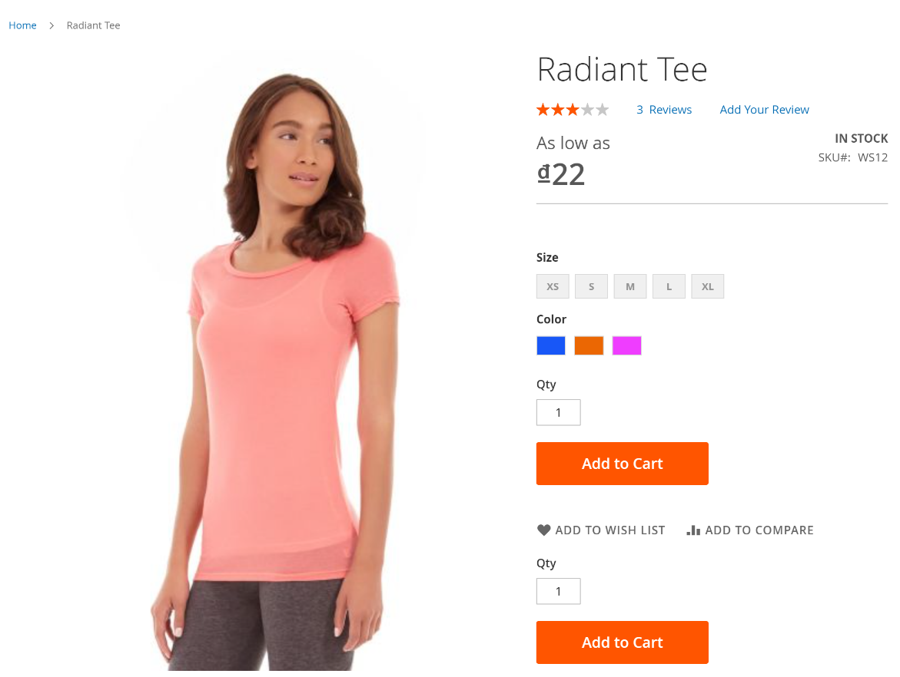

Hiện tại chưa có phương án giải quyết vấn đề mà thường sẽ không đụng chạm đến phần Add to Cart để tránh lỗi xảy ra.

## Chương 5: Debug Layout

### 5.1 Debug Layout

Tiếp theo trong chương này chúng ta sẽ tìm cách bắt lỗi giao diện – Debug Layout , các bước thực hiện được thể hiện như sau (**Mode Default**):

1. Đi vào thư mục /vendor/magento/theme-frontend-luma/Magento_Theme/layout/default.xml sau đó copy về <<THEME_DIR>>/themepro/
2. Sau đó thêm một đoạn code để thêm vào layout như sau:

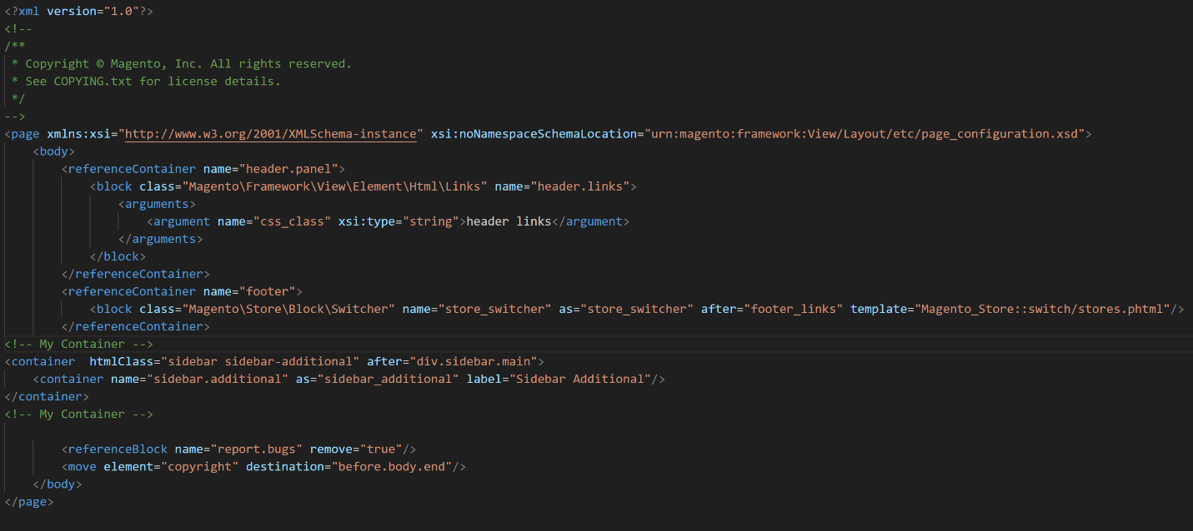

<!-- My Container -->

<container name="div.sidebar.additional" htmlTag="div" htmlClass="sidebar sidebar-additional" after="div.sidebar.main">

    <container name="sidebar.additional" as="sidebar_additional" label="Sidebar Additional"/>

</container>

<!-- My Container -->

1. Sau đó thực hiện xoá cache cache:flush, rồi xoá *name="div.sidebar.additional" htmlTag="div"* sau đó làm tươi trang web rồi tiếp tục xem lỗi xảy ra. Nó sẽ không hiển thị rõ lỗi mà chúng ta đang gặp phải mà chỉ ghi lỗi vào phần **/pub/report/file[xxxx]** mà *không hiển thị lỗi ra màn hình*.

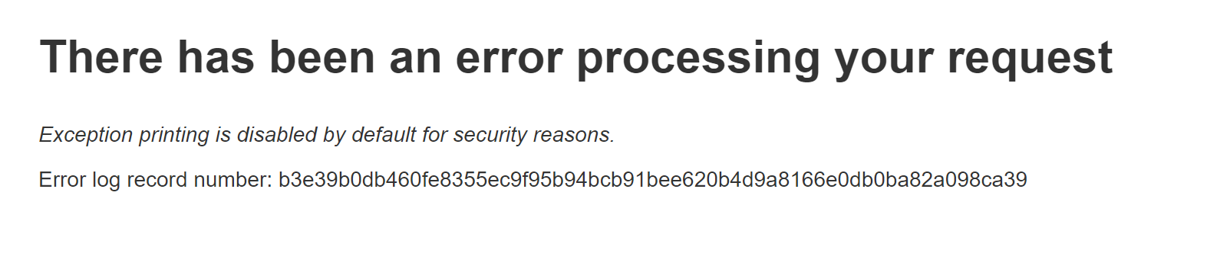

Còn trong Mode Developer thì lỗi được hiển thị hết dưới dạng màn hình đen như bên dưới.

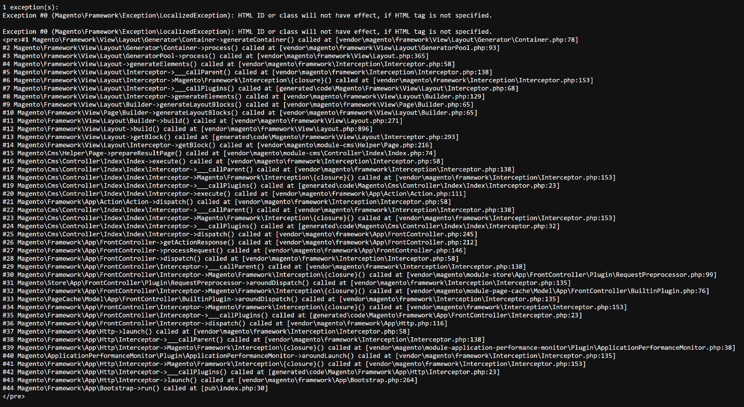

Nội dung như sau:

|  |
| --- |
| 1 exception(s):  Exception #0 (Magento\Framework\Exception\LocalizedException): HTML ID or class will not have effect, if HTML tag is not specified.  Exception #0 (Magento\Framework\Exception\LocalizedException): HTML ID or class will not have effect, if HTML tag is not specified.  <pre>#1 Magento\Framework\View\Layout\Generator\Container->generateContainer() called at [vendor\magento\framework\View\Layout\Generator\Container.php:78] |

1. Chúng ta lại muốn lỗi được hiển thị đẹp hơn cho dễ trong việc quản lý và chỉnh sửa lỗi trên hệ thống thì đó chính là file nằm trong /pub/errors/local.sample.xml sau đó chúng ta chuyển lại thành local.xml. Sau đó làm tươi (clean:flush) lại trang rồi nhìn kết quả.
2. Nhìn lỗi hiển thị tốt hơn và rõ ràng khiến cho việc Debug tiết kiệm thời gian

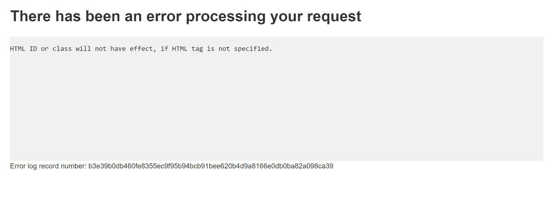

OK, vậy là chúng ta đã biết cách để chỉnh sửa trong mode default để có thể hiển thị được lỗi rõ ràng đó chính là chỉnh sửa trong /pub/errors/local.xml từ local.xml.sample để có thể hiển thị rõ lỗi giúp cho việc bắt lỗi hệ thống tốt hơn.

### 5.2 Change View

Bây giờ chúng ta muốn thêm một View trong Magento thì chúng ta làm thế nào ví du chúng ta muốn thêm “This is my view” vào trong phần vị trí mà chúng ta đã thêm trước đó, nằm trên “sidebar.additional”thì chúng ta cần làm các bước sau:

1. Trước tiên cần xác định được đó chính là xác định phần chỉnh sửa của chúng ta nằm ở đâu ? Đó chính là phần layout toàn cục thì nó sẽ nằm trong mục <<Theme_Dir>>/Magento_Theme/**layout**/default.xml nó lấy nội dung code từ file layut của Luma.
2. View mới mà chúng ta tạo ra sẽ nằm ở đâu ? Theo thiết kế của Magento thì phần view được thêm vào nó sẽ nằm trong /Magento_Theme/*templates*/ ,tiếp theo tạo một file là myview.phtml sau đó điền nội dung như sau:

|  |
| --- |
| <p class="mystyle"> this is my view </p> |

1. Tiếp theo chúng ta phải chèn view mới tạo ra này vào trong trang web thông qua việc điều chỉnh bố cục trang và chèn vào nội dung như sau; đó là sử dụng chèn view mới dưới dạng lệnh <block>

|  |
| --- |
| <block class="*Magento\Framework\View\Element\Template*" name="myview" as="myview" template="Magento_Theme::myview.phtml" before="-"/> |

*Magento\Framework\View\Element\Template*: đây là quy tắc để chèn vào trong theme và chúng ta không cần tìm hiểu tại sao mà cứ chèn vào là cho ra kết quả.

|  |
| --- |
| <https://developer.adobe.com/commerce/frontend-core/guide/layouts/xml-instructions/#block> |

Tên của một class để cài đặt để có thể render ra một khối cụ thể. Một đối tượng của lớp này chịu trách nhiệm cho việc hiển thị block đầu ra cụ thể. Một tên lớp đầy đủ nó sẽ là như sau:

|  |
| --- |
| Vendor\Module\Block\Class |
| Mặc định sẽ là: Magento\Framework\View\Element\Template |

1. Cuối cùng chúng ta sẽ nhìn kết quả cuối cùng được hiển thị ra trên hệ thống của chúng ta như sau:

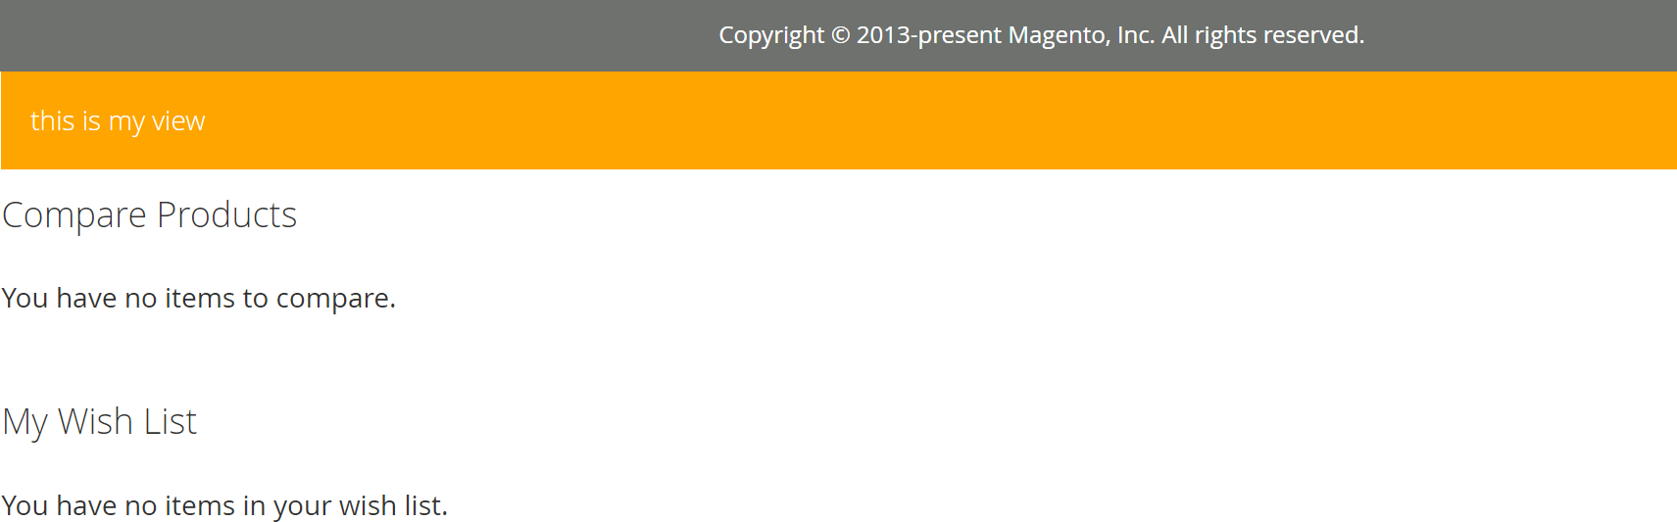

### 5.3 Create a container

Trong bài học này chúng ta sẽ học cách để có thể chèn thêm một container tới vị trí mà đã sử dụng lúc trước thêm view tới Magento 2. Nó rất đơn giản đó là chúng ta chỉ chèn code vào myview.phtml là nó hiển thị lên màn hình cho chúng ta.

|  |
| --- |
| <iframe src="https://www.google.com/maps/embed?pb=!1m18!1m12!1m3!1d1861.8706783539287!2d105.83948521205764!3d21.043032532457747!2m3!1f0!2f0!3f0!3m2!1i1024!2i768!4f13.1!3m3!1m2!1s0x3135abba9531b931%3A0x2ce3315583b98984!2zUsaw4bujdSBTb25nIExvbmc!5e0!3m2!1svi!2s!4v1720232883802!5m2!1svi!2s" width="600" height="450" style="border:0;" allowfullscreen="" loading="lazy" referrerpolicy="no-referrer-when-downgrade"></iframe> |

Nhưng chúng ta lại muốn sử dụng layout intructions đó là <container> như sau (default.xml) trong /design/Pixelpro/ThemePro/Magento_Theme/layout/default.xml để có thể thực hiện chỉnh sửa:

|  |
| --- |
| <container name="some.container" as="someContainer" label="Some Container" output="0" htmlTag="div" htmlClass="some-container" >  <block class="Magento\Framework\View\Element\Template" name="myblock" as="" template="Magento_Theme::myview.phtml" />  </container> |

Trong trường hợp chúng ta bốc toàn bộ phần some.container này lên đầu với mong muốn nó lên đầu trang (dưới body) nhưng hệ thống không thay đổi gì cả ? vấn đề là tại sao vậy ?

|  |
| --- |
| Chúng ta cần nhớ rằng đó là Magento sẽ tự động phát hiện các phần tử để có thể tối ưu hiệu năng load trang nên nó sẽ không được hiển thị, nếu chúng ta muốn hiển thị trước thanh header.panel thì chúng ta cần phải sử dụng lệnh <move> |

|  |
| --- |
| <move element="some.container" destination="header.panel" before="-"/> |

Cuối cùng chúng ta nhận được hiển thị như sau:

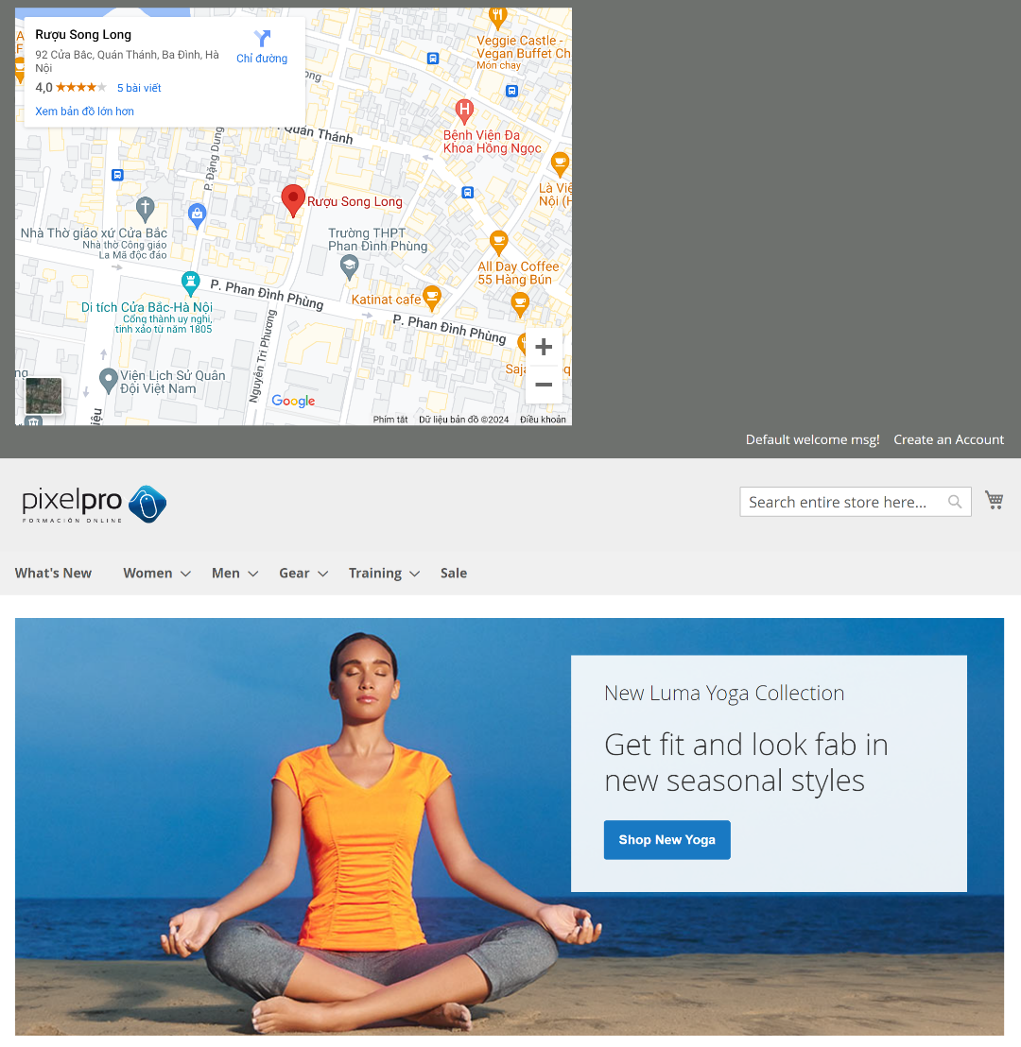

## Chương 6: About Themes

### 6.1 Without Theme Parent

Chúng ta đã xây dựng Theme ThemePro và đã hoàn chỉnh themepro đó tuy nhiên đó là theme được kế thừa từ theme cha hay còn gọi là parent theme được khai báo thì nó cũng những lợi thế cũng như có những yếu điểm. Trong phần này chúng ta sẽ được tạo ra một theme với không có Parent Theme cho template của chúng ta.

Chúng ta đã xây dựng theme kế thừa từ theme **luma** nhưng thực chất có thể thiết kế theme mà không cần kế thừa từ luma đó là lựa chọn của chúng ta trong quá trình phát triển theme. Ta cũng có thể tạo ra theme từ những thứ hỗn tạp.

### 6.2 Theme Skeleton – Bộ khung của Theme

Phần lớn các Theme trong việc phát triển điều kế thừa từ Blank hoặc Luma Theme do chúng ta sẽ tận dụng được các thiết lập có sẵn cho hệ thống và loạt các CSS,JS được hỗ trợ bởi Magento 2.

Việc sử dụng kế thừa theme thì chúng ta có thể thêm hoặc xoá bỏ các định nghĩa bên trong theme.xml, nó sẽ cung cấp cho chúng ta các cấu trúc tối thiểu để có thể bắt đầu làm việc với theme của Magento 2.

### 6.3 Theme Development

Trong quá trình phức tạp của việc phát triển các Theme của Magento thì chúng ta cần theo dõi quá trình phát triển của Magento thông qua gitHub cộng đồng được cung cấp bởi Adobe. Ngoài ra việc tìm hiểu **Elastic Search** là khá quan trọng.

|  |
| --- |
| <https://github.com/magento/magento2> |

Tìm hiểu cách mà Elastic Search làm việc với Magento và nơi để có thể cấu hình Elastic Search tại đây.

|  |
| --- |
| <https://www.tigren.com/blog/magento-2-elasticsearch/> |

Ngoài ra khoá học cũng cung cấp cho chúng ta các theme mẫu để có thể tiếp tục học tập về việc phát triển theme cho hệ thống website, đó chính là cung cấp cho người học một bộ code về theme được phát triển sẵn của czone-tech/magento2-theme-fresh.

|  |
| --- |
| <https://github.com/czone-tech/magento2-theme-fresh>  <https://github.com/czone-tech> |

Bây giờ chúng ta sẽ tiến hành cài đặt thử Magento Theme từ Github và bắt đầu làm việc trên nó, nhưng trước hết chúng ta sẽ tìm hiểu thêm một chút về Git.

## Chương 7 Git, Github and Version Control

### 7.1 Giới thiệu về Version Control và Git

Trong quá trình phát triển phần mềm chúng ta có viết ra các phiên bản khác nhua nhưng đôi lúc gặp các lỗi thì chúng ta muốn quay lại các phiên bản trước đó Git chính là câu trả lời cho chúng ta.

|  |
| --- |
| <https://git-scm.com/docs> |

### 7.2 Version Control sử dụng Git và các command line

Tiếp theo chúng ta sẽ tìm hiểu trong việc làm việc với các kho chứa và cụ thể là các lệnh từ command-line để có thể thao tác với kho chứa dữ liệu file.

* Khởi tạo kho chứa để bắt đầu theo dõi các chuyển đổi

|  |
| --- |
| git init – khởi tạo kho chứa |

* Thêm theo dõi thay đổi trên File tới Staging Area

Để thêm các theo dõi các thay đổi trên File thì chúng ta tạm quy ước những gì tại thư mục đang làm việc là Working Area và những gì được thêm vào sẽ đi vào nơi gọi là Staging Area thì chúng ta sử dụng lệnh git add.

|  |
| --- |
| Git add [fileName] |
| Git add chapter1.txt |

* Lưu lại các thay đổi tới kho chứa – git comit

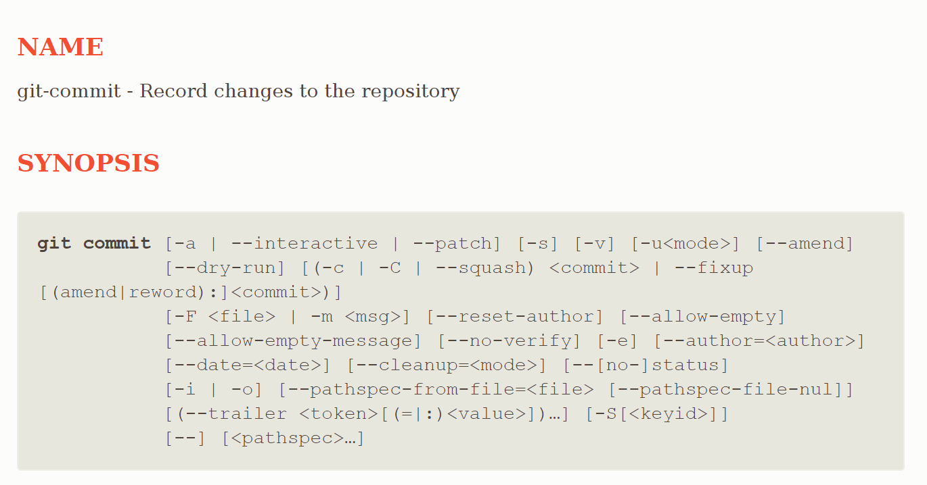

|  |
| --- |
| git commit –m “Complete Chapter 1” |

Thì chúng ta nhận được là thông tin như sau trên command line xác nhận là đã ghi các file thay đổi tới kho chứa của chúng ta.

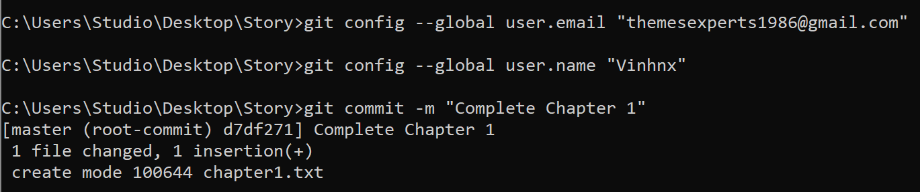

Sau đó chúng ta sẽ sử dụng lệnh để show ra hash đã chuyển đổi của commit vừa rồi với git log như sau:

|  |
| --- |
| git log |

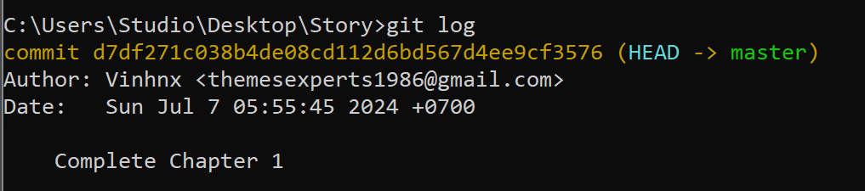

Hash Code có giá trị là: d7df271c038b4de08cd112d6bd567d4ee9cf3576 và commit message là “*Complete Chapter 1*”. Sau đó chúng ta tiến hành thêm chapter2.txt và chapter3.txt vào thư mục và tiến hành sửa file.

Để xem các file đã thay đổi trong thư mục thì chúng ta sử dụng git status

|  |
| --- |
| git status |

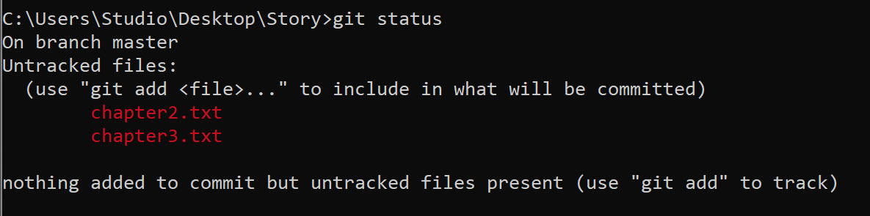

Thông thường để thêm các file được add tới Staging Area thì chúng ta sẽ sử dụng lệnh git add [filename] lần lượt từng file một nhưng chúng ta có 1 cách để thêm tất cả tới Staging Area đó là sử dụng lệnh git add . để thêm tất cả file được thêm vào hoặc file đã thay đổi tới Staging Area.

|  |
| --- |
| Git add . |

Sau đó sử dụng git status để kiểm tra trạng thái (màu đỏ nghĩa là chưa được thêm tới Staging còn màu xanh lá cây nghĩa là đã được thêm tới Staging)

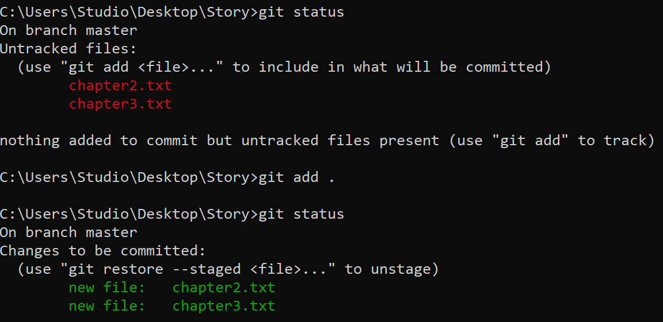

Sau đó chúng ta chúng ta sẽ gửi những thay đổi này tới kho chứa thông qua lệnh git commit, và sử dụng git log để hiển thị các commit với hash code đã được gửi từ khi khởi tao kho chứa và nhìn kết quả hiển thị.

|  |
| --- |
| git commit –m “Complete chapter 2 and chapter 3” |
| git log |

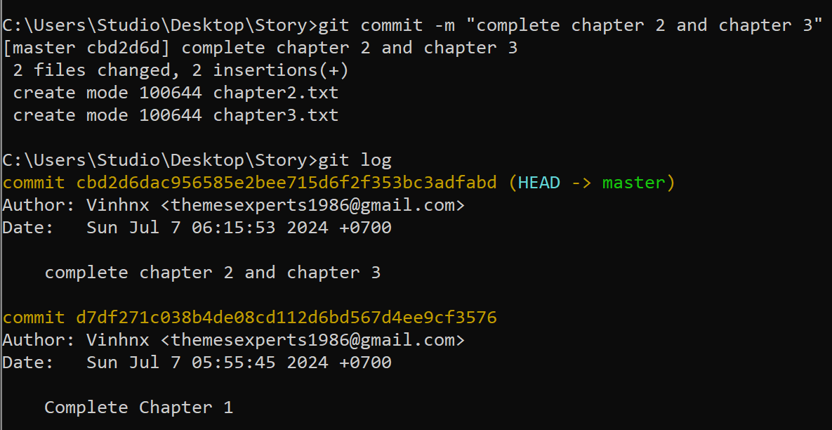

Nếu chúng ta muốn quay lại các file bản trước đó mà chúng ta đang làm việc tốt thì có thể sử dụng git checkout, muốn thấy các thay đổi của file chúng ta đã làm việc thì sử dụng git diff

|  |
| --- |
| Git status --- để thấy các file nào đã thay đổi |
| Git diff [fileName] --- để thấy các thay đổi trong nội dung file (đỏ bị xoá, xanh được thêm vào) |
| Do có 3 file bị thay đổi nên chúng ta cần sử dụng git checkout để quay lại file bản cuối cùng trước chuyển đổi của nó nên chúng ta sử dụng git checkout [fileName] và lần lượt từng file một. |

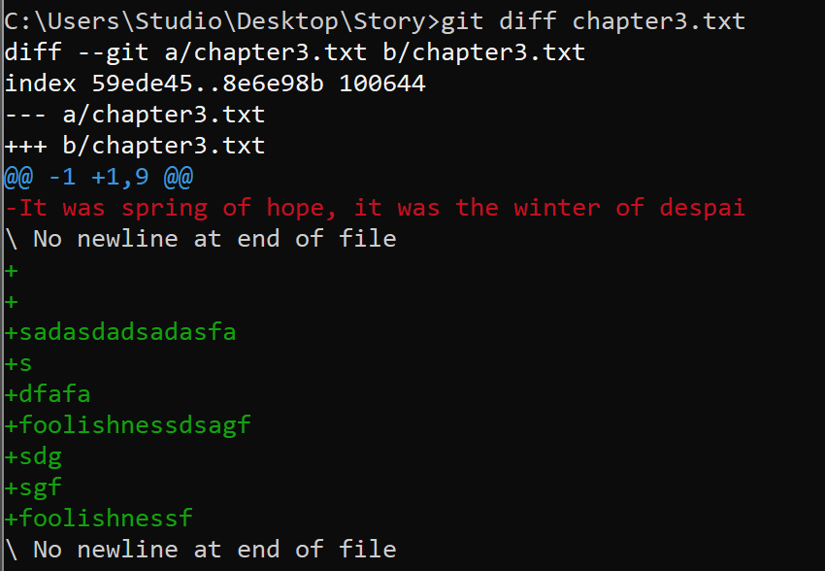

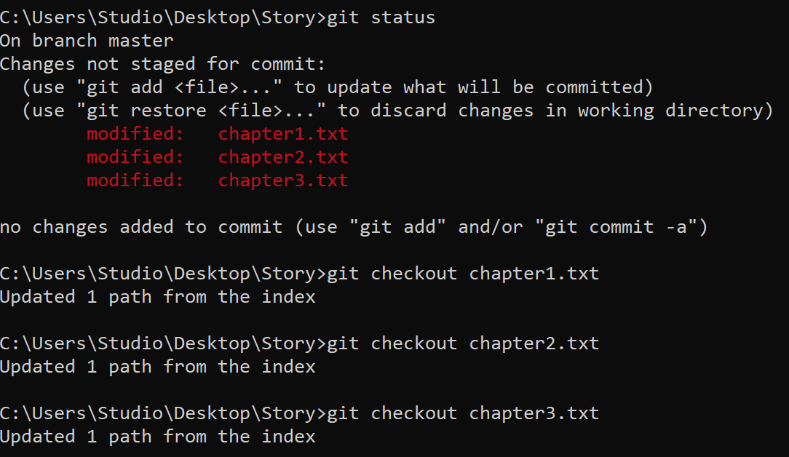

### Git 7.3 Github and Remote Repositories

Trong chương này chúng ta sẽ học cách để sử dụng Github và cách thức để có thể truy cập đến kho chứa được xuất bản online trên mạng.

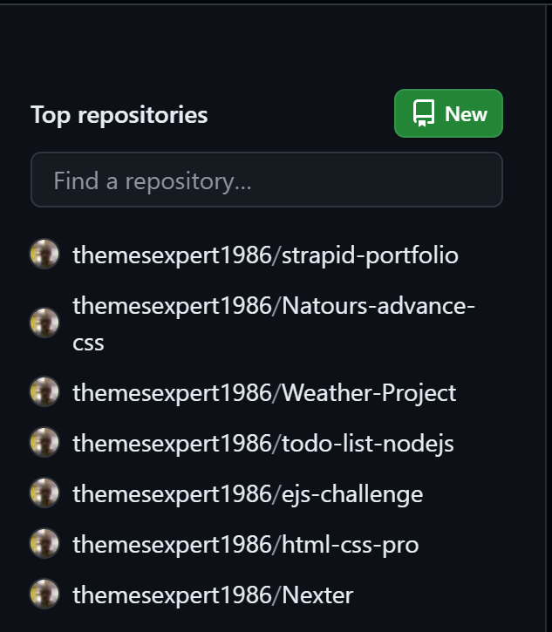

Click vào New rồi bắt đầu tạo ra các kho chứa online của bạn ở trên mạng ,sau khi đã tạo xong thì chúng ta có kho chứa như sau:

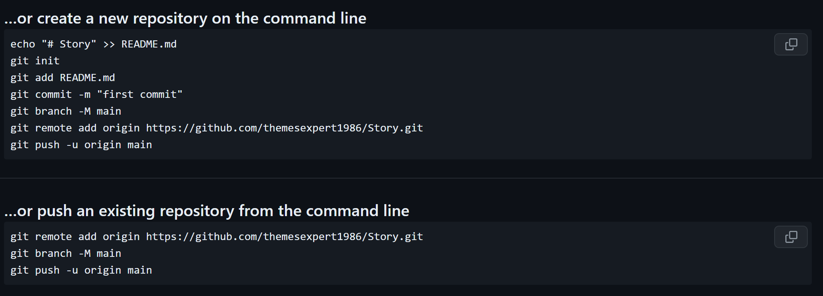

|  |
| --- |
| git remote add origin <https://github.com/themesexpert1986/Story.git> (1)  git branch -M main  git push -u origin main (2) |

(1) origin đây là quy ước tên kho chứa tại Local của chúng ta , với lệnh (1) có ý nghĩa là thêm các file trong kho chứa origin là những file sẽ đẩy tới kho chứa trực tuyến trên github

(2) git push –u <remote name> <branch name> là lệnh upload dữ liệu tới kho chứa trực tuyến

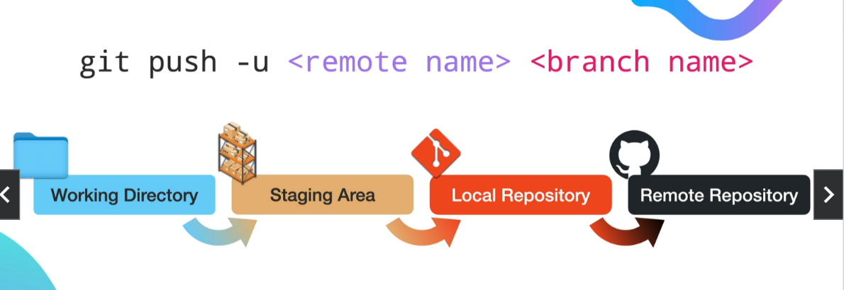

Sau đó chúng ta sẽ nhận được khi làm tươi kho chứa trực tuyến của chúng ta như sau:

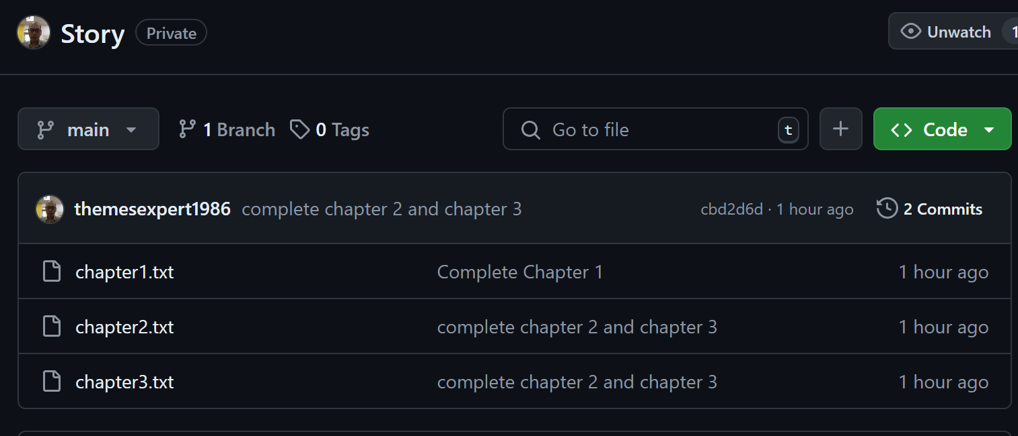

### 7.4 .gitignore

Trong bài này chúng ta sẽ tìm hiểu về các phần sẽ được bỏ qua không được git track theo các chuyển đổi đó là việc sử dụng .gitignore trong mã nguồn. Để thực hành thì lần lượt chúng ta sẽ tạo ra file1,file2, file3, file4, secret.txt, .gitignore .

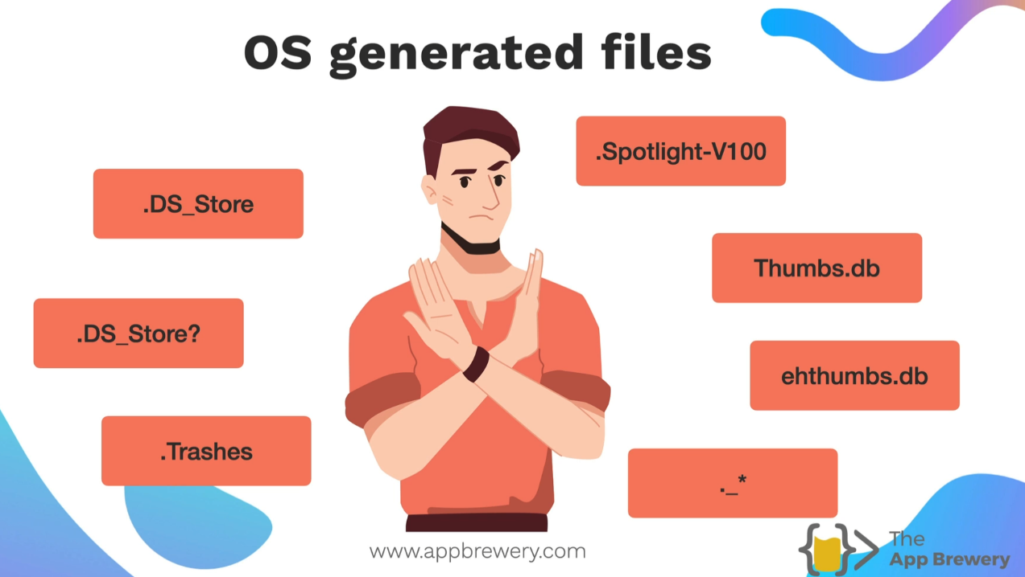

Sau đó chúng ta sẽ làm lệnh để thêm tất cả file trong thư mục tới git bằng lệnh git add .

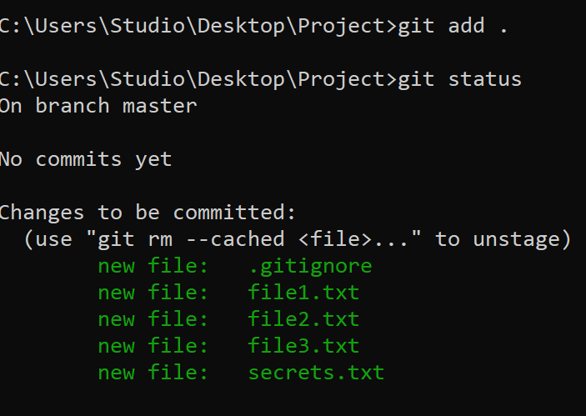

Nhưng vấn đề là chúng ta chỉ muốn add thêm các file là file1-3 và không muốn thêm secrets.txt tới Repositories chúng ta sẽ phải xoá các file không mong muốn đi qua lệnh git rm –cached <file> . (thêm thuộc tính –r cho phép đệ quy)

|  |
| --- |
| *git rm –cached –r .* |

|  |
| --- |
| LF will be replaced by CRLF the next time Git touches it |
| In Linux, lines end with LF (Line Feed, \n ), while in Windows, CRLF (Carriage Return + Line Feed, \r\n ). When developers using different operating systems contribute to the same Git project, line endings must be handled correctly, or diff and merge may break unexpectedly. |

Sửa file .gitignore như sau:

secrets.txt

*# Log files*

*.log

Sau đó tiếp tục sử dụng lệnh git status , và git add . sẽ không thấy có *secrets.txt* để upload tới các commit.

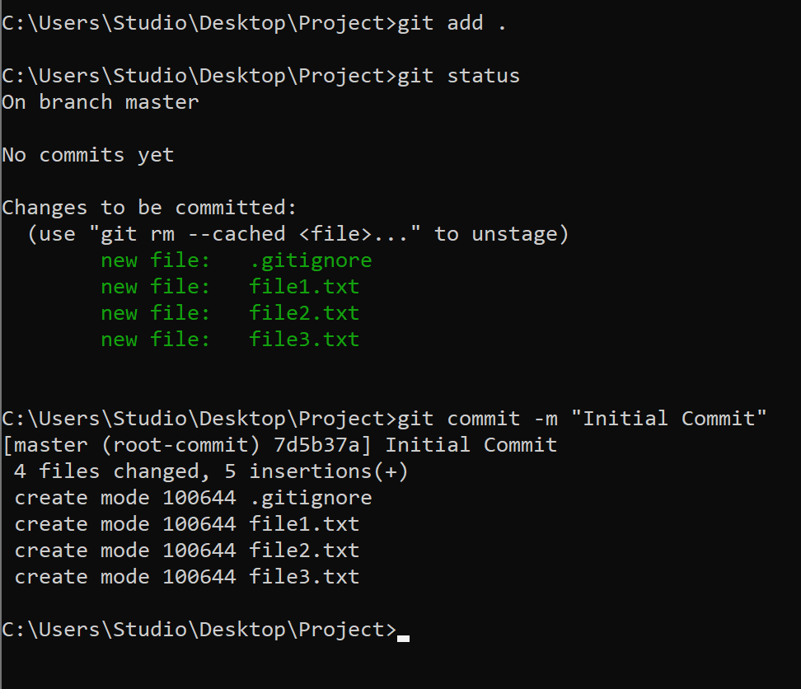

### 7.5 Cloning

Để thực hiện việc copy dữ liệu từ github hoặc bất cứ git Repositories nào về thì chúng ta sử dụng lệnh Clone.

|  |
| --- |
| git clone [URL] |

|  |
| --- |
| git clone https://github.com/clupasq/word-mastermind.git  cd word-mastermind |

### 7.6 Branching and Merging

Ví dụ chúng ta có nhiều phiên bản của phần mềm và mỗi phiên bản có chức năng khác nhau và không liên quan thì chúng ta sẽ cần chia ra các phiên bản khác nhau giống như việc rẽ nhánh, mỗi phiên bản sẽ có chức năng khác nhau mang đến các chức năng cho các nhóm người tiêu dùng cụ thể.

Tương ứng với đó chúng ta có các lệnh:

|  |
| --- |
| git branch [name-of-branch] |

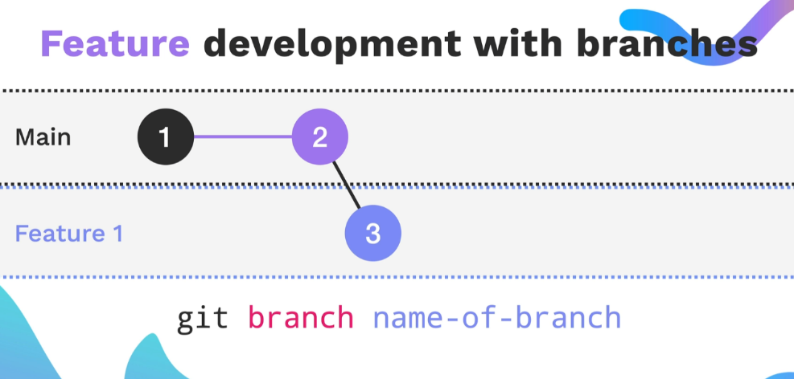

Sau khi đã thêm các chức năng cho hệ thống và chúng ta muốn nó được ghép lại vào nhánh chính thì chúng ta sẽ cần đó là:

|  |
| --- |
| git merge name-of-branch |

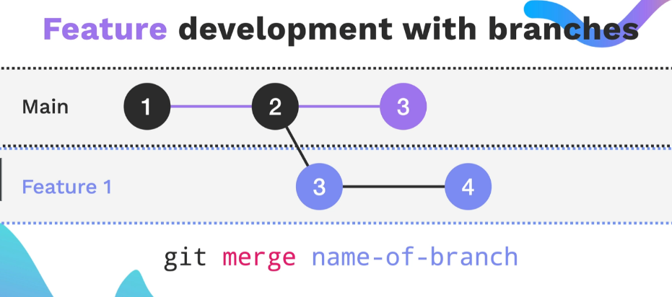

Tiếp theo đó chúng ta quay lại với Project Story và sẽ tạo ra các Branch để thử nghiệm, ta sẽ tạo ra một Branch mang tên là *“alien-plot*” như sau:

|  |
| --- |
| git branch alien-plot --- tạo ra một branch mang tên là alien-plot |

Sau đó để hiển thị danh sách các branch thì chúng ta dùng lệnh

|  |
| --- |
| git branch --- hiển thị danh sách các branch |

Di chuyển đến Branch “*alien-plot*” bằng cách:

|  |
| --- |
| Git branch checkout alien-plot --- di chuyển đến branch alien-plot |

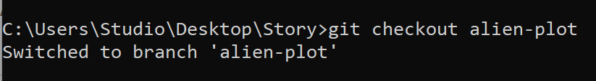

Sau đó sang branch “alien-plot” và tạo ra nội dung cho chapter4.txt, thực hiện git add và git commit

|  |
| --- |
| git add . |
| git commit –m “add chapter 4” |
| git checkout main |
| git merge alien-plot |

Thực hiện Merge dữ liệu từ branch alien-plot vào trong main.

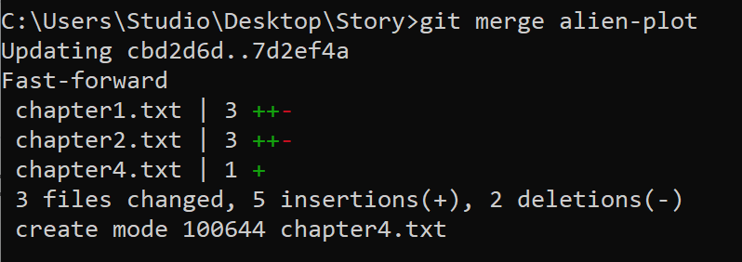

### 7.7 Optinal Git Challenge

Nếu bạn muốn lặn sâu hơn trong Git, bao gồm việc học về Cherry-Picking và Git Rebase và hơn thế thì chúng tôi khuyên bạn nên học thêm tại:

|  |
| --- |
| <https://learngitbranching.js.org> |

#### 7.7.1 Lệnh Rebase trong Git

Cách thứ 2 để kết hợp thành quả của 2 nhánh là rebase. Rebase về căn bản là chọn một loạt các commit, “*sao chép*” chúng, và ném chúng sang chỗ khác.

Nghe có vẻ phức tạp, lợi thế của rebase là có thể tạo ra cây lịch sử thẳng tuột. Lịch sử Commit nhìn sẽ gọn gàng hơn.

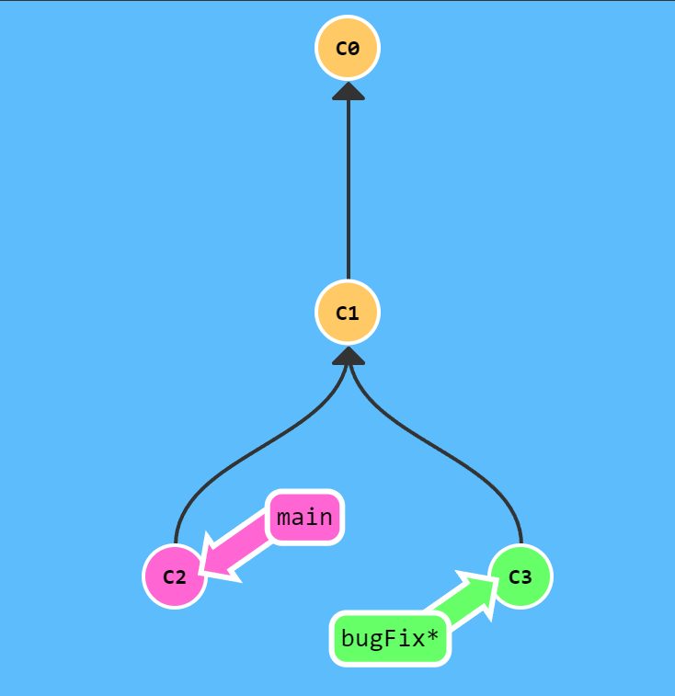

Trong biểu đồ chúng ta có 2 nhánh, và chúng ta đang đứng tại nhánh bugFix do có dấu (*) . Mục tiêu là chuyển công việc từ bugFix sang main. Theo cách đó thì chúng ta thấy rằng công việc có vẻ là tuần tự nhau nhưng thực chất là chúng ta phát triển song song.

Ta sẽ dùng lệnh ***git rebase*** để kiểm tra kết quả như sau:

|  |
| --- |
| git rebase main |

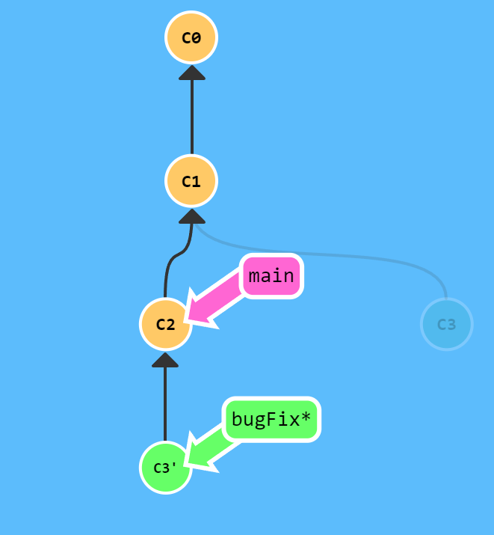

*Khi đó chúng ta hiểu thì bugFix lại trở thành nhánh chính và chún ta tiếp tục phát triển với đầy đủ chức năng từ nhánh này.*

Ok giờ thì thành quả của nhánh bugFix nằm ngay trên main và ta có các commit thẳng tuột. Để ý rằng C3 vẫn nằm đâu đó (đã được làm mờ), và commit C3’ là bản sao chép mà ta dán lên nhánh main.

Vấn đề bây giờ đó chính là nhánh main của chúng ta vẫn chưa được cập nhật, vậy làm thế nào …. Giờ ta chuyển sang nhánh main . Tiếp tục dán nó vào bugFix nào ….

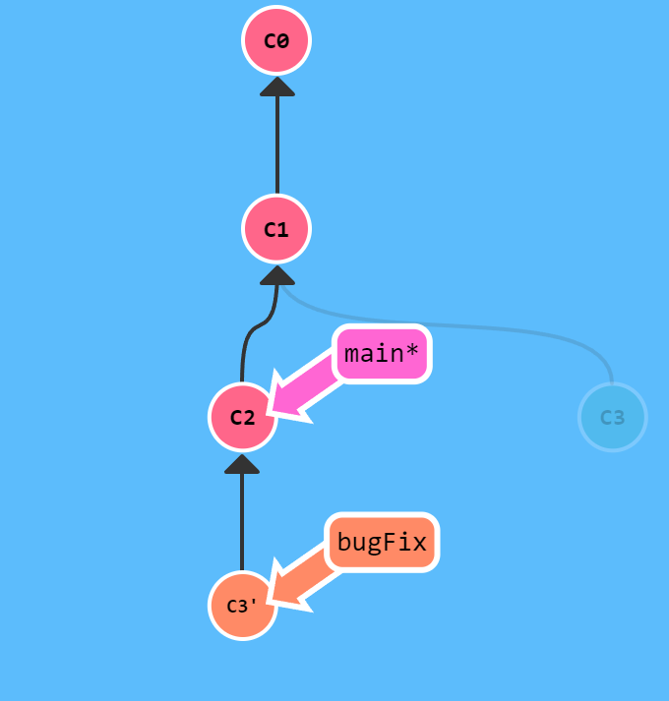

|  |
| --- |
| git rebase bugFix |

|  |  |
| --- | --- |
|  | Đó ! Bởi vì **main** là **cha ông của** **bugFix**, git đơn giản chuyển tham chiếu của nhánh main tiến lên.  (sau khi đã chuyển vào nhánh main, và tiến hành rebase bugFix lại) |

#### 7.7.2 Thao tác với HEAD – dịch chuyển cái đầu

Trước khi tìm hiểu thêm các chức năng nâng cao trong Git, ta cần phải biết cách dịch chuyển qua lại các commit trong kho chứa. Một khi bạn đã thành thạo với chuyển dịch , khả năng sử dụng các lệnh Git của bạn được nâng cao.

Đầu tiên hãy bàn về ‘HEAD’. HEAD là cái tên biểu tượng cho commit hiện tại đang được trỏ đến – về cơ bản nó chính là commit mà bạn đang làm việc.

Bình thường HEAD trỏ tới tên nhánh (ví dụ main hoặc BugFix). Khi bạn commit, trạng thái của bugFix được thay đổi và nó được nhìn thấy thông qua HEAD.

|  |  |
| --- | --- |
|  | Git checkout C1; trỏ vào C1  Git checkout main; đi xuống main  Git commit ; đi xuống main của C2  Git checkout C2; head trỏ sang C2 |

Sau 4 lệnh điều chỉnh HEAD thì chúng ta có kết quả như sau:

|  |  |
| --- | --- |
|  | Bạn thấy chứ kết quả là Head đang nằm ở C2 và ẩn dưới nhánh main. |

* **Tháo HEAD**

Tháo HEAD đơn giản nghĩa là dán nó vào một commit thay vì một nhánh.

|  |  |
| --- | --- |
|  | Lúc trước thì nó được hiển thị dưới dạng:  HEAD 🡪 main 🡪 C1  Khi ta gọi *git checkout C1*  Thì nó sẽ dưới dạng  HEAD 🡪 C1 |

#### 7.7.3 Tham chiếu tương đối trong Git (^)

Di chuyển trong Git bằng cách chỉ định mã băm (hash) của commit có vẻ hơi buồn tẻ.Trong đời thực thì sẽ không có mô tả Git trực quan ngay bên cạnh terminal của bạn đâu, nên nếu bạn muốn nhìn mã băm của của commit thì phải dùng git log.

Hơn nữa, mã băm thực tế dài hơn rất nhiều. Ví dụ, mã băm của commit được giới thiệu trong phần trước là fed2da64c0efc5293610bdd892f82a58e8cbc5d8 .

Vấn đề là git cũng tốt về mã băm. Chỉ cần cung cấp ký tự đủ để phân biện với các commit khác. Cho nên ta có thể đơn giản gõ fed2 thay vì toàn bộ chuối dài bên trên. Như đã trình bày thì việc xác định commit bằng mã băm không thuận tiện lắm nên Git cũng có những thứ để có thể tham chiếu tương đối.

Với tham chiếu tương đối, bạn có thể bắt đầu từ những nơi có thể ghi nhớ được (như nhánh **bugFix** hoặc **HEAD**) và làm việc trên đó.

Những commit tương đối (relative commits) rất mạnh mẽ, nhưng chúng tôi chỉ giới thiệu với bạn 2 loại đơn giản sau:

* Dịch chuyển lên 1 commit mỗi lần với ^
* Dịch chuyển lên nhiều commit mỗi lần với ~<số>

Chúng ta thử với dấu mũ (^) trước. Mỗi lần bạn nối nó với cái tên tham chiếu, bạn đang ra lệnh cho Git tìm kiếm cha của một commit cụ thể.

Cho nên main^ nghĩa là “cha đầu tiê của main”; nếu sử dụng main^^ nghĩa là giật 2 cấp của main. Thử nhảy sang commit trước main nào.

|  |
| --- |
| git checkout main^ |

|  |  |
| --- | --- |
| Trước khi sử dụng main^ | Sau khi sử dụng git checkout main^ |

#### 7.7.4 Tham chiếu tương đối với toán tử (~)

Để sử dụng việc leo lên cấp trong cây thì chúng ta sử dụng toán tử ^, ví dụ 3 lần thì chúng ta sử dụng git checkout HEAD^^^ nhưng chúng ta cũng có thể sử dụng cách khác đó là git checkout HEAD~3 rất đơn giản và tiện dụng trong Git.

|  |  |
| --- | --- |
| Trước khi sử dụng toán tử ~ | Sau khi sử dụng git checkout HEAD^4 thì cho chúng ta kết quả như bên trên. |

Ngoài ra chúng ta cũng có cách để dịch chuyển ép buộc khi sử dụng –f Flag trong khi di chuyển branch như sau:

|  |
| --- |
| git branch -f main HEAD~3 |

Dịch chuyển (ép buộc nhánh main lên 3 commit phía trên HEAD)

|  |  |
| --- | --- |
| Trước khi thực hiện ép dịch chuyển –f flag | Sau khi thực hiện ép dịch chuyển với git branch -f main HEAD~3 ; Về C1. |

Ví dụ chúng ta có Tree như sau:

Để hoàn thành cấp độ này, chuyển HEAD, main, và bugFix đến mục tiêu xác định của chúng.

|  |  |
| --- | --- |
| Git branch –f main C6 (1)  Git checkout HEAD~1 (2)  Git branch –f bugFix HEAD~1 (3) | (1) ép nhánh main di chuyển đến C6  (2) Lùi lại HEAD một nấc với lệnh check out và toán tử ^  (3) di chuyển ép buộc với nhánh bugFix đến vị trí dưới HEAD một nấc với toán tử ^ |

#### 7.7.5 Hoàn tác trong Git ( quay lại commit)

Có rất nhiều cách để hoàn tác thay đổi trong Git. Và cũng tương tự như commit, huỷ thay đổi trong Git có cả thành phần bậc thấp (tạm thời lưu trữ một số tệp hoặc đoạn độc lập) và các thành phần bậc cao (cách mà thay đổi thực sự bị huỷ). Ứng dụng của chúng tôi sẽ tập trung vào cái sau.

Có 2 cách cơ bản để huỷ thay đổi trong Git --- một là dùng git reset, hai là dùng git revert. Chúng ta sẽ cùng xem xét từng cái trong ví dụ sau.

* git reset

git reset hoàn tác bằng cách chuyển tham chiếu của nhánh ngược lên commit cũ hơn. Bạn có thể hiểu nó như một kiểu “viết lại lịch sử;” git reset sẽ dịch chuyển nhánh lên trên như thể commit chưa bao giờ được tạo ra vậy.

|  |  |
| --- | --- |
| Trước khi chạy: git reset HEAD~1 | Git đã di chuyển tham chiếu của main trở lại C1; bây giờ kho lưu trữ trông như C2 chưa từng xảy ra. |

* git revert

Trong khi mà git reset hoạt động tốt tại nhánh cục bộ trên máy cá nhân, cách thức “viết lại lịch sử” trên nhánh từ xa mà người khác sử dụng.

Để hoàn tác và chia sẻ nó với người khác, thì ta cần sử dụng git revert. Xem cách thức hoạt động của nó nào.

|  |  |
| --- | --- |
| Trước khi chạy git revert HEAD | Sau khi chạy nó tạo ra thêm một C2’ trên nhánh |

Để hoàn thành cấp độ này, hoàn tác commit gần nhất trên cả **local** và **pushed**. Bạn sẽ hoàn tác tổng cộng 2 commit (một trên mỗi nhánh).

Nhớ rằng pushed là nhánh từ xa và local là nhánh cục bộ -- như thế thì bạn sẽ chọn được phương án phù hợp. (reset sẽ dùng ở Local còn revert sẽ dùng ở pushed)

|  |  |
| --- | --- |
| Hiện trạng trước khi thực hiện reset và revert trong git , đây là quá trình thực tế khi chúng ta muốn bỏ một commit tới hệ thống mà chúng ta không chấp nhận nó. | Ta mong muốn là local nằm vị tría C1 với main và thực hiện 2 lệnh reset và revert trên 2 nhánh.  (1) thực hiện lệnh git reset HEAD~1 để giật về main về C1  git reset HEAD~1  (2) thực hiện checkout tại pushed; thực hiện lệnh revert để lùi về HEAD  git checkout pushed  git revert HEAD  (3) hệ thống sẽ tạo thêm một copy mà copy nội dung của C1 vào C2’ (do git online không bao giờ có khái niệm lùi lại) |

#### 7.7.6 Di chuyển commit – chỉnh sửa cây lịch sử với git

* Giới thiệu về cherry-pick

Cherry-pick hay còn gọi là di chuyển commit. Cho đến giờ thì chúng ta đã nắm được cơ bản về git như – commit, rẽ nhánh, và dịch chuyển qua lại trên cây mã nguồn. Chừng ấy khái niệm là đủ để tận dụng 90% sức mạnh của Git và đáp ứng đủ nhu cầu của nhà phát triển phần mềm.

Tuy nhiên 10% còn lại thì lại khá hữu ích trong các quy trình làm việc phức tạp (hoặc khi bạn vướng phải tình huống khó khăn). Khái niệm tiếp theo chúng tôi đề cập đến đó chính là “di chuyển commit” – đó chính xác là cách để nhà phát triển nói rằng “*Tôi muốn lấy bản ghi ở đây và cả bản ghi ở đó*” một cách chính xác ,trôi chảy và linh hoạt.

Nghe có vẻ phức tạp, nhưng thực ra khái niệm này khá đơn giản.

Lệnh đầu tiên trong loạt bài này là git cherry-pick, có định dạng là:

|  |
| --- |
| git cherry-pick <Commit1> <Commit2> <…> |

Đó là cách rất trực tiếp để copy một loạt commit xuống dưới vị trí hiện tại của bạn (HEAD). Cá nhân tôi rất thích cherry-pick bởi tính tiện dụng và dễ hiểu của nó.

|  |  |
| --- | --- |
| Trước khi chạy lệnh:  git cherry-pick C2 C4 | Ở đây ta có một kho chứa mà ta muốn sao chếp thành quả công việc từ nhánh side sang nhánh main.  Ta có thể dùng rebase để làm việc này, nhưng xem thử cherry-pick làm việc thế nào.  git cherry-pick C2 C4  Nó sẽ copy 2 commit là C2, C4 thành C2’,C4’ xuống bên dưới nhánh main. |

* Giới thiệu về Rebase tương tác

Khi bạn biết rõ mình muốn những commit nào (và mã băm tương ứng của chúng) thì Git Cherry-pick là một công cụ tuyệt vời – nó đơn giản đến bất ngờ.

Nhưng mà lỡ như bạn không biết mình cần commit nào thì sao ? May mà git cũng có công cụ cho việc này! Ta có thể rebase tương tác cho việc này – đó là cách tốt nhất để cân nhắn lựa chọn các commit mà bạn muốn rebase.

Rebase tương tác nghĩa là dùng lệnh rebase với tuỳ chọn –i .

Nếu lệnh của bạn có bao hàm tuỳ chọn này, Git sẽ mở một giao diện người dùng để cho bạn biết những commit nào sẽ được sao chép xuống dưới mục tiêu rebase. Nó cũng đồng thời thể hiện mã băm (hash) và thông điệp của commit, điều này tuyệt vời bởi từ đó ta có thể phân biệt được chúng.

*Với Git “thật”, cửa sổ UI (giao diện người dùng) sẽ được mở thông qua một tệp nhờ công cụ chỉnh sửa văn bản như vim. Vì mục đích học tập, chúng tôi xây dựng một hộp thoại nhỏ mà nó hành động tương đương như vậy.*

Khi hộp thoại rebase tương tác bật lên, trong ứng dụng giáo dục của chúng tôi, bạn có khả năng làm 2 điều sau:

* + Bạn có thể sắp xếp lại các commit thông qua UI (kéo thả)
  + Bạn có thể chọn hoặc loại bỏ vài commit cụ thể. Điều này được thể hiện qua nút pick – tắt nút pick nghĩa là bạn loại bỏ commit đó.

Chú ý rằng, đối với rebase tương tác trong thực tế, bạn có thể làm nhiều thứ hơn như squash (kết hợp) commit, sửa đổi commit message, thậm chí chỉnh sửa commit. Tuy nhiên, chúng ta chỉ tập trung vào 2 thao tác trên.

Ví dụ:

|  |  |
| --- | --- |
|  | Khi chúng ta sử dụng  Git rebase -i HEAD~4    Git sao chép chính xác các commit mà bạn đã lựa chọn thông qua UI. |

#### 7.7.7 Một số vẹo vặt của Git (!important)

* Chỉ lấy 1 commit – Commit xếp chồng cục bộ

Có tình huống thế này thường hay xảy ra trong quá trình phát triển: Tôi đang cố dò lỗi nhưng mà nó lại khó tìm. Để hỗ trợ việc này, tôi thêm vào dòng lệnh gỡ lỗi và lệnh in.

Mấy lệnh gỡ lỗi và in này nằm yên trong commit của chúng. Cuối cùng thì tôi cũng tìm ra lỗi, gỡ lỗi xong.

Bây giờ thì phải đưa bugFix trở về nhánh main. Nếu đơn giản dùng fast-forwarded lên main, thì main lại có tất cả các lệnh gỡ lỗi kia, chẳng muốn chút nào. Phải có cách khác chứ …

Ta cần phải bảo Git chỉ sao chép 1 commit thôi. Điều này giống với các cấp độ trước và điều chỉnh vị trí – ta có thê dùng các câu lệnh tương tự:

|  |
| --- |
| git rebase –i |
| git cherry-pick |

Để đạt được mục tiêu này.

Bây giờ là cấp độ cao hơn rồi nên bạn hãy tự quyết định nên dùng câu lệnh nào, nhưng hoàn thành được cấp độ, hãy đảm bảo rằng main được nhận commit mà bugFix tham chiếu tới.

|  |  |
| --- | --- |
| Trước khi thực hiện lệnh:  git checkout main  git cherry-pick C4 | Kết quả cuối cùng sau khi chúng ta sử dụng git cherry-pick <commit1> <commit2> .. <commit-n> |

* Tung hứng Commit trong Git (#1, #2)

Có một tình huống xảy ra khá thường xuyên. Bạn có một số thay đổi trên (newImage) và một vài thay đổi khác trên (caption) và chúng lại liên quan đến nhau, nên chúng nằm chồng lên nhau trong kho của bạn (*một lại nối một*).

Nhưng vấn đề là bạn phải điều chỉnh một chút ở commit trước.Giả sử như tay thiết kế muốn ta đổi chiều của newImage một chút, mặc dù commit ấy đã cũ lắm rồi.

Để khắc phục khó khăn này ta có thể làm như sau:

* + Ta sẽ dùng git rebase –i để sắp xếp lại commit để cái ta cần sửa sẽ nằm trên cùng
  + Ta sẽ dùng git commit –amend tạo ra một điều chỉnh nhỏ
  + Sau đó ta sẽ sắp xếp lại commit như trước bằng cách dùng git rebase –i
  + Cuối cùng, ta sẽ chuyển tới main tới phần đã cập nhật để hoàn thành cấp độ (dùng cách nào tuỳ bạn)

Có nhiều cách để hoàn thành mục tiêu (tôi nghĩ bạn đang nghĩ đến việc sử dụng cherry-pick rồi đó), rồi ta sẽ thấy chúng nhiều hơn, nhưng giờ hãy cứ tập trung vào kỹ thuật này đã. Sau cùng thì, hãy để ý các dấu nháy đơn (‘) – Vì ta đã chuyển commit 2 lần, nên chúng có thể một dấu nháy đơn và một dấu nữa cho commit mà ta đã sửa đổi, thế là ta có trạng thái cuối cùng của cây lịch sử.

Nói cách khác, khi tôi so sánh kết quả, tôi chỉ so sánh cấu trúc của cây lịch sử. Sự khác biệt về số lượng (‘) không được bao gồm trong so sánh. Miễn là cấu trúc nhánh main cảu bạn giống với cấu trúc đích, tôi vẫn để bạn qua bài.

|  |  |
| --- | --- |
| *Giả sử trong trường hợp này chúng ta cần sửa đổi nhỏ trong phần newImage, thì chúng ta phải làm nó có commit C2 nổi lên là commit cuối cùng.* | |
| Trước các lệnh:  git rebase –i HEAD~2; --- thực hiện rebase tương tác copy và sắp xếp commit thuộc branch muốn chỉnh sửa lồi lên cuối cùng  git commit –amend; --- thực hiện việc chỉnh sửa nhỏ ở commit C2 thuộc newImage và sau đó commit tới nhánh mới lúc này C2 đã thành C2’’  git rebase –i HEAD~2 ; --- thực hiện rebase tương tác và sắp sếp lại thứ tự mới C1🡪C2’’’🡪C3’’    git rebase caption main; --- Lúc này chúng ta vẫn đang ở nhánh caption nhưng chúng ta muốn copy tất cả thay đổi này tới nhánh main qua fast –forward. Ta được kết quả như hình bên phải đang ở nhánh main* với kết quả yêu cầu. | Ghi chú nhanh:  Muốn copy toàn bộ nhánh nọ sang nhánh kia thì chúng ta có thể sử dụng chức năng  *git rebase [nhánh nguồn] [nhánh đích]*  hay còn được gọi là fast-forward. |

* Tung hứng commit #2

Nếu bạn chưa hoàn thành tung hứng commit #1, hãy làm nó đi trước khi tiếp tục.

Như bạn đã thấy ở cấp độ trước, ta dùng rebase –i để sắp xếp lại các commit. Một khi commit mà ta sửa đã ở trên cùng, ta có thể dễ dàng – chỉnh sửa (amend) nó và sau đó sắp sếp lại trật tự lúc trước. Nhưng mà vẫn tồn tại vấn đề khi ta sắp xếp quá nhiều, *điều này dẫn đến xung đột khi rebase*. Thử dùng cách khác với git cherry-pick nào.

Hãy nhớ rằng cherry-pick sẽ thả commit ở bất cứ đâu xuống dưới HEAD (miễn là nó không phải là cha hay tổ tiên gì của HEAD).

|  |  |
| --- | --- |
| Trước khi chạy:  git cherry-pick C2 | Kế quả sau lệnh git cherry-pick C2 ta thấy tạo ra C2’ nằm bên dưới C3 là copy nội dung của C2 về. |

Ta sẽ thực hiện bài tập trong phần tung hứng commit #1 với việc sử dụng git cherry-pick thay vì sử dụng rebase.

|  |  |
| --- | --- |
| git checkout newImage ; --- vào newImage  git commit –amend ; --- sửa commit C2  git checkout main; --- vào branch main  git cherry-pick C2’ C3; --- tác cành C2’, C3 gắn vào nhánh chính | Chúng ta đã được tiếp xúc 2 cách đó là sử dụng rebase –i và cherry-pick để có thể tung hứng các commit, vâng nó rất thú vị . |

#### 7.7.8 Tag trong Git

Qua các bài học trước, ta đã biết được rằng rất dễ dàng để di chuyển qua lại giữa các nhánh và chúng thường tham chiếu đến các commit khác nhau trong quá trình ta làm việc trên chúng. Nhánh dễ dàng chỉnh sửa, thường tạm thời và luôn thay đổi.

Nếu như bạn có thể thắc mắc liệu có cách nào để đánh dấu vĩnh viễn một thời điểm nào đó trong lịch sử làm việc không ? Khi mà dự án ngày càng mở rộng và merge thì diễn ra liên tục, vậy có cách nào để đánh dấu những commit đó một cách cố định hơn nhánh không ?

Tất nhiên là có ! Git có tag(thẻ) để hỗ trợ vấn đề này – chúng (một phần chứ không hoàn toàn) đánh dấu vĩnh viễn một số commit nhất định là “cột mốc” mà sau này bạn có thể tham chiếu đến như với nhánh.

Quan trọng hơn là, khi ta commit thì chúng không hề bị di chuyển. Bạn không thể “check out” một tag rồi làm việc trên đó – tag giống như mỏ neo để chỉ định một thời điểm cụ thể nào đó trên cây lịch sử.

Cùng xem hoạt động của Tag nào ?

Hãy thử tạo một thẻ ở commit C1 chỉ định đây là phiên bản thứ nhất của chúng ta.

|  |
| --- |
| Git tag V1 C1 |

Nó hoạt động như sau:

|  |  |
| --- | --- |
| Trước khi chạy lệnh:  git tag V1 [C1] | Rất đơn giản. Ta tạo ra thẻ v1 và tham chiếu đến commit C1. Nếu bạn không chỉ định commit, git sẽ gắn thẻ vào commit mà *HEAD đang trỏ tới*. |

Trong cấp độ này hãy tạo ra một thẻ tại vị trí chỉ định và chuyển sang v1. Để ý rằng bạn sẽ chuyển sang trạng thái tách biệt HEAD – bởi vì bạn không thể tham chiếu đến thẻ v1.

Sang cấp độ tới ta sẽ xem xét một vài cách hay ho để dùng thẻ.

|  |  |
| --- | --- |
| Trước khi sử dụng:  Git tag vo C1  Git tag v1 C2  Git checkout C2 | Hoặc có cách khác để làm:  Git tag vo main~2  Git tag v1 side~1  Git checkout v1 |

#### 7.7.9 Mô tả của Git – git describe

Bởi vì thẻ (tag) đống vai trò như mỏ neo trên cây lịch sử rất tốt rồi, Git cũng có lệnh để mô tả tương quan của bạn đến vị trí mỏ neo gần nhất. Và đó chính là git describe !

Git describe có thể giúp bạn định hướng sau khi dịch chuyển qua lại nhiều lần trên cây lịch sử, đặc biệt là sau khi sử dụng git bisect (công cụ tìm kiếm lỗi của Git) hoặc khi sử dụng máy của đồng nghiệp mới đi nghỉ mát về.

Cú pháp của sử dụng Git Describe như sau:

|  |
| --- |
| git describe <tham chiếu> |

Trong đó <tham chiếu> là bất kỳ thứ gì mà Git có thể dùng để xác định commit. Nếu bạn không chỉ định tham chiếu, Git sẽ dùng vị trí hiện tại của bạn (HEAD).

Đầu ra của câu lệnh sẽ như sau:

|  |
| --- |
| <thẻ>_<Số lượng Commit>_g<mã Băm> |

Trong đó <thẻ> là thẻ tổ tiên gần nhất, <Số lượng commit> là số lượng commit tính từ tham chiếu đến thẻ, và <mã băm – hash> là mã băm của commit được mô tả.

|  |  |
| --- | --- |
|  | git tag v2 C3  Câu lệnh git describe main sẽ cho kết quả:  v1_2_gC2  Trong khi git describe side sẽ cho kết quả:  v2_1_gC4 |

Từng đó thông tin là khá đủ về git describe! Hãy thử dùng git describe trên vài vị trí để hiểu về lệnh này. Một khi bạn đã sẵn sàng thì chỉ cần 1 lần là qua bài này.

### 7.8 Forking and Pull Requests

Forking là việc lấy dự án của người khác về kho chứa của mình và bắt đầu chỉnh sửa những gì người khác lập trình và thay đổi theo ý mình và có có thể được Merge với nhánh chính hay không là việc khác.

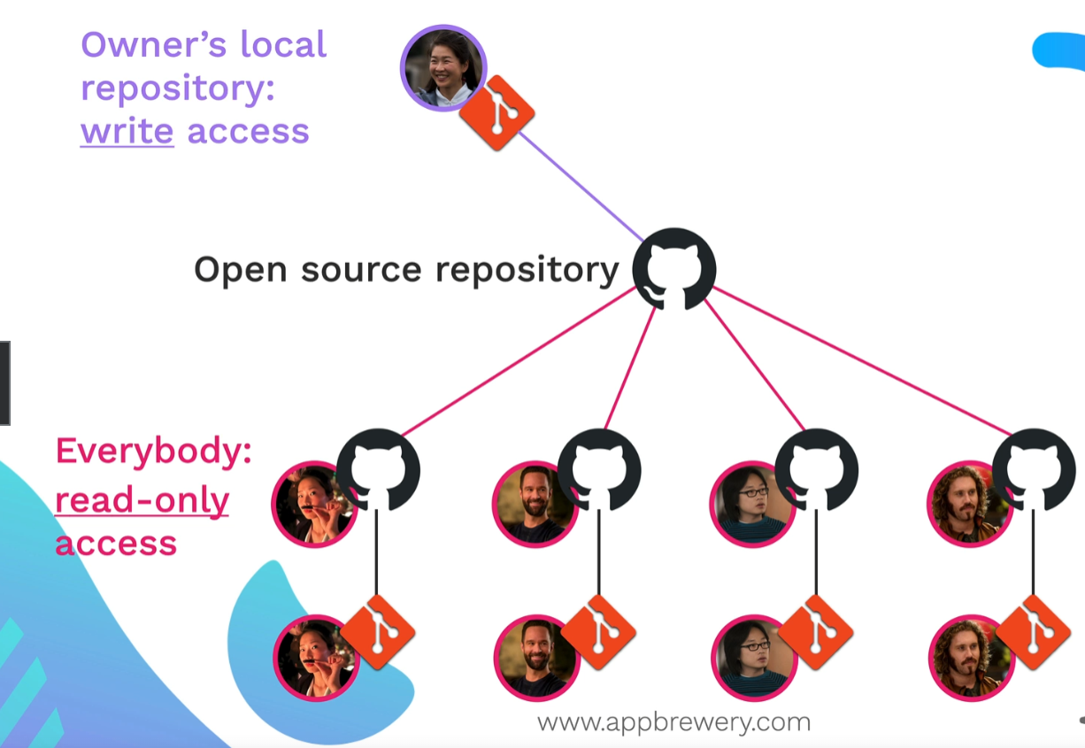

Pull Request là trong quá trình làm việc cộng tác cùng với những người khác thì nếu họ có những commit thay đổi thì chúng ta có thể lấy những thay đổi của họ trên mã nguồn và update về hệ thống của chúng ta trong việc làm việc nhóm.

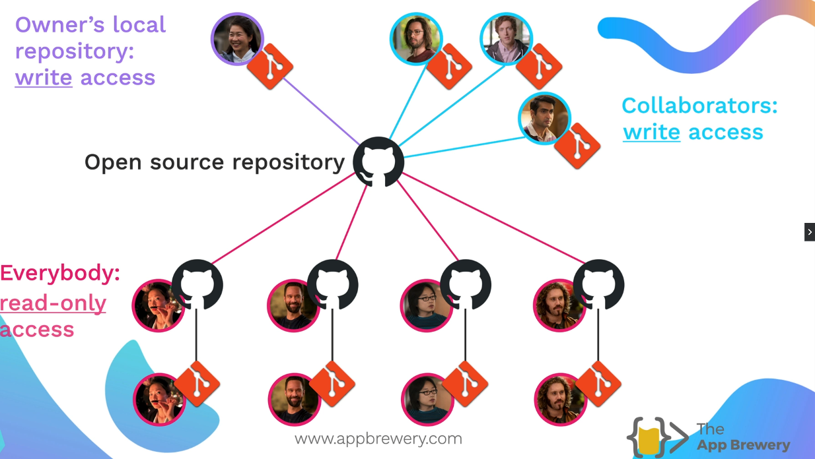

## Chương 8: From PSD to Magento 2

### 8.1 Web Design Workflow

Về cơ bản quy trình thiết kế website chúng ta sẽ có File PSD để tạo ra các lát cắt các file ảnh để có thể tạo ra các lát cắt trong quá trình tạo ra các asset cho website.

|  |
| --- |
| <https://github.com/rubenpixelpro/from-PSD-to-Magento-2/tree/master> |

### 8.2 Slicing the PSD

|  |
| --- |
| Photoshop > move tool> choice last layer >Layer >New Layer Based Slice |

Sau đó nếu đã tạo ra được các lát cắt sau đó chúng ta bắt đầu là để thực hiện việc Save for Web để export các asset cần thiết cho hệ thống.

### 8.3 The Header

Đầu tiên, ta sẽ định nghĩa theme.xml và các thành phần liên quan cho hệ thống theme của Magento.

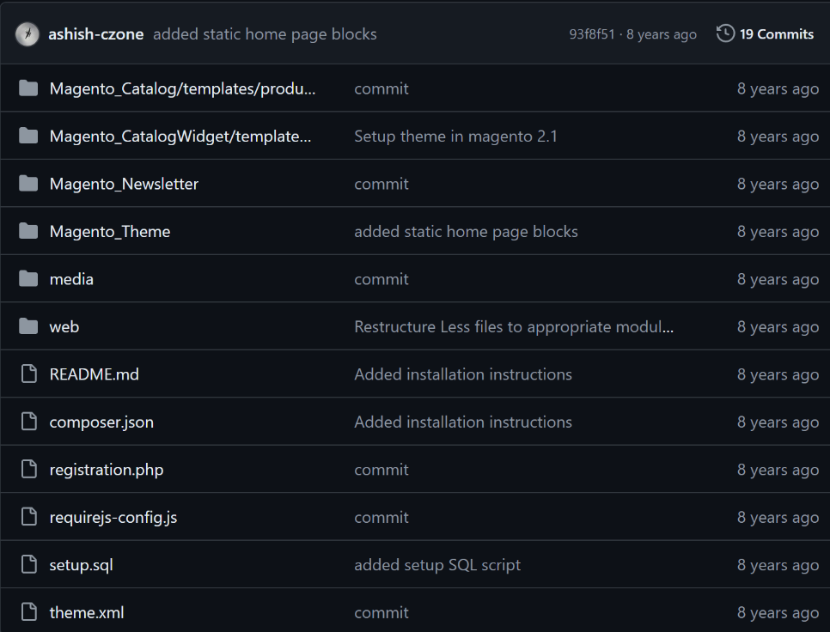

Trước tiên chúng ta cần phải tìm hiểu bố cục của trang khi làm việc với Themes trong Magento nằm ở đâu đã rồi mới tiếp tục làm việc và ghi đè lên nó.

|  |
| --- |
| /vendor/magento/module-theme/view/frontend/layout/ |

Trong phần mặc định này chúng ta sẽ có 4 loại bố cục mặc định:

1. default_head_blocks.xml
2. default.xml
3. page_calendar.xml
4. print.xml

Sau đó bắt đầu tuỳ chỉnh đến Top Menu ta sẽ cần chỉnh sửa bên trong

/Magento_Theme/layout và copy các thành phần default.xml, *.xml ; chúng ta sẽ cần xoá bớt .

Mục tiêu của chúng ta là như sau:

* Xoá top menu
* Xoá search box
* Di chuyển “Default Welcome msg” xuống cạnh logo

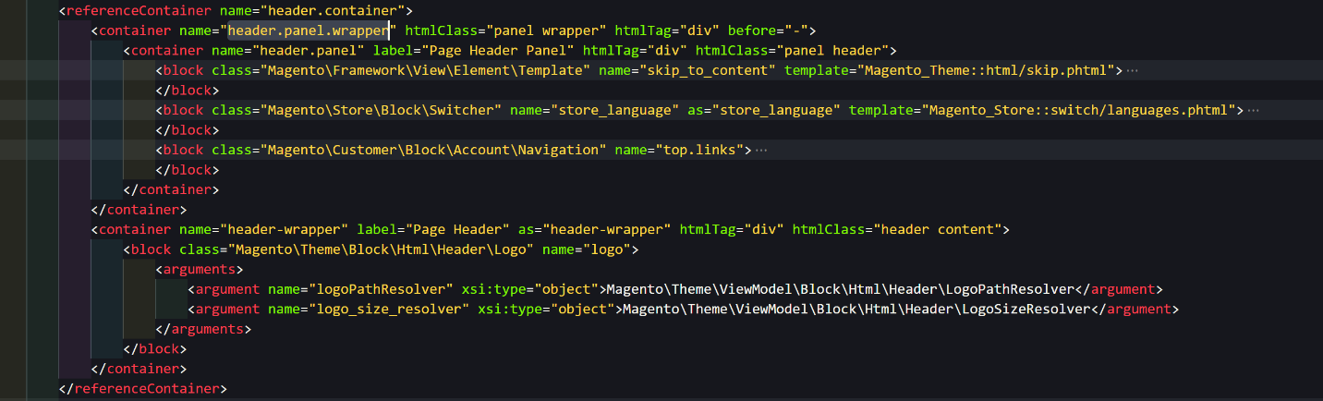

Trong quá trình phát triển chú ý rằng chúng ta có thể sử dụng trong phần Developer đó chính là Template Hints cho chỉ rõ phần định nghĩa của các thành phần trong template.

|  |
| --- |
| Chúng ta thấy rằng trong quá trình biến đổi thì từ container với tên là “header.panel.wrapper” khi chúng ta tham chiếu đến *thì có thể lựa chọn dùng* <*referenceContainer*> hoặc <*referenceBlock*> Magento tạo điều kiện cho chúng ta chỉnh sửa thông tin rất đơn giản. |

   <referenceContainer name="header.panel.wrapper" remove="true"/>

Trong phần default.xml chúng ta có thể thực hiện việc đó là sử dụng <referenceContainer> hoặc <*remove*> cũng như <*move*> trong hướng dẫn layout intructions của Magento.

Tiếp theo chúng ta cần xoá thanh search trên trang thì chúng ta nhìn thấy thông tin như sau và cùng nhau phân tích:



Khi chúng ta tìm kiếm trong Layout thì không thấy vậy nó sẽ nằm trong chỗ nào ta sẽ sử dụng đến template hints trong Magento.

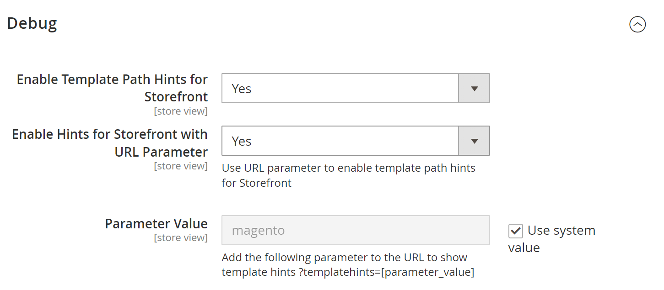

Sau đó tiến hành việc cache:clean để cho phép hệ thống hiển thị gợi ý (template-hints)



Chúng ta thấy rằng phần chỉnh sửa của ta nằm tại phần module-saerch/view/templates/**form.mini.phtml** trong module-search, muốn thao tác trên đối tượng thì ta cần biết tên của đối tượng là gì thì mới có thể có các phương pháp phù hợp.

        <referenceBlock name="header.panel.wrapper" remove="true"/>

        <referenceBlock name="top.search" remove="true" />

        <move element="header" destination="header-wrapper" before="minicart-wrapper"/>

Để tư duy xoá hộp search thì chúng ta thấy nó được bọc trong class “block block-content” nên ta sẽ phải tìm tên của đối tượng đó trong default.xml của Magento_Theme nhưng không có kết quả gì chuyển đến việc tìm trong */vendor/module-catalog/view/frontend/product/compare/link.phtml* hoặc *module-catalog-search/view/frontend/advanced/link.phtml* và ngoài cùng là *module-search/view/frontend/template/form.mini.phtml* sau đó chúng ta lần ngược lên thư mục layout/default.xml của module-search và thấy được tên của bố cục này chính là **top.search** hoặc là **topSearch** để thấy được là chúng ta có thể thao tác với vị trí và dữ liệu trên cái tên này.

(Hoặc có thể dùng chức năng tìm kiếm trong thư mục của Vscode và tìm với keyword là “form.mini”).

Chúng ta cần move thông điệp chào mừng xuống dưới bên cạnh logo và trước shopping cart Icon ta sẽ cần tìm xem vị trí của phần từ nó nằm đâu thông qua CSS, rồi bắt đầu tìm nó trong *xml. Mở Magento_Theme/view/frontend/layout/default.xml và tìm thấy tên của block muốn di chuyển đó là header và vị trí muốn chuyển đến là header-wrapper.

Tiếp theo chúng ta có thể định nghĩa nó trong _extend.less, để có thể định nghĩa

### 8.4 The Content

Mấy cái banner đầu thì có thể tham khảo thêm về các class .block-promo trong theme mẫu của magento. Ngoài ra trong phần hiển thị của trang chủ chúng ta có phần New Product, nên chúng ta sẽ tham khảo phần định nghĩa của nó tại /vendor/magento/module-catalog/etc/widget.xml

Chúng ta thấy rằng:

|  |
| --- |
| <widget id="new_products" class="Magento\Catalog\Block\Product\Widget\NewWidget" is_email_compatible="true"              placeholder_image="Magento_Catalog::images/product_widget_new.png" ttl="86400">  Ta sẽ lấy nội dung sau: |
| Magento\Catalog\Block\Product\Widget\NewWidget  Sau đó paste vào phần nội dung của Block |

Để xem danh sách các Widget được định nghĩa trong Module có sẵn của hệ thống thì chúng ta vào /vendor/[module-name]/etc/widget.xml .

Ví dụ với Module module-catalog thì chúng ta có danh sách các widget như sau:

* new_products : Catalog New Products List
* catalog_product_link : Catalog Product Link
* catalog_category_link : Catalog Category Link
* catalog_recently_viewed : Recently Viewed Products
* catalog_recently_compared : Recently Compared Products

#### 8.4.1 Cách chèn Widget vào trong Block

Chúng ta cần chú ý đến thuộc tính class=”xxxx”, danh sách các Paramenter của nó, chính là phần mà có thể sử dụng để đính kèm vào khi hiển thị nội dung cho Block. Cú pháp để có thể chèn Widget vào Block có định dạng như sau:

|  |
| --- |
| {{widget type=”[phần Class được định nghĩa trong Widget]” [paramenter 1] [paramenter 2] … [paramenter N] }} |

Ví dụ mẫu như sau:

|  |
| --- |
| {{widget type=”Magento\Catalog\Block\Product\Widget\NewWidget” display_type=”all_product” product_count=”3” template=” product/widget/new/content/new_grid.phtml” }} |

#### 8.4.2 Cách chèn Block vào trong Block

Chúng ta xét đến cách chèn Block vào trong block cần 2 yếu tố đó là class=”” và template=”” , name=””

|  |
| --- |
| {{block class=”[Class Logic]” name=”[ name of block ]” template=”[template path]” }} |

Ví dụ: Chúng ta cần chèn Block Subcribe vào trong Block với cú pháp thực tế như sau:

|  |
| --- |
| {{block class=”Magento\Newsletter\Block\Subcribe” name=”static.newsletter” template=”Magento_Newsletter::subcribe.phtml” }} |

### 8.5 The footer

Để cài đặt footer thì chúng ta cần xác định cấu trúc của nó là bao gồm 4 cột cách đều nhau đó là Information , Why buy from Us, My Account, Contact thì thấy rằng 3 cột đầu tiên là các đường link, còn cột cuối cùng đó là heading và 1 đoạn văn bản.

Bước đầu tiên ta sẽ search trong phần default với mục đích để xoá phần hộp subcribe thừa trên mặt trang.

    <referenceContainer name="footer-container">

            <container name="footer" as="footer" label="Page Footer" htmlTag="div" htmlClass="footer content">

                <block class="Magento\Store\Block\Switcher" name="store_switcher" as="store_switcher" template="Magento_Store::switch/stores.phtml"/>

                <block class="Magento\Framework\View\Element\Html\Links" name="footer_links">

                    <arguments>

                        <argument name="css_class" xsi:type="string">footer links</argument>

                    </arguments>

                </block>

                <block class="Magento\Theme\Block\Html\Footer" name="copyright" template="Magento_Theme::html/copyright.phtml"/>

                <block class="Magento\Framework\View\Element\Template" name="report.bugs" template="Magento_Theme::html/bugreport.phtml" ifconfig="design/footer/report_bugs"/>

            </container>

        </referenceContainer>

Nhưng không thấy có sự hiển thị của tên của subcrible box phương án đó là chúng ta sẽ sử dụng template hints để hiển thị phần template định nghĩa của subcrible box sau đó sẽ chuyển lên phần định nghĩa của layout intructions để tìm tên của nó.



Ta thấy rằng nó nằm tại module-newsletters và tại vị trí /vendor/module-subcrible/view/frontend/templates/subcrible.phtml sau đó dùng subcrible.phtml search trong layout/default.xml và ta có được tên của Block này là form.subcrible ;

<block class="Magento\Newsletter\Block\Subscribe" name="**form.subscribe**" as="subscribe" before="-" template="Magento_Newsletter::subscribe.phtml" ifconfig="newsletter/general/active">

Sau đó ta áp dụng lệnh <referenceBlock> và remove đối tượng trong default.xml của theme mà chúng ta đang làm việc:

<referenceBlock name="form.subscribe" remove="true"/>

Tiếp đó quay lại default.xml trong module-theme và xem xét

                <block class="Magento\Framework\View\Element\Html\Links" name="footer_links">

                    <arguments>

                        <argument name="css_class" xsi:type="string">footer links</argument>

                    </arguments>

                </block>

Phần link trên trang chủ của chúng ta được định nghĩa trong Block có tên là “footer_links” trong Magento_Theme, nội dung của nó thì được định nghĩa trong module-cms, và chúng ta thấy rằng nó cần có các đối số để hiển thị đó là label và path nằm trong phần layout của module-cms.

<page xmlns:xsi="http://www.w3.org/2001/XMLSchema-instance" xsi:noNamespaceSchemaLocation="urn:magento:framework:View/Layout/etc/page_configuration.xsd">

    <body>

        <referenceContainer name="footer">

            <container name="cms_footer_links_container" label="CMS Footer Links" htmlTag="div" htmlClass="links" before="footer_links" />

        </referenceContainer>

        <referenceBlock name="footer_links">

            <block class="Magento\Framework\View\Element\Html\Link\Current" name="privacy-policy-link">

                <arguments>

                    <argument name="label" xsi:type="string" translate="true">Privacy and Cookie Policy</argument>

                    <argument name="path" xsi:type="string">privacy-policy-cookie-restriction-mode</argument>

                </arguments>

            </block>

        </referenceBlock>

    </body>

</page>

Sau đó ta sẽ bốc phần footer từ định nghĩa mặc định của module-theme về footer sang theme đang làm việc của chúng ta default.xml như sau:

        <referencecontainer name="footer" label="Page Footer" htmlTag="div" htmlClass="footer content">

                <block class="Magento\Framework\View\Element\Html\Links" name="footer_links-2">

                    <arguments>

                        <argument name="css_class" xsi:type="string">footer links</argument>

                    </arguments>

                </block>

        </referencecontainer>

Bốc thêm nội dung vào từ module-cms và kết quả chúng ta nhận được như sau trong default.xml.

       <referenceContainer name="footer" label="Page Footer" htmlTag="div" htmlClass="footer content">

                <block class="Magento\Framework\View\Element\Html\Links" name="footer_links-2">

                    <arguments>

                        <argument name="css_class" xsi:type="string">footer links</argument>

                    </arguments>

                    <block class="Magento\Framework\View\Element\Html\Link\Current" name="secure-shipping-link">

                        <arguments>

                            <argument name="label" xsi:type="string" translate="true">Secure Shipping</argument>

                            <argument name="path" xsi:type="string">#</argument>

                        </arguments>

                    </block>

                    <block class="Magento\Framework\View\Element\Html\Link\Current" name="affiliates-link">

                            <arguments>

                                <argument name="label" xsi:type="string" translate="true">Affiliates</argument>

                                <argument name="path" xsi:type="string">#</argument>

                            </arguments>

                    </block>

                </block>

        </referenceContainer>

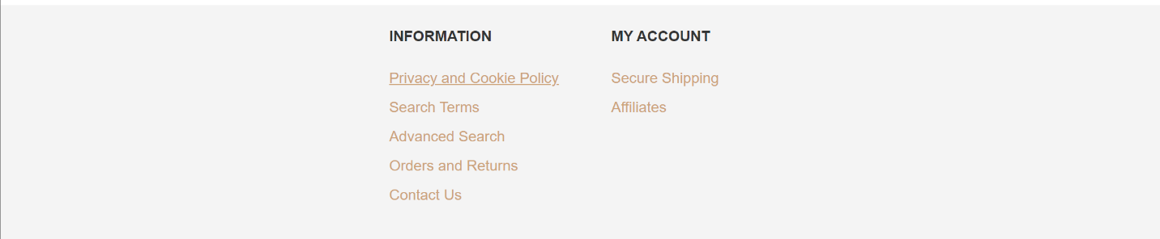

#### 8.5.1 Công cụ hỗ trợ selet thẻ và toàn bộ thẻ cha – Vscode-expand-region

|  |
| --- |
| <https://marketplace.visualstudio.com/items?itemName=letrieu.expand-region> |

Đây là một công cụ hỗ trợ chọn vùng text rất thuận tiện cho việc lập trình với php và các dữ liệu khác như XML. Có cách sử dụng rất đơn giản chỉ cần sử dụng **Ctr + W** để select tăng dần vùng chọn.

## Chương 9: Translations – Bản Dịch

|  |
| --- |
| <https://developer.adobe.com/commerce/frontend-core/guide/translations/#terms>  <https://github.com/magento-l10n/i18n-magento2>  <https://github.com/mageplaza/magento-2-vietnamese-language-pack>  <https://github.com/mageplaza/magento-2-vietnamese-language-pack/blob/master/vi_VN.csv> |

Ứng dụng cho phép bạn để bản địa hoá (localize) cửa hàng của bạn cho nhiều nhiều và thị trường. Chúng tôi cải tiến việc bản địa hoá và tuỳ chỉnh các phiên bản bằng cách giúp đó là làm tử điển dịch thuật để dễ dàng cập nhật hơn và giảm thiểu lượng mã trùng lặp và ghép nối (code coupling) .

Bởi vậy, chúng tôi chấp nhận đóng góp sử dụng cộng động cho việc dịch này. Dự án có bao gồm việc tạo gói và hỗ trợ thêm bằng cách sử dụng các bản dịch được đóng góp từ cộng đồng.

#### Term

Một (tử điển dịch) translation dictionary là một tiệp giá trị được phân tách bằng dấu phẩy (.csv) có ít nhất 2 cột: cụm từ gốc trong en_US và bản dịch của cụm từ đó trong một ngôn ngữ khác. Mẫu dịch từ English (*en_US*) thành German (*de_DE*):

|  |
| --- |
| "Add to Cart","Zum Warenkorb hinzufügen"  "Add to Compare","Hinzufügen um zu vergleichen"  "Add to Wishlist","Zum Wunschzettel hinzufügen"  "Additional Product Info","Zusätzliche Angaben zum Produkt"  "Address","Adresse"  "Address %1 of %2","Adresse %1 von %2" |

*UI text string* là các thành phần văn bàn trong Admin, bao gồm (tên trường) field names, các hướng dẫn (instructions), các thông báo (notifications) và bảng và nhãn lưới. Khi bản địa hoá, bạn sửa chữa các chuỗi này bằng nội dung từ bản dịch.

*A language package* cơ bản là một tập hợp các tử điển dịch thuật cho một ngôn ngữ cụ thể cùng với siêu thông tin (meta-information). Bạn có thể phân phối các gói ngôn ngữ này đến các merchant khác nếu bạn muốn.

Có thể tham khảo thêm tại:

|  |
| --- |
| <https://developer.adobe.com/commerce/frontend-core/guide/translations/#language-packages> |

Để tạo một gói ngôn ngữ (language package), .csv file yêu cầu thêm các cột để trong các themes cụ thể hoặc modules có chứa bản dịch. Cho việc thêm các thông tin về việc này, xin xem [Generate a translation dictionary](https://experienceleague.adobe.com/en/docs/commerce-operations/configuration-guide/cli/localization).

|  |
| --- |
| <https://experienceleague.adobe.com/en/docs/commerce-operations/configuration-guide/cli/localization> |

#### Benefits

Việc bản địa hoá cửa hàng và phần admin (quản trị) giúp công ty của bạn hiện diện trên toàn cầu để hỗ trợ và bán hàng.

* Ứng dụng hỗ trợ 2 kiểu của các gói ngôn ngữ:
  + Dịch các gói Module và Theme

Ứng dụng sẽ tự động phát hiện các gói trong thư mục i18n của module hoặc theme. Khi cài đặt themes và extensions, hãy cân nhắc kiểm tra nhiều phiên bản ngôn ngữ để tải xuống và sử dụng.

* Toàn bộ tử điển trong một thư mục

Sử dụng và phân phối tử điển như một thành phần độc lập (tương tự với modules và themes)

* Tuỳ chỉnh các chuỗi mặc định. Cho ví dụ, chuyển “Add to Wish List” thành “Wish List”.
* Sử dụng các gói ngôn ngữ có sẵn do người dùng khác chuẩn bị hoặc tự tạo gói ngôn ngữ của riêng bạn. Trong [Comerce Marketplace](https://commercemarketplace.adobe.com/catalogsearch/result/?q=language%20packs#q=language%20pack&idx=m2_cloud_prod_default_products&p=0&nR%5Bvisibility_search%5D%5B%3D%5D%5B0%5D=1) cung cấp gói ngôn ngữ để tải xuống và cài đặt.

|  |
| --- |
| <https://commercemarketplace.adobe.com/catalogsearch/result/?q=language%20packs#q=language%20pack&idx=m2_cloud_prod_default_products&p=0&nR%5Bvisibility_search%5D%5B%3D%5D%5B0%5D=1> |

* Các chuỗi bản địa hoá dựa trên các bản dịch hiện có hoặc bản dịch gốc (parent) bằng cách kế thừa ngôn ngữ ([language inheritance](https://experienceleague.adobe.com/en/docs/commerce-operations/configuration-guide/cli/localization#create-directories-and-files))

|  |
| --- |
| <https://experienceleague.adobe.com/en/docs/commerce-operations/configuration-guide/cli/localization#create-directories-and-files> |

* Tuỳ chỉnh bản dịch của bạn hơn nữa bằng cách tạo ra nhiều phiên bản dịch cho cùng một ngôn ngữ để bao gồm nhiều phương ngữ và cách diễn đạt khác nhau.
* Đóng góp các bản dịch thông qua [ Crowdln Project ]với cộng đồng kỹ thuật. Chúng tôi khuyến khích những đóng góp và nỗ lực dịch thuật cho dự án cho các gói ngôn ngữ trong tương lai.

Phụ thuộc vào nhu cầu của bạn, bạn có thể sử dụng các gói ngôn ngữ hiện có, tự dịch hoặc đóng góp. Thể hiện đó là, bạn nên đặt toàn bộ văn bản vào hàm __() hoặc khởi tạo đối tượng new Phrase() mới. Nếu bạn cần một biến cụ thể trong trường hợp này,

#### Programming notes (Các lưu ý khi lập trình)

* Nó được khuyến nghị , nhưng không phải là bắt buộc, đó là bạn không đặt các biến bên trong hàm *__()* hoặc gọi với *new Phrase().* Trình quét (scanner) sẽ thu thập các cụm từ từ mã không thể diễn giải và thu thập giá trị của biến khi nó ở những vị trí này.
* Language package (thư mục i18n ) có lưu tới bất cứ thư mục nào trong extension của bạn
* Các cụm từ (phrases) để dịch trong [Phrase] class.

#### Theme dictionaries

Bạn có thể thêm tử điển (dictionary) cho ngôn ngữ mặc định (en_US) theo các trường hợp sau:

* Để sửa chữa hoặc tuỳ chỉnh các chuỗi trong parent theme. Cho ví dụ, Sử dụng “Compare” thể hiện của “Add to Compare”.
* Để chuẩn bị sẵn cho theme của bạn trong việc bản địa hoá. Nhiều Merchant hơn có thể sử dụng theme của bạn nếu được hỗ trợ bản địa hoá.

Cho ví dụ việc tạo tử điển cho một theme trong cả 2 trường hợp, xin xem ví dụ tại về việc thông dịch theme cụ thể tại:

|  |
| --- |
| <https://developer.adobe.com/commerce/frontend-core/guide/translations/practice/>  Hoặc click vào đây |

app/design/frontend/ExampleCorp/orange/i18n/en_US.csv

|  |
| --- |
| "Add to Cart", "Purchase"  "Add to Compare", "Compare"  "Add to Wish List", "Wishlist" |

#### Manually translation (Dịch thủ công)

Để dịch names, title, phrase:

1. Để sinh ra một tử điển cho phiên bản của bạn bằng công cụ tử điển dịch (*translation dictionary too*l).
2. Dịch các terms.
3. Nếu muốn, đóng gói phần dịch của bạn trong một gói ngôn ngữ (*language package*)

|  |
| --- |
| <https://experienceleague.adobe.com/docs/commerce-operations/configuration-guide/cli/localization.html> |

Chỉ có thể sử dụng một biến thể dịch cho một từ hoặc cụm từ trong một gói. Nếu không, ứng dụng sẽ trả về lỗi.

Bất kỳ ai cũng có thể gửi bản dịch trực tiếp (inline) trên cửa hàng bằng trình soạn thảo văn bản. Những bản dịch trực tiếp này sẽ ghi đèn một tử điển và lưu nó tới cơ sở dữ liệu của bạn (nó không nằm trong phần thể hiện của tử điển của chúng ta). Bản dịch trực tiếp này theo theme cụ thể và không áp dụng nếu một theme mới được gán tới.

Để có thể lưu lại và sử dụng lại, chúng tôi khuyến kích bản địa hoá (localizing) trong một tử điển (dictionary)

#### Translation dictionaries ( dịch các tử điển)

Ứng dụng dịch các từ và các cụm từ khi gặp các điều kiện mà chúng gặp:

* Mã code có các tử điển cần dịch (word, phrase) cho một ngôn ngữ
* Ngôn ngữ này đã được cấu hình bởi store administator (trong phần quản trị) bởi phạm vi được chỉ định (tức là cửa hàng)

Ứng dụng sẽ tự động lắp ráp các tử điển dịch thuật nằm trong thư mục i18n của module thành một tử điển cho mỗi ngôn ngữ. Cho ví dụ, Brazilian Portuguese (pt_BR) có thể nằm trong các thư mục module và theme tương tự như sau:

* <Magento_Checkout_module_dir>/i18n/pt_BR.csv
* <Magento_Checkout_module_dir>/<theme>/i18n/pt_BR.csv

<Magento_Checkout_module_dir> viết tắt cho thư mục module Magento_Checkout .Vị trí của thư mục này phụ thuộc trên cách bạn cài đặt ứng dụng. Tham khảo về nơi đặt themes và module chi tiết tại đây cho chi tiết.

|  |
| --- |
| Ký hiệu thông thường cho đường dẫ đến các module và theme  <https://developer.adobe.com/commerce/frontend-core/guide/conventions/> |

Việc lắp ráp các tệp pt_BR.csv trên tất cả modules và theme hiện hành tạo ra một bản dịch tiếng Bồ Đào Nha cho toàn bộ khu vực ứng dụng (Cửa hàng hoặc phần quản trị).

##### Dictionary Generator tool

Bạn có thể sinh ra một tử điển dịch để sử dụng bởi bản thân nó (cho ví dụ, để dịch các word hoặc phrases trong một custom module) hoặc sử dụng bởi một language package. Để tìm hiểu thêm thông tin xin xem dictionary generator tool – chúng tôi sẽ xuất bản nhiều thông tin hơn trên nghiên cứu này cho thời điểm sau đó.

#### Language packages

Các gói ngôn ngữ hiện có có thể được cài đặt bằng Composer giống như bất kỳ phần mở rộng nào khác. Bạn có thể tìm kiếm nó trên Packagist.

Ứng dụng cho phép bạn để tạo các loại gói ngôn ngữ sau:

* Một bộ các files *.csv* cho modules và themes. Các gói tệp gói này được thiết kế để triển khai trong các module. Ví dụ:

|  |
| --- |
| __/app  |__/code  | |__/Magento  | |__/Catalog  | | |__/i18n  | | |-- pt_BR.csv  | |__/Checkout  | | |__/i18n  | | |-- pt_BR.csv  | |__/Customer  | |__/i18n  | |-- pt_BR.csv  |__/design  |__/frontend  |__/<Vendor>  |__/<theme>  |__/i18n  |-- pt_BR.csv |

* Language packages (các gói ngôn ngữ) chứa toàn bộ tử điển trong một thư mục.

Bạn có thể phân phối gói ngôn ngữ này như một thành phần độc lập (giống với modules và themes). Điều thú vị là nó cố tình vi phạm các nguyên tắc module; nghĩa là, để một nhà tích hợp hệ thống có thể dịch các biến thể do phần mở rộng cung cấp.

Ngoài tệp *.csv* chứa tử điển ngôn ngữ, gói ngôn ngữ còn chứa siêu dữ liệu (meta-information):

* composer.json chứa bất kỳ sự phụ thuộc nào cho gói ngôn ngữ và ánh xạ tới ngôn ngữ được các định của nó.
* *language.xml* , trong đó bạn khai báo một gói ngôn ngữ.

#### Open-source translations project

Đội kỹ thuật cộng đồng chấp nhận đóng góp dịch thuật thông qua (CrowdLn project) để bản địa hoá tất cả UI strings. Nhiều sự kiện Meet Magento và Contribution Day có sự tham gia của các nhà phát triển đóng góp bản dịch.

1. Tạo một CrowdIn account và join [CrowdIn project]
2. Duyệt và chọn một ngôn ngữ. Phần trăm hiển thị tiến độ theo dõi bản dịch tổng thể và theo từng phần của Quản trị viên.
3. Mở rộng và định vị một vùng chuỗi văn bản UI (trên giao diện người dùng) cần dịch. Chuỗi được đánh dấu màu đỏ cần dịch và chuỗi được đánh dấu màu xanh lá cây có bản dịch hiện tại.
4. Nhập hoặc đánh giá dịch cho các chuỗi như miêu tả trong [CrowdIn Knowledge base](https://support.crowdin.com/online-editor/).

Admin sẽ xem xêt và phê duyệt bản dịch khi có sẵn. Dự án có thể bao gồm việc tạo gói và hỗ trợ thêm bằng cách sử dụng các bản dịch đã đóng góp và được chấp thuận.

Nếu bạn cần giúp đỡ để hiểu ngữ cảnh hoặc ý nghĩa của chuỗi UI, hoặc có câu hỏi về dự án, chat với chúng tôi trong cộng đồng kỹ thuật Translations Slack Channel. Để tham gia, gửi một request tới [engcom@magento.com](mailto:engcom@magento.com) hoặc [tự đăng ký](https://opensource.magento.com/slack) .

### 9.1 Use a dictionary to customize strings

Chỉnh sửa chuỗi mặc định trong custom theme để nạp và sử dụng tử điển dịch. Tìm hiểu thêm về ngôn ngữ, sửa đổi chuỗi và cách ứng dụng tìm kiếm và áp dụng bản dịch.

#### 9.1.1 How the application applies locales (Ứng dụng địa phương hoá thế nào)

Khi ngôn ngữ được thay đổi cho một cửa hàng, ứng dụng sẽ tìm kiếm và áp dụng bản dịch trong các tử điển tương ứng theo trình tự sau:

1. Module translations: <module_dir>/i18n/
2. Translation package: app/i18n/
3. Theme translations:

* <parent_theme_dir>/i18n/ ( lặp thông qua tất cả các tổ tiên của themes)
* <current_theme_dir>/i18n/

1. Cơ sở dữ liệu ( Các bản dịch nằm trong cơ sở dữ liệu này sẽ được ưu tiên và ghi đè lên các bản dịch được lưu trữ ở các vị trí khác). Tham khảo hướng dẫn Inline Translate cho nhiều thông tin hơn.

|  |
| --- |
| Tham khảo cách sử dụng Translate Inline được lưu trong databse:  <https://experienceleague.adobe.com/en/docs/commerce-admin/systems/tools/developer-tools#translate-inline> |

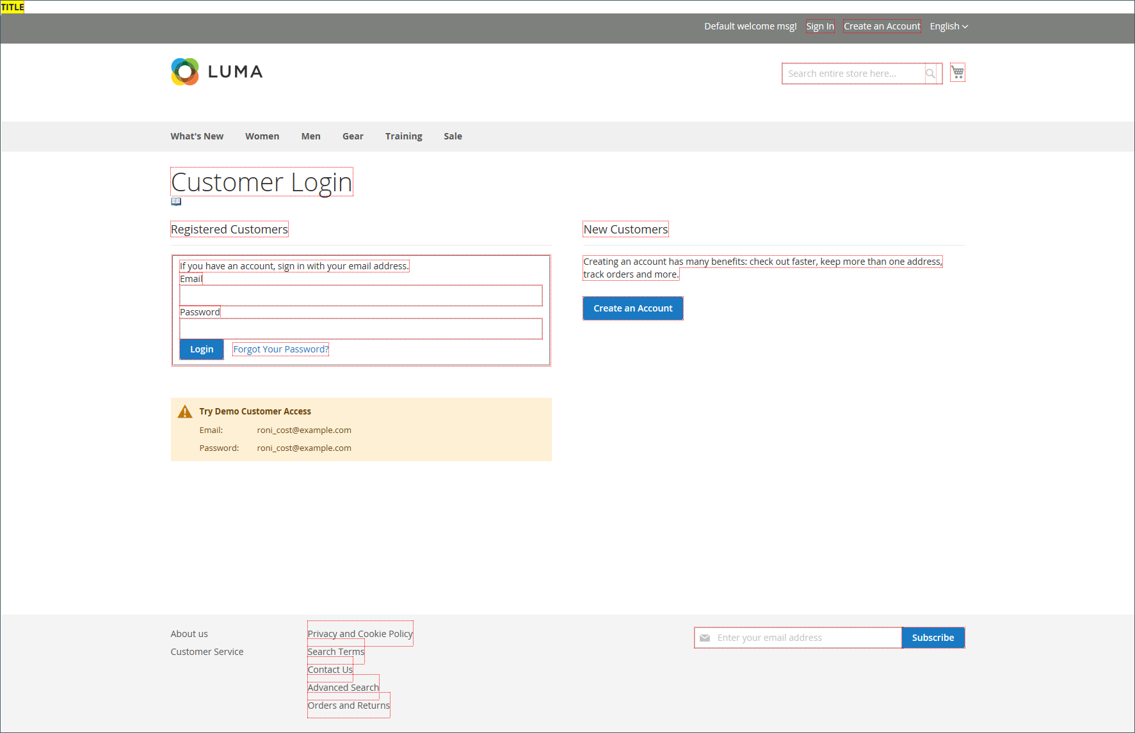

You can use the Translate Inline tool in **developer mode** to touch up text in the interface to reflect your voice and brand. When the Translate Inline mode is activated, any text on the page that can be edited is outlined in red. It is easy to edit field labels, messages, and other text that appears throughout the storefront and Admin. For example, many themes use terminology such as My Account, My Wishlist, and My Dashboard, to help customers find their way around. However, you might prefer to simply use the words Account, Wishlist, and Dashboard.

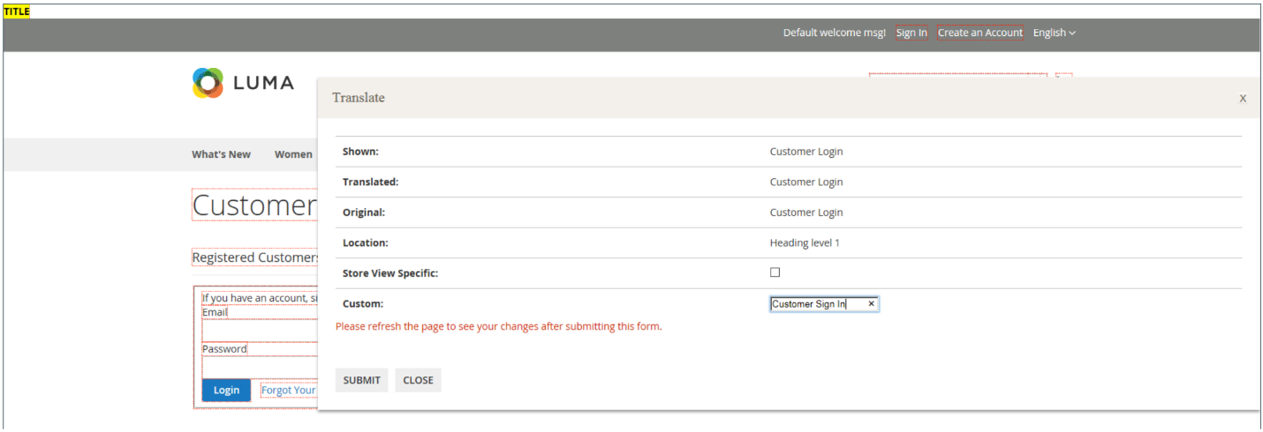

Mức độ ưu tiên dịch thuật thông qua trình tự ngược lại, trong đó bản dịch module có mức độ ưu tiên thấp nhất và “database cơ sở dữ liệu” có độ ưu tiên cao nhất.

Nếu có nhiều bản dịch cạnh tranh cho một chuỗi, bản dịch từ theme sẽ được ưu tiên hơn bản dịch từ module và bản dịch từ child theme sẽ được ưu tiên hơn parent theme.

#### 9.1.2 Override parent strings for default locale (Ghi đè các chuỗi cha cho ngôn ngữ mặc định )

Ưu tiên dịch thuật miêu tả trước đó được áp dụng cho ngôn ngữ en_US mặc định. Bởi vậy bạn có thể sử dụng tử điển en_US.csv để tuỳ chỉnh các chuỗi được sử dụng trong ngôn ngữ mặc định.

Cho ví dụ, Tiếp cận này là chúng ta sử dụng Luma theme/ Nó có *<Magento_Luma_theme_dir>/i18n/en_US.csv* file, nơi cột trái chứa các giá trị mặc định (keys) và bên phải chứa các giá trị để sử dụng để thể hiện khi Luma theme được áp dụng:

|  |
| --- |
| "Add to Wish List", "Wish List"  "Add to Compare", "Compare"  "Your Checkout Progress", "Checkout Progress"  "Card Verification Number", "CVV" |

Nó quan trọng để nhớ đó là nếu bạn sinh một tử điển cho theme của bạn sử dụng i18n tool với tên và vị trí thông thường cho tử điển, thì tử điển hiện tại sẽ bị ghi đè.

Để thêm tuỳ chỉnh các chuỗi - custom strings:

1. Sinh tử điển ([Generate the dictionary](https://experienceleague.adobe.com/docs/commerce-operations/configuration-guide/cli/localization.html)) cho theme của bạn.
2. Chuyển các giá trị cần thiết trong cột bên phải
3. Thêm custom string như các dòng nếu các chuỗi bạn muốn để thay thế không nằm trong tử điển.

I18n tool không tạo ra một tử điển nếu theme files không chứa các chuỗi để dịch. Trong trường hợp này, thêm file thủ công.

Bạn có thể tham khảo ví dụ đề tài [theme translation dictionary](https://developer.adobe.com/commerce/frontend-core/guide/translations/practice/) để minh hoạ thực tế thủ tục này.

#### 9.1.3 Create locale dictionaries (tạo các tử điển địa phương)

Khi tạo các tử điển địa phương cho theme của bạn, sử dụng chuỗi mặc định như key. Không tạo các bản dịch sử dụng khoá tuỳ chỉnh bạn có thể tạo và ghi đè trong tử điển ngôn ngữ mặc định.

Tiếp tục các ví dụ trước đó với Luma theme, chúng ta thay đổi “Add to Wish List” thành “Wish List” trong en_US.csv. Trong tử điển de_DE.csv , sử dụng defaut key là “Add to Wish List” để nhập bản dịch của bạn. Không sử dụng custom value “Wish List” cho bản dịch.

|  |
| --- |
| "Add to Wish List", <translation>  "Add to Compare", <translation>  "Your Checkout Progress", <translation>  "Card Verification Number", <translation> |

### 9.2 Theme strings

Trong chủ đề này mô tả làm thế nào thêm theme string để công cụ i18n có thể thu thập và thêm chuỗi (string) vào tử điển.

Custom Theme có thể chứa các chuỗi mới (new String) có thể chứa các chuỗi mới không có trong các theme có sẵn. Để chắc chắn theme của bạn hiển thị chính xác với các ngôn ngữ áp dụng cho store view, view, xác minh các chuỗi (unique strings) trong themes của bạn đã được thêm vào [công cụ dịch i18n khi tạo tử điển](https://experienceleague.adobe.com/en/docs/commerce-operations/configuration-guide/cli/localization).

#### Strings added in .phtml templates (thêm các chuỗi mới trong .phtml)

Để chắc chắn rằng đó là các chuỗi mới được thêm tới tử điển và dịch, sử dụng phương thức __(‘<your_string>’) khi đầu ra một chuỗi trong một .phtml template.

Cho ví dụ:

|  |
| --- |
| <?= __('Create Backup') ?> |

Nếu chuỗi của bạn chứa một biến, để thêm một placeholder cho biến này trong thư mục, sử dụng cú pháp theo:

|  |
| --- |
| <?= __('Hello %1', $yourVariable) ?> |

Trong ví dụ này, *‘Hello %1’* string được thêm tới tử điển khi i18n tool được chạy.

#### Strings add in email templates (Các chuỗi được thêm trong email template)

Nếu Themes của bạn chứa [custom email templates](https://developer.adobe.com/commerce/frontend-core/guide/templates/email/), các chuỗi của họ có thể thêm vào tử điển. Để thêm email template strings tới tử điển, sử dụng {{ trans}} [directive](https://developer.adobe.com/commerce/frontend-core/guide/templates/email/#localization) khi đầu ra một chuỗi trong một [email template](https://github.com/magento/magento2/blob/2.4/app/code/Magento/Customer/view/frontend/email/account_new.html).

|  |
| --- |
| <https://developer.adobe.com/commerce/frontend-core/guide/templates/email/#localization>  <https://github.com/magento/magento2/blob/2.4/app/code/Magento/Customer/view/frontend/email/account_new.html> |

Cho ví dụ:

* Khi chỉ một string được thêm trong email template:

|  |
| --- |
| {{trans "Lorem Ipsum is simply dummy text of the printing"}} |

* Khi chỉ một chuỗi được thêm với một giá trị biến trong email template:

|  |
| --- |
| {{trans "%items items" items="numItems"}} |

#### Strings added in UI Component templates

Để chắc chắn đó là text của bạn được thêm trong .html templates của UI Components được thêm tới tử điển, đánh dấu text đó với rằng buộc tuỳ chỉnh i18n. Theo mã nguồn mẫu bên dưới minh hoạ làm thế nào để sử dụng custom bindings (rằng buộc tuỳ chỉnh).

* Khi một chuỗi được thêm vào phạm vi của một phần tử HTML, cả 2 ví dụ sau đều cho ra cùng một kết quả đầu ra:

|  |
| --- |
| <span data-bind="i18n: 'Sign In'"></span> |

|  |
| --- |
| <input type="text" data-bind="attr: {placeholder: $t('First Name')}" /> |

* Khi một chuỗi được thêm với không có rằng buộc nào (no binding) với một HTML element, cả hai ví dụ sau đều cho ra một kết quả đầu ra:

|  |
| --- |
| <!-- ko i18n: 'You have no items in your shopping cart.' --><!-- /ko --> |

|  |
| --- |
| <translate args="'You have no items in your shopping cart.'"/> |

* Khi một chuỗi được thêm như một thuộc tính của HTML Element:

|  |
| --- |
| <input type="text" data-bind="attr: {placeholder: $t('First Name')}" /> |

#### Strings added in UI Component configuration files

Để chắc chắn đó là text bạn thêm vào trong các file cấu hình UI Components *.xml*, xử dụng thuộc tính translate. Thiết lập Attribute tới true cho các phần tử phù hợp: *translate=true*.

Trong ví dụ này, the Delete string được thêm tới tử điển khi i18n được chạy:

|  |
| --- |
| <item name="label" xsi:type="string" translate="true">Delete</item> |

Các chuỗi được dịch sẽ có nguồn gốc từ .xml file sẽ không được hiển thị trừ khi chúng được gọi với một phương thức __(<variable>) trong các file .php. Trong ví dụ này, bạn có thể sử dụng lệnh gọi tương tự như sau để hiển thị chuỗi Delete đã dịch.

|  |
| --- |
| __($this->config->getData('label')) |

#### Strings added in Underscore templates (các strings được thêm trong mẫu gạch chân underscore templates)

Để chắc chắn đó là văn bản (text) bạn thêm trong .html – Underscore templates được tập hợp bởi công cụ i18n, sử dụng hàm ngạch chân _.i18n(‘ ’).

* Khi một chuỗi được thêm tới template:

|  |
| --- |
| <%= _.i18n('Hello') %> |

* Nếu chuỗi chứa một biến, sử dụng sử biến giữ chỗ (variable placeholder)

|  |
| --- |
| <%= _.i18n('Hello %1').replace('%1', yourVariable) %> |

Trong ví dụ này, chuỗi ‘Hello %1’ sẽ được thêm tới tử điển khi công cụ i18n được chạy.

#### Strings add in .js files

Để chắc chắn rằng text bạn thêm trong .js file được tập hợp bởi i18n tool và thêm tới tử điển:

1. Liên kết tới mage/transalte library:

|  |
| --- |
| define (['jquery', 'mage/translate'], function ($, $t) {...}); |

1. Sử dụng hàm $.mage__(‘’) khi thêm một chuỗi:

|  |
| --- |
| $.mage.__('<string>'); |

Hoặc

|  |
| --- |
| $t('<string>'); |

Nếu chuỗi của bạn chứa một biến, để thêm tới placeholder cho biến này để nó được lưu trong tử điển, sử dụng theo cú pháp:

|  |
| --- |
| $.mage.__('Hello %1').replace('%1', yourVariable); |

Hoặc

|  |
| --- |
| $t('Hello %1').replace('%1', yourVariable); |

Trong ví dụ này, chuỗi ‘Hello %1’ được thêm tới tử điển khi i18n được chạy.

### 9.3 Example dictionary

Trong phần này sẽ hướng dẫn từng bước để tạo một tử điển en_US mặc định cho theme tuỳ chỉnh.

#### Change default strings

ExampleCorp tạo một tuỳ chỉnh orange theme kế thừa từ Blank theme. Khi tuỳ chỉnh theme của họ, họ muốn diễn đạt lại một số chuối được sử dụng trong theme và module cho ngôn ngữ mặc định.

Theo ảnh hiển thị một product view với chuỗi giá trị mặc định cho

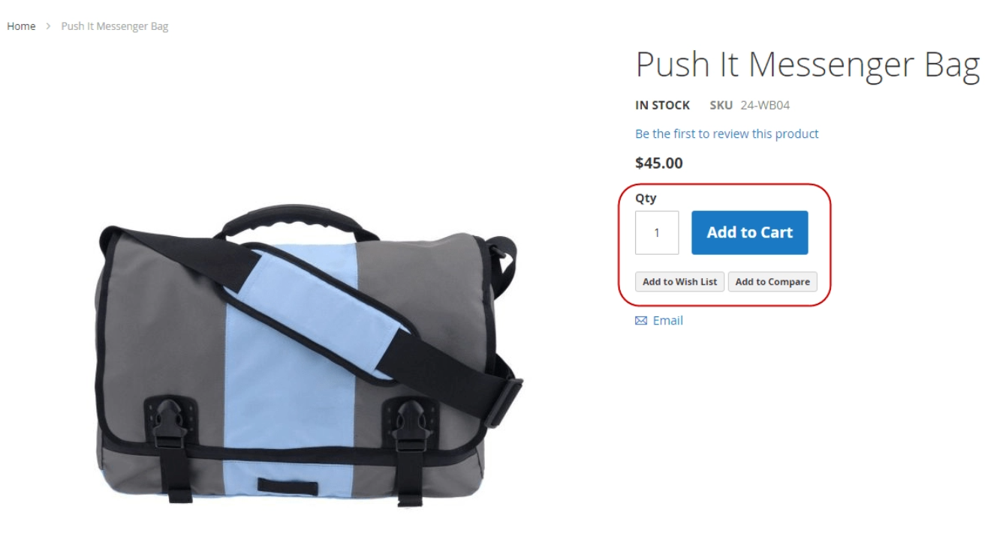

ExampleCorp có yêu cầu để chuyển đổi các chuỗi mặc định theo các giá trị như sau:

* Chuyển Add to Cart label thành Purchase
* Chuyển Add to Compare label thành Compare
* Chuyển Add to Wish List label thành Wishlist

Để ghi đè các chuỗi này, ExampleCorp có kế hoạch để sử dụng tử điển en_US.csv file.

1. Chạy i18n (Internationalization tool) để sinh ra tử điển en_US cho theme orange:

|  |
| --- |
| bin/magento i18n:collect-phrases --output="app/design/frontend/ExampleCorp/orange/i18n/en_US.csv" app/design/frontend/ExampleCorp/orange |

1. Mở phần mới được sinh ra tại /app/design/frontend/ExampleCorp/orange/i18n/en_US.csv và thêm theo dòng này:

|  |
| --- |
| "Add to Cart", "Purchase"  "Add to Compare", "Compare"  "Add to Wish List", "Wishlist" |

1. Chạy lệnh deploy để nhận thay đổi của việc bản địa hoá:

|  |
| --- |
| bin/magento setup:static-content:deploy |

#### Results

Khi ExampleCorp áp dụng orange theme, các chuỗi tuỳ chỉnh được sử dụng thay cho chuỗi mặc định.

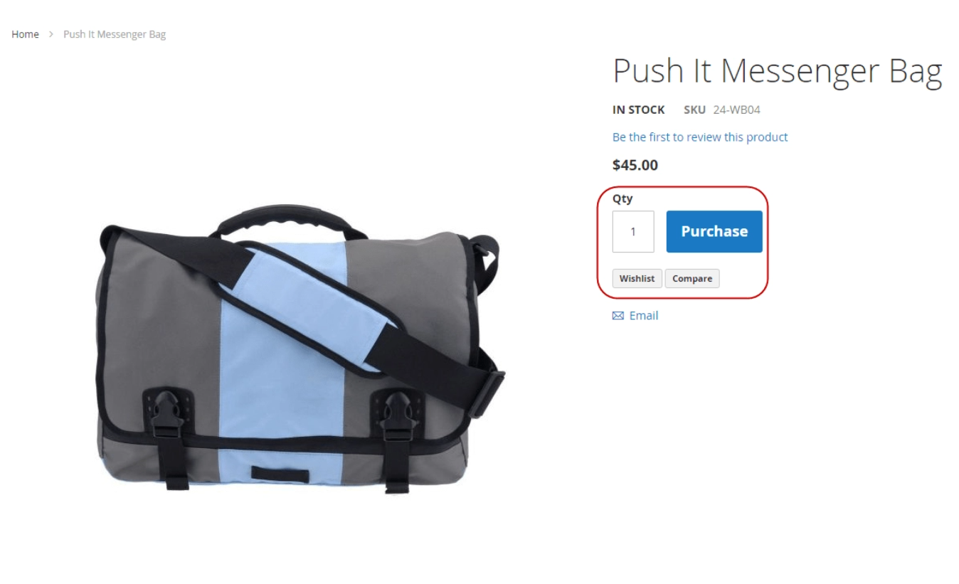

## Chương 10: UI Library – thư viện giao diện người dùng

### 10.1 Components – Các thành phần của UI Library

UI Library cung cấp khả năng để tuỳ chỉnh và sử dụng lại các thành phần giao diện và các thuộc tính:

* action-toolbar
* breadcrumbs
* buttons
* drop-downs
* forms
* icons
* layout
* loaders
* messages
* pagination
* popups
* ratings
* section-tabs and accordions
* tables
* tooltips
* typography
* list of theme variables

Bên dưới là hình minh hoạ để hiển thị chi tiết sản phẩm của cửa hàng chứa một vài thành phần đã được nhắc đến bên trên.

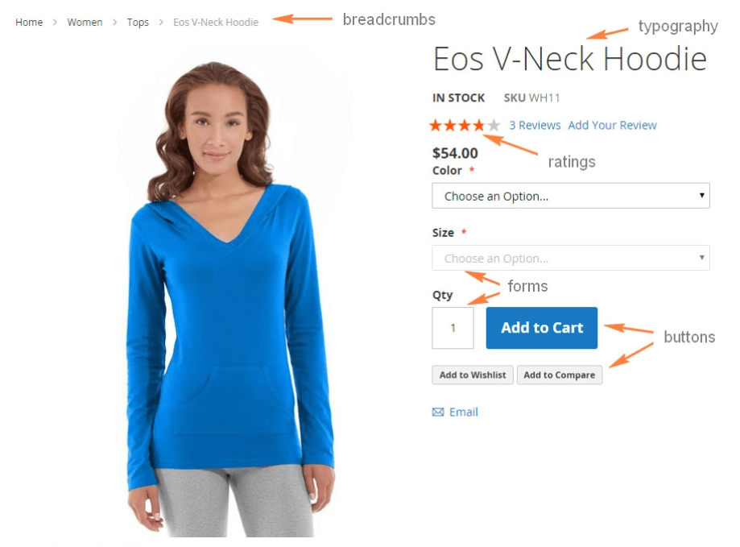

### 10.2 Mixin location – Vị trí của các mixin

Tìm hiểu Mixin là gì tại đây.

Chúng ta có thể tìm thấy UI Library dưới **lib/web/css** trong thư mục của Magento 2. Mã nguồn của thư viện này được lưu dưới thư mục source, một file chứa mixins cho cấu hình cho các phần tử định trước, và trong hầu hết trường hợp thì các phần tử này trùng với tên file:

|  |
| --- |
| lib/web  ├── css/  │ ├── docs/ (Library documentation)  │ ├── source/  │ │ ├── lib/ (Library source files)  | | | ├── variables/ (Predefined variables for each mixin)  │ │ │ ├── _actions-toolbar.less  │ │ │ ├── _breadcrumbs.less  │ │ │ ├── _buttons.less  │ │ │ ├── _dropdowns.less  │ │ │ ├── _forms.less  | | | ├── _grids.less  │ │ │ ├── _icons.less  │ │ │ ├── _layout.less  │ │ │ ├── _lib.less  │ │ │ ├── _loaders.less  │ │ │ ├── _messages.less  │ │ │ ├── _navigation.less  │ │ │ ├── _pages.less  │ │ │ ├── _popups.less  │ │ │ ├── _rating.less  │ │ │ ├── _resets.less  │ │ │ ├── _responsive.less  │ │ │ ├── _sections.less  │ │ │ ├── _tables.less  │ │ │ ├── _tooltips.less  │ │ │ ├── _typography.less  │ │ │ ├── _utilities.less  │ │ │ └── _variables.less  │ │ └── _email-variables.less  │ │ └── _extend.less  │ │ └── _theme.less  │ │ └── _variables.less  │ │ └── _widgets.less  │ └── styles.less  ├── fonts/  │ └── Blank-Theme-Icons/ (Library custom icons font)  ├── images/  │ └── blank-theme-icons.png (Library icons sprite)  └── jquery/ (Library javascript files) |

### 10.3 Predefined variables – Các biến được định nghĩa sẵn

Nếu theme của bạn kế thừa từ một theme nào đó – out of box theme, cho ví dụ Blank, bạn có thể dễ dàng tuỳ chỉnh các thành phần của trang cửa hàng với việc không phải thay đổi mã CSS hoặc template. Việc tuỳ chỉnh này có thể thực hiện một cách đơn giản bằng cách thay đổi giá trị của các biến được định nghĩa sẵn sử dụng trong UI Library hoặc các mixins của theme cha.

Toàn bộ danh sách các biến và giá trị của chúng được lưu trữ trong *lib/web/css/source/lib/variables*. Đây là thư mục chứa một một tập hợp các files, phù hợp để thiết lập giá trị cho các thành phần UI Library cho giao diện người dùng, các biến để chỉnh sửa các thành phần giao diện nằm trong các file phù hợp. Cho ví dụ , /lib/web/css/source/variables/_breadcrumbs.less sẽ chứa các biến để sử dụng trong breadcrumbs() mixins.

Để thay đổi các giá trị biến mặc định, cụ thể các giá trị mới cho biến sẽ được thêm vào trong *<theme_dir>/web/css/source/_theme.less* file.

Xin lưu ý rằng, để <theme_dir>/web/css/source/_theme.less file ghi đè _theme.less của theme cha (nếu theme của bạn có cha). Bởi vậy nếu bạn muốn kế thừa các giá trị biến của theme cha tới các thay đổi của bạn, thì theme cha cũng phải có _theme.less.

Theo hình dáng đã hiển thị trang sản phẩm trước đó trong chương này, sau một tuỳ chỉnh theme đã được áp dụng.Theme của chúng ta sẽ tuỳ chỉnh Blank Theme với việc chỉ định nghĩa lại giá trị biến – variables.­

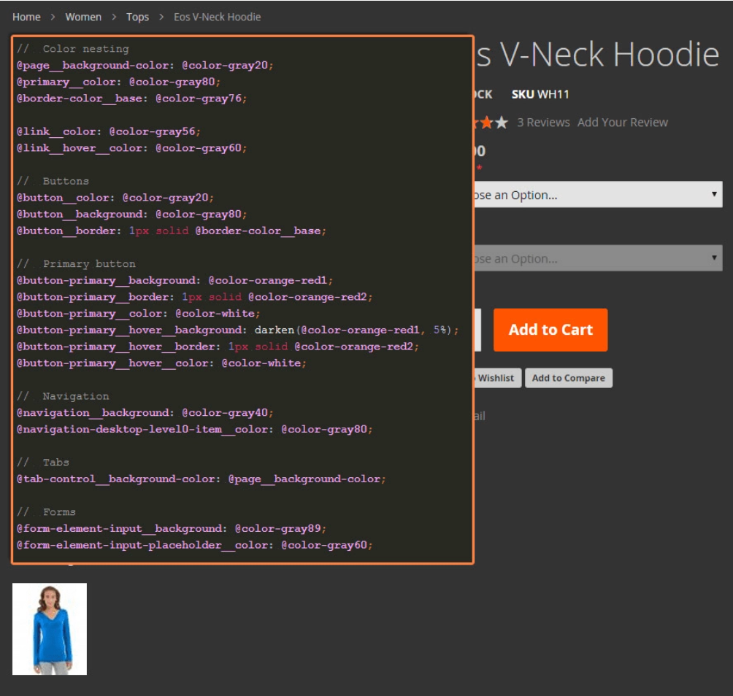

### 10.4 Sử dụng Mixins

Bạn có thể sử dụng một mixin với các giá trị biến mặc định, hoặc bạn có thể định nghĩa lại chúng khi gọi một mixin. Theo đoạn bên dưới miêu ta cả 2 cách để gọi một mixin.

* Để sử dụng một mixin với giá trị mặc định, gọi mixin với không có tham số cụ thể

|  |
| --- |
| .breadcrumbs {  .lib-breadcrumbs();  } |

* Để gọi một mixin với các giá trị khác mặc định, thiết lập các giá trị khi gọi mixin, theo ví dụ bên dưới:

|  |
| --- |
| .example-button {  .lib-button(  @_button-padding: @button-padding,  @_button-color: #fff,  @_button-color-hover: #ccc  );  } |

Các biến bắt đầu với @_ là một biến riêng (private) chỉ sử dụng trong mixin này. Các biến bắt đầu với @ (không dấu _ underscore) là toàn cục, và nó được liệt kê trong *lib/web/css/source/lib/variables*.

### 10.5 Tabs and accordions

Sử dụng Accordion style cho mobile và tab style cho desktop. Để thiết lập tabs và accordion sử dụng breakpoint, xem trong ví dụ bên dưới:

|  |
| --- |
| //  // Mobile + Desktop  // _____________________________________________  & when (@media-common = true) {  .product.data.items {  .lib-data-accordion();  }  }  //  // Desktop  // _____________________________________________  .media-width(@extremum, @break) when (@extremum = 'min') and (@break = @screen__m) {  .product.data.items {  .lib-data-tabs();  }  } |

### 10.6 Navigation – Thanh điều hướng

Sử dụng Navigation Style cho Mobile và tab style cho desktop.

Để thiết lập navigation sử dụng breakpoints, xem theo ví dụ:

|  |
| --- |
| //  // Mobile  // _____________________________________________  .media-width(@extremum, @break) when (@extremum = 'max') and (@break = @screen__m) {  .lib-main-navigation();  }  //  // Desktop  // _____________________________________________  .media-width(@extremum, @break) when (@extremum = 'min') and (@break = @screen__m) {  .lib-main-navigation-desktop();  } |

### 10.7 Tooltips – Chú giải

Để tạo một thành phần tooltip, sử dụng *.lib-tooltip()* mixin.

|  |  |
| --- | --- |
| OPTION | DEFAULT |
| position | top |
| selector-toogle | .tooltip-toggle |
| selector-content | .tooltip-content |

|  |
| --- |
| <span class="my-tooltip">  <a href="#" class="tooltip-toggle">Hover me</a>  <span class="tooltip-content">Details here</span>  </span> |

|  |
| --- |
| .my-tooltip {  .lib-tooltip(right);  } |

Kết quả, tooltip được đặt vào phía bên phải.

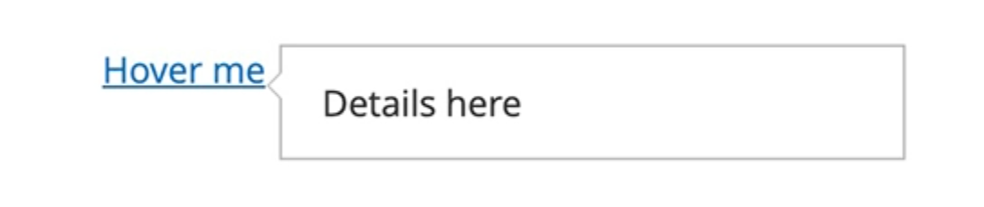

### 10.8 Embedded documention

Chi tiết thông tin về UI Library được nhúng trong kho mã nguồn:

* lib/web/css/docs/source/**README.md** miêu tả cấu trúc của UI Library, naming convention và code style (phong cách viết mã)
* lib/web/css/docs chứa tập hợp của các file **.html** với thông tin chi tiết về thư viện mixins.

Mỗi file có một tên sau mixin được miêu ta, và chứa chi tiết miêu tả mixin và bộ điều khiển điều hướng để truy cập tới các mixins. Tài liệu được sinh ra cho UI library nó được cung cấp để dễ dàng xem trong định dạng HTML. Nó có sẵn trong vị trí được bạn cài đặt:

|  |
| --- |
| <your_instance>/pub/static/frontend/Magento/blank/en_US/css/docs/index.html |

Ta có thể xem nó với trình duyệt web.

### 10.9 jQuery UI styles

Trong phần này cung cấp tổng quan cách jQuery UI style được sử dụng và làm thế nào bạn có thể sử dụng chúng trong theme tuỳ chỉnh.

#### Styles sử dụng trên storefront – cửa hàng

Bởi mặc định, chắc chắn các thành phần của storefront được cài đặt sử dụng jQuery UI Widgets (giống như navigation menu, mini shopping cart và hơn thế), với các class jQuery mặc định được gán. Nhưng ứng dụng sẽ không chứa jQuery UI Style trong code base. Các Style của jQuery UI Class được định nghĩa mặc định (nó là mặc định trong storefront và Admin Themes). Mặt khác các jQuery UI Classes styles không được định nghĩa.

Chúng tôi không khuyến nghị download jQuery UI styles như vậy, bởi chúng sẽ ghi đè định nghĩa theme và phá vỡ thiết kế mặc định.

Để sử dụng jQuery styles, bạn cần để định nghĩa chúng, thứ mà bạn cần trong việc tuỳ chính stylesheet nằm trong <your_custom_theme>/web/css/directory.

### 10.10 Practive customizing styles

Trong phần này chúng ta sẽ tìm hiểu các bước minh hoạ để thay đổi màu của một cơ chế theme scheme sử dụng UI Library.

|  |
| --- |
| <https://developer.adobe.com/commerce/frontend-core/guide/css/practice/> |

#### Chuyển cơ chế màu – color scheme của theme

ExampleCorp là một custom theme kế thừa từ Blank Theme. Theo hình ảnh minh hoạ trang cửa hàng được hiển thị khi blank theme được áp dụng.

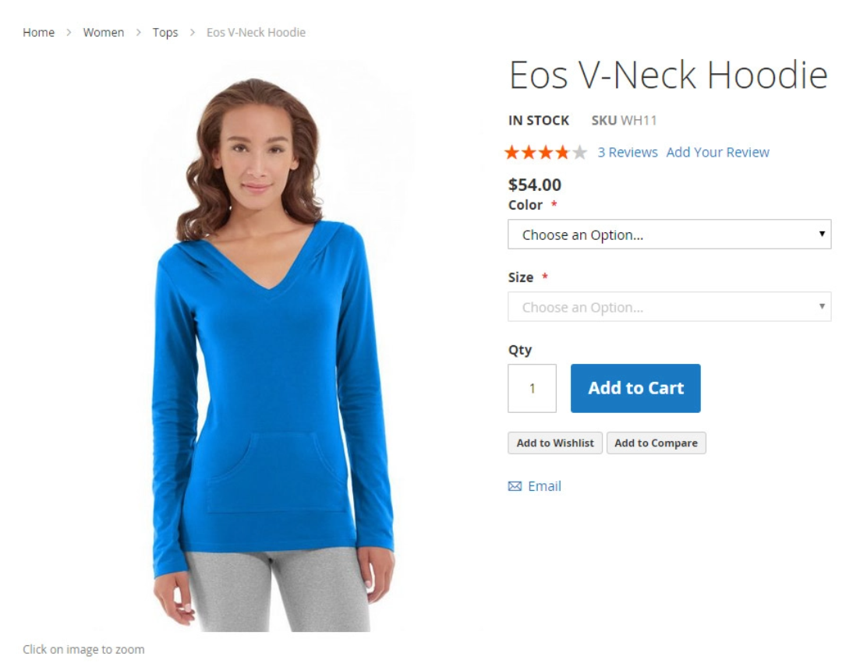

Trong Grey Theme của họ, ExampleCorp muốn thay đổi cơ chế màu – color scheme từ trắng sang đen. Thư mục Theme Grey là *app/design/frontend/ExampleCorp/grey*.

ExampleCorp quyết định sử dụng UI Library, bởi vyaj để thay đổi color scheme, họ cần để định nghĩa giá trị mới cho cho các biến less mặc định. Để làm điều này, họ thêm file _theme.less trong /app/design/ExampleCorp/grey/web/css/source/ với nội dung như sau:

|  |
| --- |
| // Color nesting  @page__background-color: @color-gray20;  @sidebar__background-color: @color-gray40;  @primary__color: @color-gray80;  @border-color__base: @color-gray76;  @link__color: @color-gray56;  @link__hover__color: @color-gray60;  // Buttons  @button__color: @color-gray20;  @button__background: @color-gray80;  @button__border: 1px solid @border-color__base;  // Primary button  @button-primary__background: @color-orange-red1;  @button-primary__border: 1px solid @color-orange-red2;  @button-primary__color: @color-white;  @button-primary__hover__background: darken(@color-orange-red1, 5%);  @button-primary__hover__border: 1px solid @color-orange-red2;  @button-primary__hover__color: @color-white;  // Navigation  @navigation-level0-item__color: @color-gray80;  @submenu-item__color: @color-gray80;  @navigation__background: @color-gray40;  @navigation-desktop-level0-item__color: @color-gray80;  @navigation-desktop-level0-item__hover__color: @color-gray34;  @navigation-desktop-level0-item__active__color: @navigation-desktop-level0-item__color;  // Tabs  @tab-control__background-color: @page__background-color;  // Forms  @form-element-input__background: @color-gray89;  @form-element-input-placeholder__color: @color-gray60;  // Header icons  @header-icons-color: @color-gray89;  @header-icons-color-hover: @color-gray60; |

Sau khi mà Grey theme được áp dụng thì store page sẽ trông như thế này:

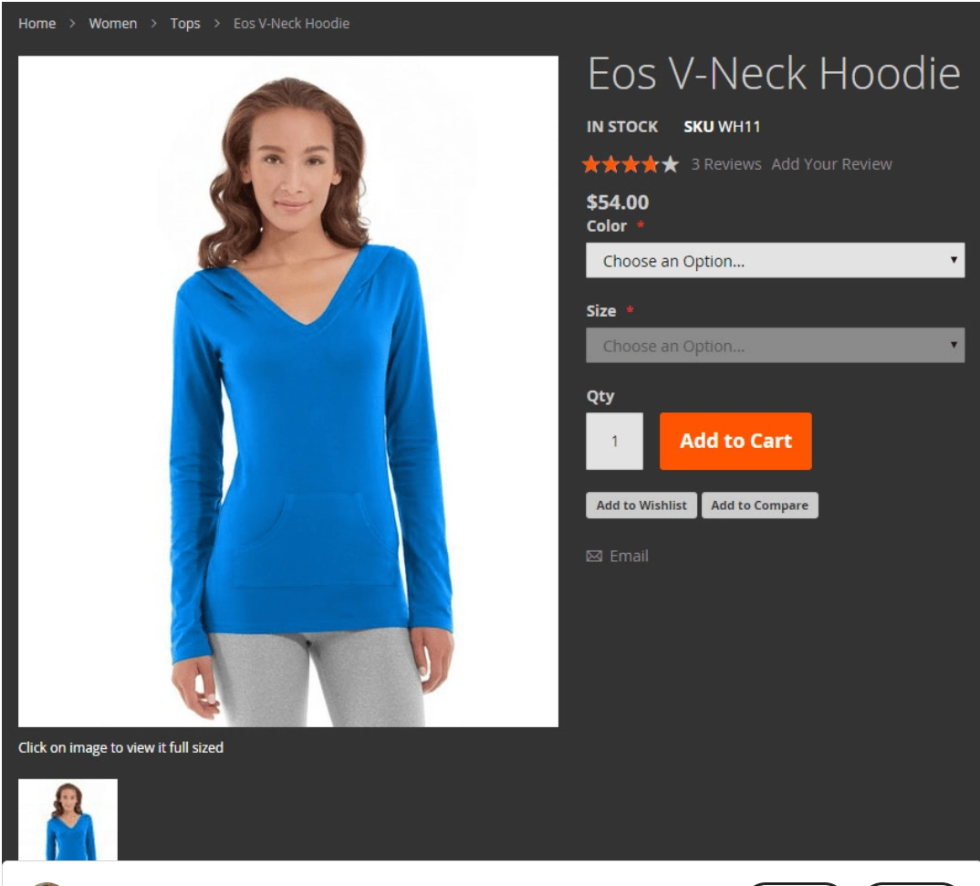

## Chương 11: Custom Font và CSS critical path

### 11.1 Custom font

Ứng dụng chứa một tập hợp các fonts được tích hợp, nhưng bạn có thể dễ dàng tuỳ chính các fonts này. Trong topic này miêu tả làm thế nào để sử dụng custom font được lưu trữ trong theme của bạn.

Ngoài ra bạn có thể tham khảo thêm thông tin tại:

|  |
| --- |
| <https://developer.adobe.com/commerce/frontend-core/guide/css/themes/> |

Để chắc chắn sự ổn định của việc tuỳ chỉnh của bạn và tránh các cập nhật từ ghi đè vào trong các tuỳ chỉnh của bạn, đừng thay đổi các theme files mặc định. Bạn sẽ thêm custom font vào trong theme’s Stylesheet.

1. Thêm các files font tới thư mục cục bộ của theme của bạn. Cho ví dụ, /app/design/frontend/<your_vendor_name>/<your_theme_name>/web/fonts  
   Để thêm external fonts, thêm font tham chiếu tới file cấu hình trang thì được miêu tả trong phần thêm các nguồn tài nguyên bên ngoài tại (Javascript, css, fonts) [đây](https://developer.adobe.com/commerce/frontend-core/guide/layouts/xml-manage/#include-static-resources-javascript-css-fonts).
2. Nếu bạn xây dựng một theme đang sử dụng UI Library, khai bao custom font bằng cách thêm nó tới mixin **.lib-font-face** tại app/design/frontend/<your_vendor_name>/<your_theme_name>/web/css/source/_typography.less với nội dung

|  |
| --- |
| .lib-font-face(  @family-name:'<custom_font_name>',  @font-path: '@{baseDir}fonts/<path_to_font_file>',  @font-weight: <font_weight>,  @font-style: <font_style>,  @font-display: <auto|block|fallback|optional|swap>  ); |

Được giải thích như sau:

* ***@{baseDir}*** đại diện cho thư mục app/design/frontend/<your_vendor_name>/<your_theme_name>/web
* ***<path_to_font_file>*** thêm tên font nhưng không sử dụng phần mở rộng. Cho ví dụ, @font-path: ‘@{baseDir}fonts/Luma-Icons’ cho font được lưu trữ trong web/fonts/Luma-Icons.woff

Mixin sinh ra CSS, để thêm font. Theo ví dụ dưới đây là CSS được sinh ra cho Open Sans font trong Blank theme:

|  |
| --- |
| @font-face {  font-family: 'Open Sans';  src: url('../fonts/opensans/light/opensans-300.eot');  src: url('../fonts/opensans/light/opensans-300.eot?#iefix') format('embedded-opentype'), url('../fonts/opensans/light/opensans-300.woff2') format('woff2'), url('../fonts/opensans/light/opensans-300.woff') format('woff'), url('../fonts/opensans/light/opensans-300.ttf') format('truetype'), url('../fonts/opensans/light/opensans-300.svg#Open Sans') format('svg');  font-weight: 300;  font-style: normal;  font-display: swap;  } |

@font-format và @font-type là không bắt buộc (optional) nhưng chúng có liên quan đến nhau. Nếu bạn cần một định dạng cụ thể thì bao quanh nó với một dấu nháy đơn. Cho ví dụ @font-format: ‘ttf’ với @font-type:’truetype’ cho TrueType Fonts. Các kiểu có sẵn đó là “woff”, “woff2”, “ttf”,”eot”, “otf”, và “svg”.

|  |
| --- |
| .lib-font-face(  @family-name:'<custom_font_name>',  @font-path: '@{baseDir}fonts/<path_to_font_file>',  @font-format: '<ttf|woff|woff2|eot|otf|svg>',  @font-weight: <font_weight>,  @font-style: <font_style>,  @font-display: <auto|block|fallback|optional|swap>,  @font-type: <font_type>  ); |

@font-display: swap đây là khai báo mặc định cho Blank theme nằm trong app/design/frontend/Magento/blank/web/css/source/_typography.less.

Dự phòng (fallback) web fonts sử dụng mặc định được đặt tại lib/web/css/source/lib/variables/_typography.less. Cho việc thêm các thông tin về font-face, nó được nhắc đến trong bài viết này.

|  |
| --- |
| <https://developer.mozilla.org/en-US/docs/Web/CSS/@font-face> |

#### <font> head type

Một <font> node được thêm tới HTML <head> bố cục nằm trong *lib/internal/Magento/Framework/View/Layout/etc/head.*xsd . Tất cả các nguồn tài nguyên đươc thêm với <font> node sẽ được download thuộc tính của html *preload* (tải trước).

#### Icon CSS

Ngoài việc thêm vào custom fonts trong blank theme của bạn. Các icon font files của blank theme được đặt tại thư mục /lib/web/fonts/Blank-theme-Icons. lib/web/css/source/lib/variables/_typography.less định nghĩa đường dẫn đến font icon và tên của icons và web/css/source/_icons.less files được sử dụng font face của chính nó, nó nên được sử dụng trong tất cả khai báo CSS.

Các ký tự Unicode sẽ tạo ra các biểu tưởng font chính xác cho mỗi icon được định nghĩa trong /lib/web/css/source/lib/variables/_icons.less.

Bằng cách gọi lib-icon-font mixin, bạn có thể áp dụng icon font và các biến chữ được nằm ở khắp các theme less code.

|  |
| --- |
| .icon-calendar {  .lib-icon-font(  @icon-calendar,  @_icon-font-size: 28px  );  } |

|  |
| --- |
| <https://icomoon.io/app/#/select>  Chúng ta có mua Nucleo là một app rất tốt về Icon để có thể tìm và sử dụng các icon tốt cho các dự án thương mại.  <https://nucleoapp.com/> |

Để tuỳ chỉnh một font mà bạn nhập khẩu, xem xét sử dụng [IcoMoon](https://icomoon.io/app/#/select). Để ghi đè Luma hoặc Blank theme Icon fonts chúng ta sẽ thay đổi đường dẫn font nằm trong _theme.less. Cho ví dụ:

|  |
| --- |
| // Fonts  @icons__font-path: '@{baseDir}fonts/Theme-Icons'; // Add you fonts in your-theme/web/fonts  @icons__font-name: 'Theme-Icons'; |

Với việc upload icon từ IconMoon, một “404 error woff2 file icon not fount” có thể xảy ra vấn đề này trong console. Đây chính là việc woff2 file bị thiếu trong IconMoon Package. Bạn chỉ cần copy woff file thành woff2 file.

Nếu theme của bạn không sử dụng UI Library, thêm font trong trong các file CSS sử dụng @font-face của CSS.

### 11.2 CSS critical path – CSS đường dẫn quan trọng

Tất cả CSS Style được load từ file bên ngoài bị xem nhưng là chặn hiển thị. Đó chính là việc trang web sẽ không được hiển thị cho đến khi các file này được load. Bằng cách sử dụng ‘CSS Critical path’ thì chúng ta sẽ cung cấp các CSS quan trọng được thu nhỏ trực tiếp trong <head> và hoãn lại tất cả các style không quan trọng để tải bất đồng bộ. Bởi vậy chúng ta có thể cải tiến đáng kể thời gian nạp lần đầu trang của chúng ta.

#### Enable critical path – Cách bật critical path trong Magento 2

Để cấu hình CSS Critical path nó sẽ nằm ở vị trí Stores > Settings > Configuration > Advanced > Developer tab. Tuy nhiên thì Developer tab sẽ ẩn trong production mode. Ở chế độ production mode, CSS Critical path chỉ có thể được bật với CLI.

Để bật CSS Critical path:

|  |
| --- |
| php bin/magento config:set dev/css/use_css_critical_path 1 |

Chắc chắn đó là critical.css file có trong theme của bạn. Các tiệp CSS mà không phải critical CSS sẽ được nạp bất đồng bộ.

#### Critical CSS được đặt ở đâu ?

Critical CSS nên được đặt tại:

|  |
| --- |
| app/design/frontend/<your_vendor_name>/<your_theme_name>/web/css/critical.css |

Bởi mặc định thì Luma Theme critical CSS được đặt tại:

app/design/frontend/Magento/luma/web/css/critical.css. Nếu không có critical.css file cho custom theme, nhưng nếu đó là một Luma theme, thì critical.css của Luma sẽ được sử dụng. Đường dẫn file critical.css được cấu hình tại *di.xml* như một tham số của hàm tạo filePath trong Magento\Theme\Block\Html\Header\CriticalCss block.

Để sinh ra một critical CSS cho theme của bạn, chúng ta sử dụng bộ sinh critical path CSS giống như [Penthouse](https://www.npmjs.com/package/penthouse) hoặc [Critical](https://www.npmjs.com/package/critical) có thể sử dụng, hoặc bạn có thể tạo ra nó cho bản thân mình. Khi tạo critical CSS hãy tuân thủ các nguyên tắc:

* Tối thiểu hoá critical.css để giảm kích cỡ
* Đừng trùng lặp styles trong critical.css và các stylesheet không quan trọng.
* Đừng làm các style mới trong critical.css đó là không xuất hiện trong non-critical stylesheets. Các quy tắc CSS từ non-critical stylesheet nên được ghi đè các quy tắc CSS quan trọng.*Nếu không các styles của bạn có thể bị vỡ*.

|  |
| --- |
| <https://www.npmjs.com/package/penthouse> |
| <https://www.npmjs.com/package/critical> |
| <https://magento.stackexchange.com/questions/290202/how-to-auto-generate-critical-path-css-using-penthouse-or-critical-for-magento-2> |
| <https://www.npmjs.com/package/grunt-penthouse> |

##### Critical CSS loader

Nếu ‘CSS critical path’ có thể bật trong cấu hình, một preloading spinner sẽ được sử dụng. Nó được thêm trong Magento/Theme/view/frontend/layout/default.xml. Sau khi non-critical CSS được nạp và áp dụng thì spinner biến mất. Spiner sẽ tự động biến mất nếu bạn có CSS Style từ Blank theme CSS. Nếu bạn có quy tắc CSS riêng của bản thân bạn, bạn nên ản preload bằng cách sử dụng thuộc tính data-role=”main-css-loader”

#### Critical CSS performance improvements

Giới thiệu sử dụng một critical path CSS dẫn đến cải tiến hiệu suất nạp trang:

* Loại bỏ các tài nguyên chặn hiển thị tài nguyên CSS. Như là kết quả, thời gian để nạp các tài nguyên chặn hiển thị được giảm đáng kể.

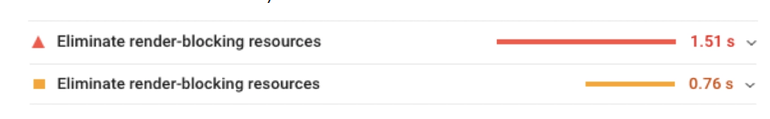

* Thời gian để vẽ ra khung đầu tiên của website từ 3.5s thành 2.3s

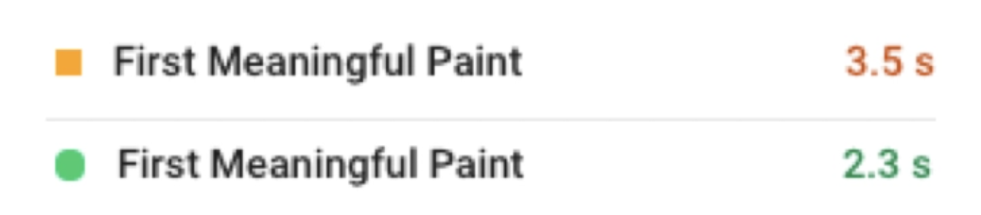

* Chỉ số tốc độ tăng 0.8s

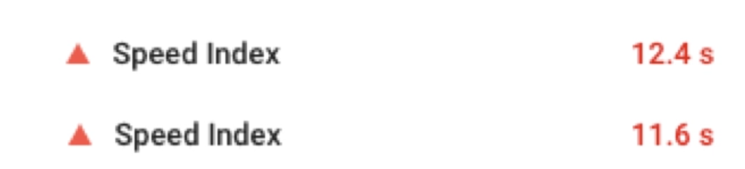

Như là kết quả,Google PageSpeed Insights cải tiến được 5 điểm.

|  |
| --- |
| <https://pagespeed.web.dev/?utm_source=psi&utm_medium=redirect> |

### 11.3 CSS and Less Preprocessing

Chủ đề này miêu tả cách mà stylesheets được xử lý trước và biên dịch tới CSS trong ứng dụng. Nó cung cấp cho bạn lý thuyết về việc người làm frontend cần để có thể bắt lỗi stylesheets hiệu quả.

|  |
| --- |
| <https://developer.adobe.com/commerce/frontend-core/guide/css/preprocess/> |

#### Điều khoản sử dụng

##### Các nguồn gốc – root source files

Các file .less mà từ đó các files .css được chèn trong bố cục được biên dịch. Cho ví dụ, trong 1 trong các layout files của Blank Theme, các files .css sau sẽ được chèn vào head:

|  |
| --- |
| <head>  <css src="css/styles-m.css"/>  <css src="css/styles-l.css" media="screen and (min-width: 768px)"/>  <css src="css/print.css" media="print"/>  </head> |

Các files nguồn gốc của Blank theme:

* [Magento_Blank_theme_dir/web/css/styles-m.less](https://github.com/magento/magento2/blob/2.4/app/design/frontend/Magento/blank/web/css/styles-m.less)
* [Magento_Blank_theme_dir/web/css/styles-l.less](https://github.com/magento/magento2/blob/2.4/app/design/frontend/Magento/blank/web/css/styles-l.less)
* [Magento_Blank_theme_dir/web/css/print.less](https://github.com/magento/magento2/blob/2.4/app/design/frontend/Magento/blank/web/css/print.less)

#### Less compilation modes

Trong ứng dụng, theo các chế độ biên dịch .less file thành các cài đặt CSS:

* Server-side Less compilation

Chế độ biên dịch mặc định này và nó được thực hiện trong mode production. Trong trường hợp này việc biên dịch được thực hiện trên máy chủ sử dụng Less PHP Library.

* Client-side Les compilation

Khi ứng dụng của bạn không ở trong chế độ production, bạn có thể thiết lập ứng dụng để biên dịch .less file trong trình duyệt sử dụng thư viện less.js

Để thiết lập chế độ biên dịch này chúng ta sẽ làm theo như sau:

1. Trong Admin, di chuyển tới Store> Settings > Configuration > Advanced > Developer

2. Trong trường Store View, thì chúng ta chọn Default Config.

3. Dưới Frontend development workflow, trong Workflow type field, chọn chế độ biên dịch

4. Để lưu lại các thiết lập thì click Save config.

##### Server side LESS compilation

Less preprocessor – Bộ xử lý Less làm việc trong chế độ server-side. Mỗi file CSS được thêm vào trong các bố cục, bộ xử lý Less sẽ làm theo như sau:

1. Kiểm tra nếu .css file yêu cầu được tìm thấy. Nếu nó được tìm thấy, bộ xử lý trước sẽ dừng việc thực thi nó. Ngược lại, nó được xử lý đi đến bước tiếp theo.
2. Thay đổi phần mở rộng của file yêu cầu tới .less và cố gắng để tìm file sử dụng cơ chế dự phòng. Nếu .less file không được tìm thấy bộ xử lý trước sẽ dùng chạy. Ngược lại chuyển sang bước tiếp theo.
3. Đọc nội dung file .less và phân giải @magento_import và các @import directives.
4. Phân giải tất cả đường dẫn trong .less file tới đường dẫn tương đối trong hệ thống sử dụng cơ chế dự phòng.Tất cả các file được phân giải bởi bộ xử lý Less sẽ được copy tới var/view_preprocessed/less/ . Các tập tin được nhập sẽ được xử lý theo các đệ quy.
5. Tất cả các file nguồn được chuyển tới trình biên dịch PHP Less Compiler. Kết quả của việc biên dịch đó chính là các file .css được xuất bản trong /pub/static/frontend/<vendor>/<theme>/<locale>.

###### Debug in server-side compilation mode

Trong chế độ biên dịch Server side, để các thay đổi của bạn được áp dụng , bạn cần làm theo các bước sau:

1. Làm sạch pub/static/frontend/<Vendor>/<theme>/<locale> bằng cách xoá các thư mục này trong hệ thống file (ngoại trừ .htacess)
2. Làm sạch các thư mục var/cache và var/view_preprocessed bằng cách xoá các thư mục trong hệ thống (nếu chúng tồn tại ở đây)
3. Trigger để biên dịch và xuất bản. Nó có thể hoàn thành bằng một trong các cách sau:
   * Nạp lại trang nơi các style được chỉnh sửa được áp dụng
   * Khởi chạy static files deployment tool

Tải lại trang chỉ kích hoạt biên dịch và xuất bản các style được sử dụng trên chính trang này, và khi nó không đưa bạn thông tin về các lỗi nếu có . Bởi vậy nếu bạn làm các thay đổi trong .less files sử dụng trên nhiều trang và muốn để bắt lỗi chúng, sử dụng deployment tool là tốt hơn trogn trường hợp này.

|  |
| --- |
| <https://experienceleague.adobe.com/en/docs/commerce-operations/configuration-guide/cli/static-view/static-view-file-deployment> |

###### Debug with static view files deployment tool

Một khi bạn đã lưu các thay đổi, chạy theo câu lệnh sau từ thư mục <root>:

|  |
| --- |
| bin/magento setup:static-content:deploy |

Để sinh frontend static view files trong tất cả các ngôn ngữ:

|  |
| --- |
| bin/magento setup:static-content:deploy --area frontend |

Để sinh ra khung nhìn về static file tại backend thì:

|  |
| --- |
| bin/magento setup:static-content:deploy --area adminhtml |

Để mà triển khai static content một cách thủ công không yêu cầu khi ta ở trong chế độ “default” hoặc “developer” thì ta chỉ cần thêm tuỳ chọn –f như sau:

|  |
| --- |
| bin/magento setup:static-content:deploy –f  Tham khảo thêm tại: <https://experienceleague.adobe.com/en/docs/commerce-operations/configuration-guide/cli/static-view/static-view-file-deployment>  Bộ xử lý Less đang được sử dụng đó chính là wikimedia/less.php |

Các lỗi được bắt như là các ngoại lệ và nó được ghi tới log của hệ thống (bởi mặc định thì nó nằm tại var/log/system.log) và hiển thị trên màn hình. Cho việc báo lỗi, thông tin được ghi như sau:

* Đường dẫn để xử lý file trong thư mục var/view_preprocessed
* Lỗi được miêu tả, bao gồm đường dẫn tới file nơi mà các lỗi thực tế phát sinh. Nó có thể là file được xử lý hoặc import
* Số dòng hoặc số cột lỗi
* Nội dung của mã code .less trước đó và theo dòng

Ví dụ về thông tin lỗi như sau:

|  |
| --- |
| Compilation from source: /var/www/magento2/app/design/adminhtml/Magento/backend/web/css/styles.less  variable @variable-x is undefined in file /var/www/magento2/var/view_preprocessed/css/adminhtml/Magento/backend/en_US/css/styles.less in styles.less on line 56, column 17  margin-left: 0;  width: 100%;  height: @variable-x;  }  .menu-wrapper, |

###### Debug with grunt

Để thay thế, Hợp lý hoá quy trình áp dụng và bắt lỗi trong chế độ biên dịch server-side

Bạn có thể xem về cách cài đặt và cấu hình grunt tại đây.

##### Client side LESS compilation

Client-side Less compiliation được cài đặt sử dụng thư viện less.js. Cấu hình mặc định nó được thiết lập trong lib/web/less/config.less.js; bạn có thể thay đổi nó như bạn cần.

Bạn có thể tìm thông tin chi tiết về cấu hình và các tuỳ chọn khác của less.js được sử dụng trong trình duyệt tại <http://lesscss.org/usage/#using-less-in-the-browser>

Trong chế độ Client-side , hầu hết các stylesheet được tuỳ chỉnh hiển thị ngay lập tức sau khi bạn nạp lại trang trong trình duyệt.

Với chế độ Client-side được bật, các Less files sẽ được biên dịch mỗi lần trang được nạp. Điều này làm giảm thiểu hiệu suất tải trang.

###### Clean static view files

Có một số loại thay đổi nhất định yêu cầu bạn phải xoá tại thư mục pub/static/frontend/<Vendor>/<theme>/<locale> và trigger để biên dịch và xuất bản mới liên tục.

Điều này cần thiết trong các trường hợp sau:

* Nếu bạn thay đổi các file nguồn – root source file mà nó có chứa @magento_import directive, hoặc @import directive nơi mà các file được import không có phần mở rộng cụ thể.
* Nếu bạn đổi tên,xoá, hoặc thêm .less file được import với một @magento_import hoặc @import directive nhưng bạn đã không sửa các directive cho phù hợp.

Để làm sạch pub/static/frontend/<Vendor>/<theme>/<locale>, xoá thư mục trong file hệ thống, và nạp lại các trang cửa hàng trong trình duyệt dể trigger biên dịch và xuất bản.

#### @import directive

Bạn có thể import local hoặc remote .less và .css file trong .less stylesheets bằng cách sử dụng standard LESS @import directive. Theo cú pháp @import,

|  |
| --- |
| @import 'source/lib/_lib';  @import (css) 'styles'; |

Nhưng trong quá trình phân giải đường dẫn file, ứng dụng thêm phần mở rộng .less cho các file tất cả các file được import, bởi vậy các file được xử lý cho lệnh ví dụ bên trên sẽ trông như thế này:

|  |
| --- |
| @import 'source/lib/_lib.less';  @import (css) 'styles.less'; |

Như là một kết quả, các file được xử lý là khác biệt so với các file nguồn. Bởi vậy khi ở chế độ Client-side hoặc khi sử dụng lệnh các lệnh grunt, ứng dụng không thể sử dụng liên kết tương đối tới các file nguồn. Thể hiện của việc đó là quá trình sao chép file và xuất bản chúng tới thư mục pub/static . Trong trường hợp import CSS resources, đây là kết quả không tìm thấy và không thể import được các file yêu cầu.

##### Import remote CSS files

Nếu bạn cần để import remote CSS file vào trong nguồn .less, sử dụng thêm ký hiệu url() . Cho ví dụ chúng ta import Google font thì ta làm như sau:

|  |
| --- |
| @import url('//fonts.googleapis.com/css?family=Titillium+Web:400,300,200,600.css'); |

Để thêm font tới các files CSS trong theme của bạn, sử dụng @font-face CSS rule cho thời gian nạp nhanh nhất.

Bằng cách này ứng dụng sẽ bỏ qua @import directive khi phân giải đường dẫn tới các nguồn tài nguyên địa phương – local resources

#### @magento_import directive

@magento_import là một ứng dụng cụ thể của Less directive để cho phép thêm include nhiều file bởi một mẫu tên – name pattern. Nó sử dụng để include các file với cùng tên ở các vị trí khác nhau, cho ví dụ các module khác nhau. Chuẩn @import directive là include một file đơn, nó được tìm thấy thông qua các file tĩnh được dự phòng – [static file fallback](https://developer.adobe.com/commerce/frontend-core/guide/themes/inheritance/#override-static-assets).

@magento_import có thể sử dụng trong các file nguồn gốc của chỉ một theme.

##### @magento_import rules

Để include một .less file sử dụng @magento_import directive:

1. Để tránh việc xung đột với với cú pháp gốc của Less, @magento_import phải được ghi chú lại với 2 dấu //. Nếu không thì LESS preproccessor bỏ qua nó.

|  |
| --- |
| // Comment in a LESS document  // Standard LESS import directive  // ---------------------------------------------  @import 'source/_reset';  @import '_styles';  //  // Custom LESS import directives  // ---------------------------------------------  //@magento_import 'source/_module.less'; // Theme modules  //@magento_import 'source/_widgets.less'; // Theme widgets  //@magento_import 'source/_extend.less'; // Extend for minor customization |

1. @magento_import phải chứa đường dẫn file. Đường dẫn là chỉ định tương đối với file, nơi mà directive được gọi và có thể sử dụng dấu nháy đơn (‘) hoặc nháy kép (“). Cách tốt nhất chỉ rõ phần mở rộng của file trong đường dẫn, mặc dù về mặt kỹ thuật bạn có thể bỏ qua phần này.

##### @magento_import processing

Trong phạm vi của nguồn tài nguyên tĩnh được xử lý trước – static resources, bộ xử lý less làm theo các bước sau:

1. Tìm kiếm tất cả @magento_import directive
2. Thay thế @magento_import directive với chuẩn @import directives. Phần sau chỉ định đường dẫn đến files cụ thể tương ứng với mẫu được chỉ định trong @magento_import

Ví dụ cách @magento_import được sử dụng và xử lý trong Magento_Blank_theme_dir/web/css/styles-l.less

* Before

Trong Magento_Blank_theme_dir/web/css/styles-l.less thì đây là directive:

|  |
| --- |
| ..  //@magento_import 'source/_widgets.less'; // Theme widgets  .. |

Sau đó file được xử lý, và kết quả như sau:

|  |
| --- |
| @import '../Magento_Catalog/css/source/_widgets.less';  @import '../Magento_Cms/css/source/_widgets.less';  @import '../Magento_Reports/css/source/_widgets.less';  @import '../Magento_Sales/css/source/_widgets.less';  // Theme widgets |

#### Deploy styles for enable module only

(Khả năng này được giới thiệu đến khi bạn ở Magento 2.4.8)

Bởi mặc định, lõi code cơ bản import tất cả CSS từ tất cả các module, bất kể liệu module đó là đang được bật hoặc tắt. Điều này tạo ra một lượng lớn CSS file không cần thiết, nó có thể làm trì hoãn việc trình duyệt đọc dữ liệu đặc biệt là các stores có nhiều modules và custom styles. Để giảm thiểu kích cỡ của file CSS đầu ra và cải tiến hiệu năng của trình duyệt, bạn có thể sử dụng cờ static_content_only_enabled_modules .

1. Thêm dòng này ở vị trí đầu tiên của mảng trong /app/etc/env.php hoặc app/etc/config.php

|  |
| --- |
| return [  'static_content_only_enabled_modules' => true,  //...other lines  ] |

* + Thiết lập giá trị true để triển khai styles từ các module được bật chỉ từ các file css cuối cùng (styles-l.css ,style-m.css)
  + Thiết lập giá trị false để triển khai tất cả styles, bất cứ trạng thái module nào

1. Cập nhật cấu hình của bạn

|  |
| --- |
| bin/magento app:config:import |

|  |
| --- |
| bin/magento setup:upgrade |

1. Triển khai lại nội dung tĩnh – static content

|  |
| --- |
| bin/magento setup:static-content:deploy en_US --area frontend |

Thay thế en_US với mã vị trí ngôn ngữ cụ thể nếu cửa hàng của bạn sử dụng ngôn ngữ khác.

## Chương 12: Responsive web design – Thiết kế web thích ứng

Resonpsive web design (RWD – được nhắc đến như là thiết kế đáp ứng) làm cho website cung cấp trải nghiệm xem tối ưu trên nhiều thiết bị (từ lớn, độ phân giải cao tới mobile phone).

Các Theme có sẵn **Blank** và **Luma** (Luma kế thừa từ Blank) sử dụng phương pháp tiếp cận mobile first.Nó được thực hiện chính là bằng CSS và Javascript.

Theo hình ảnh minh hoạ thì đây là cùng một trang xây dựng trên Blank theme được xem trên mobile, tablet và desktop.

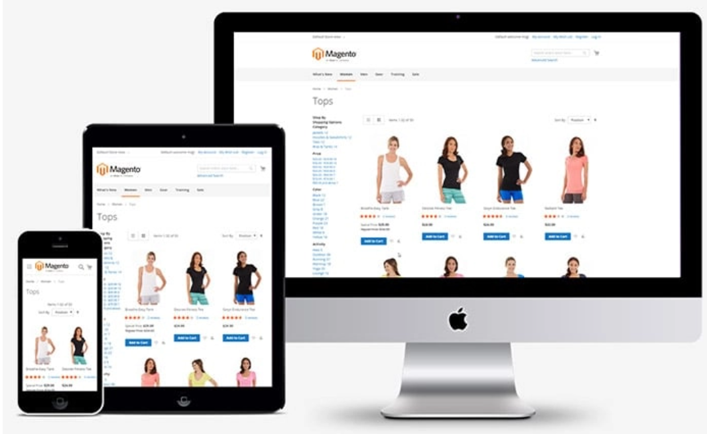

Chúng tôi gợi ý đó là sử dụng Blank theme, như là điểm bắt đầu của việc tuỳ chỉnh. Đó chính là các custom theme nên được kế thừa từ Blank Theme.

|  |
| --- |
| <https://developer.adobe.com/commerce/frontend-core/guide/responsive-design/> |

Trong chương này chúng ta sẽ miêu tả tiếp cận cụ thể sử dụng Blank Theme, và cung cấp các đề xuất thực hành trên cách để tiếp cận theme của bạn.

* CSS in responsive design
* Javascript in responsive design
* Customizing RWD: ilustration

### 12.1 CSS in responsive design

Stylesheet đó chính là công cụ chính trong cài đặt responsive web design (RWD). Trong chương này chúng ta sẽ miêu tả cơ chế và tiếp cận để xây dựng RWD sử dụng với theme mặc định. Để tái sử dụng chúng trong custom theme của bạn, làm theme của bạn kế thừa từ Blank theme.

#### Mobile first – Thiết bị di động trước

Trong Blank và Luma theme, “mobile first” được tiếp cận để sử dụng. Theo thứ tự sau:

* Mobile
* Tablet
* Desktop

Đây chính là styles cho thiết bị mobile (độ rộng màn hình là 767px và ít hơn) được mở rộng với styles cho các breakpoint (điểm dừng) cao hơn. Như là kết quả, các styles mở rộng không bao giờ được nạp khi xem trên một thiết bị di động (mobile device).

Mobile và Desktop được định nghĩa trong các files độc lập:

* [styles-l.less](https://github.com/magento/magento2/blob/2.4/app/design/frontend/Magento/blank/web/css/styles-l.less): được sử dụng để sinh ra các desktop style cụ thể (độ rộng lớn hơn 767px)
* [styles-m.less](https://github.com/magento/magento2/blob/2.4/app/design/frontend/Magento/blank/web/css/styles-m.less): được sử dụng để sinh ra cơ bản và mobile style cụ thể (độ rộng là 767px và nhỏ hơn)

|  |
| --- |
| <https://github.com/magento/magento2/blob/2.4/app/design/frontend/Magento/blank/web/css/styles-l.less> |
| <https://github.com/magento/magento2/blob/2.4/app/design/frontend/Magento/blank/web/css/styles-m.less> |

#### Breakpoints – Điểm dừng

Các breakpoints được sử dụng trong mã CSS để cài đặt độ rộng màn hình nó được thiết kế để chuyển từ phiên bản mobile tới desktop.

Blank và Luma Theme sử dụng các biến less để cài đặt theo các breakpoints:

* @screen__xxs: 320px
* @screen__xs: 480px
* @screen__s: 640px
* @screen__m: 767px (trong Blank và Luma themes, khi mà khung nhìn – viewport có độ rộng lớn hơn 767px, breakpoint này sẽ chuyển tới desktop view)
* @screen__l: 1024px
* @screen__xl: 1440px

Mặc định các biến breakpoints – điểm dừng được lưu trữ trong UI Library:

*Lib/web/css/source/variables/_responsive.less*

Bạn có thể thay đổi các breakpoints này hoặc thêm breakpoint trong custom theme của bạn. Hướng dẫn về việc thêm một breakpoint mới tại đây.

#### Media queries

**Blank** và **Luma** theme styles là based – có sẵn trong UI Library. Thư viện này sử dụng CSS3 media queries, một phần mở rộng của quy tắc @media, để điều chỉnh bố cục cho phù hợp với chiều rộng màn hình.

Tiếp cận cài đặt trong UI Library, sử dụng @media-common là nhóm style độc lập và media-width() mixins có thể sử dụng trong bất kỳ tiệp .less nào trong một theme, theo số lần bạn cần đến nó, nhưng nó được gọi đến chỉ một lần, trong lib/web/css/source/lib/_responsive.less. Trả kết quả là *style-m.css* và *style-l.css* cả 2 chỉ được gọi 1 lần mỗi media query với tất cả quy tắc này, thể hiện của nhiều lần gọi cho cùng truy vấn.

* Media queries @media-common, max screen__s và max screen__m sẽ được thêm tới styles-m.css
* Media queries min @screen__m và min screen_l sẽ được thêm vào styles-l.css

|  |
| --- |
| Nếu đang làm việc trên một theme mà nó kế thừa hoặc không kế thừa Blank hoặc Luma theme. Nó được khuyên là sử dụng .media-width() và style group độc lập. Nếu không quy tắc style sẽ được thêm 2 lần vào trong styles-m.css và một lần nữa styles-l.css |

Theo nguyên tắc Less style sẽ được biên dịch tới styles-m.css nếu không có một media query bởi vậy họ áp dụng tất cả độ rộng màn hình thì sử dụng @media-common style group độc lập.

|  |
| --- |
| //  // Common (styles-m.css)  // _____________________________________________  & when (@media-common = true) {  // your code  } |

Các quy tắc cho group style thì ta sẽ sử dụng mixins .media-width() .

|  |
| --- |
| .media-width(<@extremum>, <@break>); |

@extremum: max | min được thiết lập khi sử dụng min-width hoặc max-width trong điều kiện truy vấn media query. Nếu max được sử dụng các styles biên dịch sẽ được đặt trong styles-m.css với media query phù hợp.

Trong khi nếu min được sử dụng thì các style biên dịch sẽ được đặt vào trong styles-l.css với media query phù hợp.

@break: value – thiết lập giá trị của điểm dừng – breakpoint để so sánh với điều kiện media query

|  |
| --- |
| //  // Mobile (styles-m.css)  // _____________________________________________  .media-width(@extremum, @break) when (@extremum = 'max') and (@break = @screen__s) {  // your code  }  .media-width(@extremum, @break) when (@extremum = 'max') and (@break = @screen__m) {  // your code  }  & when (@media-target = 'mobile'), (@media-target = 'all') {  @media only screen and (max-width: 375px) {  // styles for custom breakpoint below <= 375px mobile screen  }  }  //  // Tablet  // _____________________________________________  // This will add styles for tablet devices. When using native media-queries, we recommend wrapping your media-queries with media-width mixins or media-target  & when (@media-target = 'desktop'), (@media-target = 'all') {  @media only screen and (min-width: @screen__m) and (max-width: (@screen__xl - 1)) {  // styles for breakpoint >= 768px and < 1440px  }  }  //  // Desktop (style-l.css)  // _____________________________________________  .media-width(@extremum, @break) when (@extremum = 'min') and (@break = @screen__m) {  // your code  }  .media-width(@extremum, @break) when (@extremum = 'min') and (@break = @screen__l) {  // your code  }  .media-width(@extremum, @break) when (@extremum = 'min') and (@break = @screen__xl) {  // your code  } |

Bạn có thể tìm thấy nhiều thông tin hơn về UI Library cho responsive mixin có thể sử dụng tại:

|  |
| --- |
| *<your_Magento_instance>/pub/static/frontend/Magento/blank/en_US/css/docs/responsive.html* |

Chúng ta có phần điều khiển có thể hiển đơn giản đó là muốn các đoạn Less file của mình sau khi biên dịch vào style-m, hoặc style-l thì có thể thực hiện việc bốc đoạn code bóc tác khi định nghĩa phần nội dung của mình một cách máy móc.

### 12.2 Javascript in responsive design

Trong chủ đề này miêu tả Javascript sử dụng vượt ra ngoài của Blank và Luma themes để chuyển rời các thành phần và thay đổi hành vi của chúng phụ thuộc trên điểm dừng –breakpoint.

#### Tổng quan chung về các scripts

Blank và Luma themes sử dụng theo các scripts này để responsive di dời các phần tử trang bằng breakpoint – điểm dừng:

* *Menu.js*
* *matchMedia.js*, được sử dụng bởi menu.js

|  |
| --- |
| <https://github.com/paulirish/matchMedia.js/> |
| <https://github.com/magento/magento2/blob/2.4/lib/web/mage/menu.js> |

Các script này được đặt trong hệ thống ở các vị trí sau:

|  |
| --- |
| ├── lib/web/  ├── matchMedia.js  ├── mage/  ├── menu.js |

#### menu.js

Trong mobile view, tại điểm dừng 768px, menu.js thay đổi giao diện menu điều hướng và hành vi theo cách sau:

* Các category menu sẽ không được hiển thị, nhưng các thể truy cập bằng cách click biểu tượng menu
* Hành vi của một liên kết category phù thuộc trên việc category có các categories con hay không:
  + Nếu sub-categories tồn tại, category – liên kết danh mục hoạt động như là khối có thể thu gọn lại được (collapsible block). Khi click vào Cateogry link nó sẽ không chuyển hướng tới category page – trang danh mục ngay lập tức. Thể hiện là nó sẽ mở ra một danh sách của sub-category, bao gồm tất cả tuỳ chọn của Category sản phẩm.
  + Nếu không có sub-categories, category link có hành vi như bình thường

Theo ảnh minh hoa mobile-view của menu điều hướng:

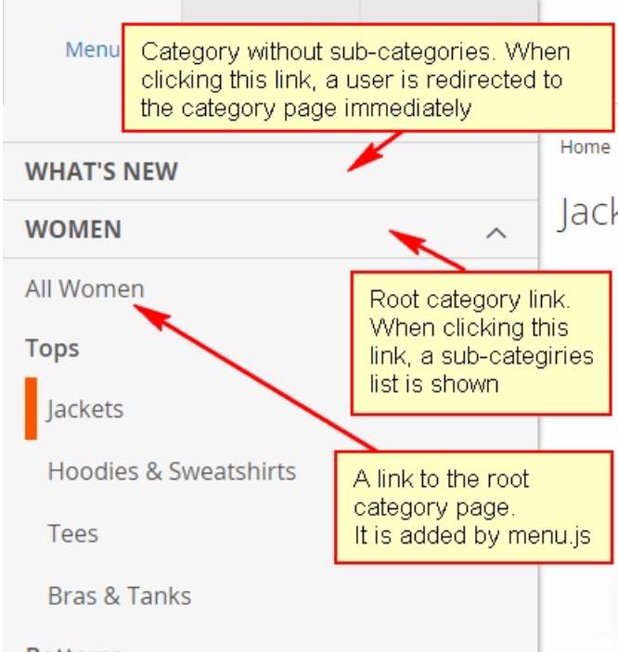

#### re-using scripts in your themes

Bạn có thể sử dụng menu.js và matchMedia.js để thêm hành vi responsive trong custom theme. Nếu theme của bạn kế thừa từ Blank hoặc Luma, bạn không cần thêm script files này trong theme của bạn.

Nếu theme của bạn không kế thừa từ Blank và Luma, để có thể sử dụng scripts, bạn phải cấu hình RequireJS cho theme của bạn.

### 12.3 Create a responsive mobile theme

Chủ đề này miêu tả làm thế nào để tạo một responsive mobile theme cụ thể sử dụng các hướng dẫn mặc định.

Để sử dụng tất cả cách tiếp cận responsive cài đặt ngoài Blank và Luma themes thì bạn nên khai báo một trong số chúng như là parent theme.

Để tạo ra một theme mobile cụ thể:

1. Tạo một theme như hướng dẫn tạo theme, có cụ thể Blank hoặc Luma là theme cha
2. Thêm bố cục – layout <theme_dir>/Magento_Theme/layout/default_head_blocks.xml theo nội dung như sau:

|  |
| --- |
| <page xmlns:xsi="http://www.w3.org/2001/XMLSchema-instance" xsi:noNamespaceSchemaLocation="urn:magento:framework:View/Layout/etc/page_configuration.xsd">  <head>  <remove src="css/styles-l.css" />  </head>  </page> |

<remove>: chỉ dẫn xoá bỏ các file desktop cụ thể từ theme của bạn

#### Apply mobile-specific styles – Áp dụng các styles cho mobile

Sử dụng styles-m.css để sinh ra style cụ thể cho mobile.

|  |
| --- |
| <page xmlns:xsi="http://www.w3.org/2001/XMLSchema-instance" xsi:noNamespaceSchemaLocation="urn:magento:framework:View/Layout/etc/page_configuration.xsd">  <head>  <remove src="css/styles-l.css" />  <css src="css/styles-m.css" />  </head>  </page> |

Media query @media-common, max screen__m, max screen__xs, max screen__s sẽ được thêm tới styles-m.css.

|  |
| --- |
| .media-width(@extremum, @break) when (@extremum = 'max') and (@break = @screen__xs) {  // your code  } |

Ví dụ một Less mixin để mục tiêu hướng đến màn hình nhỏ hơn 768px

|  |
| --- |
| .media-width(@extremum, @break) when (@extremum = 'max') and (@break = @screen__m) {  // your code  } |

### 12.4 Practice customizing responsive web design

Chủ đề này chính là từng bước minh hoạ cách để thay đổi số sản phẩm hiển thị trong một dành trên trang sản phẩm, theo kịp với phương pháp thiết kế responsive sử dụng bởi các theme khác. (miêu tả này mặc định là themes được kế thừa từ Blank hoặc Luma)

#### Thay đổi số sản phẩm trên một dòng

ExampleCorp muốn để thay đổi số sản phẩm hiển thị bằng cách giảm số lượng sản phẩm trên một doành hiển thị trong trang catalog page, bởi vậy mỗi sản phẩm sẽ có nhiều khoảng không hơn.

Trong cơ bản thì Blank Theme, số sản phẩm trong một dòng cho mỗi breakpoint theo như sau (2-column page layout):

* 1024px và hơn (Desktop): 4 sản phẩm
* 768px (tablet): 3 sản phẩm
* 640px và nhỏ hơn(mobile): 2 sản phẩm

Trong theme mới của họ Orange Theme, ExampleCorp muốn có ít nhất số sản phẩm trên một dòng cho desktop, tablet, mobile theo:

* Desktop: 3 sản phẩm
* Tablet: 2 sản phẩm
* Mobile: 2 sản phẩm

Orange theme kế thừa từ Blank Theme.

Để thay đổi số lượng sản phẩm, ExampleCorp làm theo các bước sau:

1. Sao chép /Magento_Catalog/web/css/source/module/_listing.less file
2. Đặt nó tại vị trí tương ứng trong thư mục Orange theme của họ:

/app/design/frontend/ExampleCorp/orange/Magento_Catalog/web/css/source/module/_listing.less

1. Thực hiện thay đổi trong code theo ảnh minh hoạ bên dưới có thay đổi trong phần được nhấn mạnh.

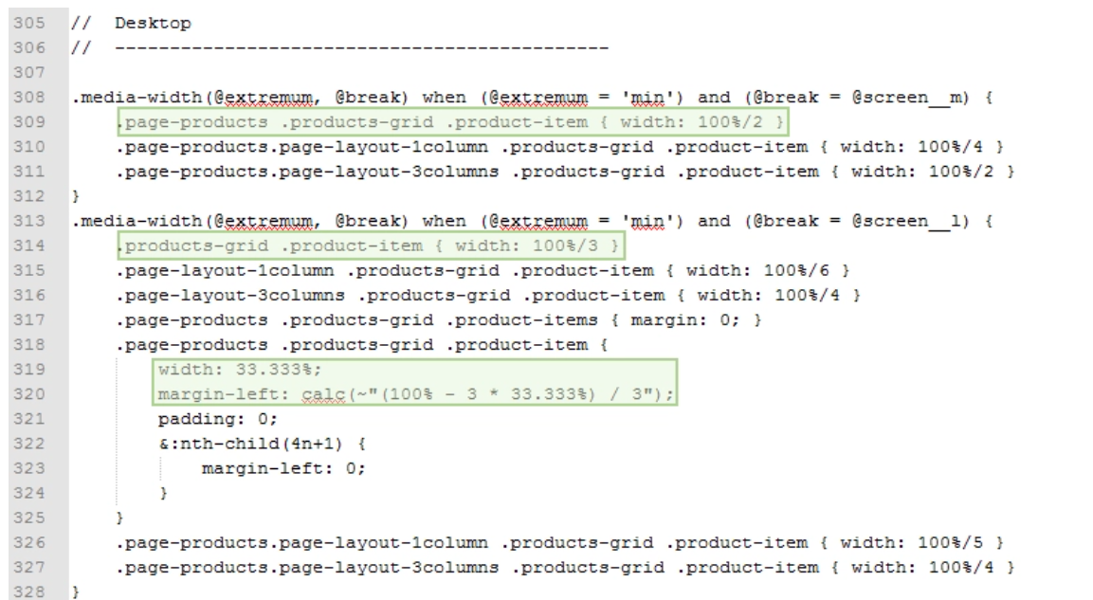

Sau đó ExampleCorp áp dụng theme của họ, catalog page sẽ thay đổi theo như sau:

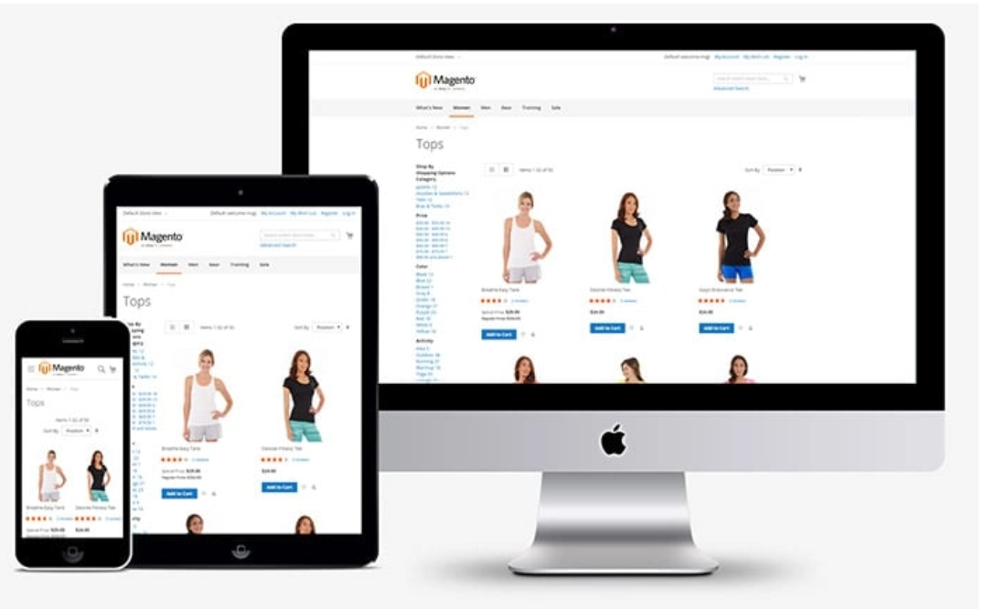

### 12.5 Add a custom breakpoint

Breakpoints sử dụng trong stylesheets để cài đặt độ rộng màn hình để thay đổi thiết kế, cho ví dụ, từ mobile thành phiên bản desktop. Themes cung cấp với việc cài đặt ứng dụng với một danh sách các breakpoint mặc định. Chủ đề này miêu tả cách thêm custom breakpoint vào trong theme của bạn.

Để thêm một custom breakpoint trong theme của bạn, bạn cần để làm theo các bước sau:

1. Định nghĩa một biến cho breakpoint mới
2. Ghi đè file thư viện _responsive.less, và thêm quy tắc mới cho breakpoint mới
3. Cài đặt màn hình thay đổi cho breakpoint mới

#### Add a breakpoint variable

Trong thư mục custom theme, thêm một /web/css/source/_variables.less trong một trong các cách sau:

* Nếu theme của bạn kế thừa từ theme khác, sau đó copy file _variables.less từ theme cha
* Nếu theme của bạn là độc lập, thêm một file mới rỗng

Trong file _variables.less của custom theme, thêm biến cho breakpoint mới của bạn.

Ví dụ:

|  |
| --- |
| @screen__xl: 1280px;  @screen__lg: 1600px; |

Cho quy tắc đặt tên biến thì chúng ta sử dụng [Less coding standards](https://developer.adobe.com/commerce/php/coding-standards/less/#variables).

|  |
| --- |
| <https://developer.adobe.com/commerce/php/coding-standards/less/#variables> |

#### Override _responsive.less from the library

Theo cách tiếp cận cài đặt trong UI Library, media-width() mixin được gọi định nghĩa ở nhiều nơi nhưng được khẩn cầu (invoke) tại một nơi trong lib/web/css/source/lib/_responsive.less

Để cài đặt một breakpoint mới, bạn cần sửa .media-width() mixin bằng cách thêm các quy tắc phù hợp ở đây. Bởi vậy bạn cần để ghi đè thư viện _responsive.less trong theme của bạn và thêm tuỳ chỉnh ở đây.

Để làm điều này, làm theo các bước:

1. Copy _responsive.less file tới thư mục <your_theme_dir>/web/css/source/lib theo các vị trí:
   * <your_parent_theme_dir>/web/css/source/lib/_responsive.less: ghi đè _responsive.less trong parent theme. Nếu đó không phải là file hoặc không phải là parent theme, sử dụng tuỳ chọn khác.
   * <your_theme_dir>/web/css/source/lib/_responsive.les: thư viện file.
2. Trong _responsive.less file của bạn, thêm quy tắc .media-width mixin cho breakpoint của bạn trong khu vực phù hợp (desktop, mobile, phụ thuộc kiểu breakpoint bạn muốn thêm)

Tuỳ chọn @media-target có một trong các giá trị all, desktop hoặc mobile. Sử dụng nháy đơn trong media-target cụ thể. Nháy kép có thể phát sinh các vấn đề không mong muốn với các script.

|  |
| --- |
| & when (@media-target = 'desktop'), (@media-target = 'all') {  @media all and (min-width: @screen__xl) {  .media-width('min', @screen__xl);  }  } |

#### Add .media-width() calls

Bây giờ bạn có thể thêm một .media-width() mixin tại nơi bạn cần thiết trong .less file theme của bạn.

Cho ví dụ:

|  |
| --- |
| .media-width(@extremum, @break) when (@extremum = 'min') and (@break = @screen__xl) {  // Customization for @screen__xl breakpoint  } |